
TRƯỜNG ĐẠI HỌC TÀI NGUYÊN VÀ MÔI TRƯỜNG
THÀNH PHỐ HỒ CHÍ MINH
KHOA CÔNG NGHỆ THÔNG TIN

PHƯƠNG PHÁP PHÁT TRIỂN PHẦN MỀM
HƯỚNG ĐỐI TƯỢNG
THỰC HÀNH

Sinh viên thực hiện | : | Nguyễn Thành Can
MSSV | : | 1250080021
Lớp | : | 12_ĐH_CNPM1
Khoá | : | 2023 – 2027
Giảng viên hướng dẫn | : | ThS. Phạm Trọng Huynh
TP. Hồ Chí Minh, tháng 10 năm 2026
TRƯỜNG ĐẠI HỌC TÀI NGUYÊN VÀ MÔI TRƯỜNG
THÀNH PHỐ HỒ CHÍ MINH
KHOA CÔNG NGHỆ THÔNG TIN
PHƯƠNG PHÁP PHÁT TRIỂN PHẦN MỀM
HƯỚNG ĐỐI TƯỢNG
THỰC HÀNH

Sinh viên thực hiện | : | Nguyễn Thành Can
MSSV | : | 1250080021
Lớp | : | 12_ĐH_CNPM1
Khoá | : | 2023 – 2027
Giảng viên hướng dẫn | : | ThS. Phạm Trọng Huynh
TP. Hồ Chí Minh, tháng 10 năm 2026

THÔNG TIN REPOSITORY GITHUB
Repository GitHub môn OOSD: https://github.com/kanishere55/LAB_AT_OOSD
MỤC LỤC
LAB 1. CÁC LỚP HÌNH HỌC VÀ HỆ THỐNG THƯ VIỆN TRỰC TUYẾN 1
1.1. BÀI TẬP 1: XÂY DỰNG CÁC LỚP HÌNH HỌC BẰNG JAVA 1
1.1.1. Lớp CHinhVe (CHinhVe.java) 1
1.1.2. Lớp CDiem (CDiem.java) 1
1.1.3. Lớp CEllipse (CEllipse.java) 1
1.1.4. Lớp CTamGiac (CTamGiac.java) 2
1.1.5. Lớp CTuGiac (CTuGiac.java) 3
1.1.6. Lớp Main (Main.java) 3
1.2. BÀI TẬP 2: XÂY DỰNG HỆ THỐNG THƯ VIỆN TRỰC TUYẾN 4
1.2.1. Mô tả bài toán 4
1.2.2. Giai đoạn phân tích (Analysis) 5
LAB 2. HỆ THỐNG QUẢN LÝ THƯ VIỆN 23
2.1. MÔ TẢ BÀI TOÁN 23
2.1.1. Phạm vi thực hiện 23
2.2. KHẢO SÁT HIỆN TRẠNG VÀ XÁC ĐỊNH YÊU CẦU 24
2.2.1. Đầu vào, xử lý và kết xuất 24
2.2.2. Phân loại nghiệp vụ 24
2.2.3. Bảng quy định nghiệp vụ 25
2.3. PHÂN TÍCH 26
2.3.1. Xác định Actor 26
2.3.2. Xác định Use Case 26
2.3.3. Sơ đồ Use Case tổng quát 27
2.4. ĐẶC TẢ USE CASE VÀ MÔ HÌNH LỚP 28
2.4.1. UC01 Quản lý thông tin nhân viên 28
2.4.2. UC02 Quản lý độc giả 29
2.4.3. UC03 Lập phiếu mượn sách 30
2.4.4. UC04 Nhận trả sách 32
2.4.5. UC05 Cấp và gia hạn thẻ thư viện 33
2.4.6. UC06 Kiểm tra điều kiện mượn 34
2.4.7. UC07 Lập phiếu phạt 35
2.4.8. UC08 Quản lý đầu sách 37
2.4.9. UC09 Quản lý thể loại 38
2.4.10. UC10 Quản lý nhà xuất bản 39
2.4.11. UC11 Thống kê hoạt động thư viện 40
2.4.12. Biểu đồ lớp của hệ thống 42
2.5. SƠ ĐỒ ACTIVITY 43
2.5.1. Quản lý đầu sách 43
2.5.2. Cấp và gia hạn thẻ 44
2.5.3. Lập phiếu mượn 45
2.5.4. Nhận trả sách và lập phiếu phạt 46
2.5.5. Thống kê hoạt động thư viện 47
2.6. SƠ ĐỒ SEQUENCE 48
2.6.1. Quản lý đầu sách 48
2.6.2. Cấp và gia hạn thẻ 49
2.6.3. Lập phiếu mượn 50
2.6.4. Nhận trả sách và lập phiếu phạt 50
2.6.5. Thống kê hoạt động thư viện 51
2.7. THIẾT KẾ CƠ SỞ DỮ LIỆU 52
2.7.1. Sơ đồ quan hệ dữ liệu 53
2.7.2. Danh sách bảng 54
2.7.3. Script SQL 54
2.7.4. Cấu trúc các bảng 57
2.7.5. Các ràng buộc và quan hệ 60
2.8. THIẾT KẾ HỆ THỐNG GIAO DIỆN 60
2.8.1. FrmMain Trang chủ 61
2.8.2. FrmDanhMuc Danh mục và nhân viên 63
2.8.3. FrmSach Quản lý đầu sách 66
2.8.4. FrmDocGia Độc giả và thẻ thư viện 67
2.8.5. FrmMuonTra Mượn và trả sách 69
2.8.6. FrmThongKe Thống kê hoạt động thư viện 72
LAB 3. HỆ THỐNG QUẢN LÝ KHÁCH SẠN 74
3.1. MỤC TIÊU VÀ SẢN PHẨM 74
3.2. GIỚI THIỆU HỆ THỐNG 74
3.2.1. Mô tả bài toán 74
3.2.2. Đầu vào và đầu ra 74
3.2.3. Tác nhân và phân loại công việc 75
3.2.4. Yêu cầu phi chức năng 75
3.2.5. Quy tắc nghiệp vụ 76
3.2.6. Quy ước triển khai 76
3.3. PHA PHÂN TÍCH 78
3.3.1. Use case tổng quát 78
3.3.2. Phân rã use case 79
3.3.3. Danh mục use case 82
3.3.4. Đặc tả use case trọng tâm 83
3.3.5. Xác định lớp và định danh 87
3.3.6. Lớp phân tích 89
3.3.7. Association và multiplicity 91
3.3.8. Trạng thái 93
3.4. PHA THIẾT KẾ 95
3.4.1. Các biểu đồ tuần tự 95
3.4.2. Lớp thiết kế chi tiết 103
3.4.3. Thiết kế từng module 107
3.4.4. Các biểu đồ hoạt động 110
3.5. THIẾT KẾ CƠ SỞ DỮ LIỆU 113
3.5.1. Từ điển dữ liệu SQL Server 113
3.5.2. Sơ đồ CSDL 115
3.5.3. Ràng buộc và transaction 117
3.5.4. Công thức và dữ liệu đối chiếu 118
3.6. KIẾN TRÚC, ĐIỀU HƯỚNG VÀ THIẾT KẾ MÀN HÌNH 119
3.6.1. Kiến trúc và thiết kế màn hình 119
3.6.2. Điều hướng Form 120
3.7. GIAO DIỆN VÀ DỮ LIỆU THỰC CHẠY 121
3.7.1. FrmMain 121
3.7.2. FrmDanhMuc 121
3.7.3. FrmPhongTienNghi 124
3.7.4. FrmDatPhong 125
3.7.5. FrmDichVu 127
3.7.6. FrmTraPhong 127
3.7.7. FrmThongKe 128
3.8. PHỤ LỤC: BIỂU MẪU NGHIỆP VỤ 129
3.8.1. Phiếu lắp đặt / luân chuyển tiện nghi 129
3.8.2. Phiếu đặt phòng 130
3.8.3. Phiếu nhận phòng / danh sách người lưu trú 131
3.8.4. Phiếu sử dụng dịch vụ 132
3.8.5. Phiếu đền bù tiện nghi 133
3.8.6. Hóa đơn thanh toán 134
3.8.7. Biên nhận thanh toán 135
3.8.8. Báo cáo thống kê khách sạn 136
LAB 4. HỆ THỐNG CỬA HÀNG ONLINE e-SHOPPING 137
4.1. GIỚI THIỆU HỆ THỐNG 137
4.1.1. Hoạt động nghiệp vụ 137
4.1.2. Phạm vi và các hệ thống bên ngoài 137
4.1.3. Phân tích yêu cầu 138
4.2. PHA PHÂN TÍCH 142
4.2.1. Xây dựng biểu đồ use case 142
4.2.2. Xây dựng biểu đồ lớp phân tích 146
4.2.3. Biểu đồ trạng thái 147
4.3. PHA THIẾT KẾ 148
4.3.1. Các biểu đồ tuần tự 148
4.3.2. Biểu đồ lớp thiết kế chi tiết 150
4.3.3. Thiết kế riêng từng chức năng 151
4.3.4. Biểu đồ hoạt động 154
4.4. THIẾT KẾ CƠ SỞ DỮ LIỆU SQL SERVER 155
4.4.1. Chuyển đổi lớp sang bảng và biểu đồ quan hệ 155
4.4.2. Từ điển dữ liệu 157
4.4.3. Dữ liệu minh họa và ràng buộc quan trọng 160
4.4.4. Script tạo CSDL và dữ liệu mẫu 160
4.5. KIẾN TRÚC VÀ HỆ THỐNG FORM 163
4.5.1. Kiến trúc ứng dụng 163
4.5.2. Danh sách và trách nhiệm Form 163
4.5.3. Điều hướng 164
4.6. THIẾT KẾ GIAO DIỆN PROTOTYPE 164
4.6.1. FrmMain 165
4.6.2. FrmSanPham 166
4.6.3. FrmChiTietSanPham 167
4.6.4. FrmGioHang 168
4.6.5. FrmTaiKhoan 169
4.6.6. FrmCheckout 170
4.6.7. FrmThanhToan 171
4.6.8. FrmXacNhanDonHang 172
4.7. BÀI TẬP: CHUYỂN SƠ ĐỒ LỚP SANG CƠ SỞ DỮ LIỆU 173
4.7.1. Đề bài 173
4.7.2. Các lớp và các quy tắc cần dùng 173
4.7.3. NHAN_VIEN – QUA_TRINH_TANG_LUONG: Quy tắc #3 (1-n) 174
4.7.4. NV_KINH_DOANH – DON_HANG: Quy tắc #4 (n-n có lớp liên kết) 174
4.7.5. NV_KD_LAU_NAM – NV_KD_TAP_SU: Quy tắc #3 (1-n) 175
4.7.6. Kế thừa 2 tầng: Quy tắc #5 – chọn Cách 3 (bảng cha + bảng con phần riêng) 175
4.7.7. Lược đồ CSDL sau khi chuyển 176
LAB 5. QUẢN LÝ CÔNG TY DU LỊCH 178
5.1. MỤC TIÊU 178
5.2. GIỚI THIỆU HỆ THỐNG 178
5.2.1. Hoạt động nghiệp vụ 178
5.2.2. Yêu cầu hệ thống 179
5.3. PHA PHÂN TÍCH 181
5.3.1. Xây dựng biểu đồ use case 181
5.3.2. Xây dựng biểu đồ lớp phân tích (Câu 1, Câu 2) 184
5.3.3. Biểu đồ trạng thái 187
5.4. PHA THIẾT KẾ 188
5.4.1. Các biểu đồ tuần tự 188
5.4.2. Biểu đồ lớp thiết kế chi tiết 190
5.4.3. Thiết kế riêng từng chức năng 192
5.4.4. Biểu đồ hoạt động (Câu 5) 197
5.5. THIẾT KẾ CƠ SỞ DỮ LIỆU 200
5.5.1. ERD 200
5.5.2. Danh sách bảng 201
5.5.3. Ràng buộc quan trọng 201
5.5.4. Script SQL hoàn chỉnh 202
5.6. KIẾN TRÚC VÀ HỆ THỐNG FORM 215
5.7. THIẾT KẾ GIAO DIỆN 216
5.7.1. FrmMain 216
5.7.2. FrmDanhMuc 216
5.7.3. FrmTour 218
5.7.4. FrmChuyenLe 220
5.7.5. FrmDangKyLe 220
5.7.6. FrmDangKyDoan 220
5.7.7. FrmPhanCongHDV 221
5.7.8. FrmKetThucKhaoSat 221
5.7.9. FrmLuongThongKe 222
5.7.10. Bằng chứng cơ sở dữ liệu 223
LAB 6. QUẢN LÝ HỒ SƠ BỆNH ÁN CỦA BỆNH NHÂN 225
6.1. MÔ TẢ BÀI TOÁN 225
6.2. CÂU HỎI 226
6.3. BÀI LÀM 226
6.3.1. Câu 1. Xác định lớp, thuộc tính, phương thức và ID 226
6.3.2. Câu 2. Quan hệ giữa các lớp 229
6.3.3. Câu 3. Tác nhân và use case tổng quát 233
6.3.4. Câu 4. Phân rã chức năng tiếp nhận khám 235
6.3.5. Câu 5. Activity tiếp nhận và đăng ký khám 237
6.3.6. Câu 6. Sequence nghiệp vụ Lập toa thuốc 239
6.4. PHẠM VI HIỆN THỰC VÀ ĐẶC TẢ CHỨC NĂNG TRỌNG TÂM 241
6.4.1. Đặc tả đăng ký lần đầu và cấp hồ sơ 241
6.4.2. Đặc tả hẹn và khám định kỳ theo quý 242
6.4.3. Đặc tả hoàn tất đợt điều trị 243
6.5. THIẾT KẾ CSDL SQL SERVER 243
6.5.1. Các bảng khám và điều trị 244
6.5.2. Giao dịch và kiểm soát ghi đồng thời 244
6.6. HIỆN THỰC WINFORMS THEO MODULE 245
6.6.1. Kết quả chạy ứng dụng 246
LAB 7. QUẢN LÝ NHÂN SỰ CÔNG TY SƠN ĐÔNG Á 258
7.1. MỤC TIÊU 258
7.2. GIỚI THIỆU HỆ THỐNG 258
7.2.1. Mô tả bài toán và hoạt động nghiệp vụ 258
7.2.2. Yêu cầu hệ thống 259
7.3. PHA PHÂN TÍCH 261
7.3.1. Xây dựng biểu đồ use case 261
7.3.2. Lớp, thuộc tính, phương thức và ID (Câu 1, Câu 2) 265
7.3.3. Biểu đồ lớp phân tích (Câu 2) 269
7.3.4. Association và multiplicity 272
7.3.5. Biểu đồ trạng thái nhân viên 273
7.4. PHA THIẾT KẾ 274
7.4.1. Nghiệp vụ Lập quyết định khen thưởng (Câu 6) 274
7.4.2. Lớp thiết kế tổng thể 275
7.4.3. Thiết kế riêng từng chức năng 277
7.4.4. Biểu đồ hoạt động (Câu 5) 281
7.5. THIẾT KẾ CƠ SỞ DỮ LIỆU 283
7.5.1. Ánh xạ mô hình lớp 283
7.5.2. ERD SQL Server 284
7.5.3. Ràng buộc và giao dịch 286
7.5.4. Công thức lương được dùng trong bài 287
7.5.5. Script SQL 287
7.6. KIẾN TRÚC VÀ HỆ THỐNG FORM 296
7.7. THIẾT KẾ GIAO DIỆN 297
LAB 8. QUẢN LÝ CHO THUÊ VĂN PHÒNG Ở CAO ỐC 307
8.1. MỤC TIÊU 307
8.2. GIỚI THIỆU HỆ THỐNG 307
8.2.1. Mô tả bài toán 307
8.2.2. Đầu vào, xử lý và tác nhân 308
8.2.3. Quy tắc nghiệp vụ và cách triển khai 309
8.3. PHA PHÂN TÍCH 311
8.3.1. Use case tổng quát (Câu 3) 311
8.3.2. Phân rã ký hợp đồng và trả trước (Câu 4) 312
8.3.3. Phân rã thu tiền thuê từ tháng thứ 7 (Câu 4) 313
8.3.4. Phân rã hóa đơn dịch vụ và thanh toán (Câu 4) 314
8.3.5. Đặc tả use case trọng tâm 314
8.3.6. Lớp, thuộc tính, phương thức và ID (Câu 1) 316
8.3.7. Biểu đồ lớp phân tích (Câu 2) 319
8.3.8. Association và multiplicity (Câu 2) 321
8.3.9. Trạng thái của một khoản phải thu 322
8.4. PHA THIẾT KẾ 323
8.4.1. Các biểu đồ tuần tự 323
8.4.2. Lớp thiết kế tổng thể 326
8.4.3. Thiết kế riêng từng chức năng 328
8.4.4. Biểu đồ hoạt động (Câu 5) 332
8.5. THIẾT KẾ CƠ SỞ DỮ LIỆU SQL SERVER 335
8.5.1. Ánh xạ và từ điển dữ liệu 335
8.5.2. ERD triển khai SQL Server 335
8.5.3. Giao dịch, công thức và dữ liệu mẫu 338
8.5.4. Script và khởi tạo 339
8.6. KIẾN TRÚC VÀ HỆ THỐNG FORM 340
8.7. GIAO DIỆN VÀ KẾT QUẢ CHẠY ỨNG DỤNG 341

DANH MỤC HÌNH ẢNH
Hình 2.1. Giao diện FrmMain – Trang chủ 62
Hình 2.2. Giao diện FrmDanhMuc – tab Nhân viên 63
Hình 2.3. Giao diện FrmDanhMuc – tab Thể loại 64
Hình 2.4. Giao diện FrmDanhMuc – tab Nhà xuất bản 64
Hình 2.5. Giao diện FrmSach – Quản lý đầu sách 66
Hình 2.6. Giao diện FrmDocGia – Độc giả và thẻ thư viện 68
Hình 2.7. Giao diện FrmMuonTra – tab Mượn sách 70
Hình 2.8. Giao diện FrmMuonTra – tab Trả sách 70
Hình 2.9. Giao diện FrmThongKe – Thống kê hoạt động thư viện 72
Hình 3.1. Giao diện FrmMain – Quản lý khách sạn 121
Hình 3.2. Giao diện FrmDanhMuc – Khu vực 121
Hình 3.3. Giao diện FrmDanhMuc – Nhân viên 122
Hình 3.4. Giao diện FrmDanhMuc – Loại tiện nghi 122
Hình 3.5. Giao diện FrmDanhMuc – Dịch vụ 123
Hình 3.6. Giao diện FrmDanhMuc – Quy định đền bù 123
Hình 3.7. Giao diện FrmPhongTienNghi – Phòng 124
Hình 3.8. Giao diện FrmPhongTienNghi – Tiện nghi 124
Hình 3.9. Giao diện FrmPhongTienNghi – Lắp đặt / luân chuyển 125
Hình 3.10. Giao diện FrmDatPhong – Khách hàng 125
Hình 3.11. Giao diện FrmDatPhong – Đặt phòng 126
Hình 3.12. Giao diện FrmDatPhong – Nhận phòng / Người lưu trú 126
Hình 3.13. Giao diện FrmDichVu – Sử dụng dịch vụ 127
Hình 3.14. Giao diện FrmTraPhong – Trả phòng - Đền bù - Hóa đơn - Thanh toán 127
Hình 3.15. Giao diện FrmThongKe – Thống kê khách sạn 128
Hình 4.1. Màn hình chính 165
Hình 4.2. Danh sách sản phẩm 166
Hình 4.3. Chi tiết và nhiều ảnh của sản phẩm 167
Hình 4.4. Giỏ hàng và cập nhật số lượng 168
Hình 4.5. Đăng nhập và đăng ký khách hàng 169
Hình 4.6. Người nhận và báo giá 170
Hình 4.7. Nhập dữ liệu thanh toán 171
Hình 4.8. Xác nhận đơn đã lưu 172
Hình 5.1. Giao diện FrmMain 216
Hình 5.2. Giao diện FrmDanhMuc - tab Phương tiện 217
Hình 5.3. Giao diện FrmDanhMuc - tab Điểm bán vé 217
Hình 5.4. Giao diện FrmDanhMuc - tab Hướng dẫn viên 217
Hình 5.5. Giao diện FrmDanhMuc - tab Điểm tham quan 218
Hình 5.6. Giao diện FrmTour - tab Tour 218
Hình 5.7. Giao diện FrmTour - tab Điểm dừng 219
Hình 5.8. Giao diện FrmTour - tab Phương tiện theo chặng 219
Hình 5.9. Giao diện FrmTour - tab Điểm tham quan 219
Hình 5.10. Giao diện FrmChuyenLe 220
Hình 5.11. Giao diện FrmDangKyLe 220
Hình 5.12. Giao diện FrmDangKyDoan 221
Hình 5.13. Giao diện FrmPhanCongHDV 221
Hình 5.14. Giao diện FrmKetThucKhaoSat - tab Thanh toán sau tour (đoàn) 222
Hình 5.15. Giao diện FrmKetThucKhaoSat - tab Khảo sát khách hàng 222
Hình 5.16. Giao diện FrmLuongThongKe - tab Lương hướng dẫn viên 223
Hình 5.17. Giao diện FrmLuongThongKe - tab Thống kê tổng hợp 223
Hình 5.18. Danh sách bảng trong SQL Server 224
Hình 5.19. Đối chiếu dữ liệu tour và tiền đoàn trong SQL Server 224
Hình 6.1. Màn hình chính và tổng hợp dữ liệu SQL Server 246
Hình 6.2. Đăng ký bệnh nhân và cấp hồ sơ cùng lệ phí năm 247
Hình 6.3. Ghi nhận lệ phí năm tiếp theo và xem thời hạn 247
Hình 6.4. Tra cứu bệnh nhân bằng mã hoặc thông tin liên hệ 248
Hình 6.5. Tiếp nhận và lập phiếu khám theo hồ sơ 248
Hình 6.6. Nạp và ghi nội dung khám, theo dõi điều trị 249
Hình 6.7. Lập chỉ định xét nghiệm theo phiếu khám 249
Hình 6.8. Ghi kết quả và ngày trả xét nghiệm 250
Hình 6.9. Soạn dòng thuốc trước khi lưu toa 250
Hình 6.10. Danh sách toa đã lưu và chức năng xuất toa 251
Hình 6.11. Lịch định kỳ theo hồ sơ và quý khám 251
Hình 6.12. Xác nhận thủ tục và hoàn tất đợt điều trị 252
Hình 6.13. Lịch sử phân biệt đợt đang điều trị và đã hoàn tất 252
Hình 6.14. Xét nghiệm của lần khám được chọn 253
Hình 6.15. Các toa thuốc theo hồ sơ 253
Hình 6.16. Chi tiết thuốc, số lượng, liều và cách dùng của toa 254
Hình 6.17. Danh mục khoa 254
Hình 6.18. Danh mục bác sĩ 255
Hình 6.19. Danh mục thuốc 255
Hình 6.20. Danh mục loại xét nghiệm 256
Hình 6.21. Đối chiếu 13 bảng, khóa chính và số dòng trong CSDL thực tế 256
Hình 6.22. Đối chiếu các cột khóa ngoại trong CSDL thực tế 257
Hình 7.1. Màn hình chính Quản lý nhân sự 297
Hình 7.2. Danh mục phòng ban 297
Hình 7.3. Danh mục chức vụ 298
Hình 7.4. Danh mục ca làm 298
Hình 7.5. Hồ sơ nhân viên và quyết định tuyển dụng 299
Hình 7.6. Đánh giá kết quả thử việc 299
Hình 7.7. Ký hợp đồng chính thức 300
Hình 7.8. Tra cứu hồ sơ BHYT và BHXH 300
Hình 7.9. Quyết định lương 301
Hình 7.10. Quyết định chức vụ và phụ cấp 301
Hình 7.11. Kế hoạch tuần 302
Hình 7.12. Phân công nhân viên theo ca 302
Hình 7.13. Chấm công thực tế 303
Hình 7.14. Ghi phiếu giờ phụ trội 303
Hình 7.15. Nhân viên tham gia phụ trội 304
Hình 7.16. Lập quyết định khen thưởng 304
Hình 7.17. Lập quyết định kỷ luật 305
Hình 7.18. Lập bảng lương tháng 305
Hình 7.19. Chi tiết lương và thực lĩnh 306
Hình 7.20. Thống kê tổng hợp lương 306
Hình 8.1. Màn hình chính cho thuê văn phòng 341
Hình 8.2. Danh mục tầng 341
Hình 8.3. Danh mục phòng và tình trạng sửa 342
Hình 8.4. Danh mục dịch vụ 342
Hình 8.5. Thông tin khách hàng thuê 343
Hình 8.6. Ký hợp đồng và xác nhận thu trước 6 tháng 343
Hình 8.7. Phòng và thời hạn của hợp đồng 344
Hình 8.8. Công nợ và ghi nhận thu tiền 344
Hình 8.9. Lịch sử thanh toán 345
Hình 8.10. Ghi sử dụng dịch vụ 345
Hình 8.11. Lập hóa đơn dịch vụ cuối tháng 346
Hình 8.12. Chi tiết dịch vụ trên hóa đơn 346
Hình 8.13. Lập phiếu gia hạn theo từng phòng 347
Hình 8.14. Chi tiết phiếu gia hạn 347
Hình 8.15. Thời hạn thuê sau gia hạn 348
Hình 8.16. Hồ sơ nhân viên và ảnh 348
Hình 8.17. Thẻ giữ xe theo nhân viên 349
Hình 8.18. Đợt kiểm tra định kỳ 349
Hình 8.19. Kết quả kiểm tra từng phòng 350
Hình 8.20. Phiếu phạt vi phạm kết cấu 350
Hình 8.21. Tình trạng thuê phòng tại ngày tra cứu 351
Hình 8.22. Theo dõi hạn kiểm tra hàng năm 351
Hình 8.23. Tổng hợp tiền đã thu 352

DANH MỤC SƠ ĐỒ
Sơ đồ 1.1. Sơ đồ Use Case hệ thống thư viện trực tuyến 10
Sơ đồ 2.1. Sơ đồ Use Case hệ thống quản lý thư viện 27
Sơ đồ 2.2. Biểu đồ lớp hệ thống quản lý thư viện 42
Sơ đồ 2.3. Biểu đồ hoạt động quản lý đầu sách 43
Sơ đồ 2.4. Biểu đồ hoạt động cấp và gia hạn thẻ 44
Sơ đồ 2.5. Biểu đồ hoạt động lập phiếu mượn 45
Sơ đồ 2.6. Biểu đồ hoạt động nhận trả sách và lập phiếu phạt 46
Sơ đồ 2.7. Biểu đồ hoạt động thống kê hoạt động thư viện 47
Sơ đồ 2.8. Biểu đồ tuần tự quản lý đầu sách 48
Sơ đồ 2.9. Biểu đồ tuần tự cấp và gia hạn thẻ 49
Sơ đồ 2.10. Biểu đồ tuần tự lập phiếu mượn 50
Sơ đồ 2.11. Biểu đồ tuần tự nhận trả sách và lập phiếu phạt 51
Sơ đồ 2.12. Biểu đồ tuần tự thống kê hoạt động thư viện 52
Sơ đồ 2.13. Sơ đồ quan hệ dữ liệu của hệ thống 53
Sơ đồ 2.14. Sơ đồ điều hướng các form 61
Sơ đồ 3.1. Biểu đồ use case tổng quát quản lý khách sạn 78
Sơ đồ 3.2. Biểu đồ phân rã use case – Quản lý phòng và tiện nghi 79
Sơ đồ 3.3. Biểu đồ phân rã use case – Đặt và nhận phòng 80
Sơ đồ 3.4. Biểu đồ phân rã use case – Trả phòng và thanh toán 81
Sơ đồ 3.5. Biểu đồ phân rã use case – Thống kê khách sạn 82
Sơ đồ 3.6. Biểu đồ lớp phân tích – Phòng và tiện nghi 89
Sơ đồ 3.7. Biểu đồ lớp phân tích – Đặt phòng và lưu trú 90
Sơ đồ 3.8. Biểu đồ lớp phân tích – Sử dụng dịch vụ 90
Sơ đồ 3.9. Biểu đồ lớp phân tích – Đền bù và thanh toán 91
Sơ đồ 3.10. Biểu đồ trạng thái phiếu đặt phòng 93
Sơ đồ 3.11. Biểu đồ trạng thái hóa đơn 94
Sơ đồ 3.12. Biểu đồ tuần tự lập phiếu đặt phòng 95
Sơ đồ 3.13. Biểu đồ tuần tự nhận phòng 96
Sơ đồ 3.14. Biểu đồ tuần tự lắp đặt và luân chuyển 97
Sơ đồ 3.15. Biểu đồ tuần tự ghi nhận và cộng dồn dịch vụ 98
Sơ đồ 3.16. Biểu đồ tuần tự lập hóa đơn 99
Sơ đồ 3.17. Biểu đồ tuần tự ghi nhận thanh toán 100
Sơ đồ 3.18. Biểu đồ tuần tự hoàn tất trả phòng 101
Sơ đồ 3.19. Biểu đồ tuần tự thống kê khách sạn 102
Sơ đồ 3.20. Biểu đồ lớp thiết kế chi tiết – Phòng và tiện nghi 103
Sơ đồ 3.21. Biểu đồ lớp thiết kế chi tiết – Đặt phòng và lưu trú 104
Sơ đồ 3.22. Biểu đồ lớp thiết kế chi tiết – Sử dụng dịch vụ 105
Sơ đồ 3.23. Biểu đồ lớp thiết kế chi tiết – Đền bù và thanh toán 106
Sơ đồ 3.24. Thiết kế module – Danh mục 107
Sơ đồ 3.25. Thiết kế module – Phòng và tiện nghi 107
Sơ đồ 3.26. Thiết kế module – Đặt và nhận phòng 108
Sơ đồ 3.27. Thiết kế module – Sử dụng dịch vụ 108
Sơ đồ 3.28. Thiết kế module – Trả phòng và thanh toán 108
Sơ đồ 3.29. Thiết kế module – Thống kê 109
Sơ đồ 3.30. Biểu đồ hoạt động đặt phòng 110
Sơ đồ 3.31. Biểu đồ hoạt động cộng dồn dịch vụ 111
Sơ đồ 3.32. Biểu đồ hoạt động thanh toán và trả phòng 112
Sơ đồ 3.33. Sơ đồ cơ sở dữ liệu – Phòng và tiện nghi 115
Sơ đồ 3.34. Sơ đồ cơ sở dữ liệu – Đặt phòng và lưu trú 116
Sơ đồ 3.35. Sơ đồ cơ sở dữ liệu – Sử dụng dịch vụ 116
Sơ đồ 3.36. Sơ đồ cơ sở dữ liệu – Đền bù và thanh toán 117
Sơ đồ 3.37. Sơ đồ điều hướng hệ thống Form 120
Sơ đồ 4.1. Biểu đồ use case tổng quát của e-SHOPPING 142
Sơ đồ 4.2. Biểu đồ use case đặt hàng 143
Sơ đồ 4.3. Biểu đồ lớp phân tích 146
Sơ đồ 4.4. Biểu đồ trạng thái giỏ hàng 147
Sơ đồ 4.5. Biểu đồ tuần tự thêm sản phẩm vào giỏ hàng 148
Sơ đồ 4.6. Biểu đồ tuần tự đặt hàng và thanh toán 149
Sơ đồ 4.7. Biểu đồ lớp thiết kế chi tiết các đối tượng đặt hàng 150
Sơ đồ 4.8. Thiết kế chức năng quản lý giỏ hàng 151
Sơ đồ 4.9. Thiết kế chức năng đặt hàng 152
Sơ đồ 4.10. Biểu đồ hoạt động đặt hàng 154
Sơ đồ 4.11. Biểu đồ quan hệ CSDL 156
Sơ đồ 4.12. Sơ đồ lớp nhân viên kinh doanh và đơn hàng (đề bài) 173
Sơ đồ 5.1. Biểu đồ Use Case tổng quát hệ thống quản lý công ty du lịch 182
Sơ đồ 5.2. Biểu đồ phân rã use case quản lý lịch chuyến khách lẻ 183
Sơ đồ 5.3. Biểu đồ phân rã use case quản lý danh mục điểm tham quan 184
Sơ đồ 5.4. Biểu đồ lớp phân tích 185
Sơ đồ 5.5. Biểu đồ trạng thái PhieuDangKyDoan 187
Sơ đồ 5.6. Biểu đồ trạng thái ChuyenLe 187
Sơ đồ 5.7. Biểu đồ trạng thái PhieuKhaoSat 187
Sơ đồ 5.8. Biểu đồ tuần tự tạo chuyến khách lẻ 189
Sơ đồ 5.9. Biểu đồ tuần tự thêm điểm tham quan vào danh mục 190
Sơ đồ 5.10. Biểu đồ lớp thiết kế chi tiết 191
Sơ đồ 5.11. Thiết kế chức năng – Tour và hành trình 192
Sơ đồ 5.12. Thiết kế chức năng – Lịch chuyến và đăng ký khách lẻ 193
Sơ đồ 5.13. Thiết kế chức năng – Đăng ký theo đoàn 194
Sơ đồ 5.14. Thiết kế chức năng – Phân công hướng dẫn viên 195
Sơ đồ 5.15. Thiết kế chức năng – Kết thúc tour và khảo sát 196
Sơ đồ 5.16. Thiết kế chức năng – Lương và thống kê 197
Sơ đồ 5.17. Biểu đồ hoạt động đóng đăng ký chuyến khách lẻ 198
Sơ đồ 5.18. Biểu đồ hoạt động thêm điểm tham quan vào danh mục 199
Sơ đồ 5.19. ERD triển khai SQL Server 200
Sơ đồ 5.20. Sơ đồ điều hướng hệ thống Form 215
Sơ đồ 6.1. Biểu đồ lớp – Nhóm hồ sơ, lệ phí và lịch hẹn 230
Sơ đồ 6.2. Biểu đồ lớp – Nhóm khám, xét nghiệm và toa thuốc 231
Sơ đồ 6.3. Biểu đồ use case tổng quát hệ thống hồ sơ bệnh án 234
Sơ đồ 6.4. Biểu đồ phân rã chức năng tiếp nhận khám bệnh 235
Sơ đồ 6.5. Biểu đồ phân rã chức năng khám, xét nghiệm và lập toa 236
Sơ đồ 6.6. Biểu đồ hoạt động tiếp nhận và đăng ký khám 237
Sơ đồ 6.7. Biểu đồ hoạt động khám, xét nghiệm và nhận toa 238
Sơ đồ 6.8. Biểu đồ tuần tự lập, kiểm tra, lưu và xuất toa thuốc 240
Sơ đồ 7.1. Biểu đồ use case tổng quát 262
Sơ đồ 7.2. Biểu đồ phân rã use case tiếp nhận thử việc 263
Sơ đồ 7.3. Biểu đồ phân rã use case đánh giá thử việc và ký hợp đồng 264
Sơ đồ 7.4. Biểu đồ lớp nhân sự và hợp đồng 269
Sơ đồ 7.5. Biểu đồ lớp kế hoạch và chấm công 270
Sơ đồ 7.6. Biểu đồ lớp lương, khen thưởng và kỷ luật 271
Sơ đồ 7.7. Biểu đồ trạng thái tiếp nhận nhân viên 273
Sơ đồ 7.8. Biểu đồ tuần tự lập quyết định khen thưởng 275
Sơ đồ 7.9. Biểu đồ lớp thiết kế tổng thể 276
Sơ đồ 7.10. Thiết kế chức năng – Tuyển dụng và hợp đồng 277
Sơ đồ 7.11. Thiết kế chức năng – Danh mục và quyết định 278
Sơ đồ 7.12. Thiết kế chức năng – Kế hoạch và phụ trội 279
Sơ đồ 7.13. Thiết kế chức năng – Khen thưởng và bảng lương 280
Sơ đồ 7.14. Biểu đồ hoạt động tiếp nhận thử việc 281
Sơ đồ 7.15. Biểu đồ hoạt động kết thúc thử việc và ký hợp đồng 282
Sơ đồ 7.16. ERD nhân sự 284
Sơ đồ 7.17. ERD chấm công 285
Sơ đồ 7.18. ERD lương thưởng 286
Sơ đồ 8.1. Biểu đồ use case tổng quát 311
Sơ đồ 8.2. Biểu đồ phân rã use case ký hợp đồng và trả trước 312
Sơ đồ 8.3. Biểu đồ phân rã use case thanh toán tiền thuê từ tháng thứ 7 313
Sơ đồ 8.4. Biểu đồ phân rã use case lập và thanh toán hóa đơn dịch vụ 314
Sơ đồ 8.5. Biểu đồ lớp phân tích – Nhóm hợp đồng và tiền thuê 319
Sơ đồ 8.6. Biểu đồ lớp phân tích – Nhóm dịch vụ và gia hạn 320
Sơ đồ 8.7. Biểu đồ lớp phân tích – Nhóm nhân viên, thẻ xe và kiểm tra 321
Sơ đồ 8.8. Biểu đồ trạng thái thanh toán một khoản phải thu 323
Sơ đồ 8.9. Biểu đồ tuần tự ký hợp đồng và thu trước 324
Sơ đồ 8.10. Biểu đồ tuần tự ghi nhận thanh toán 325
Sơ đồ 8.11. Biểu đồ tuần tự lập phiếu gia hạn 326
Sơ đồ 8.12. Biểu đồ lớp thiết kế tổng thể 327
Sơ đồ 8.13. Thiết kế chức năng – Danh mục và hợp đồng 328
Sơ đồ 8.14. Thiết kế chức năng – Thanh toán và dịch vụ 329
Sơ đồ 8.15. Thiết kế chức năng – Gia hạn, nhân viên và thẻ xe 330
Sơ đồ 8.16. Thiết kế chức năng – Kiểm tra và thống kê 331
Sơ đồ 8.17. Biểu đồ hoạt động ký hợp đồng và trả trước 332
Sơ đồ 8.18. Biểu đồ hoạt động thu tiền thuê từ tháng thứ 7 333
Sơ đồ 8.19. Biểu đồ hoạt động lập và thu hóa đơn dịch vụ 334
Sơ đồ 8.20. ERD – Nhóm hợp đồng và tiền thuê 336
Sơ đồ 8.21. ERD – Nhóm dịch vụ và gia hạn 337
Sơ đồ 8.22. ERD – Nhóm nhân viên, thẻ xe và kiểm tra 338

DANH MỤC BẢNG BIỂU
Bảng 1.1. Bảng thuật ngữ của hệ thống thư viện trực tuyến 7
Bảng 1.2. Danh sách tác nhân của hệ thống 8
Bảng 1.3. Danh sách use case của hệ thống 9
Bảng 2.1. Đầu vào, xử lý và kết xuất của các nghiệp vụ 24
Bảng 2.2. Phân loại nghiệp vụ theo bộ phận 24
Bảng 2.3. Bảng quy định nghiệp vụ 25
Bảng 2.4. Danh sách actor 26
Bảng 2.5. Danh sách use case 26
Bảng 2.6. Đặc tả use case UC01 Quản lý thông tin nhân viên 28
Bảng 2.7. UC01 – Luồng sự kiện chính 28
Bảng 2.8. UC01 – Luồng sự kiện thay thế 28
Bảng 2.9. UC01 – Luồng sự kiện ngoại lệ 29
Bảng 2.10. Đặc tả use case UC02 Quản lý độc giả 29
Bảng 2.11. UC02 – Luồng sự kiện chính 29
Bảng 2.12. UC02 – Luồng sự kiện thay thế 30
Bảng 2.13. UC02 – Luồng sự kiện ngoại lệ 30
Bảng 2.14. Đặc tả use case UC03 Lập phiếu mượn sách 30
Bảng 2.15. UC03 – Luồng sự kiện chính 31
Bảng 2.16. UC03 – Luồng sự kiện thay thế 31
Bảng 2.17. UC03 – Luồng sự kiện ngoại lệ 31
Bảng 2.18. Đặc tả use case UC04 Nhận trả sách 32
Bảng 2.19. UC04 – Luồng sự kiện chính 32
Bảng 2.20. UC04 – Luồng sự kiện thay thế 32
Bảng 2.21. UC04 – Luồng sự kiện ngoại lệ 33
Bảng 2.22. Đặc tả use case UC05 Cấp và gia hạn thẻ thư viện 33
Bảng 2.23. UC05 – Luồng sự kiện chính 33
Bảng 2.24. UC05 – Luồng sự kiện thay thế 34
Bảng 2.25. UC05 – Luồng sự kiện ngoại lệ 34
Bảng 2.26. Đặc tả use case UC06 Kiểm tra điều kiện mượn 34
Bảng 2.27. UC06 – Luồng sự kiện chính 35
Bảng 2.28. UC06 – Luồng sự kiện thay thế 35
Bảng 2.29. UC06 – Luồng sự kiện ngoại lệ 35
Bảng 2.30. Đặc tả use case UC07 Lập phiếu phạt 35
Bảng 2.31. UC07 – Luồng sự kiện chính 36
Bảng 2.32. UC07 – Luồng sự kiện thay thế 36
Bảng 2.33. UC07 – Luồng sự kiện ngoại lệ 36
Bảng 2.34. Đặc tả use case UC08 Quản lý đầu sách 37
Bảng 2.35. UC08 – Luồng sự kiện chính 37
Bảng 2.36. UC08 – Luồng sự kiện thay thế 37
Bảng 2.37. UC08 – Luồng sự kiện ngoại lệ 38
Bảng 2.38. Đặc tả use case UC09 Quản lý thể loại 38
Bảng 2.39. UC09 – Luồng sự kiện chính 38
Bảng 2.40. UC09 – Luồng sự kiện thay thế 39
Bảng 2.41. UC09 – Luồng sự kiện ngoại lệ 39
Bảng 2.42. Đặc tả use case UC10 Quản lý nhà xuất bản 39
Bảng 2.43. UC10 – Luồng sự kiện chính 39
Bảng 2.44. UC10 – Luồng sự kiện thay thế 40
Bảng 2.45. UC10 – Luồng sự kiện ngoại lệ 40
Bảng 2.46. Đặc tả use case UC11 Thống kê hoạt động thư viện 40
Bảng 2.47. UC11 – Luồng sự kiện chính 41
Bảng 2.48. UC11 – Luồng sự kiện thay thế 41
Bảng 2.49. UC11 – Luồng sự kiện ngoại lệ 41
Bảng 2.50. Danh sách bảng của cơ sở dữ liệu 54
Bảng 2.51. Cấu trúc bảng NhanVien 57
Bảng 2.52. Cấu trúc bảng TheLoai 57
Bảng 2.53. Cấu trúc bảng NhaXuatBan 58
Bảng 2.54. Cấu trúc bảng DauSach 58
Bảng 2.55. Cấu trúc bảng DocGia 58
Bảng 2.56. Cấu trúc bảng TheDocGia 59
Bảng 2.57. Cấu trúc bảng PhieuMuon 59
Bảng 2.58. Cấu trúc bảng ChiTietPhieuMuon 59
Bảng 2.59. Cấu trúc bảng PhieuPhat 60
Bảng 2.60. Các ràng buộc và quan hệ dữ liệu 60
Bảng 2.61. Danh sách form và service tương ứng 61
Bảng 2.62. FrmMain – Thông tin tổng quan 61
Bảng 2.63. FrmMain – Các thành phần giao diện 62
Bảng 2.64. FrmMain – Sự kiện và kiểm tra dữ liệu 63
Bảng 2.65. FrmDanhMuc – Thông tin tổng quan 63
Bảng 2.66. FrmDanhMuc – Các thành phần giao diện 65
Bảng 2.67. FrmDanhMuc – Sự kiện và kiểm tra dữ liệu 65
Bảng 2.68. FrmSach – Thông tin tổng quan 66
Bảng 2.69. FrmSach – Các thành phần giao diện 66
Bảng 2.70. FrmSach – Sự kiện và kiểm tra dữ liệu 67
Bảng 2.71. FrmDocGia – Thông tin tổng quan 67
Bảng 2.72. FrmDocGia – Các thành phần giao diện 68
Bảng 2.73. FrmDocGia – Sự kiện và kiểm tra dữ liệu 69
Bảng 2.74. FrmMuonTra – Thông tin tổng quan 69
Bảng 2.75. FrmMuonTra – Các thành phần giao diện 71
Bảng 2.76. FrmMuonTra – Sự kiện và kiểm tra dữ liệu 71
Bảng 2.77. FrmThongKe – Thông tin tổng quan 72
Bảng 2.78. FrmThongKe – Các thành phần giao diện 73
Bảng 2.79. FrmThongKe – Sự kiện và kiểm tra dữ liệu 73
Bảng 3.1. Đầu vào, xử lý và kết quả của các nhóm nghiệp vụ 74
Bảng 3.2. Tác nhân và phân loại công việc 75
Bảng 3.3. Quy tắc nghiệp vụ và cách kiểm soát 76
Bảng 3.4. Danh mục use case 82
Bảng 3.5. Danh sách lớp, định danh và thuộc tính chính 87
Bảng 3.6. Quan hệ (association) và bội số (multiplicity) 91
Bảng 3.7. Từ điển dữ liệu SQL Server 113
Bảng 3.8. Phạm vi ghi trong transaction theo nghiệp vụ 118
Bảng 3.9. Dữ liệu đối chiếu thực chạy 119
Bảng 3.10. Danh sách Form, Service và nội dung 119
Bảng 4.1. Thành phần hệ thống và các hệ thống bên ngoài 137
Bảng 4.2. Dữ liệu đầu vào, xử lý và đầu ra 138
Bảng 4.3. Phân loại công việc 139
Bảng 4.4. Quy tắc nghiệp vụ 139
Bảng 4.5. Danh sách yêu cầu chức năng 140
Bảng 4.6. Yêu cầu phi chức năng 141
Bảng 4.7. Danh sách tác nhân 142
Bảng 4.8. Các use case của hệ thống 143
Bảng 4.9. Luồng thay thế của use case đặt hàng 145
Bảng 4.10. Thuộc tính thiết kế của các lớp danh mục 151
Bảng 4.11. Quy tắc chuyển đổi lớp sang bảng 155
Bảng 4.12. Cấu trúc bảng NhomSanPham 157
Bảng 4.13. Cấu trúc bảng SanPham 157
Bảng 4.14. Cấu trúc bảng HinhAnhSanPham 157
Bảng 4.15. Cấu trúc bảng KhachHang 157
Bảng 4.16. Cấu trúc bảng PhiGiaoHang 158
Bảng 4.17. Cấu trúc bảng DonHang 158
Bảng 4.18. Cấu trúc bảng ChiTietDonHang 159
Bảng 4.19. Cấu trúc bảng ThanhToan 159
Bảng 4.20. Cấu trúc bảng EmailXacNhan 159
Bảng 4.21. Bảng phí giao hàng dùng cho dữ liệu mẫu 160
Bảng 4.22. Danh sách Form và Service sử dụng 163
Bảng 4.23. QUA_TRINH_TANG_LUONG 174
Bảng 4.24. THUONG_LUONG 174
Bảng 4.25. Phần thêm vào bảng NV_KD_TAP_SU 175
Bảng 4.26. NHAN_VIEN 176
Bảng 4.27. NV_KINH_DOANH 176
Bảng 4.28. NV_KD_LAU_NAM 176
Bảng 4.29. NV_KD_TAP_SU 176
Bảng 5.1. Bảng trả lời câu hỏi của đề 178
Bảng 5.2. Đầu vào, xử lý và đầu ra theo nhóm nghiệp vụ 179
Bảng 5.3. Danh sách tác nhân và vai trò 180
Bảng 5.4. Quy tắc nghiệp vụ và quyết định triển khai 180
Bảng 5.5. Yêu cầu phi chức năng 181
Bảng 5.6. Danh sách lớp, ID, thuộc tính và phương thức 185
Bảng 5.7. Danh sách bảng của cơ sở dữ liệu 201
Bảng 5.8. Ràng buộc quan trọng và cách hiện thực trong CSDL 201
Bảng 5.9. Danh sách Form, actor chính và mục đích 215
Bảng 6.1. Danh sách lớp, thuộc tính, phương thức và ID 227
Bảng 6.2. Danh sách lớp, thuộc tính, phương thức và ID (tiếp theo) 227
Bảng 6.3. Danh sách lớp, thuộc tính, phương thức và ID (tiếp theo) 228
Bảng 6.4. Bội số và ý nghĩa liên kết giữa các lớp 232
Bảng 6.5. Danh sách tác nhân và vai trò 233
Bảng 6.6. Nhóm use case và thực thể, xử lý được quản lý 233
Bảng 6.7. Đặc tả nghiệp vụ Lập toa thuốc 239
Bảng 6.8. Yêu cầu và sản phẩm thực hiện 241
Bảng 6.9. Đặc tả đăng ký lần đầu và cấp hồ sơ 241
Bảng 6.10. Đặc tả hẹn và khám định kỳ theo quý 242
Bảng 6.11. Đặc tả hoàn tất đợt điều trị 243
Bảng 6.12. Các bảng hồ sơ, lệ phí và lịch hẹn 243
Bảng 6.13. Các bảng khám và điều trị 244
Bảng 6.14. Giao dịch và cách bảo toàn dữ liệu 244
Bảng 6.15. Danh sách Form và chức năng 245
Bảng 7.1. Đầu vào, xử lý và đầu ra 259
Bảng 7.2. Tác nhân và trách nhiệm 259
Bảng 7.3. Quy tắc nghiệp vụ và quyết định triển khai 260
Bảng 7.4. Đặc tả UC01 Tiếp nhận thử việc 264
Bảng 7.5. Đặc tả UC02 Ký hợp đồng chính thức 265
Bảng 7.6. Đặc tả UC03 Lập bảng lương 265
Bảng 7.7. Danh sách lớp, thuộc tính, phương thức và ID 265
Bảng 7.8. Liên kết, bội số và thuộc tính tham chiếu 272
Bảng 7.9. Đặc tả nghiệp vụ Lập quyết định khen thưởng 274
Bảng 7.10. Ánh xạ lớp sang bảng SQL 283
Bảng 7.11. Danh sách Form và chức năng 296
Bảng 8.1. Bảng trả lời câu hỏi của đề 307
Bảng 8.2. Đầu vào, xử lý và đầu ra 308
Bảng 8.3. Tác nhân trực tiếp và trách nhiệm 309
Bảng 8.4. Quy tắc nghiệp vụ và cách triển khai 309
Bảng 8.5. Đặc tả UC01 Ký hợp đồng thuê 314
Bảng 8.6. Đặc tả UC02 Thu tiền thuê/dịch vụ 315
Bảng 8.7. Đặc tả nghiệp vụ Lập phiếu gia hạn 315
Bảng 8.8. Danh sách lớp, thuộc tính, phương thức và ID 316
Bảng 8.9. Liên kết, bội số và thuộc tính tham chiếu 321
Bảng 8.10. Ánh xạ lớp sang bảng SQL và từ điển dữ liệu 335
Bảng 8.11. Các bảng ghi trong giao dịch theo nghiệp vụ 338
Bảng 8.12. Hồ sơ mẫu và dữ liệu đối chiếu 339
Bảng 8.13. Danh sách Form, module và chức năng 340

DANH MỤC TỪ VIẾT TẮT
STT | Từ viết tắt | Ý nghĩa
1 | BHXH | Bảo hiểm xã hội
2 | BHYT | Bảo hiểm y tế
3 | CCCD | Căn cước công dân
4 | CMND | Chứng minh nhân dân
5 | CSDL | Cơ sở dữ liệu
6 | CSKH | Chăm sóc khách hàng
7 | CSV | Card Security Value – Mã an ninh của thẻ tín dụng
8 | DDL | Data Definition Language – Ngôn ngữ định nghĩa dữ liệu
9 | ERD | Entity Relationship Diagram – Sơ đồ thực thể – quan hệ
10 | FK | Foreign Key – Khóa ngoại
11 | HDV | Hướng dẫn viên
12 | ID | Identifier – Định danh
13 | NV | Nhân viên
14 | NXB | Nhà xuất bản
15 | PK | Primary Key – Khóa chính
16 | SQL | Structured Query Language – Ngôn ngữ truy vấn có cấu trúc
17 | TP.HCM | Thành phố Hồ Chí Minh
18 | TVP | Table-Valued Parameter – Tham số kiểu bảng
19 | UC | Use Case – Ca sử dụng
20 | UI | User Interface – Giao diện người dùng
21 | UML | Unified Modeling Language – Ngôn ngữ mô hình hóa thống nhất
22 | UQ | Unique – Ràng buộc duy nhất
23 | VND | Việt Nam đồng

CÁC LỚP HÌNH HỌC VÀ HỆ THỐNG THƯ VIỆN TRỰC TUYẾN

BÀI TẬP 1: XÂY DỰNG CÁC LỚP HÌNH HỌC BẰNG JAVA

Lớp CHinhVe (CHinhVe.java)
public abstract class CHinhVe {
protected int maLoaiHinhVe;

public CHinhVe(int maLoaiHinhVe) {
this.maLoaiHinhVe = maLoaiHinhVe;
}

public abstract float dienTich();

public abstract float chuVi();

public abstract void ve();
}

Lớp CDiem (CDiem.java)
public class CDiem {
protected float x, y;

public CDiem(float x, float y) {
this.x = x;
this.y = y;
}

public float getX() {
return x;
}
public float getY() {
return y;
}

public float khoangCach(CDiem diem) {
float dx = this.x - diem.x;
float dy = this.y - diem.y;
return (float) Math.sqrt(dx * dx + dy * dy);
}
}

Lớp CEllipse (CEllipse.java)
public class CEllipse extends CHinhVe {
protected CDiem tam;
protected float a;
protected float b;

public CEllipse(CDiem tam, float a, float b) {
super(3);
this.tam = tam;
this.a = a;
this.b = b;
}

@Override
public float dienTich() {
return (float) (Math.PI * a * b);
}

@Override
public float chuVi() {
return (float) (2 * Math.PI * Math.sqrt((a * a + b * b) / 2));
}

@Override
public void ve() {
System.out.println("Ve ellipse");
}
}

Lớp CTamGiac (CTamGiac.java)
public class CTamGiac extends CHinhVe {
protected CDiem p1, p2, p3;

public CTamGiac(CDiem p1, CDiem p2, CDiem p3) {
super(1);
this.p1 = p1;
this.p2 = p2;
this.p3 = p3;
}

@Override
public float dienTich() {
float a = p1.khoangCach(p2);
float b = p2.khoangCach(p3);
float c = p3.khoangCach(p1);
float p = (a + b + c) / 2;

return (float) Math.sqrt(p * (p - a) * (p - b) * (p - c));
}

@Override
public float chuVi() {
return p1.khoangCach(p2) + p2.khoangCach(p3) + p3.khoangCach(p1);
}

@Override
public void ve() {
System.out.println("Ve tam giac");
}
}

Lớp CTuGiac (CTuGiac.java)
public class CTuGiac extends CHinhVe {
protected CDiem p1, p2, p3, p4;

public CTuGiac(CDiem p1, CDiem p2, CDiem p3, CDiem p4) {
super(2);
this.p1 = p1;
this.p2 = p2;
this.p3 = p3;
this.p4 = p4;
}

@Override
public float dienTich() {
float s1 = p1.getX() * p2.getY() + p2.getX() * p3.getY() + p3.getX() * p4.getY() + p4.getX() * p1.getY();

float s2 = p1.getY() * p2.getX() + p2.getY() * p3.getX() + p3.getY() * p4.getX() + p4.getY() * p1.getX();

return Math.abs(s1 - s2) / 2;
}

@Override
public float chuVi() {
return p1.khoangCach(p2) + p2.khoangCach(p3) + p3.khoangCach(p4) + p4.khoangCach(p1);
}

@Override
public void ve() {
System.out.println("Ve tu giac");
}
}

Lớp Main (Main.java)
public class Main {
public static void main(String[] args) {
CHinhVe[] danhSachHinhVe = new CHinhVe[3];

danhSachHinhVe[0] = new CTamGiac(
new CDiem(0, 0),
new CDiem(4, 0),
new CDiem(0, 3));

danhSachHinhVe[1] = new CTuGiac(
new CDiem(0, 0),
new CDiem(4, 0),
new CDiem(4, 3),
new CDiem(0, 3));

danhSachHinhVe[2] = new CEllipse(
new CDiem(0, 0), 4, 2);

for (CHinhVe hinhVe : danhSachHinhVe) {
hinhVe.ve();
System.out.println("Dien tich: " + hinhVe.dienTich());
System.out.println("Chu vi: " + hinhVe.chuVi());
System.out.println();
}
}
}

BÀI TẬP 2: XÂY DỰNG HỆ THỐNG THƯ VIỆN TRỰC TUYẾN

Mô tả bài toán
Để phục vụ cho nhu cầu học tập và tra cứu của cán bộ, giảng viên và sinh viên của trường, nhà trường yêu cầu xây dựng một hệ thống thư viện trực tuyến dựa trên mạng nội bộ intranet, hệ thống được truy cập trong phạm vi trường học, giúp độc giả có thể tìm kiếm các loại sách, báo, tạp chí,… Đối với tài liệu điện tử thì độc giả có thể đọc trực tuyến hoặc tải về, đối với sách trong thư viện thì độc giả có thể đăng ký mượn. Ngoài ra, độc giả cũng có thể yêu cầu mua các loại tài liệu điện tử.
Hệ thống giúp cho các thủ thư có thể quản lý thông tin mượn và trả sách của độc giả, hệ thống còn có tính năng thông báo nhắc nhở đến hạn trả sách bằng email, tạo báo cáo, thống kê.
Các đối tượng sử dụng tài nguyên của thư viện (giảng viên, sinh viên, nhân viên của trường) đều phải có thẻ thư viện.
Các thành phần
- a) Đối với độc giả:
− Có thể tìm kiếm tài liệu theo các tiêu chí: loại sách, tên sách, chủ đề, tên tác giả, năm xuất bản,…
− Sau khi tìm được tài liệu phù hợp:
- o Nếu là sách điện tử thì độc giả có thể đọc trực tuyến, nếu muốn tải về thì phải nhập Mã thẻ thư viện.
- o Nếu là sách trong thư viện, hệ thống hiển thị tình trạng số lượng sách còn trong thư viện để độc giả có thể đăng ký mượn, khi đăng ký, độc giả phải nhập Mã thẻ thư viện.
− Độc giả có thể đặt mua, để đặt mua thì độc giả phải có tài khoản trong hệ thống và phải đăng nhập tài khoản để đặt mua, nếu chưa có tài khoản thì phải đăng ký tài khoản trước khi đặt mua.
- o Khi đặt mua, độc giả phải cung cấp các thông tin: tên sách, tác giả, năm xuất bản
- b) Đối với thủ thư:
− Thủ thư có thể thực hiện tất cả các thao tác như một độc giả, ngoài ra thủ thư phải có tài khoản trong hệ thống để thực hiện các chức năng quản lý, sau khi đăng nhập vào hệ thống, thủ thư có thể:
- o Quản lý thông tin mượn sách, trả sách trong thư viện của các độc giả.
- o Xem tình trạng của những tài liệu đang được mượn bởi độc giả nào, tình trạng mượn quá hạn, hoặc những thông tin khác liên quan đến một quyển sách cụ thể.
- o Cập nhật danh mục sách, bao gồm sách trong thư viện và sách điện tử.
- o Chấp nhận hoặc từ chối yêu cầu đặt mua.
- c) Hệ thống:
− Hệ thống có chức năng gửi mail tự động đến các độc giả trước hạn trả sách 3 ngày, thông báo thời hạn trả sách.

Giai đoạn phân tích (Analysis)
Mục đích của việc phân tích là để hiểu rõ được vấn đề và bắt đầu phát triển một mô hình trực quan về hệ thống đang xây dựng, chuyển những yêu cầu chức năng vào khái niệm phần mềm

Phân tích yêu cầu

Xác định yêu cầu chức năng của hệ thống
Chức năng dành cho độc giả
- Tìm kiếm tài liệu: Cho phép tìm kiếm theo loại tài liệu, tên tài liệu, chủ đề, tác giả, năm xuất bản hoặc từ khóa. Kết quả tìm kiếm hiển thị thông tin tài liệu; đối với sách trong thư viện, hiển thị thêm số lượng sách còn có thể mượn.
- Đọc tài liệu điện tử: Cho phép độc giả mở và đọc trực tiếp nội dung tài liệu điện tử trên hệ thống.
- Tải tài liệu điện tử: Cho phép độc giả tải tài liệu về thiết bị sau khi nhập mã thẻ thư viện và được hệ thống kiểm tra.
- Đăng ký mượn sách: Cho phép độc giả chọn sách trong thư viện và đăng ký mượn bằng mã thẻ thư viện.
- Đăng ký tài khoản: Cho phép độc giả chưa có tài khoản đăng ký trước khi đặt mua tài liệu điện tử.
- Đăng nhập: Cho phép người dùng đăng nhập hoặc xác nhận đã đăng nhập để tiếp tục chức năng phù hợp.
- Gửi yêu cầu đặt mua tài liệu điện tử: Cho phép độc giả có tài khoản và đã đăng nhập đặt mua. Thông tin cần cung cấp gồm tên sách, tác giả và năm xuất bản.
Chức năng dành cho thủ thư
Thủ thư có thể thực hiện các chức năng của độc giả. Ngoài ra, sau khi đăng nhập bằng tài khoản có quyền thủ thư, thủ thư có thể:
- Ghi nhận mượn sách: Lưu thông tin độc giả, sách được mượn, ngày mượn và hạn trả.
- Ghi nhận trả sách: Cập nhật việc độc giả đã trả sách và điều chỉnh số lượng sách còn trong thư viện.
- Theo dõi tình trạng mượn sách: Xem sách đang được ai mượn, ngày mượn, hạn trả và tình trạng quá hạn.
- Cập nhật danh mục tài liệu: Bổ sung hoặc chỉnh sửa thông tin sách trong thư viện và tài liệu điện tử.
- Duyệt yêu cầu đặt mua: Xem xét và chấp nhận hoặc từ chối yêu cầu đặt mua tài liệu điện tử của độc giả.
- Lập báo cáo và thống kê: Tổng hợp thông tin tài liệu, tình hình mượn, trả và các trường hợp quá hạn.
Chức năng tự động
Hệ thống tự động gửi email nhắc độc giả trước hạn trả sách 3 ngày. Nội dung email cho biết sách đang mượn và thời hạn cần trả.
Các yêu cầu và cách mô tả trong bài
- Người sử dụng tài nguyên thư viện phải có thẻ thư viện.
- Độc giả phải nhập mã thẻ thư viện khi tải tài liệu điện tử và đăng ký mượn sách.
- Độc giả phải có tài khoản và đăng nhập để đặt mua tài liệu điện tử; nếu chưa có tài khoản thì phải đăng ký trước.
- Thủ thư phải đăng nhập bằng tài khoản có quyền thủ thư trước khi thực hiện các chức năng quản lý.
- Đề bài không nêu yêu cầu đăng nhập đối với chức năng tìm kiếm và đọc tài liệu điện tử.
- Đăng ký mượn sách là gửi yêu cầu mượn. Việc xác nhận sách đã được cho mượn được thực hiện khi thủ thư giao sách và ghi nhận lần mượn.

Xây dựng bảng thuật ngữ của hệ thống
Bảng 1.1. Bảng thuật ngữ của hệ thống thư viện trực tuyến
STT | Thuật ngữ | Giải thích
1 | Độc giả | Giảng viên, sinh viên, cán bộ và nhân viên của trường sử dụng tài nguyên thư viện.
2 | Thủ thư | Người phụ trách quản lý tài liệu, việc mượn và trả sách, yêu cầu đặt mua và báo cáo của thư viện.
3 | Tài liệu | Các tài nguyên do thư viện quản lý, như sách, báo, tạp chí và tài liệu điện tử.
4 | Sách trong thư viện | Sách bản in được lưu giữ tại thư viện, có thể được độc giả đăng ký mượn.
5 | Tài liệu điện tử | Tài liệu được lưu dưới dạng tệp, có thể đọc trực tuyến hoặc tải về thiết bị.
6 | Thẻ thư viện | Thẻ được cấp cho độc giả để sử dụng tài nguyên thư viện.
7 | Mã thẻ thư viện | Mã dùng để xác định một thẻ thư viện và độc giả tương ứng.
8 | Tài khoản | Thông tin dùng để đăng nhập hệ thống, gồm tên đăng nhập, mật khẩu và thông tin liên quan.
9 | Danh mục tài liệu | Danh sách thông tin về các tài liệu thư viện đang quản lý.
10 | Yêu cầu đăng ký mượn | Thông tin độc giả gửi đến hệ thống để đề nghị mượn một sách trong thư viện.
11 | Lần mượn sách | Thông tin ghi nhận việc một độc giả đã nhận sách để mượn, gồm sách, ngày mượn và hạn trả.
12 | Hạn trả | Ngày độc giả phải hoàn trả sách cho thư viện.
13 | Đang quá hạn | Tình trạng sách chưa được trả mặc dù đã qua hạn trả.
14 | Yêu cầu đặt mua | Đề nghị mua tài liệu điện tử do độc giả đã đăng nhập gửi để thủ thư xem xét.
15 | Tác nhân, hay Actor | Người hoặc hệ thống bên ngoài có tương tác với phần mềm thư viện.
16 | Use case | Một chức năng được mô tả thông qua các bước tương tác nhằm đạt được một kết quả cụ thể.
17 | Tiền điều kiện | Điều kiện cần có trước khi thực hiện một use case.
18 | Hậu điều kiện | Kết quả hoặc trạng thái của hệ thống sau khi use case kết thúc.
19 | Luồng sự kiện chính | Các bước thực hiện thông thường khi chức năng diễn ra thành công.
20 | Luồng sự kiện thay thế | Các cách xử lý khác, chẳng hạn dữ liệu nhập sai, không tìm thấy thông tin hoặc người dùng hủy thao tác.

Mô hình hóa yêu cầu chức năng sử dụng use case model
− Xác định các Actor
Bảng 1.2. Danh sách tác nhân của hệ thống
Mã tác nhân | Tên tác nhân | Vai trò
A01 | Độc giả | Tìm kiếm, đọc, tải tài liệu, đăng ký mượn sách, đăng ký tài khoản, đăng nhập và gửi yêu cầu đặt mua. Độc giả cũng là người nhận email nhắc hạn trả.
A02 | Thủ thư | Thực hiện các chức năng của độc giả và các chức năng quản lý thư viện.
− Xác định các use case và đặt ID cho từng use case
Bảng 1.3. Danh sách use case của hệ thống
ID use case | Tên use case | Tác nhân liên quan
UC01 | Tìm kiếm tài liệu | Độc giả, thủ thư
UC02 | Đọc tài liệu điện tử | Độc giả, thủ thư
UC03 | Tải tài liệu điện tử | Độc giả, thủ thư
UC04 | Đăng ký mượn sách | Độc giả, thủ thư
UC05 | Đăng ký tài khoản | Độc giả, thủ thư khi sử dụng chức năng dành cho độc giả
UC06 | Đăng nhập | Độc giả, thủ thư
UC07 | Gửi yêu cầu đặt mua tài liệu điện tử | Độc giả, thủ thư
UC08 | Ghi nhận mượn sách | Thủ thư
UC09 | Ghi nhận trả sách | Thủ thư
UC10 | Theo dõi tình trạng mượn sách | Thủ thư
UC11 | Cập nhật danh mục tài liệu | Thủ thư
UC12 | Duyệt yêu cầu đặt mua | Thủ thư
UC13 | Lập báo cáo và thống kê | Thủ thư
UC14 | Gửi email nhắc hạn trả | Độc giả nhận email nhắc hạn trả do hệ thống tự động gửi
UC15 | Kiểm tra mã thẻ thư viện | Độc giả, thủ thư thông qua UC03 và UC04
UC15 là chức năng dùng chung. Khi tải tài liệu điện tử hoặc đăng ký mượn sách, hệ thống đều phải thực hiện bước kiểm tra mã thẻ thư viện.
− Vẽ Use case model
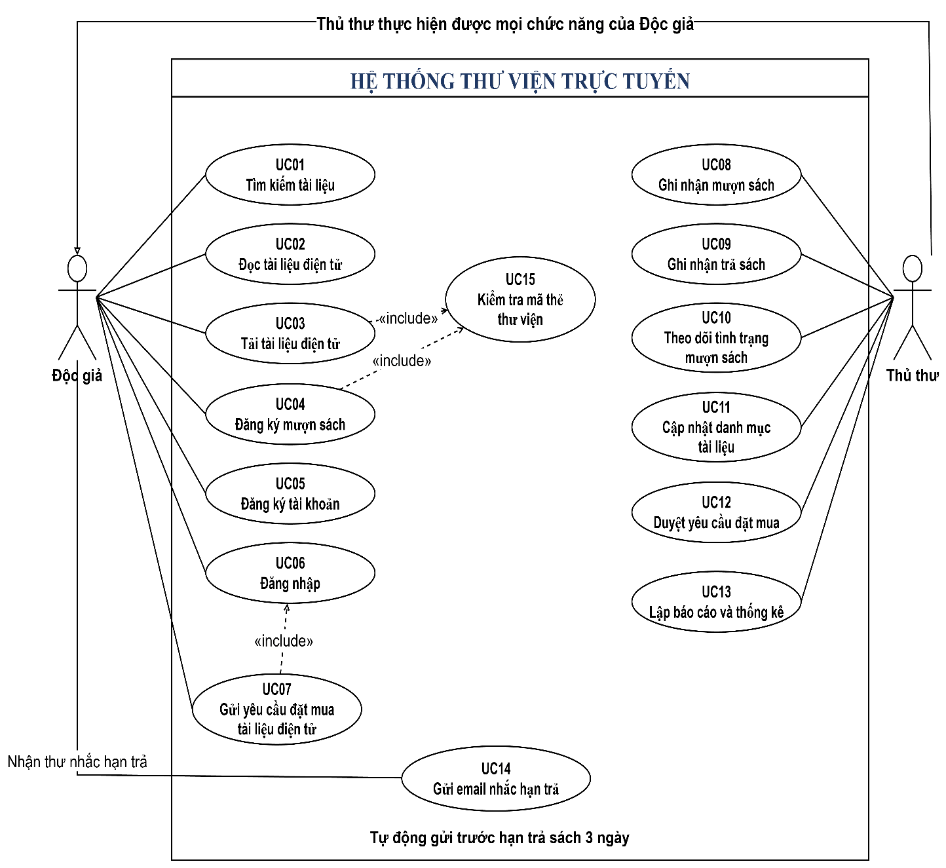
Sơ đồ 1.1. Sơ đồ Use Case hệ thống thư viện trực tuyến
− Đặc tả use case : mô tả chi tiết các bước thực hiện của từng use case
UC01 Tìm kiếm tài liệu
Tác nhân: Độc giả, thủ thư.
Mô tả: Cho phép người dùng tìm tài liệu theo các tiêu chí phù hợp với nhu cầu.
Tiền điều kiện: Người dùng truy cập được hệ thống trong mạng nội bộ của trường.
Hậu điều kiện: Hệ thống hiển thị danh sách tài liệu phù hợp hoặc thông báo không tìm thấy.
Luồng sự kiện chính:
- Người dùng chọn chức năng tìm kiếm và loại tài liệu cần tìm.
- Hệ thống hiển thị các ô nhập thông tin tìm kiếm.
- Người dùng nhập một hoặc nhiều tiêu chí: tên tài liệu, chủ đề, tác giả, năm xuất bản hoặc từ khóa, sau đó chọn “Tìm kiếm”.
- Hệ thống tìm các tài liệu phù hợp và hiển thị danh sách kết quả.
- Người dùng chọn một tài liệu để xem thông tin chi tiết. Nếu là sách trong thư viện, hệ thống hiển thị số lượng còn có thể mượn.
Luồng sự kiện thay thế:
- Không có tài liệu phù hợp: hệ thống thông báo không tìm thấy; người dùng có thể thay đổi tiêu chí và tìm lại.
- Tiêu chí nhập sai, chẳng hạn năm xuất bản chứa chữ: hệ thống yêu cầu sửa thông tin.
- Người dùng kết thúc tìm kiếm: use case kết thúc.
UC02 Đọc tài liệu điện tử
Tác nhân: Độc giả, thủ thư.
Mô tả: Cho phép người dùng đọc nội dung tài liệu điện tử trực tiếp trên hệ thống.
Tiền điều kiện: Người dùng đã chọn một tài liệu điện tử.
Hậu điều kiện: Nội dung tài liệu được mở để người dùng đọc.
Luồng sự kiện chính:
- Người dùng chọn “Đọc trực tuyến” tại trang thông tin tài liệu.
- Hệ thống kiểm tra tệp nội dung của tài liệu.
- Hệ thống mở nội dung trong giao diện đọc.
- Người dùng đọc tài liệu và chuyển trang khi cần.
- Người dùng đóng giao diện đọc để kết thúc.
Luồng sự kiện thay thế:
- Tệp không tồn tại, bị lỗi hoặc chưa thể mở: hệ thống thông báo chưa thể đọc tài liệu.
- Mất kết nối trong khi đọc: người dùng có thể mở lại tài liệu khi kết nối được khôi phục.
UC03 Tải tài liệu điện tử
Tác nhân: Độc giả, thủ thư.
Mô tả: Cho phép người dùng tải tài liệu điện tử sau khi kiểm tra mã thẻ thư viện.
Hậu điều kiện: Tài liệu được cung cấp để người dùng tải về thiết bị.
Luồng sự kiện chính:
- Người dùng chọn “Tải về”.
- Hệ thống yêu cầu nhập mã thẻ thư viện.
- Người dùng nhập mã thẻ và xác nhận.
- Hệ thống thực hiện UC15 “Kiểm tra mã thẻ thư viện”.
- Nếu mã thẻ hợp lệ và tệp sẵn sàng, hệ thống cung cấp tệp để tải.
- Người dùng lưu tài liệu về thiết bị.
Luồng sự kiện thay thế:
- Mã thẻ không hợp lệ: hệ thống thông báo và không cho tải; người dùng có thể nhập lại.
- Tệp tài liệu không tồn tại hoặc bị lỗi: hệ thống thông báo chưa thể tải.
- Quá trình tải bị gián đoạn: người dùng có thể thực hiện tải lại.
Quan hệ: Bao gồm UC15 thông qua quan hệ «include».
UC04 Đăng ký mượn sách
Tác nhân: Độc giả, thủ thư.
Mô tả: Cho phép người dùng gửi yêu cầu đăng ký mượn sách trong thư viện.
Tiền điều kiện: Người dùng đã chọn một sách trong thư viện.
Hậu điều kiện: Yêu cầu đăng ký mượn được lưu và gắn với độc giả tương ứng. Sách chưa được ghi nhận là đã giao cho độc giả.
Luồng sự kiện chính:
- Người dùng xem thông tin sách và chọn “Đăng ký mượn”.
- Hệ thống yêu cầu nhập mã thẻ thư viện.
- Người dùng nhập mã thẻ và xác nhận đăng ký.
- Hệ thống hiển thị số lượng sách còn trong thư viện.
- Nếu mã thẻ hợp lệ, hệ thống lưu yêu cầu đăng ký mượn và gắn với độc giả tương ứng.
- Hệ thống thông báo đăng ký thành công.
Luồng sự kiện thay thế:
- Mã thẻ không hợp lệ: hệ thống thông báo và không lưu yêu cầu.
- Số lượng sách thay đổi trong lúc đăng ký: hệ thống cập nhật số lượng hiển thị cho độc giả.
- Người dùng hủy trước khi xác nhận: hệ thống không tạo yêu cầu.
UC05 Đăng ký tài khoản
Tác nhân: Độc giả; thủ thư có thể sử dụng chức năng này khi thực hiện các thao tác dành cho độc giả.
Mô tả: Cho phép người dùng chưa có tài khoản đăng ký trước khi đặt mua tài liệu điện tử.
Tiền điều kiện: Người dùng truy cập được trang đăng ký tài khoản.
Hậu điều kiện: Tài khoản độc giả được tạo thành công.
Luồng sự kiện chính:
- Người dùng chọn “Đăng ký tài khoản”.
- Hệ thống hiển thị biểu mẫu đăng ký.
- Người dùng nhập thông tin đăng ký tài khoản.
- Người dùng xác nhận đăng ký.
- Hệ thống kiểm tra thông tin đăng ký tài khoản mà người dùng đã nhập để xác định thông tin có hợp lệ hay không.
- Nếu thông tin hợp lệ, hệ thống tạo tài khoản và thông báo thành công.
Luồng sự kiện thay thế:
- Thông tin đăng ký còn thiếu: hệ thống yêu cầu người dùng bổ sung thông tin.
- Thông tin không hợp lệ: thông báo và cho nhập lại.
- Người dùng hủy đăng ký: hệ thống không tạo tài khoản.
Lưu ý: Đăng ký xong cần đăng nhập để đặt mua; tài khoản tự đăng ký không cấp quyền quản lý.
UC06 Đăng nhập
Tác nhân: Độc giả, thủ thư.
Mô tả: Cho phép người dùng đăng nhập hoặc xác nhận đã đăng nhập để tiếp tục chức năng phù hợp.
Tiền điều kiện: Người dùng truy cập được hệ thống.
Hậu điều kiện: Nếu thành công, người dùng được xác nhận đã đăng nhập với quyền phù hợp.
Luồng sự kiện chính:
- Người dùng chọn đăng nhập hoặc được chuyển đến từ UC07.
- Hệ thống kiểm tra người dùng đã đăng nhập hay chưa.
- Nếu chưa đăng nhập, hệ thống hiển thị biểu mẫu đăng nhập.
- Người dùng nhập thông tin tài khoản; hệ thống kiểm tra.
- Nếu hợp lệ, hệ thống xác định quyền sử dụng của người dùng.
- Tiếp tục chức năng đang chọn; nếu từ UC07 thì về bước 3.
Luồng sự kiện thay thế:
- Đã đăng nhập ở bước 2: hệ thống xác nhận, không yêu cầu nhập lại tài khoản; tiếp tục bước 6.
- Sai hoặc thiếu thông tin: cho nhập lại; hủy thì dừng.
- Chưa có tài khoản: thực hiện UC05; đăng ký xong quay lại bước 3 để đăng nhập. Nếu hủy thì dừng.
UC07 Gửi yêu cầu đặt mua tài liệu điện tử
Tác nhân: Độc giả, thủ thư khi sử dụng chức năng dành cho độc giả.
Mô tả: Cho phép người dùng gửi đề nghị đặt mua tài liệu điện tử để thủ thư xem xét.
Hậu điều kiện: Yêu cầu đặt mua được lưu với trạng thái chờ duyệt.
Luồng sự kiện chính:
- Người dùng chọn “Đặt mua tài liệu điện tử”.
- Thực hiện UC06; thành công thì mở biểu mẫu đặt mua.
- Người dùng nhập tên sách, tác giả và năm xuất bản.
- Người dùng kiểm tra thông tin và chọn gửi yêu cầu.
- Hệ thống kiểm tra tính đầy đủ và hợp lệ của thông tin.
- Hệ thống lưu yêu cầu cùng người gửi, ngày gửi và trạng thái chờ duyệt.
- Hệ thống thông báo gửi yêu cầu thành công.
Luồng sự kiện thay thế:
- Thiếu tên sách, tác giả hoặc năm xuất bản: hệ thống yêu cầu bổ sung.
- Năm xuất bản nhập sai định dạng: hệ thống yêu cầu sửa.
- UC06 không thành công hoặc bị hủy: không lưu yêu cầu đặt mua; người dùng có thể đăng nhập lại.
- Người dùng hủy: hệ thống không lưu yêu cầu.
UC08 Ghi nhận mượn sách
Tác nhân: Thủ thư.
Mô tả: Ghi nhận việc giao sách cho độc giả và lưu thông tin lần mượn.
Tiền điều kiện: Thủ thư đã đăng nhập bằng tài khoản có quyền quản lý.
Hậu điều kiện: Lần mượn được lưu; sách được ghi nhận đang do độc giả mượn; số lượng sách còn có thể mượn giảm tương ứng.
Luồng sự kiện chính:
- Thủ thư tiếp nhận mã thẻ thư viện và thông tin sách độc giả muốn mượn.
- Hệ thống tra cứu độc giả, sách và yêu cầu đăng ký mượn nếu có.
- Thủ thư kiểm tra thông tin độc giả và quyển sách sẽ giao.
- Hệ thống kiểm tra quyển sách còn có thể cho mượn.
- Thủ thư nhập hoặc xác nhận ngày mượn và hạn trả.
- Thủ thư giao sách và xác nhận cho mượn trên hệ thống.
- Hệ thống lưu lần mượn, cập nhật tình trạng sách và số lượng còn.
- Nếu lần mượn xuất phát từ một yêu cầu đăng ký, hệ thống cập nhật yêu cầu đó đã được xử lý.
Luồng sự kiện thay thế:
- Không tìm thấy độc giả hoặc sách: hệ thống thông báo để thủ thư kiểm tra lại.
- Quyển sách đã được cho mượn hoặc không còn sẵn sàng: hệ thống không tạo lần mượn.
- Hạn trả không hợp lệ, chẳng hạn trước ngày mượn: hệ thống yêu cầu sửa.
- Thủ thư hủy trước khi xác nhận: hệ thống không ghi nhận cho mượn.
UC09 Ghi nhận trả sách
Tác nhân: Thủ thư.
Mô tả: Ghi nhận việc độc giả hoàn trả sách cho thư viện.
Hậu điều kiện: Lần mượn được cập nhật đã trả; ngày trả thực tế được lưu; số lượng sách còn có thể mượn tăng tương ứng.
Luồng sự kiện chính:
- Thủ thư nhận sách từ độc giả.
- Thủ thư nhập mã thẻ, mã sách hoặc mã lần mượn để tra cứu.
- Hệ thống hiển thị thông tin lần mượn chưa trả tương ứng.
- Thủ thư kiểm tra sách nhận lại và xác nhận trả.
- Hệ thống lưu ngày trả thực tế và cập nhật trạng thái đã trả.
- Hệ thống cập nhật số lượng sách còn và thông báo ghi nhận thành công.
Luồng sự kiện thay thế:
- Không tìm thấy lần mượn phù hợp: hệ thống thông báo để thủ thư kiểm tra lại.
- Lần mượn đã được ghi nhận trả trước đó: hệ thống thông báo và không tăng số lượng sách lần nữa.
- Sách được trả sau hạn: hệ thống vẫn ghi nhận việc trả và lưu thông tin trả trễ trong lịch sử.
UC10 Theo dõi tình trạng mượn sách
Tác nhân: Thủ thư.
Mô tả: Cho phép thủ thư tra cứu tình trạng mượn, trả của sách và độc giả.
Hậu điều kiện: Thông tin phù hợp được hiển thị; dữ liệu mượn, trả không bị thay đổi.
Luồng sự kiện chính:
- Thủ thư chọn chức năng theo dõi mượn sách.
- Hệ thống hiển thị các tiêu chí tra cứu.
- Thủ thư nhập mã thẻ, mã sách, tên sách hoặc chọn tình trạng cần xem.
- Hệ thống tìm và hiển thị các lần mượn phù hợp.
- Thủ thư chọn một lần mượn để xem người mượn, sách, ngày mượn, hạn trả và ngày trả nếu có.
- Hệ thống chỉ rõ những lần mượn chưa trả và đã qua hạn.
Luồng sự kiện thay thế:
- Không có dữ liệu phù hợp: hệ thống thông báo không tìm thấy.
- Tiêu chí nhập sai: hệ thống yêu cầu điều chỉnh.
- Thủ thư muốn tra cứu thông tin khác: thay đổi tiêu chí và thực hiện lại.
UC11 Cập nhật danh mục tài liệu
Tác nhân: Thủ thư.
Mô tả: Cho phép thủ thư bổ sung hoặc chỉnh sửa danh mục sách trong thư viện và tài liệu điện tử.
Hậu điều kiện: Danh mục tài liệu được cập nhật theo thao tác đã xác nhận.
Luồng sự kiện chính:
- Thủ thư mở chức năng quản lý danh mục tài liệu.
- Thủ thư chọn thêm tài liệu mới hoặc chọn tài liệu đã có để cập nhật.
- Hệ thống hiển thị biểu mẫu thông tin.
- Thủ thư nhập hoặc chỉnh sửa tên tài liệu, loại tài liệu, chủ đề, tác giả và năm xuất bản.
- Với sách trong thư viện, thủ thư cập nhật thông tin số lượng phù hợp. Với tài liệu điện tử, thủ thư cập nhật tệp nội dung.
- Thủ thư chọn lưu.
- Hệ thống kiểm tra dữ liệu, lưu thay đổi và thông báo thành công.
Luồng sự kiện thay thế:
- Thông tin tài liệu còn thiếu: hệ thống yêu cầu thủ thư bổ sung trước khi lưu.
- Năm xuất bản hoặc số lượng không hợp lệ: yêu cầu sửa.
- Tệp tài liệu điện tử không thể cập nhật: hệ thống thông báo để thủ thư kiểm tra tệp và thực hiện lại.
- Thủ thư hủy trước khi lưu: các thay đổi chưa được ghi nhận.
UC12 Duyệt yêu cầu đặt mua
Tác nhân: Thủ thư.
Mô tả: Cho phép thủ thư chấp nhận hoặc từ chối yêu cầu đặt mua tài liệu điện tử.
Hậu điều kiện: Yêu cầu được cập nhật thành đã duyệt hoặc bị từ chối.
Luồng sự kiện chính:
- Thủ thư mở danh sách yêu cầu đặt mua đang chờ duyệt.
- Hệ thống hiển thị các yêu cầu và thông tin người gửi.
- Thủ thư chọn một yêu cầu để xem tên sách, tác giả và năm xuất bản.
- Thủ thư xem xét và chọn chấp nhận yêu cầu.
- Hệ thống lưu trạng thái đã duyệt, người duyệt và thời điểm xử lý.
- Hệ thống hiển thị kết quả xử lý.
Luồng sự kiện thay thế:
- Thủ thư từ chối yêu cầu: xác nhận lựa chọn; hệ thống lưu trạng thái bị từ chối và hiển thị kết quả.
- Không có yêu cầu chờ duyệt: hệ thống hiển thị danh sách trống.
- Yêu cầu đã được xử lý trước đó: hệ thống hiển thị trạng thái hiện tại và không duyệt lại trong thao tác này.
- Thủ thư hủy: trạng thái yêu cầu được giữ nguyên.
Cả việc chấp nhận và từ chối đều là kết quả xử lý hợp lệ của chức năng này.
UC13 Lập báo cáo và thống kê
Tác nhân: Thủ thư.
Mô tả: Tổng hợp dữ liệu để thủ thư theo dõi tình hình hoạt động của thư viện.
Hậu điều kiện: Báo cáo hoặc bảng thống kê được hiển thị theo lựa chọn của thủ thư.
Luồng sự kiện chính:
- Thủ thư chọn chức năng báo cáo và thống kê.
- Hệ thống hiển thị chức năng lập báo cáo và thống kê.
- Thủ thư chọn nội dung cần lập báo cáo hoặc thống kê về hoạt động của thư viện.
- Thủ thư kiểm tra và xác nhận nội dung báo cáo hoặc thống kê đã chọn để hệ thống thực hiện.
- Hệ thống tổng hợp dữ liệu theo nội dung được chọn.
- Hệ thống hiển thị báo cáo hoặc kết quả thống kê.
Luồng sự kiện thay thế:
- Không có dữ liệu: hệ thống thông báo không có dữ liệu phù hợp hoặc hiển thị số lượng bằng 0.
- Chưa chọn nội dung báo cáo: hệ thống yêu cầu thủ thư lựa chọn.
- Thủ thư muốn xem nội dung khác: chọn lại nội dung, hệ thống tổng hợp và hiển thị kết quả mới.
Báo cáo và thống kê giúp thủ thư theo dõi thông tin tài liệu và hoạt động mượn, trả sách của thư viện.
UC14 Gửi email nhắc hạn trả
Tác nhân liên quan: Độc giả nhận email nhắc hạn trả từ hệ thống.
Mô tả: Tự động nhắc độc giả trả sách trước hạn 3 ngày.
Tiền điều kiện: Hệ thống có thông tin mượn sách và thời hạn trả để xác định các trường hợp cần nhắc.
Hậu điều kiện: Nếu gửi thành công, độc giả nhận email thông báo thời hạn trả sách đang mượn.
Luồng sự kiện chính:
- Hệ thống xác định những lần mượn chưa trả có hạn trả sau đúng 3 ngày.
- Hệ thống xác định độc giả đang mượn sách cần nhận thông báo nhắc hạn trả.
- Hệ thống xác định địa chỉ email của độc giả nhận thông báo.
- Hệ thống tạo nội dung nhắc trả, gồm tên sách và hạn trả.
- Hệ thống tự động gửi email đến độc giả.
- Email gửi đến độc giả thông báo thời hạn trả sách; chức năng kết thúc.
Luồng sự kiện thay thế:
- Không có lần mượn cần nhắc: hệ thống không gửi email.
- Không xác định được email của độc giả: hệ thống ghi nhận chưa thể gửi thông báo.
- Gửi email thất bại: hệ thống ghi nhận chưa gửi được thông báo nhắc hạn trả.
- Lần mượn đã được trả: hệ thống không gửi nhắc cho lần mượn đó.
Ví dụ, nếu hạn trả là ngày 20/10 thì hệ thống gửi nhắc vào ngày 17/10.
UC15 Kiểm tra mã thẻ thư viện
Tác nhân: Độc giả, thủ thư thông qua chức năng tải tài liệu hoặc đăng ký mượn sách.
Mô tả: Kiểm tra mã thẻ đã nhập có tồn tại và xác định được độc giả trong dữ liệu thư viện hay không.
Tiền điều kiện: Chức năng tải tài liệu hoặc đăng ký mượn đã nhận mã thẻ do người dùng nhập.
Hậu điều kiện: Kết quả kiểm tra được trả về cho chức năng đang sử dụng; dữ liệu thẻ không bị thay đổi.
Luồng sự kiện chính:
- Hệ thống tiếp nhận mã thẻ.
- Hệ thống kiểm tra mã thẻ có được nhập đầy đủ hay không.
- Hệ thống tìm mã thẻ trong dữ liệu thư viện.
- Nếu tìm thấy, hệ thống xác định độc giả tương ứng.
- Hệ thống trả về kết quả hợp lệ để chức năng tải tài liệu hoặc đăng ký mượn tiếp tục.
Luồng sự kiện thay thế:
- Mã thẻ để trống: hệ thống yêu cầu nhập mã thẻ.
- Mã thẻ không tồn tại: hệ thống trả về kết quả không hợp lệ và thông báo cho người dùng.
Không thể truy cập dữ liệu để kiểm tra: hệ thống thông báo chưa thể xác nhận mã thẻ và chưa cho thực hiện bước tiếp theo.

HỆ THỐNG QUẢN LÝ THƯ VIỆN

MÔ TẢ BÀI TOÁN
Một thư viện cần tin học hóa khâu quản lý thông tin sách và việc mượn trả sách.
Thư viện có nhiều nhân viên làm việc như thủ thư, nhân viên quản lý sách. Thông tin nhân viên được phân biệt bằng mã nhân viên, họ, tên, phái, ngày sinh, chức vụ và số điện thoại.
Mỗi đầu sách có mã đầu sách, tên sách, năm xuất bản, số lượng hiện có; các đầu sách được chia theo thể loại. Một thể loại có nhiều đầu sách nhưng một đầu sách chỉ thuộc một thể loại. Một cuốn sách do một nhà xuất bản xuất bản; nhà xuất bản được lưu bằng mã xuất bản, địa chỉ và số điện thoại.
Độc giả muốn mượn sách phải có thẻ thư viện. Độc giả cung cấp họ tên, ngày sinh, phái, số điện thoại, địa chỉ, email và ảnh 3x4. Thẻ ghi ngày cấp và hạn sử dụng. Tại một thời điểm độc giả chỉ có một thẻ có giá trị; thẻ hết hạn có thể được gia hạn hoặc cấp mới. Độc giả đóng lệ phí theo năm; thẻ quá hạn hoặc chưa đóng lệ phí thì không có giá trị.
Khi mượn, thủ thư kiểm tra thẻ, sách và số lượng. Nếu hợp lệ thì lập phiếu mượn có ngày mượn và ngày trả. Một độc giả được mượn tối đa 3 cuốn sách khác nhau về nhà; nếu còn sách quá hạn chưa trả thì không được mượn thêm. Trong một phiếu không được mượn hai sách cùng một đầu sách.
Khi trả sách, thủ thư kiểm tra tình trạng và ngày trả. Nếu trễ hạn, mất sách hoặc rách/hư hỏng thì lập phiếu phạt ghi ngày phạt, lý do, phí phạt cho từng cuốn và nhân viên lập phiếu. Hàng tháng thủ thư thống kê sách mượn, mất, hư hỏng và quá hạn.

Phạm vi thực hiện
Hệ thống được xây dựng bằng C# Windows Forms, .NET Framework 4.7.2 và SQL Server, phục vụ quản lý danh mục, độc giả, thẻ thư viện, mượn trả và thống kê. Phí phạt do thủ thư xác định và nhập cho từng cuốn theo tình trạng khi trả.

KHẢO SÁT HIỆN TRẠNG VÀ XÁC ĐỊNH YÊU CẦU
Các nghiệp vụ được xác định từ mô tả bài toán, gồm quản lý danh mục, độc giả và thẻ, mượn, trả, phạt và thống kê. Thông tin đầu vào, cách xử lý và kết quả cần lưu như sau.

Đầu vào, xử lý và kết xuất
Bảng 2.1. Đầu vào, xử lý và kết xuất của các nghiệp vụ
Nghiệp vụ | Thông tin đầu vào | Quá trình xử lý | Thông tin kết xuất
Quản lý nhân viên | Mã, họ, tên, phái, ngày sinh, chức vụ, điện thoại. | Thêm, sửa, xóa; kiểm tra mã và dữ liệu liên quan. | Danh sách nhân viên.
Quản lý thể loại, NXB | Mã và tên thể loại; mã, địa chỉ, điện thoại NXB. | Lưu danh mục, kiểm tra trùng và quan hệ với sách. | Danh mục dùng khi nhập sách.
Quản lý đầu sách | Mã, tên, năm, số lượng, thể loại, NXB. | Thêm, sửa, xóa, tìm kiếm; kiểm tra số lượng và danh mục. | Danh sách đầu sách và tồn kho.
Hồ sơ độc giả | Mã, họ tên, ngày sinh, phái, liên hệ, ảnh. | Kiểm tra và lưu hoặc cập nhật hồ sơ. | Thông tin độc giả.
Cấp, gia hạn thẻ | Độc giả, ngày cấp, hạn và lệ phí. | Kiểm tra thẻ hiện có; cấp mới hoặc gia hạn. | Thông tin thẻ hoặc lý do từ chối.
Mượn sách | Độc giả, sách, nhân viên, ngày mượn, hạn trả. | Kiểm tra điều kiện; lưu phiếu và chi tiết; giảm tồn. | Phiếu mượn và tồn kho mới.
Trả sách và phạt | Chi tiết mượn, ngày trả, tình trạng, phí, nhân viên. | Kiểm tra trả; xác định phạt; cập nhật trạng thái và tồn. | Kết quả trả, phiếu phạt nếu có.
Thống kê | Khoảng thời gian. | Tổng hợp lượt mượn, quá hạn, mất, hư và phí phạt. | Chỉ số và chi tiết phiếu phạt.

Phân loại nghiệp vụ
Bảng 2.2. Phân loại nghiệp vụ theo bộ phận
Bộ phận hoặc Actor | Công việc | Loại công việc | Biểu mẫu hoặc kết quả
Thủ thư | Quản lý nhân viên và độc giả. | Lưu trữ, tra cứu. | Hồ sơ nhân viên, độc giả.
Thủ thư | Cấp và gia hạn thẻ. | Lưu trữ. | Thẻ thư viện.
Thủ thư | Lập phiếu mượn. | Tra cứu, kiểm tra, lưu trữ. | Phiếu mượn và chi tiết.
Thủ thư | Nhận trả và lập phạt. | Kiểm tra, lưu trữ. | Thông tin trả và phiếu phạt.
NV quản lý sách | Quản lý đầu sách, thể loại, NXB. | Lưu trữ, tra cứu. | Danh mục và số lượng sách.
Nhân viên thư viện | Thống kê hoạt động. | Tổng hợp, kết xuất. | Bảng thống kê.
Độc giả | Đề nghị cấp thẻ, mượn và trả sách. | Tương tác nghiệp vụ. | Yêu cầu được thủ thư tiếp nhận.

Bảng quy định nghiệp vụ
Bảng 2.3. Bảng quy định nghiệp vụ
Mã | Quy định | Căn cứ
BR01 | Độc giả phải có thẻ thư viện để mượn sách. | Đề bài.
BR02 | Tại một thời điểm, độc giả chỉ có một thẻ có giá trị sử dụng. | Đề bài.
BR03 | Thẻ quá hạn hoặc chưa đóng lệ phí năm không có giá trị. | Đề bài.
BR04 | Tổng số cuốn đang mượn và mượn thêm không vượt quá 3. | Đề bài.
BR05 | Còn sách quá hạn chưa trả thì không được mượn thêm. | Đề bài.
BR06 | Một phiếu không được có hai cuốn cùng một đầu sách. | Đề bài.
BR07 | Chỉ cho mượn khi đầu sách còn số lượng hiện có. | Điều kiện kiểm tra kho.
BR08 | Ngày hẹn trả không trước ngày mượn. | Ràng buộc thời gian.
BR09 | Trả trễ, mất hoặc rách/hư hỏng phải lập phiếu phạt. | Đề bài.
BR10 | Phiếu phạt ghi ngày, lý do, phí cụ thể từng cuốn và nhân viên lập. | Đề bài.
BR11 | Thống kê sách mượn, mất, hư hỏng và quá hạn theo định kỳ. | Đề bài.
BR12 | Một đầu sách thuộc đúng một thể loại. | Đề bài.
BR13 | Một đầu sách gắn với một nhà xuất bản. | Đề bài.
Quy ước cài đặt: số lượng hiện có là số sách sẵn sàng cho mượn. Sách trả bình thường được cộng lại kho; sách mất hoặc hư hỏng chưa được cộng lại. Các trường hợp cần phạt phải nhập số tiền lớn hơn 0. Ngày trả thực tế không được trước ngày mượn.

PHÂN TÍCH

Xác định Actor
Bảng 2.4. Danh sách actor
Mã | Actor | Vai trò
A01 | Nhân viên | Actor tổng quát, được chuyên biệt thành Thủ thư và Nhân viên quản lý sách; sử dụng chức năng thống kê.
A02 | Thủ thư | Tiếp nhận hồ sơ, cấp/gia hạn thẻ, cho mượn, nhận trả và lập phiếu phạt; quản lý nhân viên theo phân công của bài.
A03 | Nhân viên quản lý sách | Quản lý đầu sách, thể loại và nhà xuất bản.
A04 | Độc giả | Cung cấp hồ sơ, yêu cầu cấp/gia hạn thẻ, mượn và trả sách; tương tác với thủ thư.
Nhân viên là vai trò tổng quát, không phải một nhóm nhân sự bổ sung. Độc giả là tác nhân nghiệp vụ bên ngoài; việc nhập dữ liệu trong ứng dụng desktop do nhân viên thực hiện. Quyền quản lý nhân viên được gán cho thủ thư trong phạm vi bài làm; mô tả gốc không chỉ rõ người phụ trách chức năng này.

Xác định Use Case
Bảng 2.5. Danh sách use case
Mã | Tên Use Case | Actor liên quan
UC01 | Quản lý thông tin nhân viên | Thủ thư
UC02 | Quản lý độc giả | Thủ thư; Độc giả cung cấp thông tin
UC03 | Lập phiếu mượn sách | Thủ thư; Độc giả
UC04 | Nhận trả sách | Thủ thư; Độc giả
UC05 | Cấp và gia hạn thẻ thư viện | Thủ thư; Độc giả
UC06 | Kiểm tra điều kiện mượn | Thủ thư thông qua UC03; Độc giả cung cấp thông tin
UC07 | Lập phiếu phạt | Thủ thư; Độc giả liên quan đến lần mượn
UC08 | Quản lý đầu sách | Nhân viên quản lý sách
UC09 | Quản lý thể loại | Nhân viên quản lý sách
UC10 | Quản lý nhà xuất bản | Nhân viên quản lý sách
UC11 | Thống kê hoạt động thư viện | Thủ thư; Nhân viên quản lý sách

Sơ đồ Use Case tổng quát
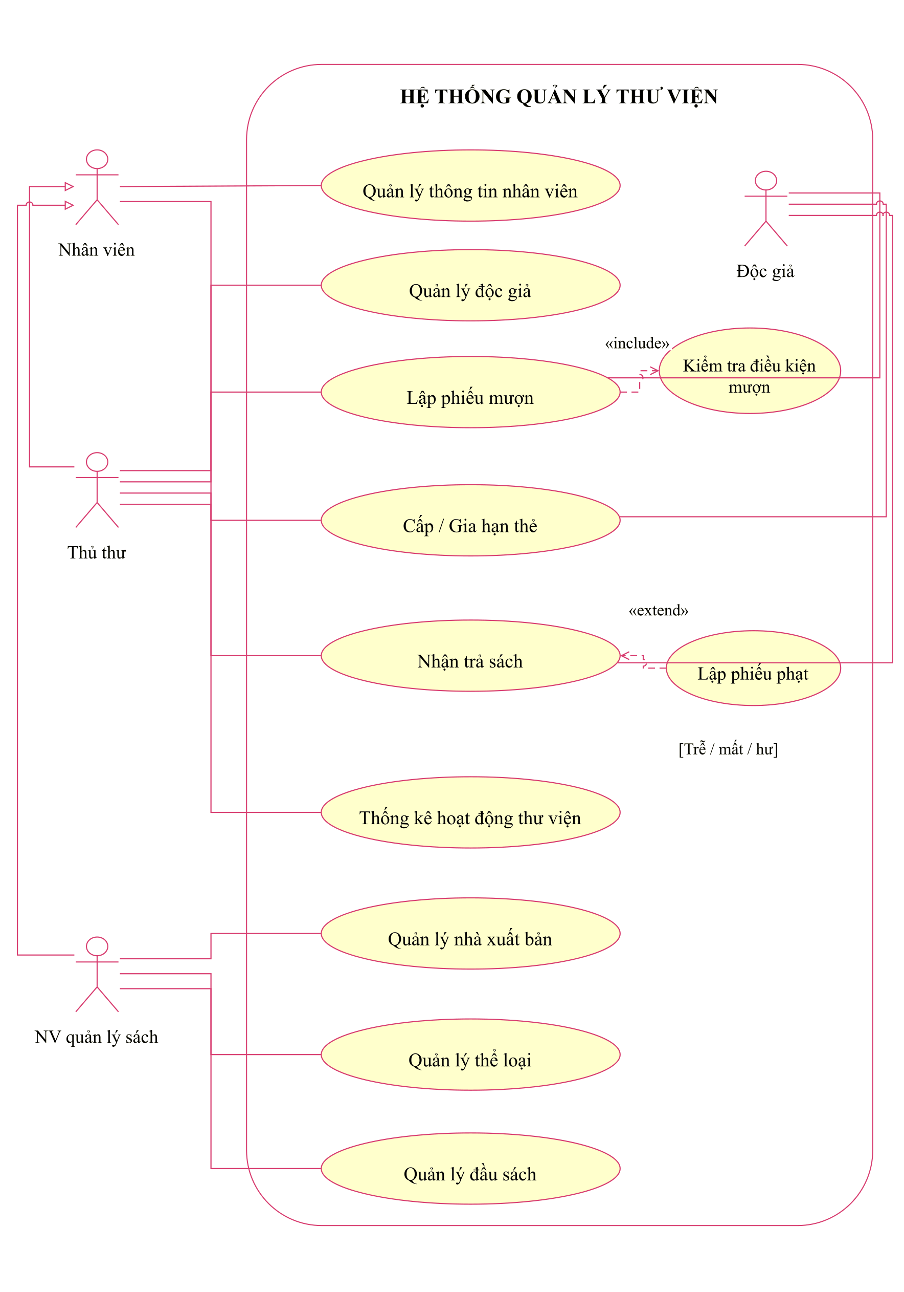
Sơ đồ 2.1. Sơ đồ Use Case hệ thống quản lý thư viện
UC03 bao gồm UC06 qua quan hệ «include». UC07 mở rộng UC04 qua quan hệ «extend» khi phát sinh trả trễ, mất hoặc rách/hư hỏng. Hai vai trò Thủ thư và Nhân viên quản lý sách kế thừa từ Actor Nhân viên.

ĐẶC TẢ USE CASE VÀ MÔ HÌNH LỚP
Basic Flow mô tả luồng thực hiện chính. Alternative Flow mô tả lựa chọn hoặc nhánh xử lý khác của nghiệp vụ. Exception Flow mô tả trường hợp không đủ điều kiện, dữ liệu sai hoặc thao tác không thể hoàn tất. Các mã A và E được đánh số riêng trong từng use case.

UC01 Quản lý thông tin nhân viên
Bảng 2.6. Đặc tả use case UC01 Quản lý thông tin nhân viên
Trường | Nội dung
Mã và tên | UC01 - Quản lý thông tin nhân viên
Actor | Thủ thư
Mô tả | Lưu và tra cứu thông tin nhân viên làm việc tại thư viện.
Tiền điều kiện | Chức năng Danh mục đã được mở; dữ liệu nhân viên có thể truy cập.
Sự kiện kích hoạt | Thủ thư chọn tab Nhân viên.
Hậu điều kiện | Thông tin nhân viên được thêm, cập nhật hoặc xóa theo thao tác hợp lệ.
Quy định liên quan | Mã nhân viên không trùng. Không xóa nhân viên đã được phiếu mượn hoặc phiếu phạt tham chiếu.

Luồng sự kiện chính (Basic Flow)
Bảng 2.7. UC01 – Luồng sự kiện chính
Bước | Thao tác của Actor | Phản hồi của hệ thống
1 | Chọn chức năng quản lý nhân viên. | Hiển thị danh sách nhân viên và các ô nhập.
2 | Chọn Làm mới và nhập mã, họ, tên, phái, ngày sinh, chức vụ, số điện thoại. | Đưa màn hình về trạng thái thêm mới.
3 | Chọn Thêm. | Kiểm tra trường bắt buộc và mã nhân viên.
4 | Tiếp nhận kết quả. | Lưu nhân viên; thông báo thành công và tải lại danh sách.

Luồng sự kiện thay thế (Alternative Flow)
Bảng 2.8. UC01 – Luồng sự kiện thay thế
Mã | Tình huống | Cách xử lý
A1 | Cập nhật | Chọn một nhân viên; hệ thống khóa mã. Sửa các thông tin còn lại và chọn Cập nhật; hệ thống kiểm tra rồi lưu.
A2 | Xóa | Chọn nhân viên và Xóa. Nếu xác nhận và chưa có dữ liệu tham chiếu, hệ thống xóa; chọn Không thì giữ nguyên.
A3 | Làm mới hoặc đóng | Xóa các ô đang nhập hoặc đóng form; dữ liệu chưa lưu không làm thay đổi cơ sở dữ liệu.

Luồng sự kiện ngoại lệ (Exception Flow)
Bảng 2.9. UC01 – Luồng sự kiện ngoại lệ
Mã | Tình huống | Cách xử lý
E1 | Thiếu dữ liệu hoặc trùng mã | Thông báo trường cần bổ sung hoặc mã đã tồn tại; không lưu bản ghi.
E2 | Nhân viên đang được sử dụng | Từ chối xóa nhân viên có liên quan đến giao dịch mượn hoặc phạt.
E3 | Không thể truy cập hoặc ghi dữ liệu | Thao tác không hoàn tất; kiểm tra kết nối trước khi thực hiện lại.

UC02 Quản lý độc giả
Bảng 2.10. Đặc tả use case UC02 Quản lý độc giả
Trường | Nội dung
Mã và tên | UC02 - Quản lý độc giả
Actor | Thủ thư; Độc giả cung cấp thông tin
Mô tả | Tiếp nhận, lưu và cập nhật hồ sơ người sử dụng thư viện.
Tiền điều kiện | Thủ thư mở được chức năng Độc giả và thẻ.
Sự kiện kích hoạt | Độc giả cung cấp hồ sơ; thủ thư chọn thêm hoặc cập nhật độc giả.
Hậu điều kiện | Hồ sơ hợp lệ được lưu. Việc lưu hồ sơ chưa đồng nghĩa với đã cấp thẻ.
Quy định liên quan | Mã độc giả không trùng; nhập họ, tên, ngày sinh, phái, địa chỉ, email và các thông tin liên hệ theo hồ sơ.

Luồng sự kiện chính (Basic Flow)
Bảng 2.11. UC02 – Luồng sự kiện chính
Bước | Thao tác của Actor | Phản hồi của hệ thống
1 | Mở chức năng Độc giả và thẻ. | Hiển thị danh sách độc giả và thông tin thẻ gần nhất.
2 | Chọn Làm mới; nhập hồ sơ độc giả. | Cho nhập mã, họ tên, ngày sinh, phái, liên hệ và đường dẫn ảnh 3x4.
3 | Chọn Thêm độc giả. | Kiểm tra trường bắt buộc, email và mã độc giả.
4 | Tiếp nhận kết quả. | Lưu hồ sơ và tải lại danh sách.

Luồng sự kiện thay thế (Alternative Flow)
Bảng 2.12. UC02 – Luồng sự kiện thay thế
Mã | Tình huống | Cách xử lý
A1 | Cập nhật hồ sơ | Chọn độc giả có sẵn, sửa thông tin rồi chọn Cập nhật; mã độc giả được giữ nguyên.
A2 | Cấp thẻ sau khi lưu | Chọn hồ sơ đã lưu và chuyển sang UC05 để cấp thẻ.
A3 | Hủy nhập | Chọn Làm mới hoặc đóng form trước khi lưu; hồ sơ cũ không thay đổi.

Luồng sự kiện ngoại lệ (Exception Flow)
Bảng 2.13. UC02 – Luồng sự kiện ngoại lệ
Mã | Tình huống | Cách xử lý
E1 | Thiếu thông tin bắt buộc | Không lưu; yêu cầu bổ sung họ, tên, phái, địa chỉ, email hoặc mã độc giả.
E2 | Email không hợp lệ hoặc mã trùng | Thông báo lỗi. Bản cài đặt kiểm tra email ở mức có ký tự @.
E3 | Lỗi truy cập dữ liệu | Chưa ghi nhận hồ sơ thành công; kiểm tra kết nối và thực hiện lại.

UC03 Lập phiếu mượn sách
Bảng 2.14. Đặc tả use case UC03 Lập phiếu mượn sách
Trường | Nội dung
Mã và tên | UC03 - Lập phiếu mượn sách
Actor | Thủ thư; Độc giả
Mô tả | Kiểm tra điều kiện và lập phiếu mượn cho các đầu sách được chọn.
Tiền điều kiện | Độc giả, nhân viên và đầu sách đã có trong hệ thống.
Sự kiện kích hoạt | Độc giả yêu cầu mượn; thủ thư chọn Lập phiếu mượn.
Hậu điều kiện | Lưu một phiếu và các chi tiết; giảm tồn kho mỗi đầu sách một cuốn. Nếu lỗi, hủy toàn bộ giao dịch.
Quy định liên quan | BR01 đến BR08. Bao gồm UC06 Kiểm tra điều kiện mượn.

Luồng sự kiện chính (Basic Flow)
Bảng 2.15. UC03 – Luồng sự kiện chính
Bước | Thao tác của Actor | Phản hồi của hệ thống
1 | Chọn độc giả và tiếp nhận các sách cần mượn. | Hiển thị các đầu sách còn trong kho.
2 | Chọn từ 1 đến 3 đầu sách khác nhau. | Đưa sách vào danh sách tạm; chặn chọn trùng và quá 3 đầu sách.
3 | Chọn nhân viên, ngày mượn và ngày hẹn trả. | Kiểm tra ngày hẹn trả không trước ngày mượn.
4 | Xác nhận lập phiếu. | Thực hiện UC06; khóa và kiểm tra lại số lượng các sách trong giao dịch.
5 | Nhận kết quả và giao sách cho độc giả. | Lưu phiếu, chi tiết, giảm tồn kho; hoàn tất giao dịch và thông báo mã phiếu.

Luồng sự kiện thay thế (Alternative Flow)
Bảng 2.16. UC03 – Luồng sự kiện thay thế
Mã | Tình huống | Cách xử lý
A1 | Thay đổi danh sách | Bỏ một sách đã chọn hoặc thêm sách khác trước khi xác nhận; hệ thống kiểm tra lại danh sách.
A2 | Kiểm tra trước | Thủ thư chọn Kiểm tra điều kiện trước khi lập phiếu. Khi lưu, hệ thống vẫn kiểm tra lại.
A3 | Hủy mượn | Đóng form trước khi xác nhận; không tạo phiếu và không thay đổi tồn kho.

Luồng sự kiện ngoại lệ (Exception Flow)
Bảng 2.17. UC03 – Luồng sự kiện ngoại lệ
Mã | Tình huống | Cách xử lý
E1 | Không đủ điều kiện mượn | UC06 từ chối khi thẻ không hợp lệ, còn sách quá hạn hoặc tổng số sách vượt 3; không tạo phiếu.
E2 | Sách hết hoặc thông tin phiếu sai | Từ chối nếu sách không còn, chưa chọn nhân viên, chưa có sách hoặc ngày hẹn trả sai.
E3 | Lỗi khi ghi phiếu hoặc tồn kho | Rollback giao dịch; không để phiếu, chi tiết và số lượng kho được cập nhật một phần.

UC04 Nhận trả sách
Bảng 2.18. Đặc tả use case UC04 Nhận trả sách
Trường | Nội dung
Mã và tên | UC04 - Nhận trả sách
Actor | Thủ thư; Độc giả
Mô tả | Ghi nhận trả từng cuốn đã mượn và xử lý tình trạng khi trả.
Tiền điều kiện | Có chi tiết mượn chưa được ghi nhận trả; nhân viên nhận trả đã tồn tại.
Sự kiện kích hoạt | Độc giả mang sách trả hoặc thông báo mất sách.
Hậu điều kiện | Lưu ngày và tình trạng trả; cập nhật tồn kho phù hợp. Phiếu phạt được lưu cùng giao dịch nếu phát sinh.
Quy định liên quan | BR09, BR10. UC07 mở rộng khi trả trễ, mất hoặc rách/hư hỏng.

Luồng sự kiện chính (Basic Flow)
Bảng 2.19. UC04 – Luồng sự kiện chính
Bước | Thao tác của Actor | Phản hồi của hệ thống
1 | Chọn độc giả ở tab Trả sách. | Hiển thị các chi tiết đang mượn chưa trả.
2 | Chọn sách, nhân viên nhận trả và ngày trả. | Tra cứu lần mượn; kiểm tra sách chưa trả và ngày trả không trước ngày mượn.
3 | Kiểm tra sách và chọn Bình thường. | So sánh ngày trả với ngày hẹn trả.
4 | Xác nhận trả sách đúng hạn. | Ghi ngày trả, tình trạng; tăng số lượng hiện có một cuốn trong cùng giao dịch.
5 | Tiếp nhận kết quả. | Thông báo thành công, tải lại sách đang mượn và sách còn kho.

Luồng sự kiện thay thế (Alternative Flow)
Bảng 2.20. UC04 – Luồng sự kiện thay thế
Mã | Tình huống | Cách xử lý
A1 | Trả trễ | Thực hiện UC07. Nếu sách bình thường, vẫn tăng tồn kho sau khi ghi nhận trả và phạt.
A2 | Mất hoặc rách/hư hỏng | Thực hiện UC07; đóng chi tiết mượn nhưng không tăng số lượng sách sẵn sàng cho mượn.
A3 | Trả nhiều cuốn | Lặp lại thao tác cho từng chi tiết mượn; mỗi cuốn được xét ngày và tình trạng riêng.

Luồng sự kiện ngoại lệ (Exception Flow)
Bảng 2.21. UC04 – Luồng sự kiện ngoại lệ
Mã | Tình huống | Cách xử lý
E1 | Lần mượn không hợp lệ | Từ chối nếu chưa chọn sách, không tìm thấy chi tiết hoặc sách đã được ghi nhận trả.
E2 | Ngày trả hoặc phí không hợp lệ | Không lưu nếu ngày trả trước ngày mượn hoặc trường hợp phải phạt nhưng phí không lớn hơn 0.
E3 | Lỗi cập nhật trả hoặc lập phạt | Rollback toàn bộ giao dịch trả; giữ nguyên trạng thái mượn và tồn kho trước thao tác.

UC05 Cấp và gia hạn thẻ thư viện
Bảng 2.22. Đặc tả use case UC05 Cấp và gia hạn thẻ thư viện
Trường | Nội dung
Mã và tên | UC05 - Cấp và gia hạn thẻ thư viện
Actor | Thủ thư; Độc giả
Mô tả | Cấp thẻ cho độc giả hoặc kéo dài hạn sử dụng của thẻ đang được quản lý.
Tiền điều kiện | Hồ sơ độc giả đã được lưu.
Sự kiện kích hoạt | Độc giả đề nghị cấp mới hoặc gia hạn; thủ thư chọn chức năng tương ứng.
Hậu điều kiện | Thẻ mới được lưu hoặc hạn và trạng thái lệ phí được cập nhật; mỗi độc giả có tối đa một thẻ hoạt động.
Quy định liên quan | BR01, BR02, BR03; hạn sử dụng không trước ngày cấp. Gia hạn phải có hạn mới sau hạn cũ.

Luồng sự kiện chính (Basic Flow)
Bảng 2.23. UC05 – Luồng sự kiện chính
Bước | Thao tác của Actor | Phản hồi của hệ thống
1 | Chọn độc giả trong danh sách. | Hiển thị hồ sơ và thẻ gần nhất nếu có.
2 | Nhập ngày cấp, hạn sử dụng và tình trạng đóng lệ phí. | Tiếp nhận thông tin cần cấp thẻ.
3 | Chọn Cấp thẻ. | Kiểm tra độc giả, thời hạn và thẻ đang hoạt động.
4 | Xác nhận thông tin cấp. | Nếu đủ điều kiện, ngừng thẻ cũ nếu có và thêm thẻ mới trong một giao dịch.
5 | Thông báo kết quả cho độc giả. | Hiển thị mã thẻ; tải lại thông tin thẻ.

Luồng sự kiện thay thế (Alternative Flow)
Bảng 2.24. UC05 – Luồng sự kiện thay thế
Mã | Tình huống | Cách xử lý
A1 | Gia hạn | Chọn độc giả có thẻ hoạt động, nhập hạn mới và tình trạng lệ phí, chọn Gia hạn; hệ thống cập nhật khi hạn mới lớn hơn hạn cũ.
A2 | Chưa đóng lệ phí | Có thể ghi nhận thẻ với trạng thái chưa đóng; thẻ này chưa đủ điều kiện để mượn sách.
A3 | Hủy thao tác | Không chọn Cấp thẻ hoặc Gia hạn; dữ liệu thẻ được giữ nguyên.

Luồng sự kiện ngoại lệ (Exception Flow)
Bảng 2.25. UC05 – Luồng sự kiện ngoại lệ
Mã | Tình huống | Cách xử lý
E1 | Không tìm thấy độc giả hoặc thẻ cần gia hạn | Từ chối; yêu cầu chọn lại hồ sơ hoặc cấp thẻ trước.
E2 | Thời hạn sai hoặc đang có thẻ còn hạn | Không cấp thẻ thứ hai; không nhận hạn sử dụng trước ngày cấp hoặc hạn gia hạn không tăng.
E3 | Lỗi lưu thẻ | Hủy giao dịch cấp mới; không để thẻ cũ bị ngừng trong khi thẻ mới chưa được tạo.

UC06 Kiểm tra điều kiện mượn
Bảng 2.26. Đặc tả use case UC06 Kiểm tra điều kiện mượn
Trường | Nội dung
Mã và tên | UC06 - Kiểm tra điều kiện mượn
Actor | Thủ thư thông qua UC03; Độc giả cung cấp thông tin
Mô tả | Xác định độc giả có đủ điều kiện mượn thêm số sách đang yêu cầu hay không.
Tiền điều kiện | Đã có mã độc giả và số sách dự kiến mượn.
Sự kiện kích hoạt | Chọn Kiểm tra điều kiện hoặc xác nhận lập phiếu mượn.
Hậu điều kiện | Trả về kết quả đủ điều kiện hoặc lý do từ chối; không làm thay đổi dữ liệu.
Quy định liên quan | BR01 đến BR05; số sách mới phải từ 1 đến 3.

Luồng sự kiện chính (Basic Flow)
Bảng 2.27. UC06 – Luồng sự kiện chính
Bước | Thao tác của Actor | Phản hồi của hệ thống
1 | Chọn độc giả và số sách dự kiến mượn. | Kiểm tra mã độc giả và số lượng yêu cầu.
2 | Yêu cầu kiểm tra. | Tra cứu thẻ hoạt động; kiểm tra hạn sử dụng và lệ phí.
3 | Chờ kết quả. | Kiểm tra có sách quá hạn chưa trả hay không.
4 | Chờ kết quả. | Đếm sách đang mượn; cộng số sách mới và so sánh với giới hạn 3.
5 | Tiếp tục chọn sách hoặc lập phiếu. | Thông báo đủ điều kiện khi tất cả bước kiểm tra đạt.

Luồng sự kiện thay thế (Alternative Flow)
Bảng 2.28. UC06 – Luồng sự kiện thay thế
Mã | Tình huống | Cách xử lý
A1 | Kiểm tra khi chưa chọn sách | Nút kiểm tra trên form tạm xét khả năng mượn thêm 1 cuốn; khi lập phiếu phải có danh sách thực tế.
A2 | Đổi độc giả hoặc số sách | Thực hiện lại việc kiểm tra theo dữ liệu mới.

Luồng sự kiện ngoại lệ (Exception Flow)
Bảng 2.29. UC06 – Luồng sự kiện ngoại lệ
Mã | Tình huống | Cách xử lý
E1 | Thẻ chưa đủ điều kiện | Từ chối khi không có thẻ hoạt động, thẻ hết hạn hoặc chưa đóng lệ phí.
E2 | Quá hạn hoặc vượt số lượng | Từ chối khi còn sách quá hạn chưa trả hoặc tổng đang mượn và sắp mượn vượt 3.
E3 | Dữ liệu đầu vào hoặc truy vấn lỗi | Không xác nhận đủ điều kiện nếu thiếu mã, số sách ngoài phạm vi hoặc chưa truy cập được dữ liệu.

UC07 Lập phiếu phạt
Bảng 2.30. Đặc tả use case UC07 Lập phiếu phạt
Trường | Nội dung
Mã và tên | UC07 - Lập phiếu phạt
Actor | Thủ thư; Độc giả liên quan đến lần mượn
Mô tả | Ghi nhận khoản phạt của một cuốn sách trả trễ, bị mất hoặc bị rách/hư hỏng.
Tiền điều kiện | UC04 xác định ít nhất một lý do phải phạt; chi tiết mượn chưa trả.
Sự kiện kích hoạt | Phát sinh điều kiện trễ hạn, mất hoặc hư hỏng khi nhận trả.
Hậu điều kiện | Phiếu phạt ghi đủ chi tiết sách, nhân viên, ngày, lý do và phí; được lưu cùng giao dịch trả.
Quy định liên quan | BR09, BR10. Phí cụ thể phải lớn hơn 0; không áp dụng công thức phạt cố định ngoài đề bài.

Luồng sự kiện chính (Basic Flow)
Bảng 2.31. UC07 – Luồng sự kiện chính
Bước | Thao tác của Actor | Phản hồi của hệ thống
1 | Kiểm tra tình trạng sách và ngày trả trong UC04. | Xác định các lý do cần phạt.
2 | Nhập phí phạt cụ thể cho cuốn sách đang xử lý. | Kiểm tra số tiền lớn hơn 0 và có nhân viên lập phiếu.
3 | Xác nhận trả sách. | Tạo mã phiếu phạt; lấy ngày phạt theo ngày xử lý trả và gắn với chi tiết mượn.
4 | Tiếp nhận kết quả. | Lưu phiếu phạt cùng trạng thái trả; thông báo đã trả và lập phạt thành công.

Luồng sự kiện thay thế (Alternative Flow)
Bảng 2.32. UC07 – Luồng sự kiện thay thế
Mã | Tình huống | Cách xử lý
A1 | Có nhiều lý do phạt | Ví dụ vừa trễ vừa hư: ghi các lý do trong cùng phiếu phạt của chi tiết đó.
A2 | Nhiều cuốn vi phạm | Xử lý từng cuốn riêng, mỗi cuốn có phí và lý do tương ứng.
A3 | Sửa số tiền trước khi xác nhận | Thủ thư điều chỉnh phí tại form Mượn - Trả; hệ thống kiểm tra lại khi lưu.

Luồng sự kiện ngoại lệ (Exception Flow)
Bảng 2.33. UC07 – Luồng sự kiện ngoại lệ
Mã | Tình huống | Cách xử lý
E1 | Phí bằng 0 hoặc thiếu nhân viên | Không ghi nhận trả trong trường hợp phải phạt; yêu cầu bổ sung thông tin.
E2 | Chi tiết đã trả hoặc không còn tồn tại | Từ chối xử lý lại chi tiết mượn.
E3 | Không lưu được phiếu phạt | Rollback cả việc trả sách trong cùng giao dịch; không báo hoàn tất khi phiếu phạt chưa được lưu.

UC08 Quản lý đầu sách
Bảng 2.34. Đặc tả use case UC08 Quản lý đầu sách
Trường | Nội dung
Mã và tên | UC08 - Quản lý đầu sách
Actor | Nhân viên quản lý sách
Mô tả | Thêm, cập nhật, xóa và tìm kiếm đầu sách trong thư viện.
Tiền điều kiện | Thể loại và nhà xuất bản liên quan đã được khai báo.
Sự kiện kích hoạt | Nhân viên mở chức năng Quản lý đầu sách.
Hậu điều kiện | Thông tin đầu sách được lưu, cập nhật, xóa hoặc hiển thị theo yêu cầu hợp lệ.
Quy định liên quan | BR07, BR12, BR13; số lượng không âm, mã không trùng, năm xuất bản phù hợp.

Luồng sự kiện chính (Basic Flow)
Bảng 2.35. UC08 – Luồng sự kiện chính
Bước | Thao tác của Actor | Phản hồi của hệ thống
1 | Mở chức năng quản lý đầu sách. | Nạp danh sách sách, thể loại và nhà xuất bản.
2 | Chọn Làm mới; nhập mã, tên, năm, số lượng và chọn thể loại, nhà xuất bản. | Tiếp nhận dữ liệu; các danh mục được chọn từ ComboBox.
3 | Chọn Thêm. | Kiểm tra bắt buộc, mã trùng, năm và số lượng.
4 | Tiếp nhận kết quả. | Lưu đầu sách; tải lại danh sách và đưa form về trạng thái thêm mới.

Luồng sự kiện thay thế (Alternative Flow)
Bảng 2.36. UC08 – Luồng sự kiện thay thế
Mã | Tình huống | Cách xử lý
A1 | Cập nhật | Chọn một sách; mã bị khóa. Sửa thông tin rồi chọn Cập nhật.
A2 | Tìm kiếm | Nhập một phần mã hoặc tên sách, chọn Tìm; từ khóa rỗng hiển thị toàn bộ.
A3 | Xóa | Chọn sách và xác nhận Xóa; chỉ xóa khi chưa có giao dịch tham chiếu.

Luồng sự kiện ngoại lệ (Exception Flow)
Bảng 2.37. UC08 – Luồng sự kiện ngoại lệ
Mã | Tình huống | Cách xử lý
E1 | Thông tin sách không hợp lệ | Không lưu nếu thiếu trường bắt buộc, số lượng âm hoặc năm ngoài 1000 đến năm hiện tại cộng 1.
E2 | Mã trùng hoặc danh mục không tồn tại | Thông báo lỗi; giữ dữ liệu để nhân viên sửa.
E3 | Sách đã có giao dịch hoặc lỗi dữ liệu | Không xóa sách đã phát sinh mượn/trả; thao tác lỗi không được xác nhận thành công.

UC09 Quản lý thể loại
Bảng 2.38. Đặc tả use case UC09 Quản lý thể loại
Trường | Nội dung
Mã và tên | UC09 - Quản lý thể loại
Actor | Nhân viên quản lý sách
Mô tả | Quản lý danh mục thể loại dùng để phân nhóm đầu sách.
Tiền điều kiện | Mở được tab Thể loại trong chức năng Danh mục.
Sự kiện kích hoạt | Nhân viên chọn tab Thể loại.
Hậu điều kiện | Danh mục thể loại được cập nhật khi thao tác hợp lệ.
Quy định liên quan | Mã và tên thể loại không trùng; mỗi đầu sách thuộc đúng một thể loại theo BR12.

Luồng sự kiện chính (Basic Flow)
Bảng 2.39. UC09 – Luồng sự kiện chính
Bước | Thao tác của Actor | Phản hồi của hệ thống
1 | Mở tab Thể loại. | Hiển thị danh sách thể loại.
2 | Chọn Làm mới; nhập mã và tên. | Cho nhập một thể loại mới.
3 | Chọn Thêm. | Kiểm tra mã, tên và tính duy nhất.
4 | Tiếp nhận kết quả. | Lưu thể loại và tải lại danh sách.

Luồng sự kiện thay thế (Alternative Flow)
Bảng 2.40. UC09 – Luồng sự kiện thay thế
Mã | Tình huống | Cách xử lý
A1 | Cập nhật tên | Chọn thể loại, sửa tên và chọn Cập nhật; mã không thay đổi.
A2 | Xóa hoặc hủy xóa | Chọn Xóa; xác nhận để thực hiện, chọn Không để giữ nguyên.
A3 | Làm mới | Xóa các ô nhập và đưa nút về trạng thái thêm mới.

Luồng sự kiện ngoại lệ (Exception Flow)
Bảng 2.41. UC09 – Luồng sự kiện ngoại lệ
Mã | Tình huống | Cách xử lý
E1 | Thiếu hoặc trùng mã, tên | Không lưu; thông báo để sửa dữ liệu.
E2 | Đã có đầu sách thuộc thể loại | Khóa ngoại ngăn xóa; hệ thống thông báo dữ liệu đang được sử dụng.
E3 | Lỗi truy cập dữ liệu | Danh mục chưa được cập nhật; kiểm tra kết nối trước khi làm lại.

UC10 Quản lý nhà xuất bản
Bảng 2.42. Đặc tả use case UC10 Quản lý nhà xuất bản
Trường | Nội dung
Mã và tên | UC10 - Quản lý nhà xuất bản
Actor | Nhân viên quản lý sách
Mô tả | Lưu danh mục nhà xuất bản gồm mã, địa chỉ và số điện thoại.
Tiền điều kiện | Mở được tab Nhà xuất bản trong chức năng Danh mục.
Sự kiện kích hoạt | Nhân viên chọn tab Nhà xuất bản.
Hậu điều kiện | Danh mục nhà xuất bản được cập nhật khi thao tác hợp lệ.
Quy định liên quan | Mã nhà xuất bản không trùng; đầu sách phải tham chiếu nhà xuất bản tồn tại theo BR13.

Luồng sự kiện chính (Basic Flow)
Bảng 2.43. UC10 – Luồng sự kiện chính
Bước | Thao tác của Actor | Phản hồi của hệ thống
1 | Mở tab Nhà xuất bản. | Hiển thị danh sách đã có.
2 | Chọn Làm mới; nhập mã, địa chỉ và số điện thoại. | Tiếp nhận dữ liệu.
3 | Chọn Thêm. | Kiểm tra mã bắt buộc và tính duy nhất.
4 | Tiếp nhận kết quả. | Lưu nhà xuất bản và tải lại danh sách.

Luồng sự kiện thay thế (Alternative Flow)
Bảng 2.44. UC10 – Luồng sự kiện thay thế
Mã | Tình huống | Cách xử lý
A1 | Cập nhật | Chọn nhà xuất bản, sửa địa chỉ hoặc điện thoại rồi lưu; giữ nguyên mã.
A2 | Xóa | Xác nhận xóa nhà xuất bản chưa được đầu sách sử dụng.
A3 | Hủy thao tác | Chọn Không ở hộp xác nhận hoặc đóng form trước khi lưu.

Luồng sự kiện ngoại lệ (Exception Flow)
Bảng 2.45. UC10 – Luồng sự kiện ngoại lệ
Mã | Tình huống | Cách xử lý
E1 | Mã trống hoặc đã tồn tại | Từ chối thêm; yêu cầu nhập lại mã.
E2 | Nhà xuất bản đang được sử dụng | Không xóa khi đã được đầu sách tham chiếu.
E3 | Lỗi truy cập dữ liệu | Chưa hoàn tất thao tác; không thông báo thành công.

UC11 Thống kê hoạt động thư viện
Bảng 2.46. Đặc tả use case UC11 Thống kê hoạt động thư viện
Trường | Nội dung
Mã và tên | UC11 - Thống kê hoạt động thư viện
Actor | Thủ thư; Nhân viên quản lý sách
Mô tả | Xem số lượt sách mượn, quá hạn, mất, hư hỏng và phí phạt.
Tiền điều kiện | Nhân viên mở được chức năng Thống kê và truy cập được dữ liệu giao dịch.
Sự kiện kích hoạt | Chọn khoảng thời gian và nhấn Thống kê.
Hậu điều kiện | Các chỉ số và chi tiết phiếu phạt được hiển thị; không làm thay đổi dữ liệu nghiệp vụ.
Quy định liên quan | BR11; sử dụng dữ liệu phiếu mượn, chi tiết trả và phiếu phạt.

Luồng sự kiện chính (Basic Flow)
Bảng 2.47. UC11 – Luồng sự kiện chính
Bước | Thao tác của Actor | Phản hồi của hệ thống
1 | Mở chức năng Thống kê. | Mặc định khoảng từ đầu tháng hiện tại đến hôm nay.
2 | Chọn từ ngày và đến ngày. | Tiếp nhận khoảng thời gian tra cứu.
3 | Nhấn Thống kê. | Tính lượt mượn, mất, hư, quá hạn và tổng phí phạt.
4 | Xem kết quả. | Hiển thị các chỉ số và bảng chi tiết phiếu phạt.

Luồng sự kiện thay thế (Alternative Flow)
Bảng 2.48. UC11 – Luồng sự kiện thay thế
Mã | Tình huống | Cách xử lý
A1 | Đổi kỳ thống kê | Chọn khoảng ngày khác và tra cứu lại; kết quả được cập nhật.
A2 | Không có giao dịch phù hợp | Hiển thị số lượng, tổng tiền bằng 0 và danh sách chi tiết trống.
A3 | Xem hiện trạng quá hạn | Chỉ số quá hạn có tính các sách chưa trả đã quá hạn đến ngày hiện tại, bên cạnh các sách trả trễ trong kỳ.

Luồng sự kiện ngoại lệ (Exception Flow)
Bảng 2.49. UC11 – Luồng sự kiện ngoại lệ
Mã | Tình huống | Cách xử lý
E1 | Khoảng ngày đảo ngược | Cần thống nhất từ ngày không sau đến ngày để bảng chi tiết và tổng hợp cùng phản ánh một kỳ.
E2 | Không truy cập được dữ liệu thống kê | Chưa thể tạo kết quả đầy đủ; kiểm tra kết nối rồi thực hiện lại.

Biểu đồ lớp của hệ thống
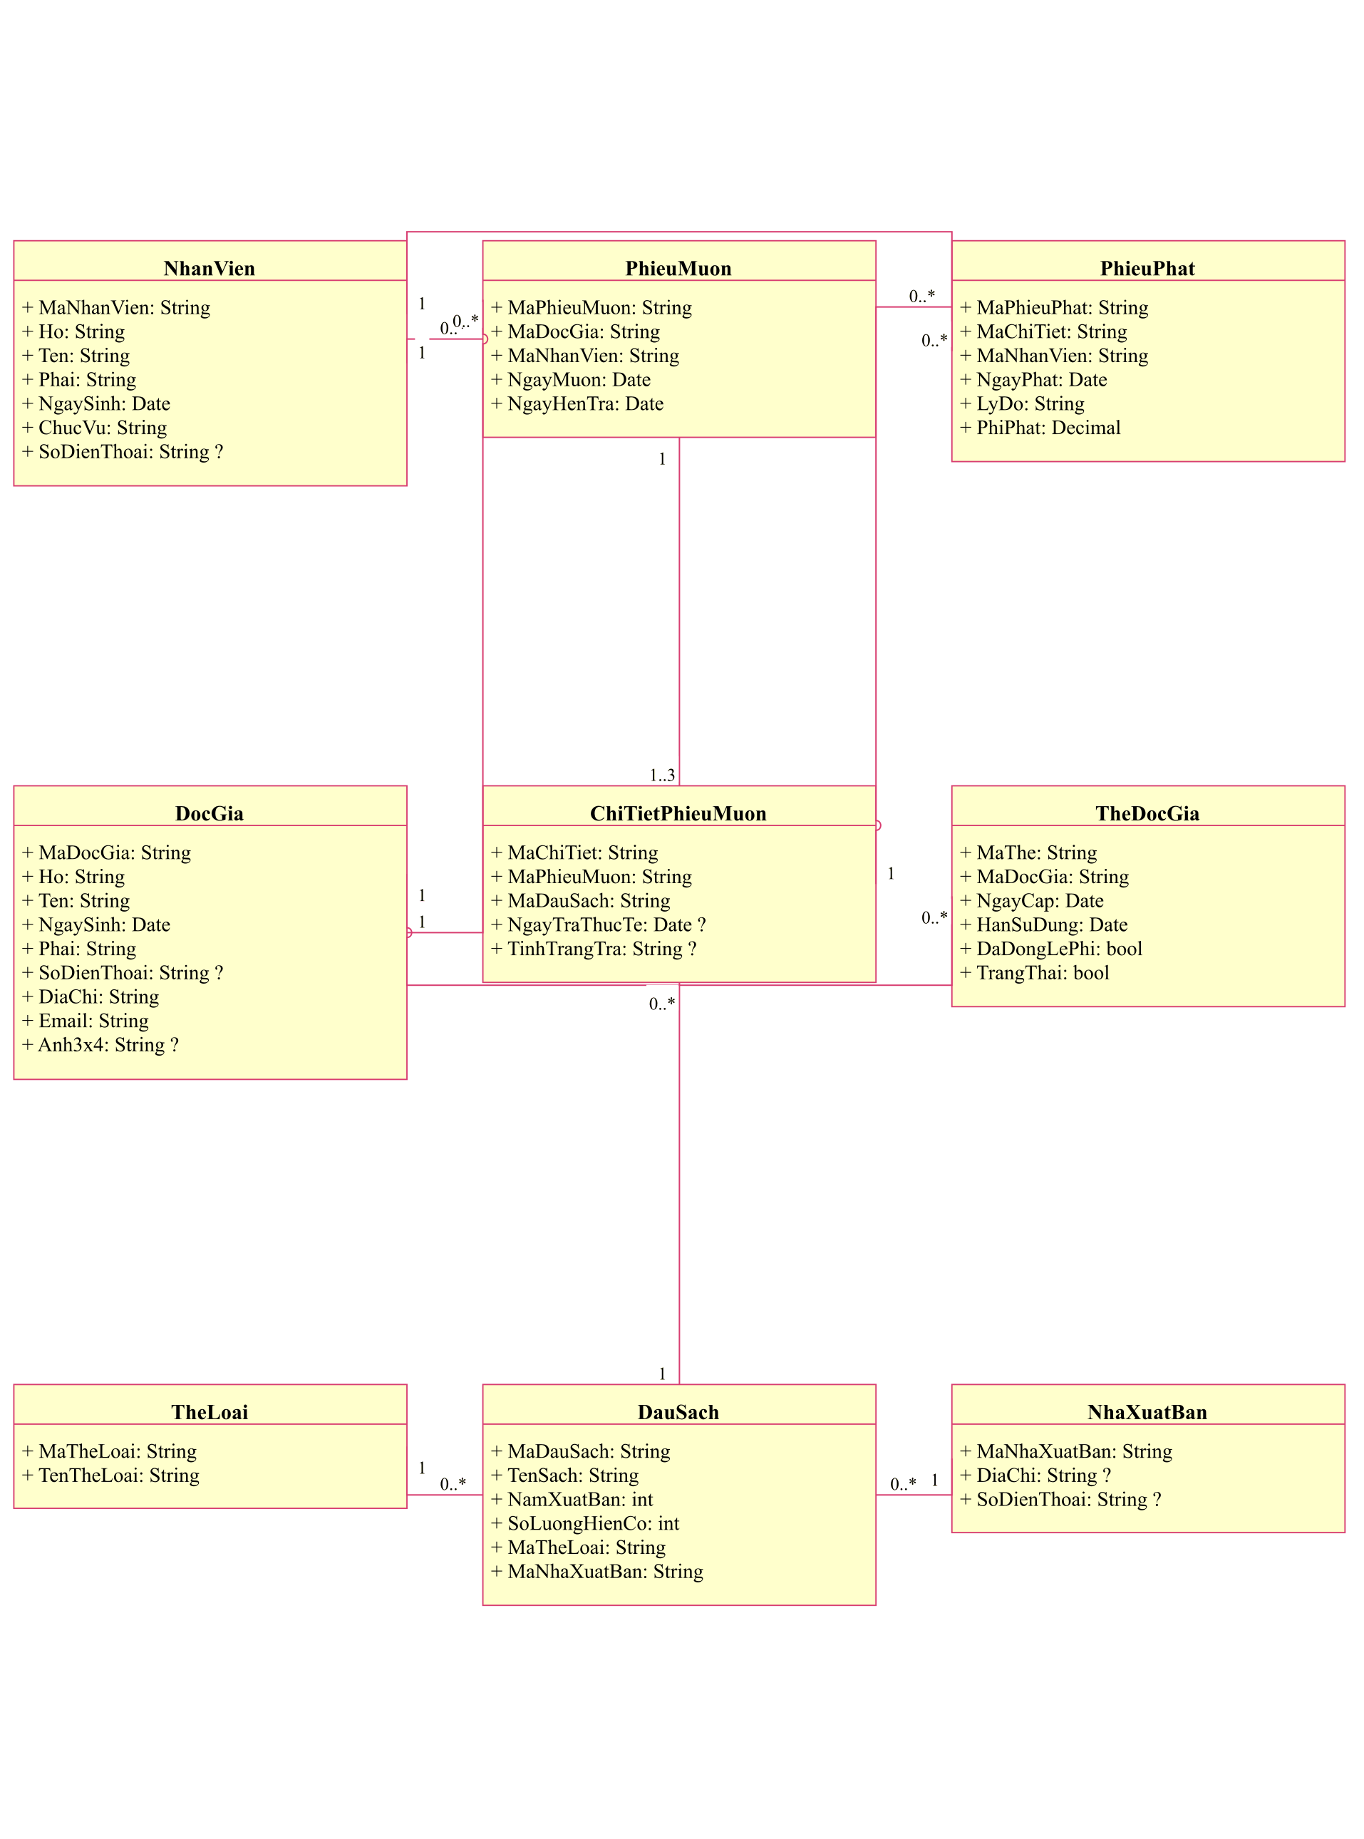
Sơ đồ 2.2. Biểu đồ lớp hệ thống quản lý thư viện

SƠ ĐỒ ACTIVITY

Quản lý đầu sách
Luồng thêm hoặc cập nhật đầu sách bắt đầu từ dữ liệu nhân viên nhập. Chỉ lưu khi thông tin hợp lệ; khi lỗi, giữ dữ liệu để sửa. Nhánh xóa và tìm kiếm được mô tả tại UC08.
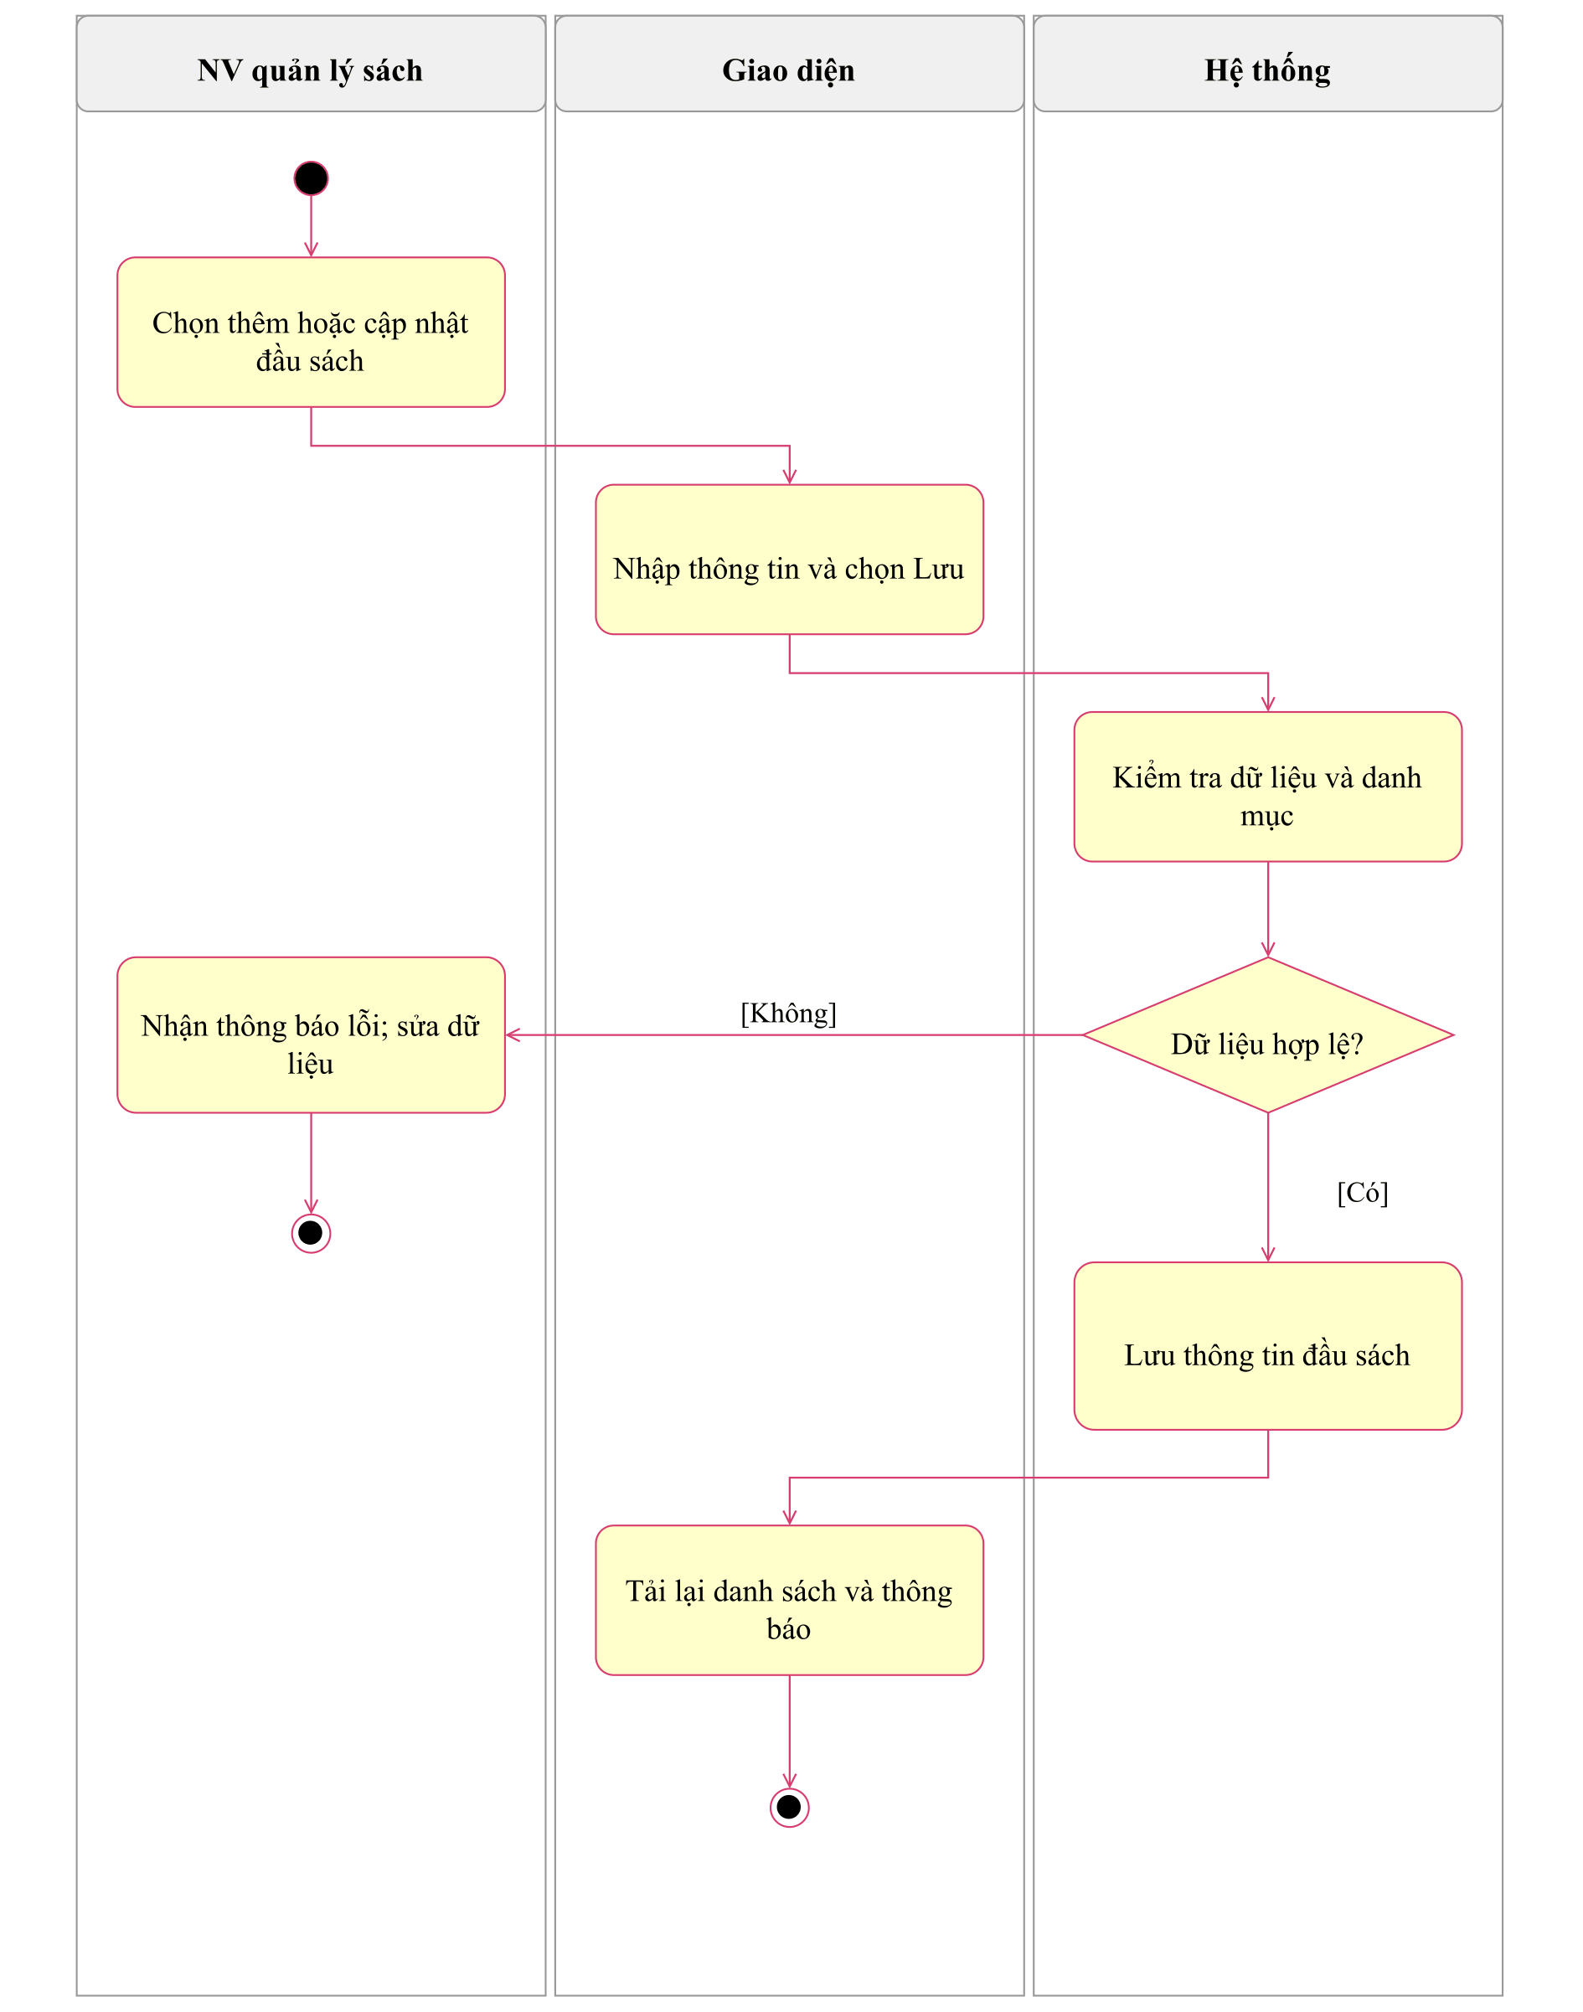
Sơ đồ 2.3. Biểu đồ hoạt động quản lý đầu sách

Cấp và gia hạn thẻ
Hồ sơ độc giả phải có trước khi cấp thẻ. Cấp mới kiểm tra thẻ hiện có; gia hạn kiểm tra hạn mới sau hạn cũ. Trạng thái đóng lệ phí được lưu cùng thông tin thẻ.
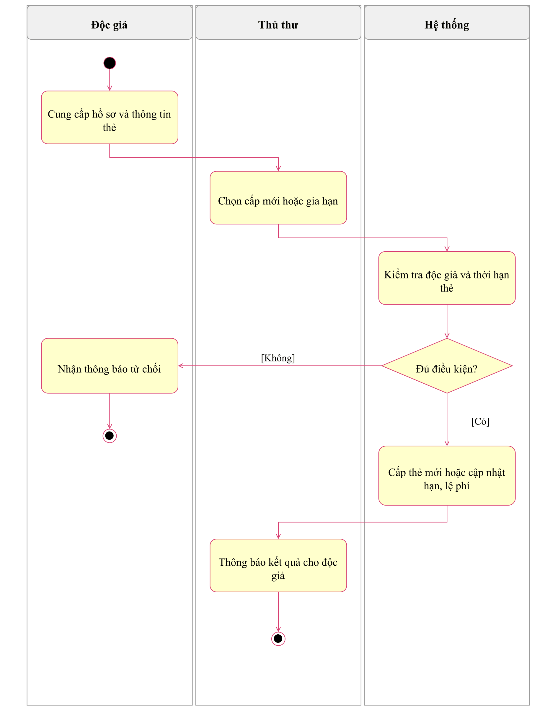
Sơ đồ 2.4. Biểu đồ hoạt động cấp và gia hạn thẻ

Lập phiếu mượn
Kiểm tra điều kiện của độc giả trước khi lưu. Trong giao dịch, kiểm tra lại tồn kho rồi mới tạo phiếu, chi tiết và giảm số lượng; lỗi tại bất kỳ bước ghi nào đều hủy giao dịch.
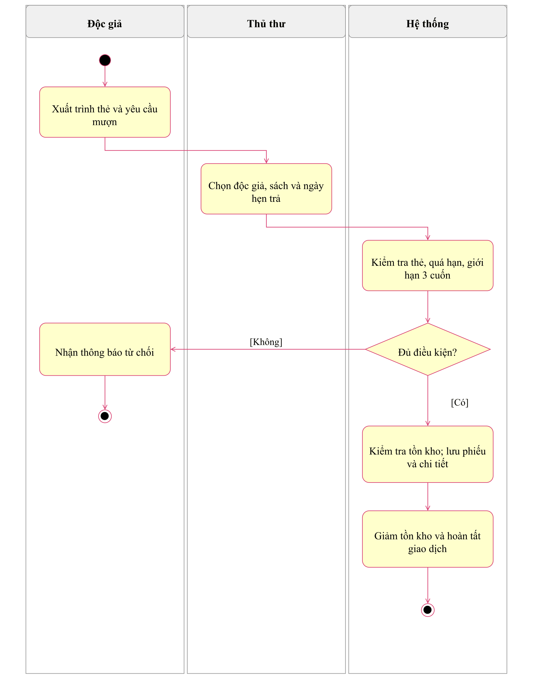
Sơ đồ 2.5. Biểu đồ hoạt động lập phiếu mượn

Nhận trả sách và lập phiếu phạt
Ngày trả và tình trạng quyết định việc phạt. Phí phải lớn hơn 0 khi cần phạt; mất hoặc hư hỏng không làm tăng sách sẵn sàng cho mượn. Các thay đổi được lưu cùng giao dịch.
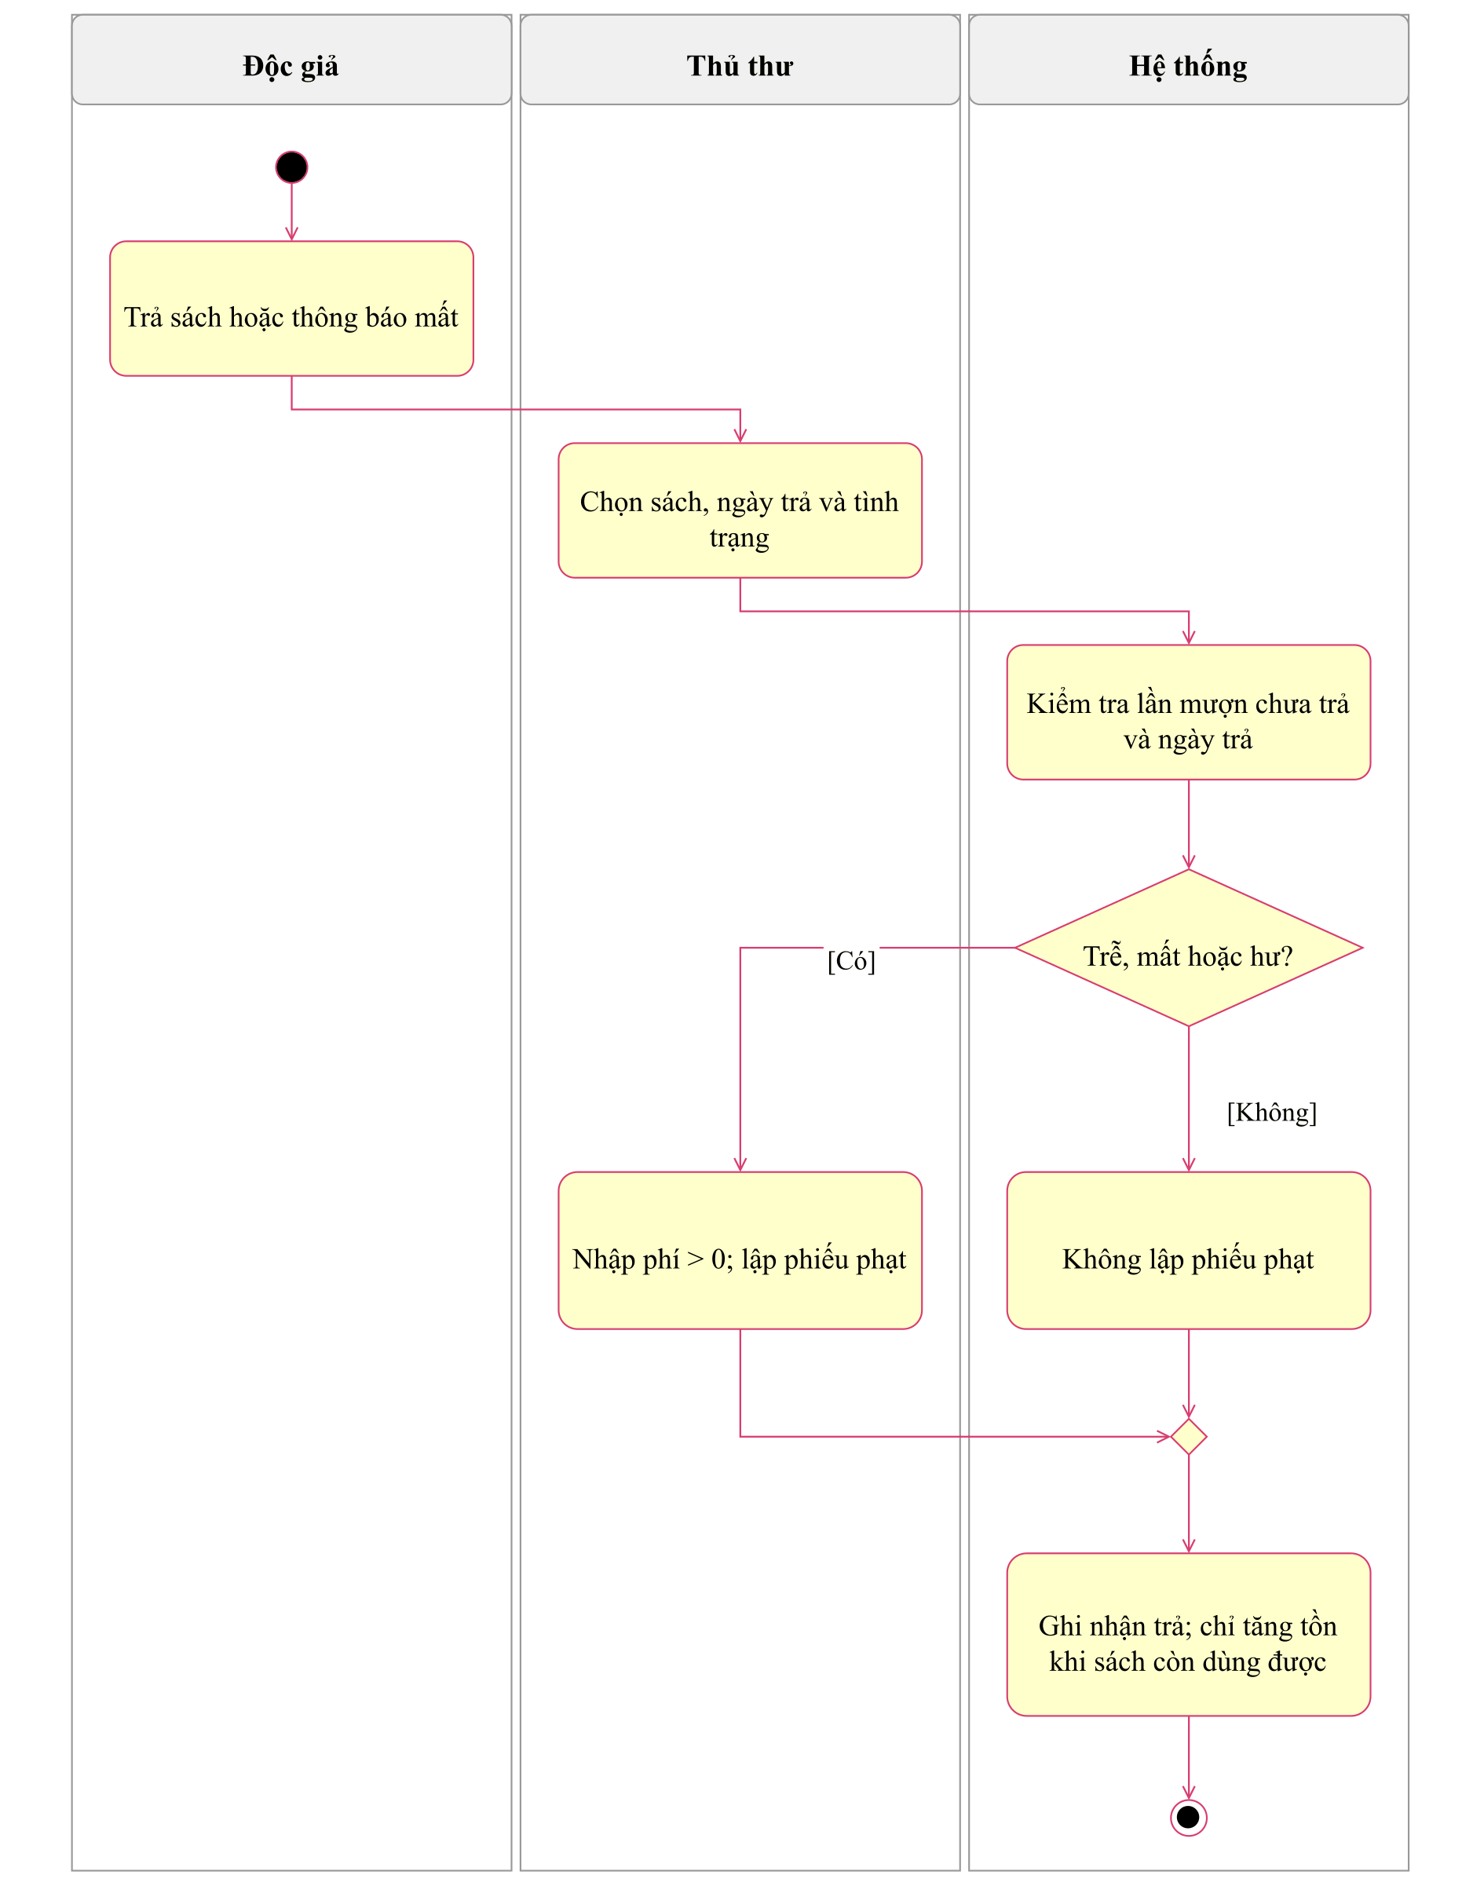
Sơ đồ 2.6. Biểu đồ hoạt động nhận trả sách và lập phiếu phạt

Thống kê hoạt động thư viện
Nhân viên chọn kỳ tra cứu và xem kết quả tổng hợp. Nghiệp vụ thống kê chỉ đọc dữ liệu, không thay đổi thông tin mượn, trả hoặc phạt.
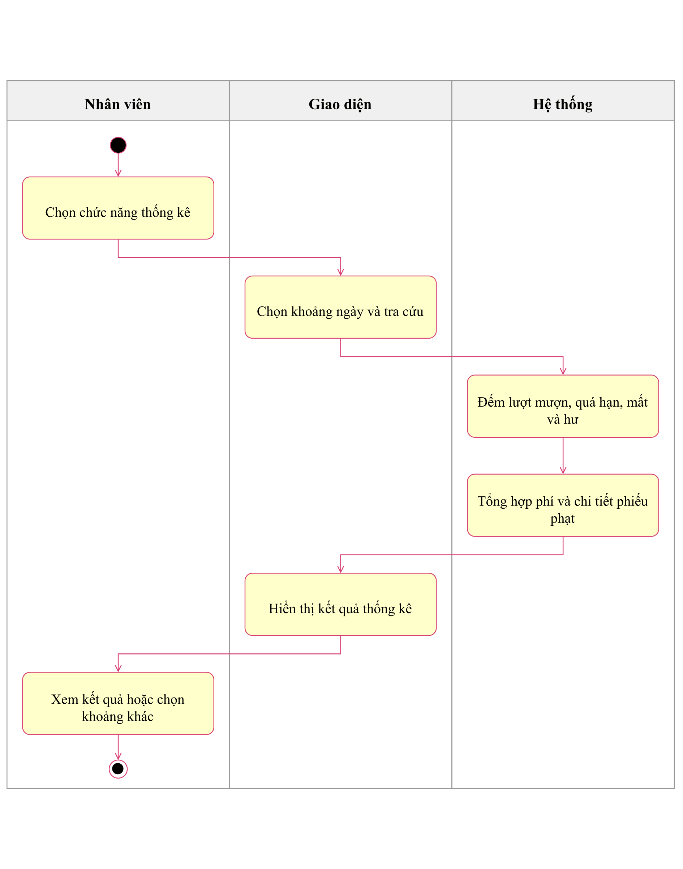
Sơ đồ 2.7. Biểu đồ hoạt động thống kê hoạt động thư viện

SƠ ĐỒ SEQUENCE

Quản lý đầu sách
Form nhận dữ liệu và gọi SachService. Service kiểm tra trước khi ghi, sau đó trả kết quả cho form để thông báo và tải lại danh sách.
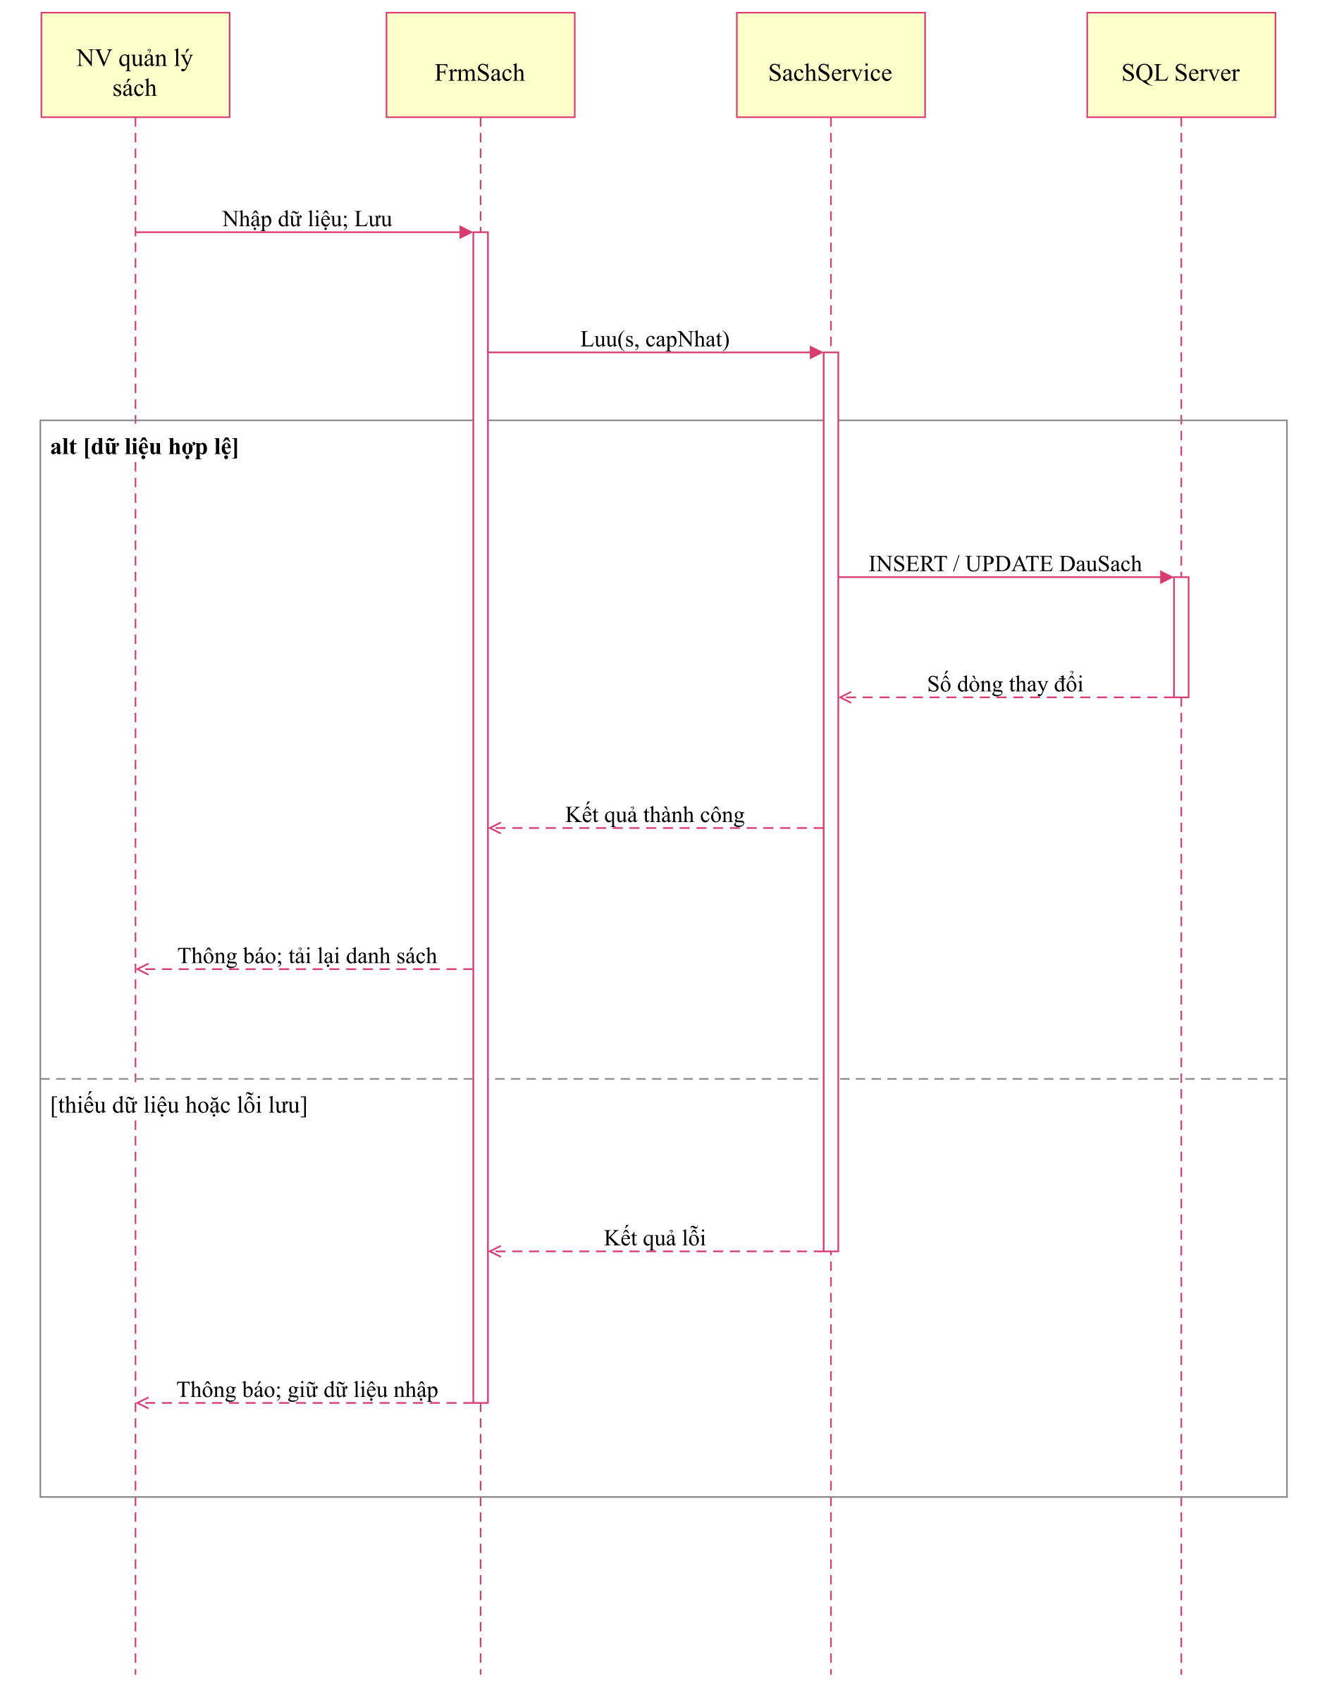
Sơ đồ 2.8. Biểu đồ tuần tự quản lý đầu sách

Cấp và gia hạn thẻ
Thủ thư thao tác trên FrmDocGia; DocGiaService kiểm tra hồ sơ, thẻ đang hoạt động và thực hiện giao dịch cấp mới. Gia hạn dùng GiaHanThe để cập nhật thẻ hiện có.
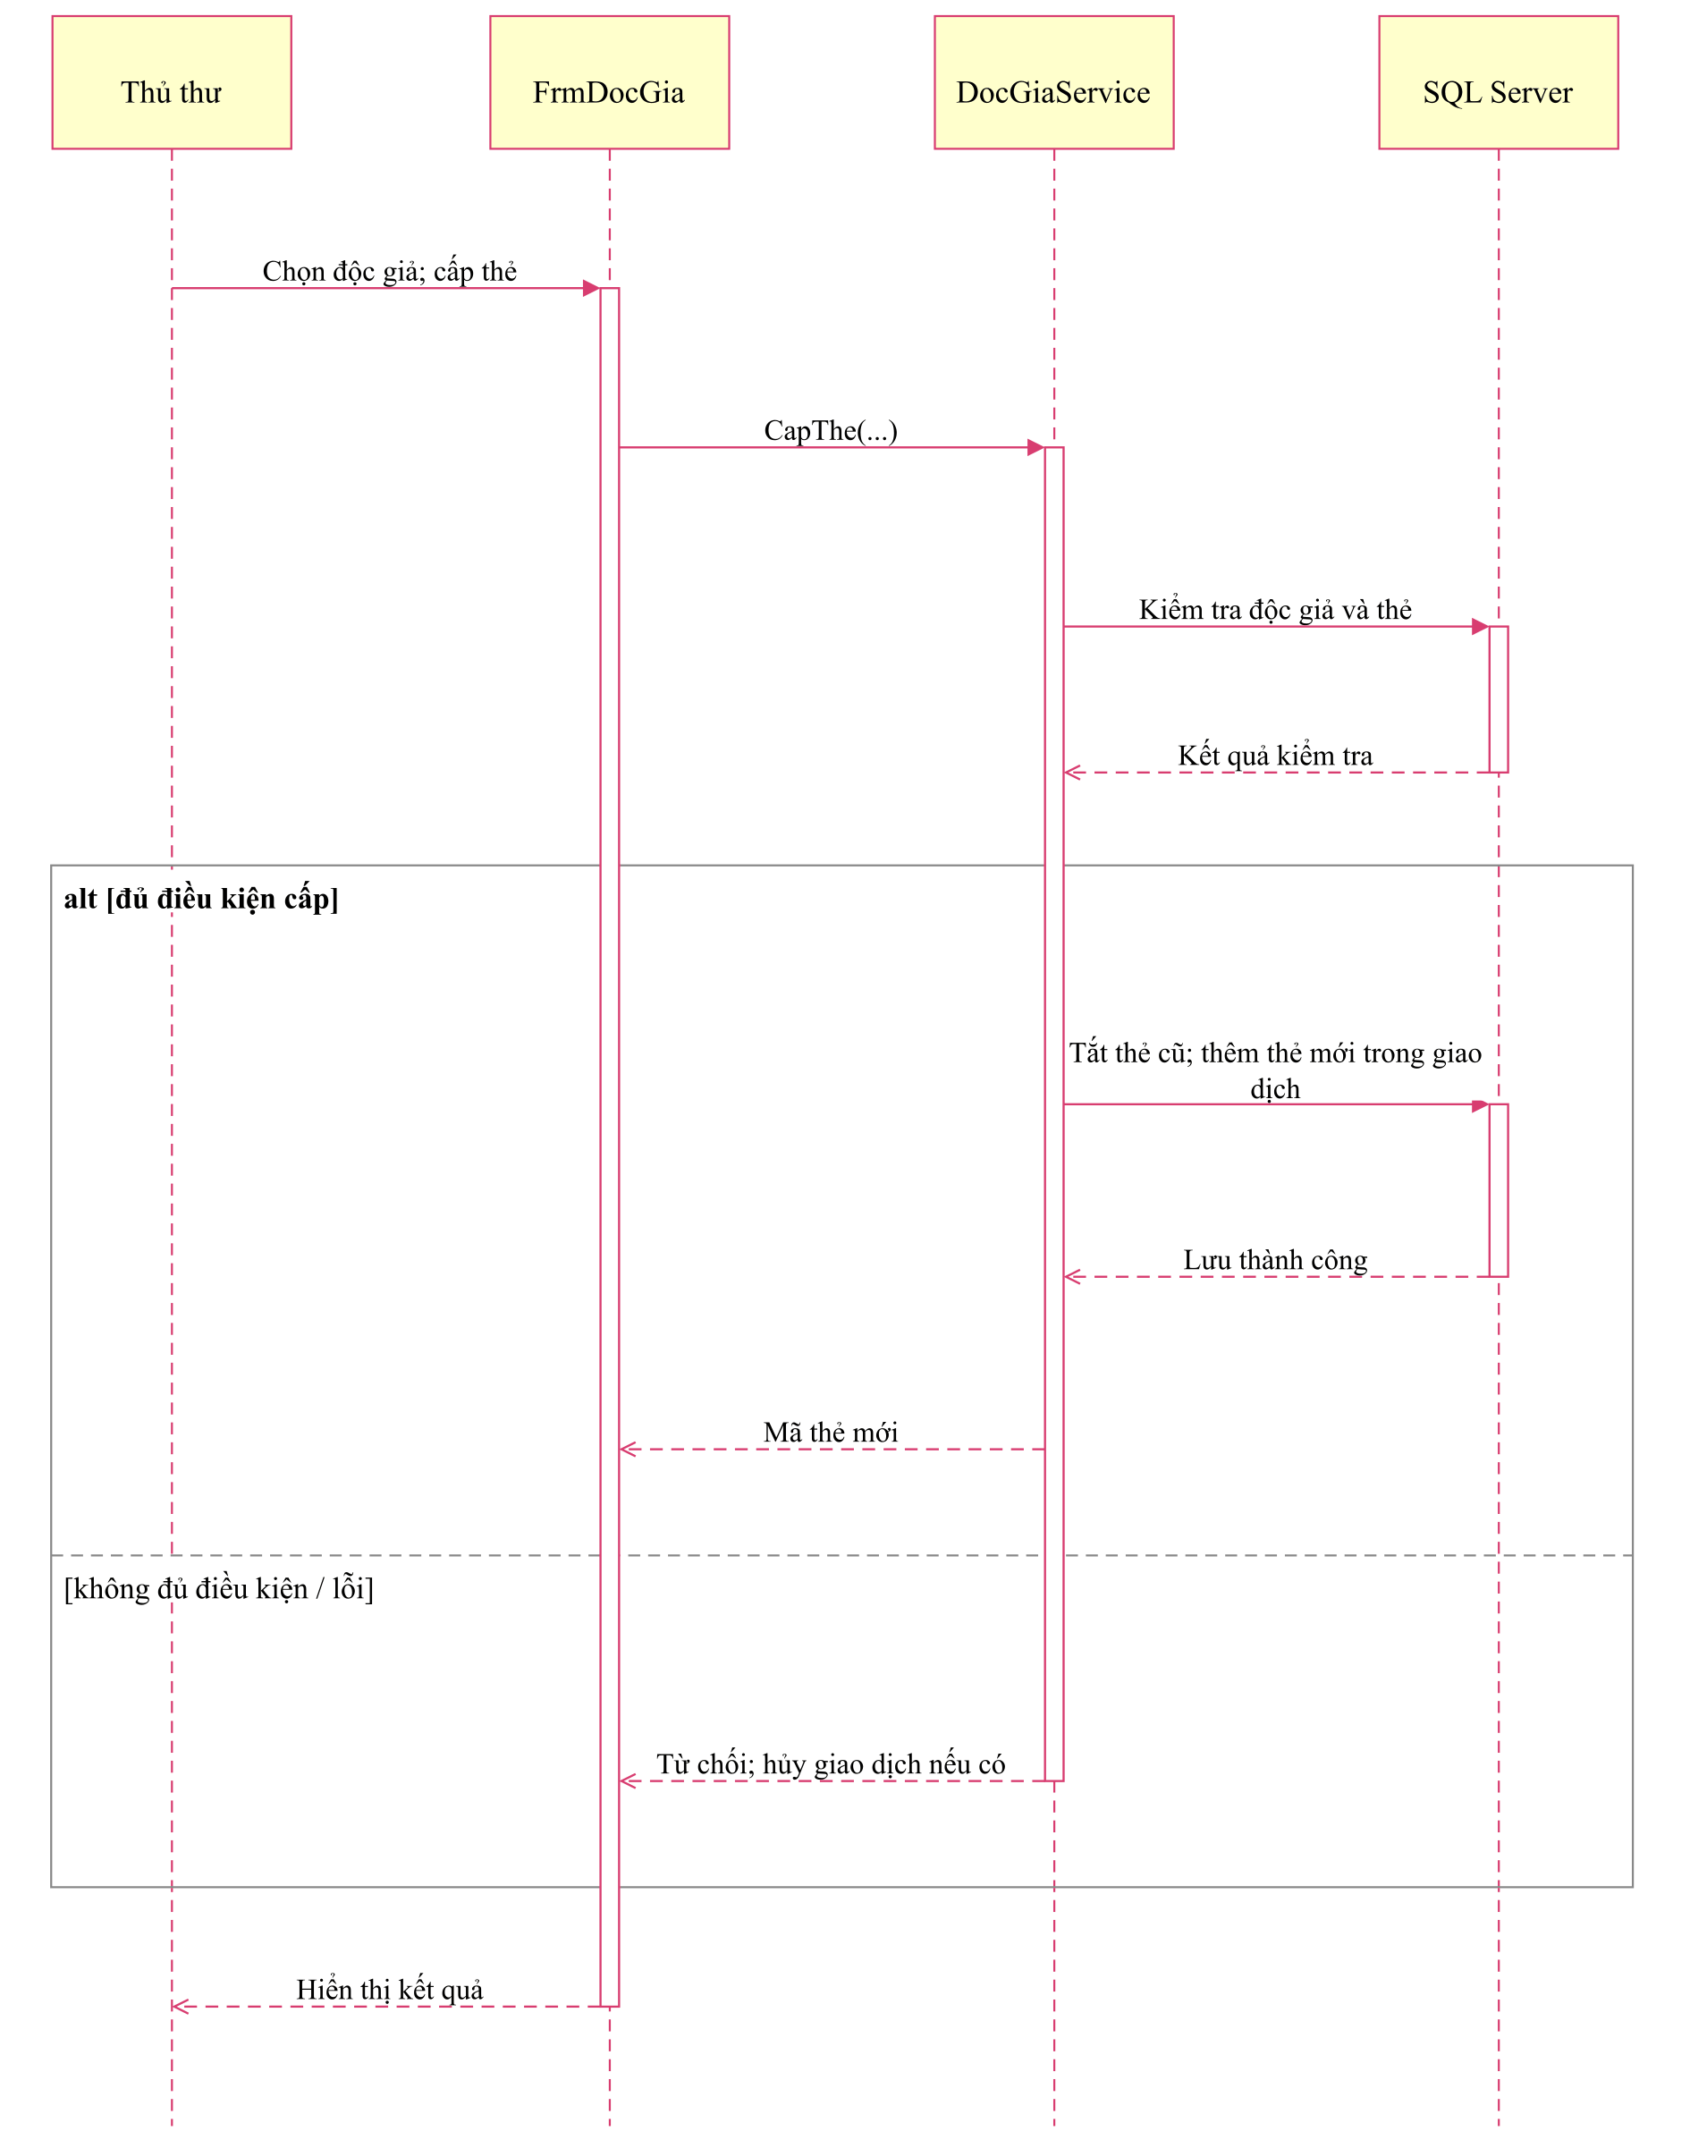
Sơ đồ 2.9. Biểu đồ tuần tự cấp và gia hạn thẻ

Lập phiếu mượn
FrmMuonTra gọi MuonTraService. Kiểm tra điều kiện mượn được thực hiện trước phần giao dịch khóa tồn kho, lưu phiếu và chi tiết.
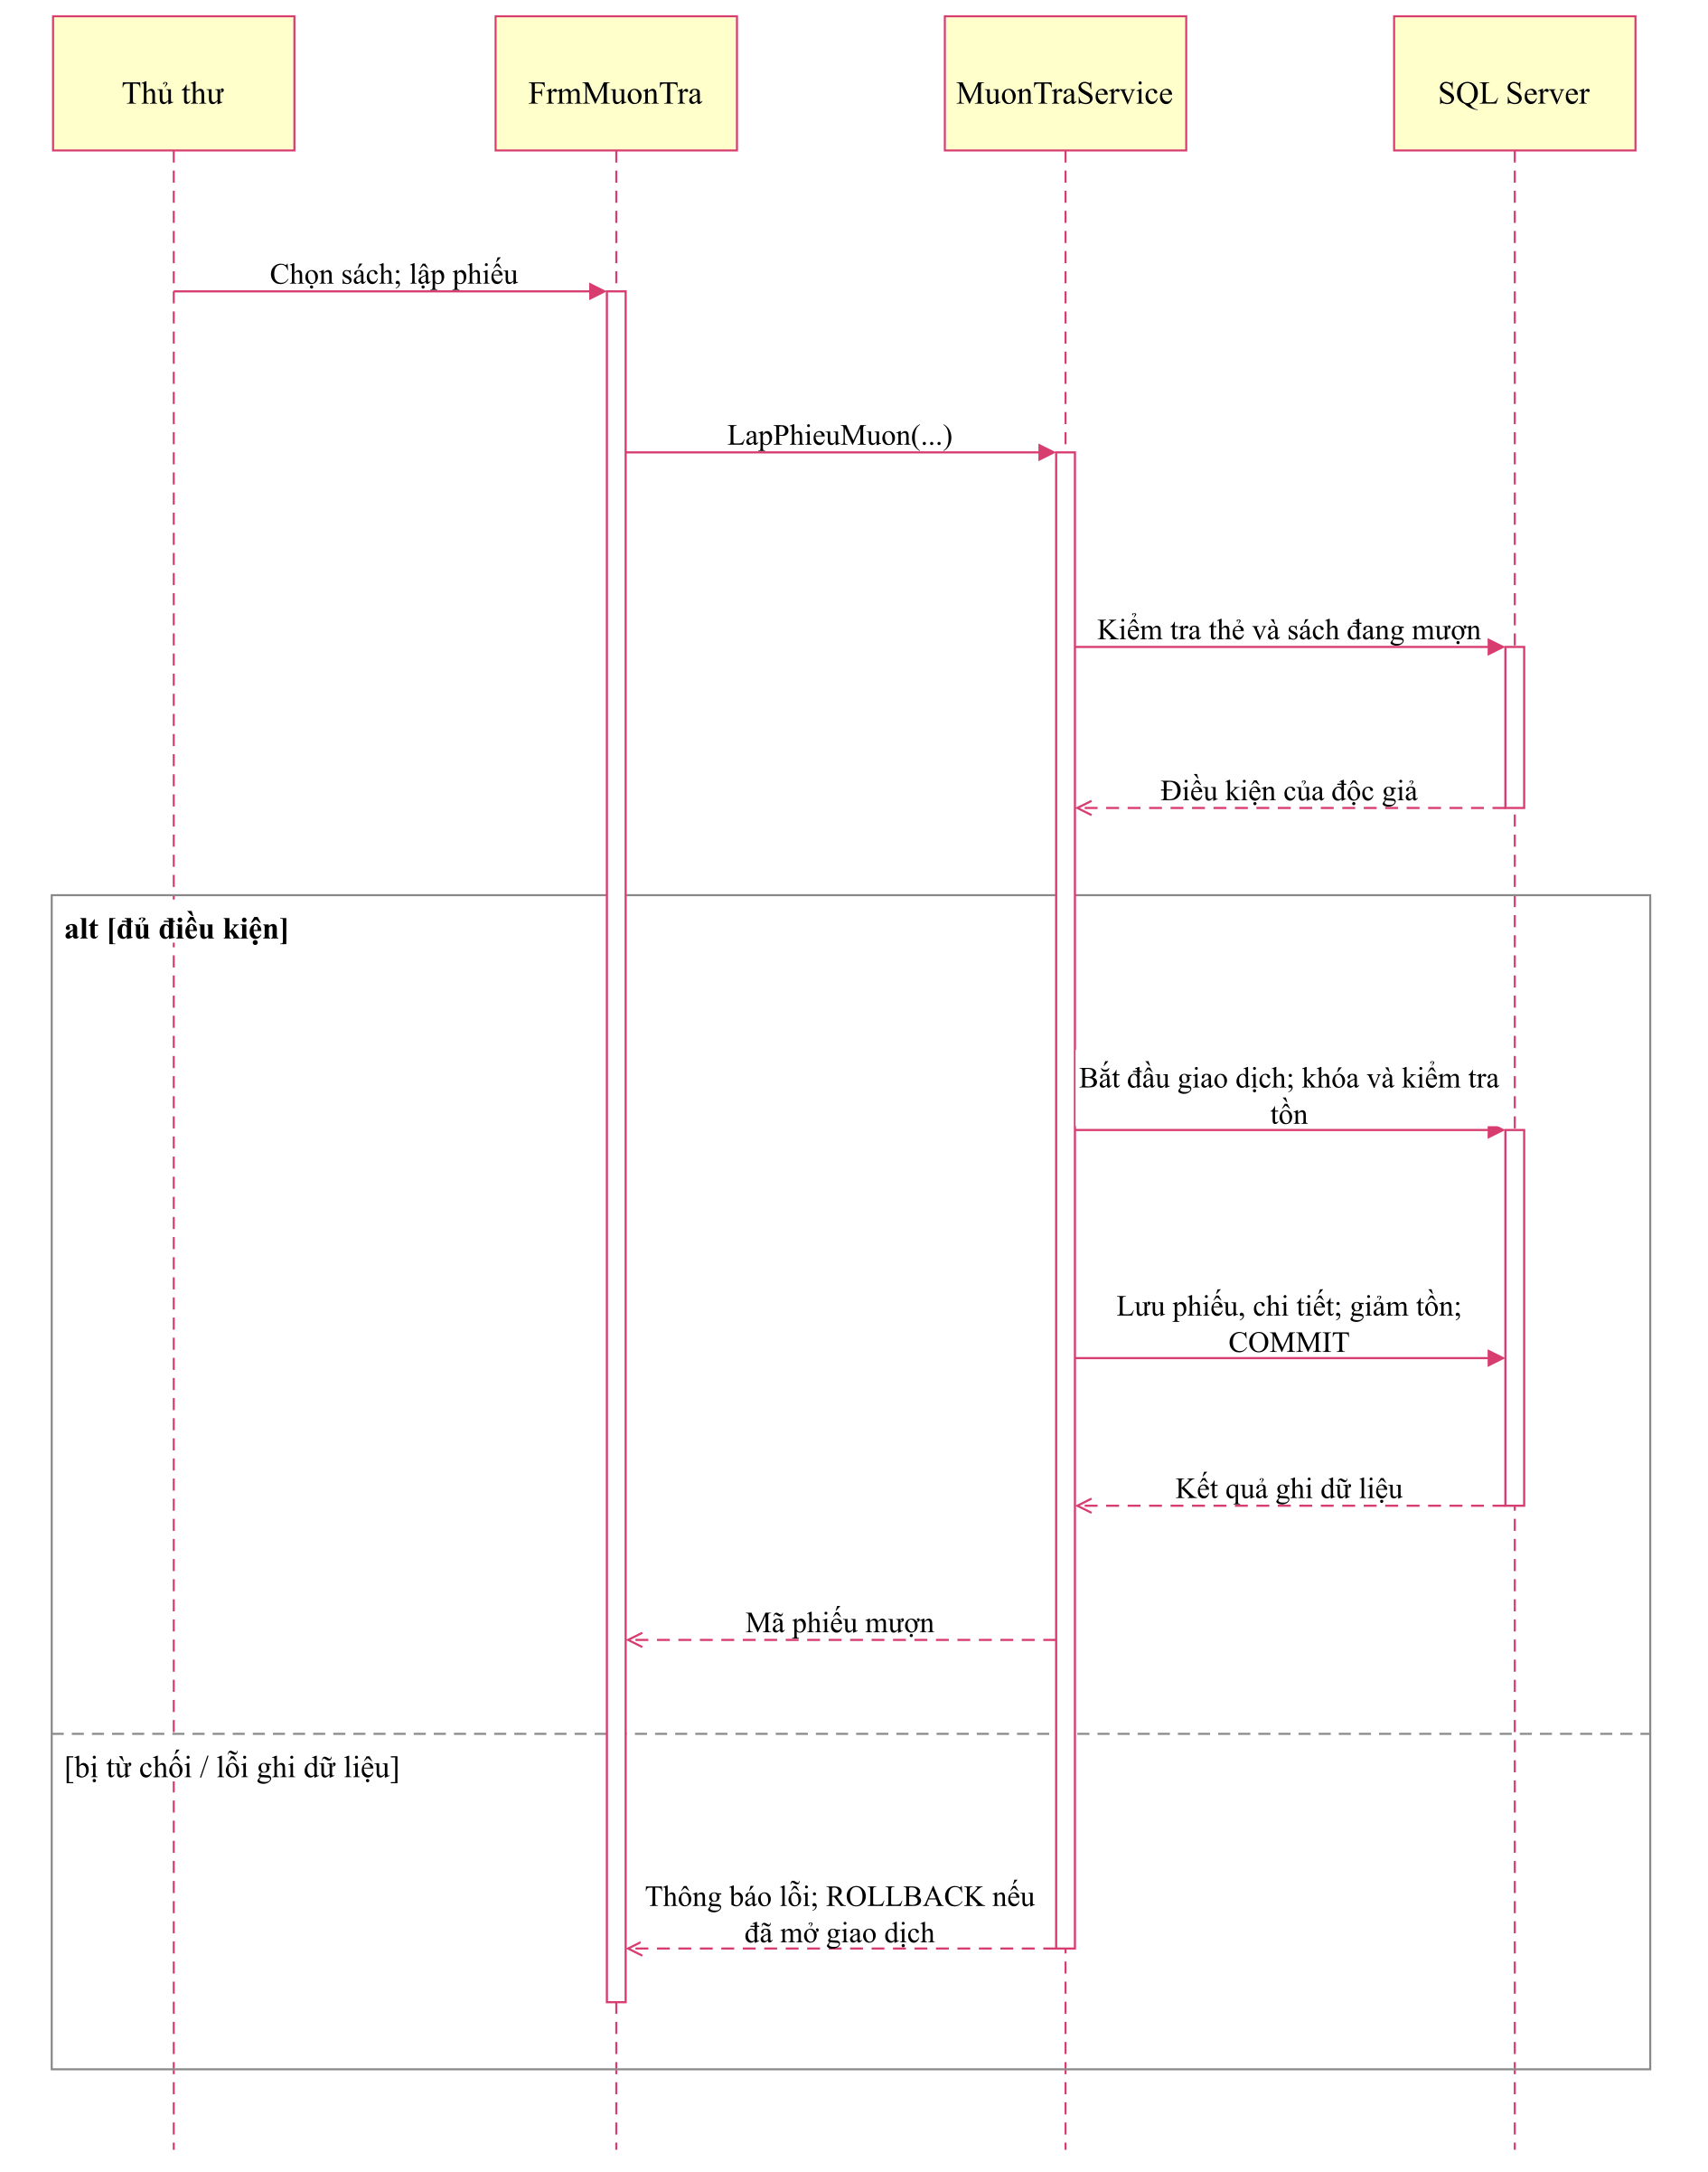
Sơ đồ 2.10. Biểu đồ tuần tự lập phiếu mượn

Nhận trả sách và lập phiếu phạt
MuonTraService đọc chi tiết đang mượn, kiểm tra ngày và tình trạng trả. Việc cập nhật trả, tăng tồn phù hợp và lập phạt được xử lý trong cùng giao dịch.
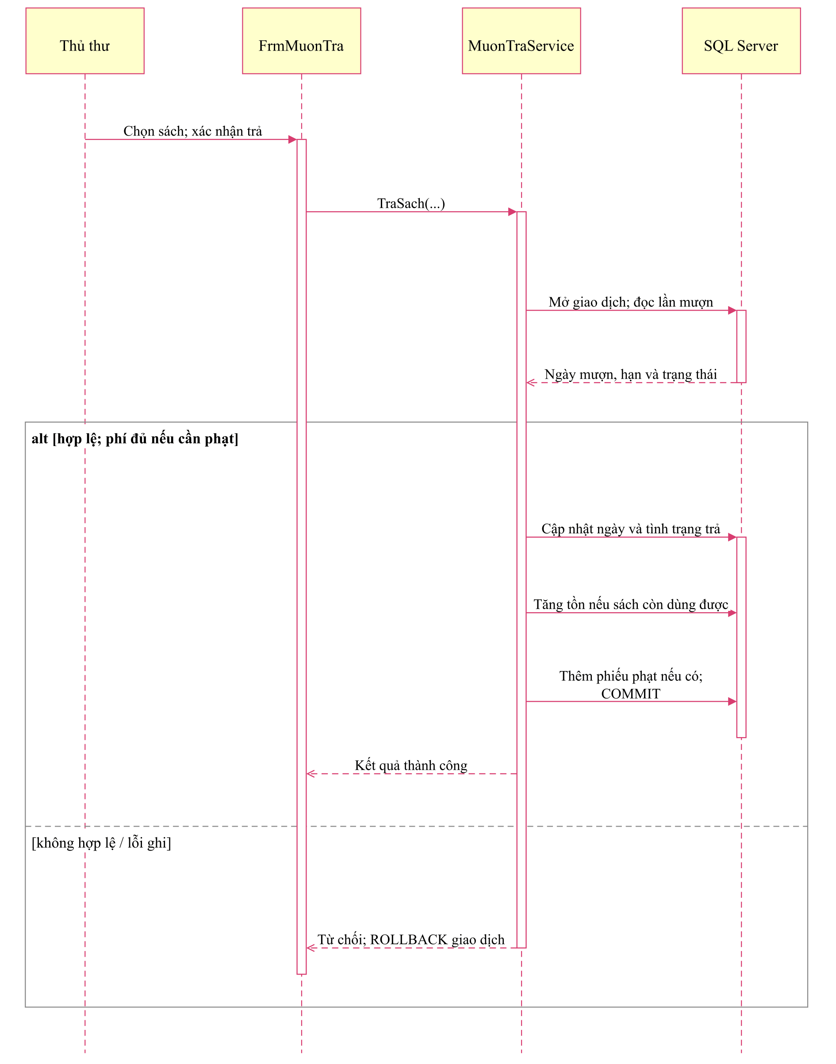
Sơ đồ 2.11. Biểu đồ tuần tự nhận trả sách và lập phiếu phạt

Thống kê hoạt động thư viện
FrmThongKe yêu cầu số liệu tổng hợp và chi tiết phiếu phạt từ ThongKeService. Service truy vấn dữ liệu rồi trả kết quả cho form.
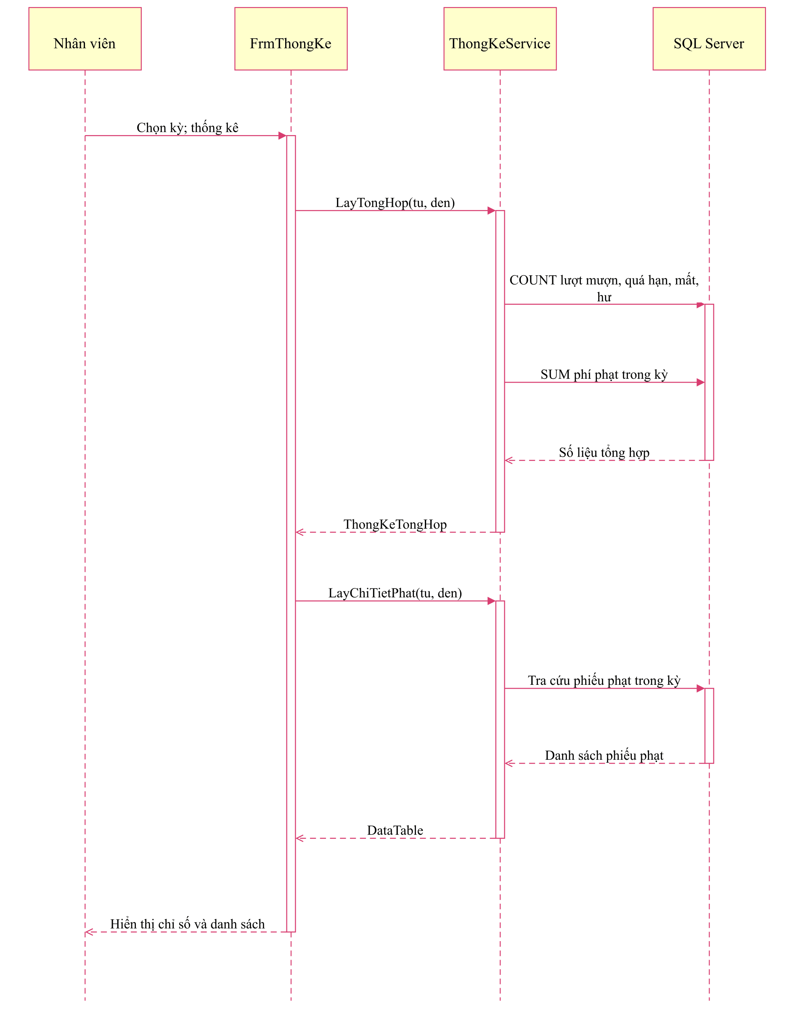
Sơ đồ 2.12. Biểu đồ tuần tự thống kê hoạt động thư viện

THIẾT KẾ CƠ SỞ DỮ LIỆU
Cơ sở dữ liệu QuanLyThuVienDB gồm 9 bảng. Mỗi chi tiết phiếu mượn biểu diễn một cuốn thuộc một đầu sách; hệ thống quản lý số lượng theo đầu sách, chưa tách mã riêng cho từng bản sách.

Sơ đồ quan hệ dữ liệu
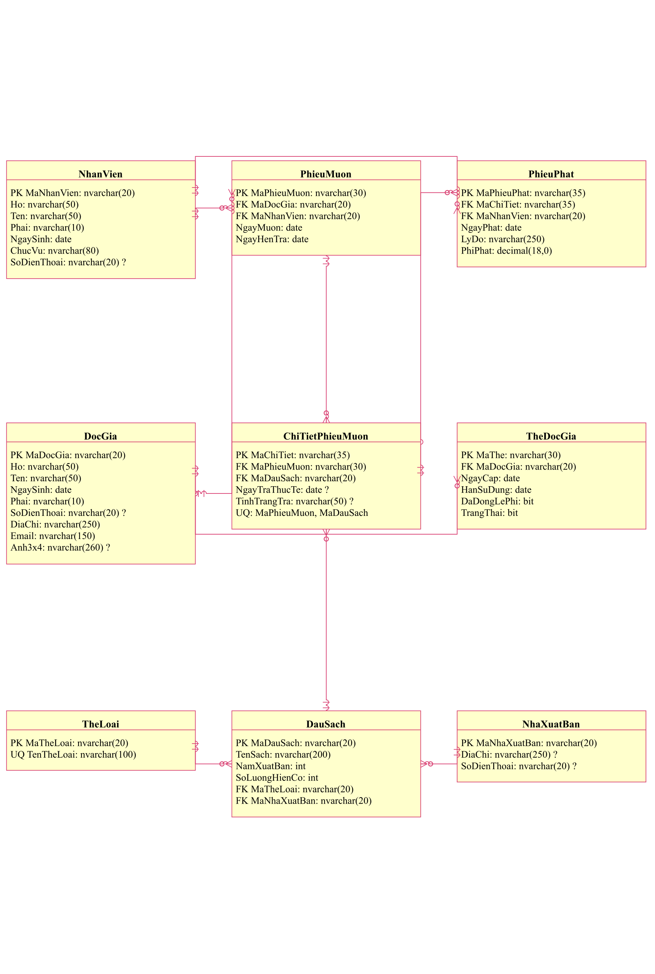
Sơ đồ 2.13. Sơ đồ quan hệ dữ liệu của hệ thống

Danh sách bảng
Bảng 2.50. Danh sách bảng của cơ sở dữ liệu
Bảng | Khóa chính | Nội dung quản lý
NhanVien | MaNhanVien | Thông tin nhân viên lập phiếu và làm việc tại thư viện.
TheLoai | MaTheLoai | Danh mục phân loại đầu sách.
NhaXuatBan | MaNhaXuatBan | Mã, địa chỉ và số điện thoại nhà xuất bản.
DauSach | MaDauSach | Thông tin đầu sách và số lượng hiện có.
DocGia | MaDocGia | Hồ sơ độc giả và đường dẫn ảnh.
TheDocGia | MaThe | Thông tin thẻ, hạn, lệ phí và trạng thái hoạt động.
PhieuMuon | MaPhieuMuon | Thông tin chung của một lần mượn.
ChiTietPhieuMuon | MaChiTiet | Đầu sách trong phiếu và tình trạng trả từng cuốn.
PhieuPhat | MaPhieuPhat | Khoản phạt gắn với một chi tiết mượn.

Script SQL
IF DB_ID(N'QuanLyThuVienDB') IS NULL
CREATE DATABASE QuanLyThuVienDB;
GO
USE QuanLyThuVienDB;
GO
IF OBJECT_ID('dbo.PhieuPhat','U') IS NOT NULL DROP TABLE dbo.PhieuPhat;
IF OBJECT_ID('dbo.ChiTietPhieuMuon','U') IS NOT NULL DROP TABLE dbo.ChiTietPhieuMuon;
IF OBJECT_ID('dbo.PhieuMuon','U') IS NOT NULL DROP TABLE dbo.PhieuMuon;
IF OBJECT_ID('dbo.TheDocGia','U') IS NOT NULL DROP TABLE dbo.TheDocGia;
IF OBJECT_ID('dbo.DocGia','U') IS NOT NULL DROP TABLE dbo.DocGia;
IF OBJECT_ID('dbo.DauSach','U') IS NOT NULL DROP TABLE dbo.DauSach;
IF OBJECT_ID('dbo.NhaXuatBan','U') IS NOT NULL DROP TABLE dbo.NhaXuatBan;
IF OBJECT_ID('dbo.TheLoai','U') IS NOT NULL DROP TABLE dbo.TheLoai;
IF OBJECT_ID('dbo.NhanVien','U') IS NOT NULL DROP TABLE dbo.NhanVien;
GO
CREATE TABLE dbo.NhanVien (
MaNhanVien NVARCHAR(20) NOT NULL PRIMARY KEY,
Ho NVARCHAR(50) NOT NULL,
Ten NVARCHAR(50) NOT NULL,
Phai NVARCHAR(10) NOT NULL,
NgaySinh DATE NOT NULL,
ChucVu NVARCHAR(80) NOT NULL,
SoDienThoai NVARCHAR(20) NULL
);
CREATE TABLE dbo.TheLoai (
MaTheLoai NVARCHAR(20) NOT NULL PRIMARY KEY,
TenTheLoai NVARCHAR(100) NOT NULL UNIQUE
);
CREATE TABLE dbo.NhaXuatBan (
MaNhaXuatBan NVARCHAR(20) NOT NULL PRIMARY KEY,
DiaChi NVARCHAR(250) NULL,
SoDienThoai NVARCHAR(20) NULL
);
CREATE TABLE dbo.DauSach (
MaDauSach NVARCHAR(20) NOT NULL PRIMARY KEY,
TenSach NVARCHAR(200) NOT NULL,
NamXuatBan INT NOT NULL,
SoLuongHienCo INT NOT NULL CONSTRAINT CK_DauSach_SoLuong CHECK (SoLuongHienCo >= 0),
MaTheLoai NVARCHAR(20) NOT NULL,
MaNhaXuatBan NVARCHAR(20) NOT NULL,
CONSTRAINT FK_DauSach_TheLoai FOREIGN KEY (MaTheLoai) REFERENCES dbo.TheLoai(MaTheLoai),
CONSTRAINT FK_DauSach_NXB FOREIGN KEY (MaNhaXuatBan) REFERENCES dbo.NhaXuatBan(MaNhaXuatBan)
);
CREATE TABLE dbo.DocGia (
MaDocGia NVARCHAR(20) NOT NULL PRIMARY KEY,
Ho NVARCHAR(50) NOT NULL,
Ten NVARCHAR(50) NOT NULL,
NgaySinh DATE NOT NULL,
Phai NVARCHAR(10) NOT NULL,
SoDienThoai NVARCHAR(20) NULL,
DiaChi NVARCHAR(250) NOT NULL,
Email NVARCHAR(150) NOT NULL,
Anh3x4 NVARCHAR(260) NULL
);
-- MaThe là khóa kỹ thuật bổ sung để lưu lịch sử cấp/gia hạn thẻ.
CREATE TABLE dbo.TheDocGia (
MaThe NVARCHAR(30) NOT NULL PRIMARY KEY,
MaDocGia NVARCHAR(20) NOT NULL,
NgayCap DATE NOT NULL,
HanSuDung DATE NOT NULL,
DaDongLePhi BIT NOT NULL,
TrangThai BIT NOT NULL CONSTRAINT DF_TheDocGia_TrangThai DEFAULT(1),
CONSTRAINT CK_TheDocGia_Han CHECK (HanSuDung >= NgayCap),
CONSTRAINT FK_TheDocGia_DocGia FOREIGN KEY (MaDocGia) REFERENCES dbo.DocGia(MaDocGia)
);
CREATE UNIQUE INDEX UX_TheDocGia_MotTheHoatDong
ON dbo.TheDocGia(MaDocGia) WHERE TrangThai = 1;
CREATE TABLE dbo.PhieuMuon (
MaPhieuMuon NVARCHAR(30) NOT NULL PRIMARY KEY,
MaDocGia NVARCHAR(20) NOT NULL,
MaNhanVien NVARCHAR(20) NOT NULL,
NgayMuon DATE NOT NULL,
NgayHenTra DATE NOT NULL,
CONSTRAINT CK_PhieuMuon_Ngay CHECK (NgayHenTra >= NgayMuon),
CONSTRAINT FK_PhieuMuon_DocGia FOREIGN KEY (MaDocGia) REFERENCES dbo.DocGia(MaDocGia),
CONSTRAINT FK_PhieuMuon_NhanVien FOREIGN KEY (MaNhanVien) REFERENCES dbo.NhanVien(MaNhanVien)
);
-- Mỗi dòng tương ứng một đầu sách; UNIQUE bảo đảm không có hai sách cùng đầu sách trong một phiếu.
CREATE TABLE dbo.ChiTietPhieuMuon (
MaChiTiet NVARCHAR(35) NOT NULL PRIMARY KEY,
MaPhieuMuon NVARCHAR(30) NOT NULL,
MaDauSach NVARCHAR(20) NOT NULL,
NgayTraThucTe DATE NULL,
TinhTrangTra NVARCHAR(50) NULL,
CONSTRAINT UQ_CTPM_Phieu_DauSach UNIQUE (MaPhieuMuon, MaDauSach),
CONSTRAINT FK_CTPM_PhieuMuon FOREIGN KEY (MaPhieuMuon) REFERENCES dbo.PhieuMuon(MaPhieuMuon),
CONSTRAINT FK_CTPM_DauSach FOREIGN KEY (MaDauSach) REFERENCES dbo.DauSach(MaDauSach)
);
CREATE TABLE dbo.PhieuPhat (
MaPhieuPhat NVARCHAR(35) NOT NULL PRIMARY KEY,
MaChiTiet NVARCHAR(35) NOT NULL,
MaNhanVien NVARCHAR(20) NOT NULL,
NgayPhat DATE NOT NULL,
LyDo NVARCHAR(250) NOT NULL,
PhiPhat DECIMAL(18,0) NOT NULL CONSTRAINT CK_PhieuPhat_Phi CHECK (PhiPhat >= 0),
CONSTRAINT FK_PhieuPhat_CTPM FOREIGN KEY (MaChiTiet) REFERENCES dbo.ChiTietPhieuMuon(MaChiTiet),
CONSTRAINT FK_PhieuPhat_NhanVien FOREIGN KEY (MaNhanVien) REFERENCES dbo.NhanVien(MaNhanVien)
);
GO
CREATE INDEX IX_PhieuMuon_DocGia ON dbo.PhieuMuon(MaDocGia);
CREATE INDEX IX_PhieuMuon_NgayHenTra ON dbo.PhieuMuon(NgayHenTra);
CREATE INDEX IX_CTPM_MaDauSach ON dbo.ChiTietPhieuMuon(MaDauSach);
CREATE INDEX IX_PhieuPhat_NgayPhat ON dbo.PhieuPhat(NgayPhat);
GO
INSERT INTO dbo.NhanVien(MaNhanVien,Ho,Ten,Phai,NgaySinh,ChucVu,SoDienThoai) VALUES
(N'NV001',N'Nguyễn',N'An',N'Nam','1990-02-15',N'Thủ thư',N'0901000001'),
(N'NV002',N'Trần',N'Bình',N'Nữ','1992-08-20',N'Nhân viên quản lý sách',N'0901000002');
INSERT INTO dbo.TheLoai(MaTheLoai,TenTheLoai) VALUES
(N'TL001',N'Tin học'),(N'TL002',N'Tiểu thuyết'),(N'TL003',N'Anh văn'),(N'TL004',N'Truyện ngắn');
INSERT INTO dbo.NhaXuatBan(MaNhaXuatBan,DiaChi,SoDienThoai) VALUES
(N'NXB001',N'Quận 1, TP.HCM',N'0283000001'),
(N'NXB002',N'Quận Cầu Giấy, Hà Nội',N'0243000002');
INSERT INTO dbo.DauSach(MaDauSach,TenSach,NamXuatBan,SoLuongHienCo,MaTheLoai,MaNhaXuatBan) VALUES
(N'S001',N'Lập trình C# căn bản',2025,5,N'TL001',N'NXB001'),
(N'S002',N'Cơ sở dữ liệu',2024,4,N'TL001',N'NXB001'),
(N'S003',N'Mạng máy tính',2023,3,N'TL001',N'NXB002'),
(N'S004',N'Tiếng Anh chuyên ngành',2024,2,N'TL003',N'NXB002');
INSERT INTO dbo.DocGia(MaDocGia,Ho,Ten,NgaySinh,Phai,SoDienThoai,DiaChi,Email,Anh3x4) VALUES
(N'DG001',N'Lê',N'Minh','2003-05-12',N'Nam',N'0911000001',N'TP.HCM',N'minh@example.com',NULL),
(N'DG002',N'Phạm',N'Lan','2002-10-23',N'Nữ',N'0911000002',N'TP.HCM',N'lan@example.com',NULL);
INSERT INTO dbo.TheDocGia(MaThe,MaDocGia,NgayCap,HanSuDung,DaDongLePhi,TrangThai) VALUES
(N'THE_DG001_2026',N'DG001','2026-01-01','2026-12-31',1,1),
(N'THE_DG002_2026',N'DG002','2026-01-01','2026-12-31',1,1);
GO

Cấu trúc các bảng

Bảng NhanVien
Bảng 2.51. Cấu trúc bảng NhanVien
Trường | Kiểu dữ liệu | Ràng buộc và ý nghĩa
MaNhanVien | NVARCHAR(20) | Khóa chính; bắt buộc. Mã nhân viên.
Ho | NVARCHAR(50) | bắt buộc. Họ và tên đệm.
Ten | NVARCHAR(50) | bắt buộc. Tên.
Phai | NVARCHAR(10) | bắt buộc. Phái.
NgaySinh | DATE | bắt buộc. Ngày sinh.
ChucVu | NVARCHAR(80) | bắt buộc. Chức vụ.
SoDienThoai | NVARCHAR(20) | có thể trống. Số điện thoại.

Bảng TheLoai
Bảng 2.52. Cấu trúc bảng TheLoai
Trường | Kiểu dữ liệu | Ràng buộc và ý nghĩa
MaTheLoai | NVARCHAR(20) | Khóa chính; bắt buộc. Mã thể loại.
TenTheLoai | NVARCHAR(100) | bắt buộc; không trùng. Tên thể loại.

Bảng NhaXuatBan
Bảng 2.53. Cấu trúc bảng NhaXuatBan
Trường | Kiểu dữ liệu | Ràng buộc và ý nghĩa
MaNhaXuatBan | NVARCHAR(20) | Khóa chính; bắt buộc. Mã nhà xuất bản.
DiaChi | NVARCHAR(250) | có thể trống. Địa chỉ.
SoDienThoai | NVARCHAR(20) | có thể trống. Số điện thoại.

Bảng DauSach
Bảng 2.54. Cấu trúc bảng DauSach
Trường | Kiểu dữ liệu | Ràng buộc và ý nghĩa
MaDauSach | NVARCHAR(20) | Khóa chính; bắt buộc. Mã đầu sách.
TenSach | NVARCHAR(200) | bắt buộc. Tên sách.
NamXuatBan | INT | bắt buộc. Năm xuất bản.
SoLuongHienCo | INT | bắt buộc; ≥ 0. Số cuốn còn sẵn sàng cho mượn.
MaTheLoai | NVARCHAR(20) | FK đến TheLoai; bắt buộc. Mã thể loại.
MaNhaXuatBan | NVARCHAR(20) | FK đến NhaXuatBan; bắt buộc. Mã nhà xuất bản.

Bảng DocGia
Bảng 2.55. Cấu trúc bảng DocGia
Trường | Kiểu dữ liệu | Ràng buộc và ý nghĩa
MaDocGia | NVARCHAR(20) | Khóa chính; bắt buộc. Mã độc giả.
Ho | NVARCHAR(50) | bắt buộc. Họ và tên đệm.
Ten | NVARCHAR(50) | bắt buộc. Tên.
NgaySinh | DATE | bắt buộc. Ngày sinh.
Phai | NVARCHAR(10) | bắt buộc. Phái.
SoDienThoai | NVARCHAR(20) | có thể trống. Số điện thoại.
DiaChi | NVARCHAR(250) | bắt buộc. Địa chỉ.
Email | NVARCHAR(150) | bắt buộc. Địa chỉ email.
Anh3x4 | NVARCHAR(260) | có thể trống. Đường dẫn ảnh 3x4.

Bảng TheDocGia
Bảng 2.56. Cấu trúc bảng TheDocGia
Trường | Kiểu dữ liệu | Ràng buộc và ý nghĩa
MaThe | NVARCHAR(30) | Khóa chính; bắt buộc. Mã thẻ thư viện.
MaDocGia | NVARCHAR(20) | FK đến DocGia; bắt buộc. Mã độc giả.
NgayCap | DATE | bắt buộc. Ngày cấp thẻ.
HanSuDung | DATE | bắt buộc. Hạn sử dụng thẻ.
DaDongLePhi | BIT | bắt buộc. Đã đóng lệ phí năm hay chưa.
TrangThai | BIT | bắt buộc. 1: hoạt động; 0: ngừng hoạt động.

Bảng PhieuMuon
Bảng 2.57. Cấu trúc bảng PhieuMuon
Trường | Kiểu dữ liệu | Ràng buộc và ý nghĩa
MaPhieuMuon | NVARCHAR(30) | Khóa chính; bắt buộc. Mã phiếu mượn.
MaDocGia | NVARCHAR(20) | FK đến DocGia; bắt buộc. Mã độc giả.
MaNhanVien | NVARCHAR(20) | FK đến NhanVien; bắt buộc. Mã nhân viên.
NgayMuon | DATE | bắt buộc. Ngày mượn.
NgayHenTra | DATE | bắt buộc. Ngày hẹn trả.

Bảng ChiTietPhieuMuon
Bảng 2.58. Cấu trúc bảng ChiTietPhieuMuon
Trường | Kiểu dữ liệu | Ràng buộc và ý nghĩa
MaChiTiet | NVARCHAR(35) | Khóa chính; bắt buộc. Mã chi tiết mượn.
MaPhieuMuon | NVARCHAR(30) | FK đến PhieuMuon; bắt buộc. Mã phiếu mượn.
MaDauSach | NVARCHAR(20) | FK đến DauSach; bắt buộc. Mã đầu sách.
NgayTraThucTe | DATE | có thể trống. Ngày ghi nhận trả; để trống khi chưa trả.
TinhTrangTra | NVARCHAR(50) | có thể trống. Tình trạng sách khi trả hoặc báo mất.

Bảng PhieuPhat
Bảng 2.59. Cấu trúc bảng PhieuPhat
Trường | Kiểu dữ liệu | Ràng buộc và ý nghĩa
MaPhieuPhat | NVARCHAR(35) | Khóa chính; bắt buộc. Mã phiếu phạt.
MaChiTiet | NVARCHAR(35) | FK đến ChiTietPhieuMuon; bắt buộc. Mã chi tiết mượn.
MaNhanVien | NVARCHAR(20) | FK đến NhanVien; bắt buộc. Mã nhân viên.
NgayPhat | DATE | bắt buộc. Ngày phạt.
LyDo | NVARCHAR(250) | bắt buộc. Lý do phạt.
PhiPhat | DECIMAL(18,0) | bắt buộc; ≥ 0 ở CSDL. Phí cụ thể của cuốn sách.

Các ràng buộc và quan hệ
Bảng 2.60. Các ràng buộc và quan hệ dữ liệu
Nội dung | Thiết kế
Khóa chính | Mỗi bảng có mã định danh không trùng.
Khóa ngoại | Đầu sách liên kết thể loại và NXB; thẻ liên kết độc giả; phiếu mượn liên kết độc giả và nhân viên; chi tiết liên kết phiếu và đầu sách; phiếu phạt liên kết chi tiết và nhân viên.
Một thẻ hoạt động | Unique filtered index theo MaDocGia với TrangThai = 1. Giá trị sử dụng còn phụ thuộc hạn thẻ và lệ phí.
Không trùng sách trong phiếu | UNIQUE(MaPhieuMuon, MaDauSach).
Số lượng và thời gian | CHECK số lượng hiện có ≥ 0, hạn thẻ ≥ ngày cấp, ngày hẹn trả ≥ ngày mượn.
Phí phạt | CSDL kiểm tra phí không âm; nghiệp vụ trả trễ, mất hoặc hư yêu cầu phí lớn hơn 0.
Giao dịch mượn và trả | Các bước ghi liên quan được commit hoặc rollback cùng nhau; mượn và trả sử dụng mức cô lập Serializable.
Giới hạn số sách | Điều kiện tổng không quá 3 và không còn sách quá hạn được kiểm tra tại MuonTraService.

THIẾT KẾ HỆ THỐNG GIAO DIỆN
Ứng dụng gồm một màn hình chính và năm form chức năng. Dữ liệu nhập trên form được chuyển cho service xử lý; kết quả trả về dùng để thông báo và cập nhật danh sách.
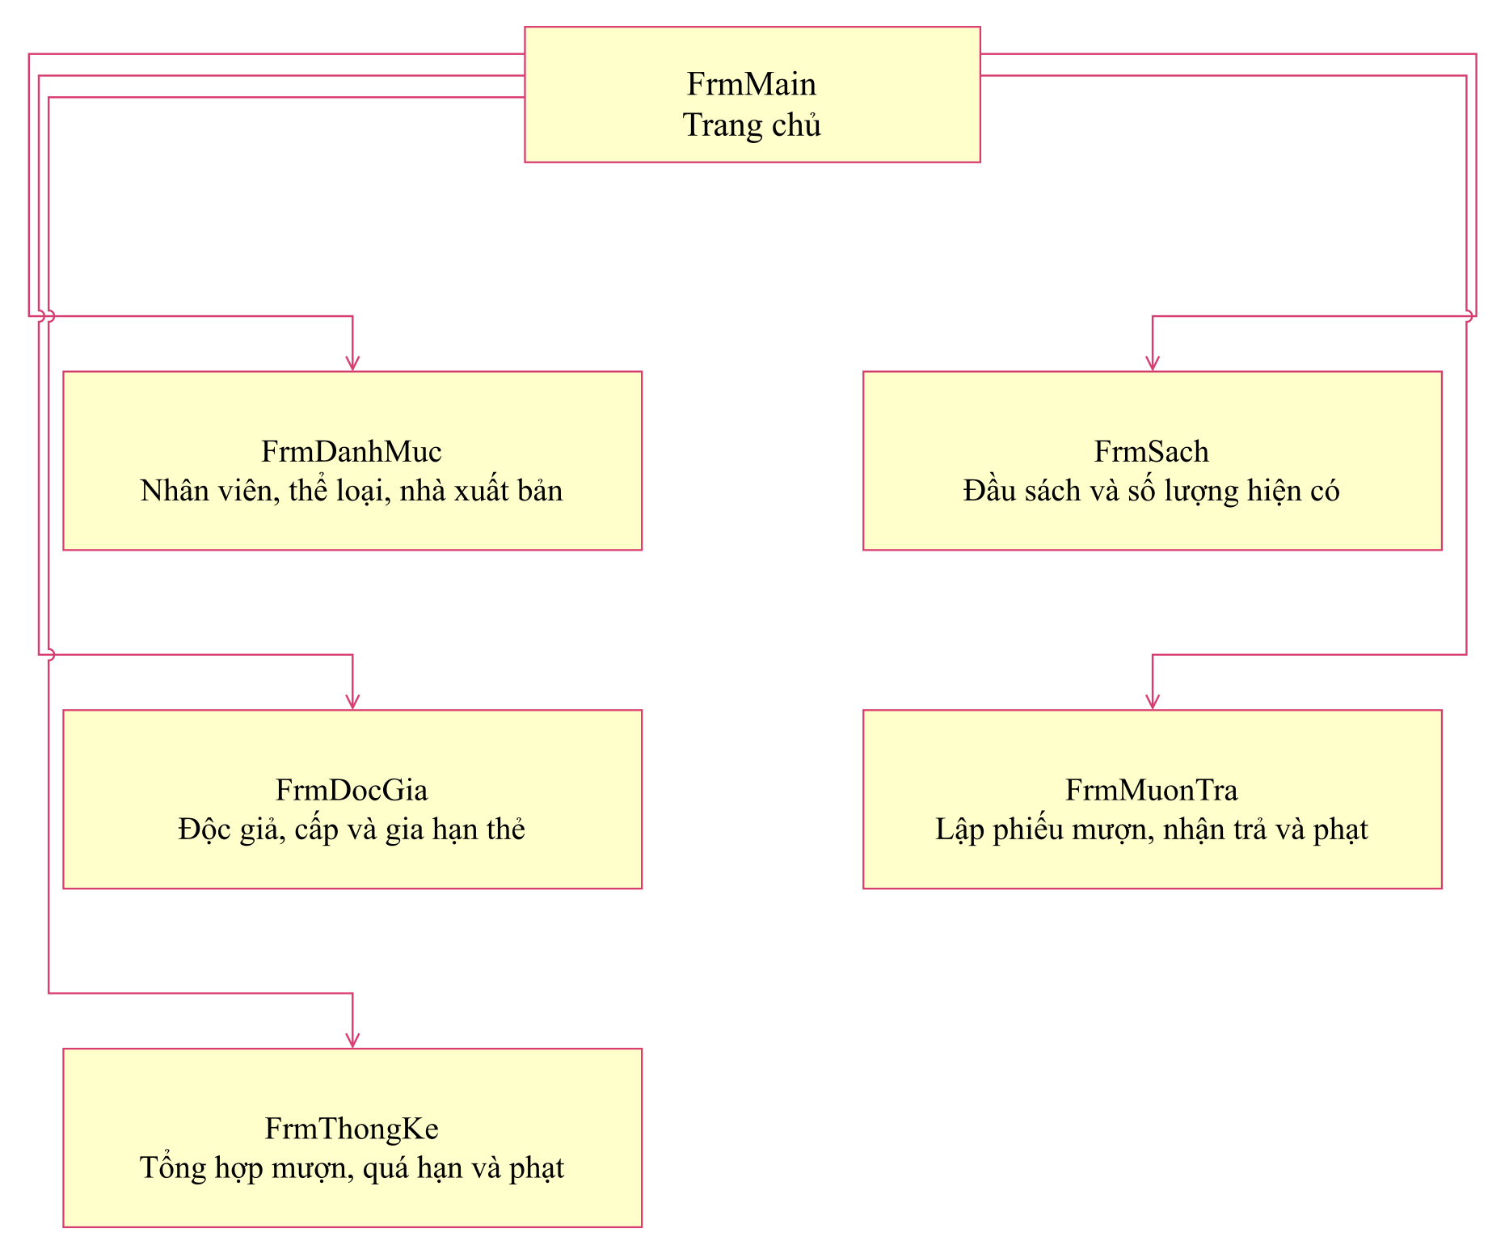
Sơ đồ 2.14. Sơ đồ điều hướng các form
Bảng 2.61. Danh sách form và service tương ứng
Form | Chức năng | Service
FrmMain | Trang chủ | Không xử lý dữ liệu trực tiếp.
FrmDanhMuc | Danh mục và nhân viên | DanhMucService
FrmSach | Quản lý đầu sách | SachService
FrmDocGia | Độc giả và thẻ thư viện | DocGiaService
FrmMuonTra | Mượn và trả sách | MuonTraService
FrmThongKe | Thống kê hoạt động thư viện | ThongKeService

FrmMain Trang chủ

Thông tin tổng quan (Overview)
Bảng 2.62. FrmMain – Thông tin tổng quan
Thuộc tính | Thiết kế
Mục đích | Điều hướng đến các chức năng của hệ thống.
Người sử dụng | Nhân viên thư viện.
Dữ liệu | Không đọc hoặc ghi trực tiếp dữ liệu nghiệp vụ.
Đầu vào và kết quả | Chọn nút chức năng; form tương ứng được mở theo chế độ hộp thoại.

Hình ảnh giao diện (Screen Image)
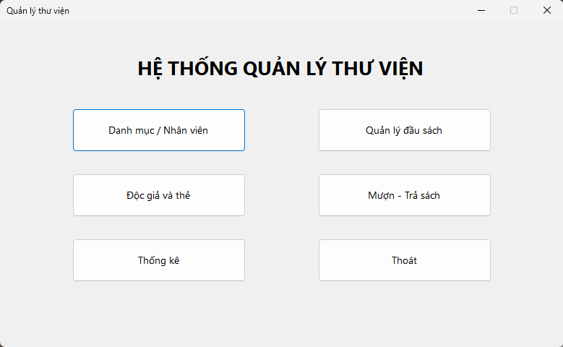
Hình 2.1. Giao diện FrmMain – Trang chủ

Các thành phần giao diện (Screen Items)
Bảng 2.63. FrmMain – Các thành phần giao diện
Tên control | Loại control | Ý nghĩa
lblTitle | Label | Hiển thị tên hệ thống.
btnDanhMuc | Button | Mở quản lý nhân viên, thể loại và nhà xuất bản.
btnSach | Button | Mở quản lý đầu sách.
btnDocGia | Button | Mở quản lý độc giả và thẻ.
btnMuonTra | Button | Mở nghiệp vụ mượn, trả và phạt.
btnThongKe | Button | Mở thống kê.
btnThoat | Button | Xác nhận thoát chương trình.

Sự kiện và kiểm tra dữ liệu (Event/Validation)
Bảng 2.64. FrmMain – Sự kiện và kiểm tra dữ liệu
Sự kiện hoặc tình huống | Xử lý
Nhấn nút chức năng | Mở form tương ứng bằng ShowDialog; đóng form con để quay về trang chủ.
Nhấn Thoát | Hiện hộp xác nhận Có/Không; chỉ đóng chương trình khi chọn Có.

FrmDanhMuc Danh mục và nhân viên

Thông tin tổng quan (Overview)
Bảng 2.65. FrmDanhMuc – Thông tin tổng quan
Thuộc tính | Thiết kế
Mục đích | Quản lý nhân viên, thể loại và nhà xuất bản trên ba tab.
Người sử dụng | Thủ thư phụ trách nhân viên; nhân viên quản lý sách phụ trách thể loại và nhà xuất bản.
Dữ liệu | Đọc và ghi NhanVien, TheLoai, NhaXuatBan qua DanhMucService.
Đầu vào và kết quả | Nhập thông tin danh mục; hiển thị danh sách và thông báo xử lý.

Hình ảnh giao diện (Screen Image)
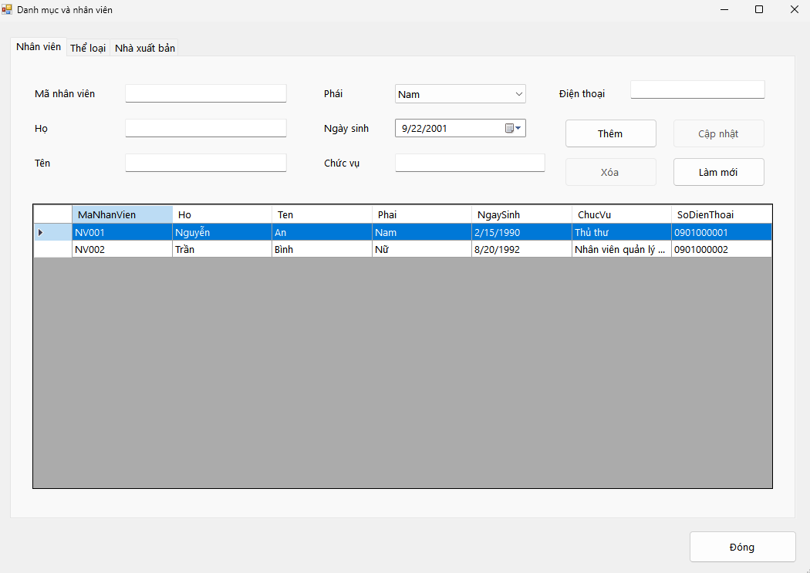
Hình 2.2. Giao diện FrmDanhMuc – tab Nhân viên
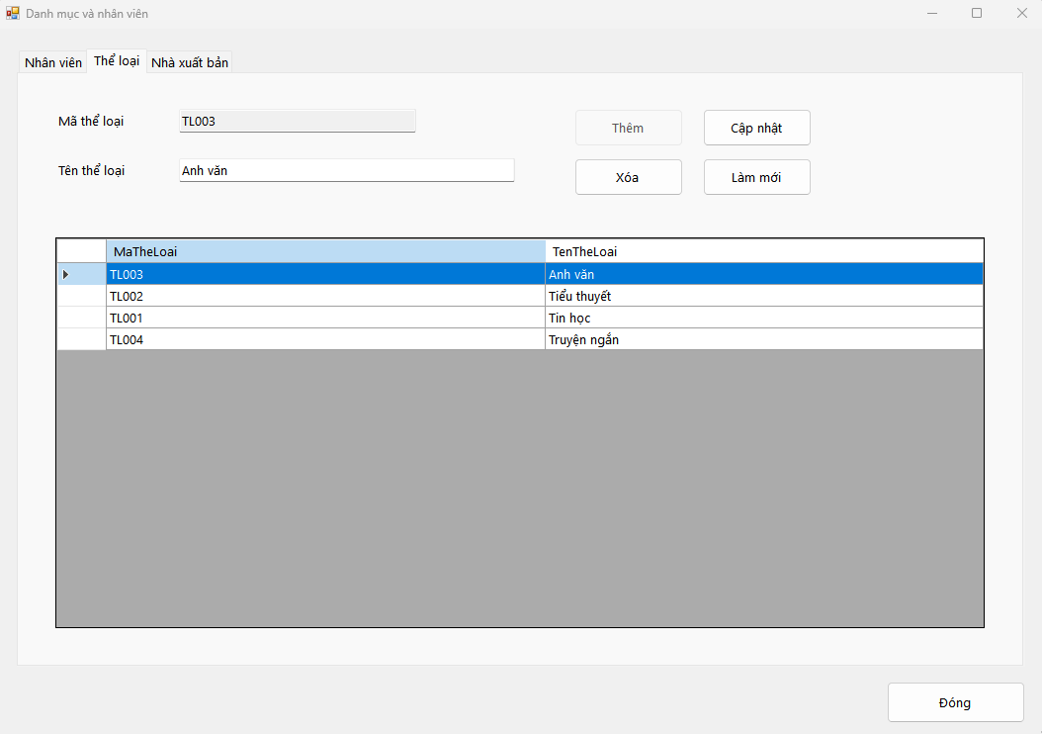
Hình 2.3. Giao diện FrmDanhMuc – tab Thể loại
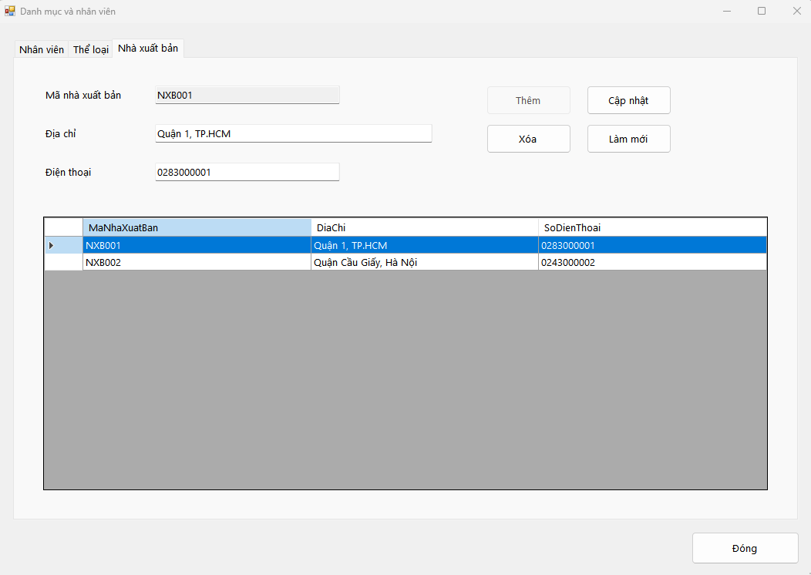
Hình 2.4. Giao diện FrmDanhMuc – tab Nhà xuất bản

Các thành phần giao diện (Screen Items)
Bảng 2.66. FrmDanhMuc – Các thành phần giao diện
Tên control | Loại control | Ý nghĩa
tabs; tabNV, tabTL, tabNXB | TabControl; TabPage | Phân chia ba nhóm dữ liệu.
txtNVMa, txtNVHo, txtNVTen | TextBox | Mã, họ và tên nhân viên.
cboNVPhai; dtNVNgaySinh | ComboBox; DateTimePicker | Chọn phái và ngày sinh.
txtNVChucVu, txtNVSDT | TextBox | Chức vụ và số điện thoại.
txtTLMa, txtTLTen | TextBox | Mã và tên thể loại.
txtNXBMa, txtNXBDiaChi, txtNXBSDT | TextBox | Mã, địa chỉ và điện thoại nhà xuất bản.
dgvNV, dgvTL, dgvNXB | DataGridView | Danh sách của từng tab; chọn một dòng để xem hoặc sửa.
btnNVThem, btnNVCapNhat, btnNVXoa, btnNVMoi | Button | Thêm, cập nhật, xóa, làm mới nhân viên.
btnTLThem, btnTLCapNhat, btnTLXoa, btnTLMoi | Button | Các thao tác tương ứng đối với thể loại.
btnNXBThem, btnNXBCapNhat, btnNXBXoa, btnNXBMoi | Button | Các thao tác tương ứng đối với nhà xuất bản.
btnDong | Button | Đóng form.

Sự kiện và kiểm tra dữ liệu (Event/Validation)
Bảng 2.67. FrmDanhMuc – Sự kiện và kiểm tra dữ liệu
Sự kiện hoặc tình huống | Xử lý
Load | Tải ba danh sách và danh mục phái; khởi tạo trạng thái thêm mới.
SelectionChanged | Đưa dòng được chọn lên ô nhập; khóa mã; bật Cập nhật và Xóa, tắt Thêm.
Thêm hoặc Cập nhật | Gọi service kiểm tra trường bắt buộc, mã trùng; lưu và tải lại danh sách khi thành công.
Xóa | Yêu cầu xác nhận; từ chối nếu bản ghi đang được dữ liệu khác tham chiếu.
Làm mới | Xóa ô nhập, mở lại mã và đưa các nút về trạng thái thêm.

FrmSach Quản lý đầu sách

Thông tin tổng quan (Overview)
Bảng 2.68. FrmSach – Thông tin tổng quan
Thuộc tính | Thiết kế
Mục đích | Quản lý và tìm kiếm các đầu sách.
Người sử dụng | Nhân viên quản lý sách.
Dữ liệu | DauSach kết hợp TheLoai và NhaXuatBan; xử lý qua SachService.
Đầu vào và kết quả | Mã, tên, năm xuất bản, số lượng, thể loại, nhà xuất bản và từ khóa; trả về danh sách sách.

Hình ảnh giao diện (Screen Image)
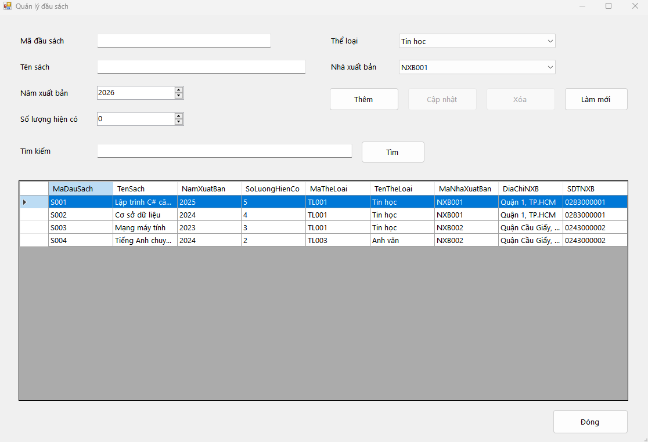
Hình 2.5. Giao diện FrmSach – Quản lý đầu sách

Các thành phần giao diện (Screen Items)
Bảng 2.69. FrmSach – Các thành phần giao diện
Tên control | Loại control | Ý nghĩa
txtMa, txtTen | TextBox | Mã đầu sách và tên sách.
numNam, numSoLuong | NumericUpDown | Năm xuất bản và số lượng hiện có.
cboTheLoai, cboNXB | ComboBox | Chọn thể loại và mã nhà xuất bản từ danh mục.
txtTim; btnTim | TextBox; Button | Tìm theo một phần mã hoặc tên sách.
dgvSach | DataGridView | Hiển thị danh sách đầu sách; không sửa trực tiếp trên bảng.
btnThem, btnCapNhat, btnXoa, btnLamMoi | Button | Thêm, cập nhật, xóa và làm mới dữ liệu nhập.
btnDong | Button | Đóng form.

Sự kiện và kiểm tra dữ liệu (Event/Validation)
Bảng 2.70. FrmSach – Sự kiện và kiểm tra dữ liệu
Sự kiện hoặc tình huống | Xử lý
Load | Nạp thể loại, nhà xuất bản và danh sách sách; khởi tạo năm hiện tại.
SelectionChanged | Đổ dữ liệu dòng được chọn lên form; khóa mã đầu sách.
Thêm hoặc Cập nhật | Kiểm tra mã, tên, danh mục, số lượng không âm; năm từ 1000 đến năm hiện tại cộng 1.
Tìm | Tra cứu mã hoặc tên; từ khóa rỗng trả lại toàn bộ danh sách.
Xóa | Yêu cầu xác nhận; không xóa đầu sách đã phát sinh giao dịch mượn/trả.
Làm mới | Xóa mã và tên, số lượng về 0, cho phép thêm mới.

FrmDocGia Độc giả và thẻ thư viện

Thông tin tổng quan (Overview)
Bảng 2.71. FrmDocGia – Thông tin tổng quan
Thuộc tính | Thiết kế
Mục đích | Lưu hồ sơ độc giả, cấp mới và gia hạn thẻ.
Người sử dụng | Thủ thư.
Dữ liệu | DocGia, TheDocGia qua DocGiaService.
Đầu vào và kết quả | Hồ sơ độc giả, ngày cấp, hạn, lệ phí; hiển thị hồ sơ và thông tin thẻ gần nhất.

Hình ảnh giao diện (Screen Image)
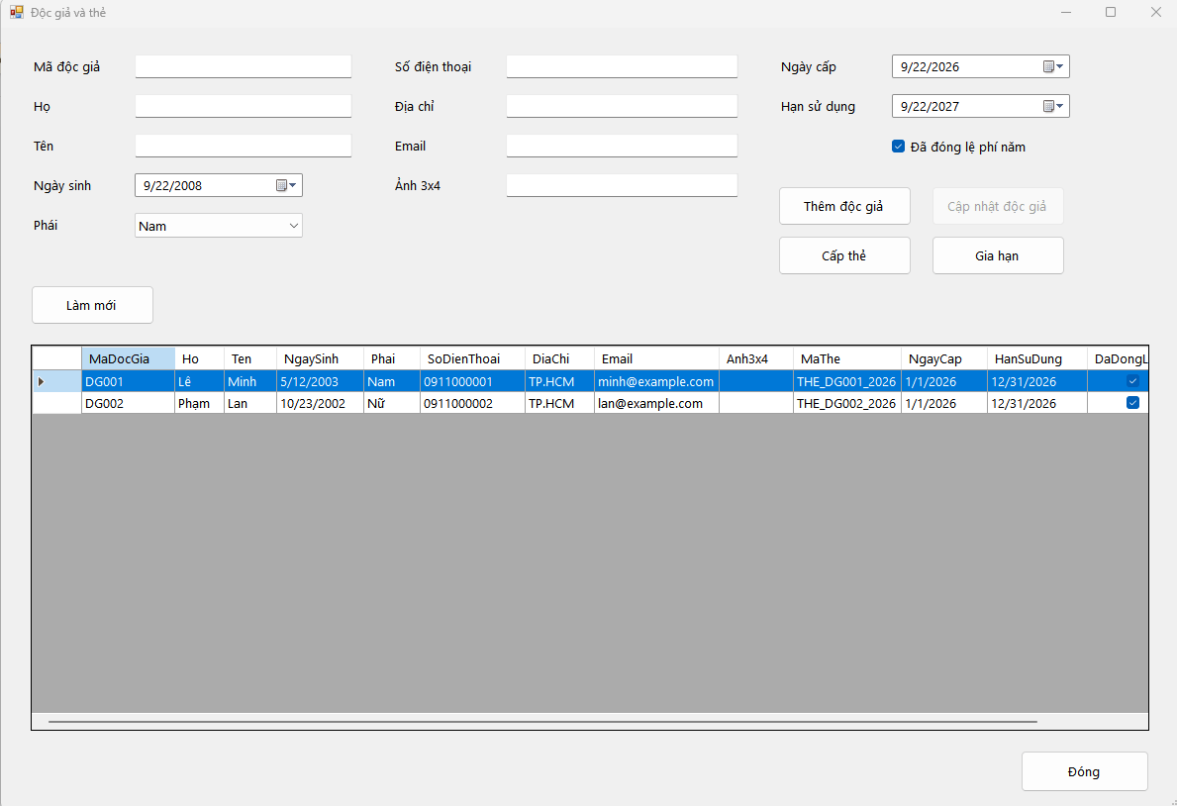
Hình 2.6. Giao diện FrmDocGia – Độc giả và thẻ thư viện

Các thành phần giao diện (Screen Items)
Bảng 2.72. FrmDocGia – Các thành phần giao diện
Tên control | Loại control | Ý nghĩa
txtMa, txtHo, txtTen | TextBox | Mã, họ và tên độc giả.
dtNgaySinh; cboPhai | DateTimePicker; ComboBox | Ngày sinh và phái.
txtSDT, txtDiaChi, txtEmail | TextBox | Thông tin liên hệ.
txtAnh | TextBox | Đường dẫn ảnh 3x4 của độc giả.
dtNgayCap, dtHan | DateTimePicker | Ngày cấp và hạn sử dụng thẻ.
chkLePhi | CheckBox | Trạng thái đã đóng lệ phí năm.
dgvDocGia | DataGridView | Hồ sơ độc giả và thẻ gần nhất.
btnThem, btnCapNhat, btnLamMoi | Button | Thêm, sửa hồ sơ và làm mới.
btnCapThe, btnGiaHan | Button | Cấp thẻ mới hoặc gia hạn thẻ đang hoạt động.
btnDong | Button | Đóng form.

Sự kiện và kiểm tra dữ liệu (Event/Validation)
Bảng 2.73. FrmDocGia – Sự kiện và kiểm tra dữ liệu
Sự kiện hoặc tình huống | Xử lý
Load và Làm mới | Tải danh sách; mặc định ngày cấp hôm nay và hạn sau một năm; các mốc là giá trị gợi ý có thể thay đổi.
SelectionChanged | Đưa hồ sơ và thông tin thẻ lên form; khóa mã độc giả.
Lưu hồ sơ | Kiểm tra các trường bắt buộc và email; không coi việc lưu hồ sơ là đã cấp thẻ.
Cấp thẻ | Kiểm tra hồ sơ, hạn không trước ngày cấp và không cấp thêm thẻ khi thẻ hiện tại còn hạn.
Gia hạn | Yêu cầu có thẻ hoạt động và hạn mới lớn hơn hạn cũ; cập nhật tình trạng lệ phí.

FrmMuonTra Mượn và trả sách

Thông tin tổng quan (Overview)
Bảng 2.74. FrmMuonTra – Thông tin tổng quan
Thuộc tính | Thiết kế
Mục đích | Lập phiếu mượn, nhận trả từng cuốn và ghi phiếu phạt khi cần.
Người sử dụng | Thủ thư.
Dữ liệu | Đọc hồ sơ, thẻ và sách; ghi PhieuMuon, ChiTietPhieuMuon, PhieuPhat và cập nhật DauSach.
Đầu vào và kết quả | Thông tin độc giả, nhân viên, sách, ngày mượn/trả, tình trạng, phí; trả về kết quả giao dịch.

Hình ảnh giao diện (Screen Image)
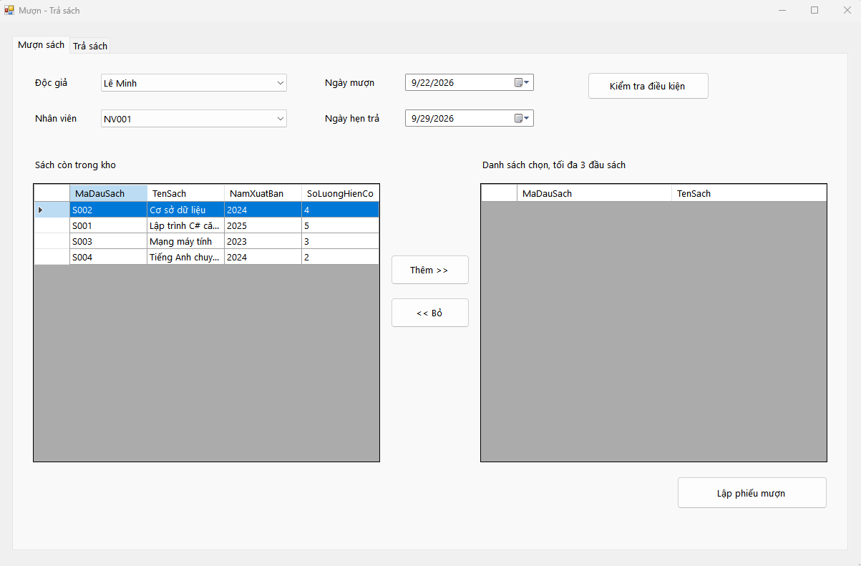
Hình 2.7. Giao diện FrmMuonTra – tab Mượn sách
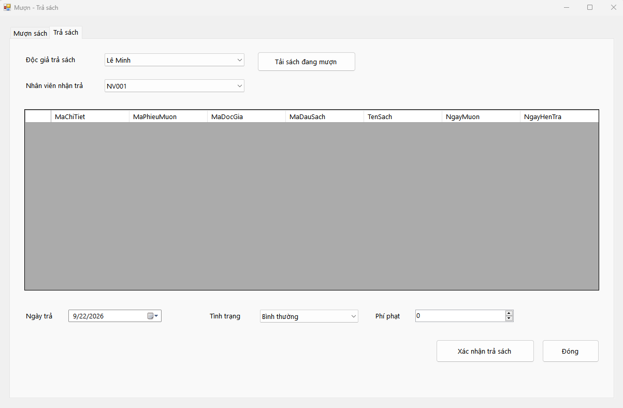
Hình 2.8. Giao diện FrmMuonTra – tab Trả sách

Các thành phần giao diện (Screen Items)
Bảng 2.75. FrmMuonTra – Các thành phần giao diện
Tên control | Loại control | Ý nghĩa
tabs; tabMuon, tabTra | TabControl; TabPage | Hai tab Mượn sách và Trả sách.
cboDocGia, cboNhanVienMuon | ComboBox | Độc giả và nhân viên lập phiếu.
dtNgayMuon, dtHenTra | DateTimePicker | Ngày mượn và ngày hẹn trả.
btnKiemTra; lblTrangThai | Button; Label | Kiểm tra và hiển thị điều kiện mượn.
dgvSachCon, dgvSachChon | DataGridView | Sách còn kho và danh sách chọn mượn.
btnThemSach, btnBoSach, btnLapPhieu | Button | Thêm, bỏ sách trong danh sách tạm và lập phiếu.
cboDocGiaTra, cboNhanVienTra | ComboBox | Độc giả trả và nhân viên nhận trả.
btnTaiSachMuon; dgvDangMuon | Button; DataGridView | Tải và hiển thị sách chưa trả của độc giả.
dtNgayTra; cboTinhTrang | DateTimePicker; ComboBox | Ngày trả; Bình thường, Rách/Hư hỏng hoặc Mất.
numPhiPhat; btnTraSach | NumericUpDown; Button | Phí cụ thể và xác nhận trả cuốn được chọn.
btnDong | Button | Đóng form.

Sự kiện và kiểm tra dữ liệu (Event/Validation)
Bảng 2.76. FrmMuonTra – Sự kiện và kiểm tra dữ liệu
Sự kiện hoặc tình huống | Xử lý
Load | Nạp độc giả, nhân viên, sách còn kho và danh sách đang mượn; hẹn trả mặc định sau 7 ngày.
Thêm hoặc bỏ sách | Không chọn trùng đầu sách; danh sách tạm tối đa 3 dòng.
Kiểm tra điều kiện | Kiểm tra thẻ, lệ phí, quá hạn và tổng số sách; hiển thị lý do cụ thể.
Lập phiếu | Kiểm tra lại ở service; lưu phiếu và chi tiết, giảm tồn trong một giao dịch.
Đổi độc giả trả hoặc Tải sách đang mượn | Hiển thị các chi tiết chưa có ngày trả thực tế.
Xác nhận trả | Ngày trả không trước ngày mượn. Trễ, mất hoặc hư cần phí > 0; sách mất/hư không tăng tồn.
Giao dịch thất bại | Hủy toàn bộ phần ghi trong giao dịch; tránh trạng thái trả hoặc tồn kho cập nhật dở dang.

FrmThongKe Thống kê hoạt động thư viện

Thông tin tổng quan (Overview)
Bảng 2.77. FrmThongKe – Thông tin tổng quan
Thuộc tính | Thiết kế
Mục đích | Theo dõi các chỉ số mượn, trả và phạt.
Người sử dụng | Thủ thư và nhân viên quản lý sách.
Dữ liệu | PhieuMuon, ChiTietPhieuMuon, PhieuPhat, DauSach qua ThongKeService.
Đầu vào và kết quả | Khoảng ngày; kết quả là các chỉ số tổng hợp và danh sách phiếu phạt.

Hình ảnh giao diện (Screen Image)
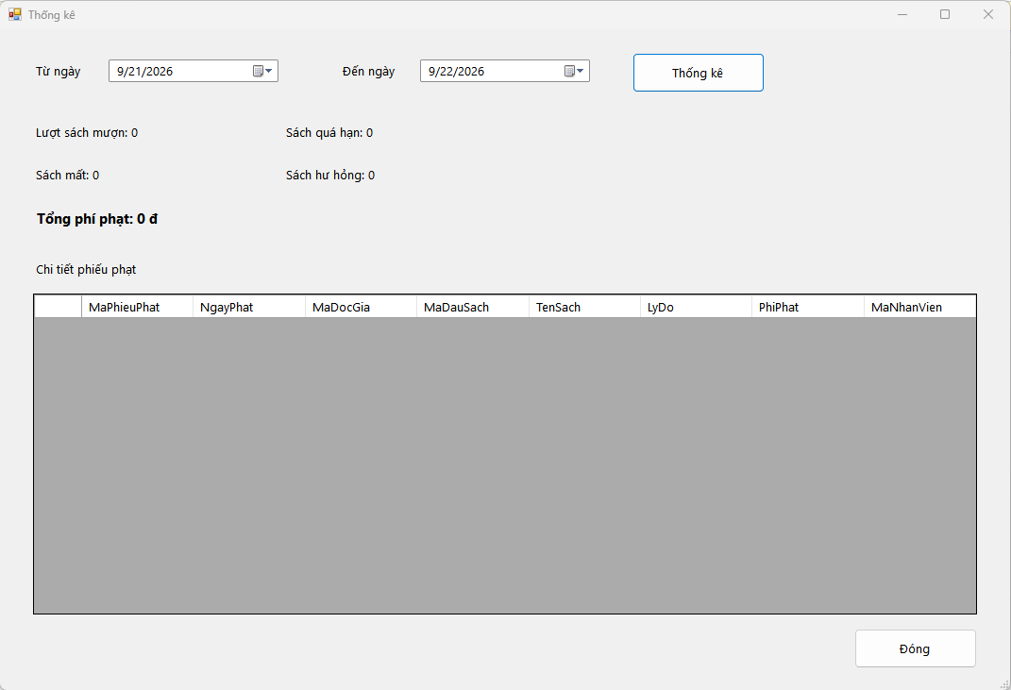
Hình 2.9. Giao diện FrmThongKe – Thống kê hoạt động thư viện

Các thành phần giao diện (Screen Items)
Bảng 2.78. FrmThongKe – Các thành phần giao diện
Tên control | Loại control | Ý nghĩa
dtTu, dtDen | DateTimePicker | Từ ngày và đến ngày của kỳ tra cứu.
btnThongKe | Button | Tải lại số liệu theo khoảng được chọn.
lblMuon, lblQuaHan | Label | Số lượt sách mượn và số sách quá hạn.
lblMat, lblHuHong | Label | Số sách mất và hư hỏng.
lblPhiPhat | Label | Tổng phí phạt, hiển thị theo đơn vị đồng.
dgvPhat | DataGridView | Chi tiết phiếu phạt trong khoảng ngày.
btnDong | Button | Đóng form.

Sự kiện và kiểm tra dữ liệu (Event/Validation)
Bảng 2.79. FrmThongKe – Sự kiện và kiểm tra dữ liệu
Sự kiện hoặc tình huống | Xử lý
Load | Mặc định từ ngày đầu tháng đến hôm nay và tải số liệu.
Nhấn Thống kê | Lấy tổng hợp, sau đó lấy chi tiết phiếu phạt; cập nhật nhãn và bảng.
Không có dữ liệu | Hiển thị chỉ số 0, danh sách rỗng.
Chọn khoảng thời gian | Chọn Từ ngày không sau Đến ngày để tổng hợp và chi tiết cùng kỳ.
Cách tính quá hạn | Bao gồm sách chưa trả đang quá hạn đến hôm nay và sách đã trả trễ trong khoảng ngày tra cứu.

HỆ THỐNG QUẢN LÝ KHÁCH SẠN

MỤC TIÊU VÀ SẢN PHẨM
Phân tích chu trình quản lý phòng và tiện nghi, tiếp nhận đặt phòng, nhận phòng, sử dụng dịch vụ, kiểm tra thiệt hại và thanh toán khi khách trả phòng. Mô hình nghiệp vụ được chuyển thành thiết kế SQL Server và ứng dụng C# WinForms theo UI → Service → Data.
Bộ bài gồm báo cáo Word, 37 sơ đồ draw.io riêng, solution Visual Studio và script SQL. Các ảnh Form được lấy từ ứng dụng đang chạy với dữ liệu trên SQL Server LocalDB.

GIỚI THIỆU HỆ THỐNG

Mô tả bài toán
Khách sạn chia thành nhiều khu vực. Mỗi phòng thuộc một khu vực, có sức chứa tối đa và đơn giá thuê theo ngày. Các thiết bị như ti vi, tủ lạnh được quản lý theo loại và số thứ tự trong loại; phiếu lắp đặt lưu phòng, ngày, tình trạng và người thực hiện để theo dõi lịch sử luân chuyển.
Khách cung cấp thông tin qua lễ tân. Một phiếu đặt có khách đại diện, kênh tiếp nhận, thời gian dự kiến, tiền cọc và một hoặc nhiều phòng. Lễ tân kiểm tra số người, lịch đặt và lưu hồ sơ người lưu trú trước hoặc trong lúc nhận phòng. Phiếu hợp lệ chuyển từ Đã đặt sang Đang ở.
Trong thời gian lưu trú, nhân viên ghi dịch vụ theo phòng và ngày. Cùng dịch vụ dùng lại trong ngày được cộng số lượng vào dòng hiện có. Khi khách trả phòng, phục vụ kiểm tra tiện nghi và lập đền bù nếu có thiệt hại; nhân viên thanh toán tổng hợp tiền phòng, dịch vụ, ghi các lần thu và hoàn tất trả phòng sau khi hóa đơn đã trả đủ.

Đầu vào và đầu ra
Bảng 3.1. Đầu vào, xử lý và kết quả của các nhóm nghiệp vụ
Nhóm | Đầu vào | Xử lý và kết quả
Phòng và tiện nghi | Khu vực, phòng, loại, thiết bị, tình trạng | Lưu danh mục; theo dõi lắp đặt và vị trí thiết bị.
Đặt và nhận phòng | Khách, CCCD, quốc tịch, ngày, phòng, số người, cọc | Kiểm tra sức chứa/lịch; phiếu đặt, danh sách lưu trú, nhận phòng.
Dịch vụ | Lượt đang ở, phòng, ngày, dịch vụ, số lượng | Tìm/tạo phiếu; cộng dồn; thành tiền.
Đền bù và thanh toán | Thiệt hại, số ngày, hóa đơn, hình thức, số thu | Phiếu đền bù, hóa đơn, các lần thu, trạng thái trả phòng.
Thống kê | Từ ngày và đến ngày | Phiếu đặt, lượt đang ở, hóa đơn, tiền hóa đơn, đền bù, dịch vụ.

Tác nhân và phân loại công việc
Bảng 3.2. Tác nhân và phân loại công việc
Tác nhân | Trách nhiệm | Loại nghiệp vụ
Nhân viên | Vai trò chung, quản lý danh mục và ghi sử dụng dịch vụ. | Lưu trữ, tra cứu, tính toán
NV lễ tân | Lưu khách, đặt phòng, lưu người ở, nhận phòng, No-show. | Lưu trữ, tra cứu, kiểm tra
NV phục vụ phòng | Quản lý phòng/thiết bị, lắp đặt, kiểm tra thiệt hại và đền bù. | Lưu trữ, tra cứu
NV thanh toán | Lập đền bù, hóa đơn, ghi thu, hoàn tất trả phòng. | Tính toán, lưu trữ
Quản lý | Tra cứu số liệu và thống kê theo khoảng ngày. | Tổng hợp, kết xuất
Các actor thể hiện vai trò nghiệp vụ. Ứng dụng hiện chưa có đăng nhập và phân quyền theo tài khoản. Khách không trực tiếp thao tác WinForms; thông tin từ điện thoại/website được lễ tân tiếp nhận và nhập vào hệ thống.

Yêu cầu phi chức năng
Các Form dùng ComboBox cho khóa ngoại, DataGridView cho danh sách và thông báo kết quả sau thao tác. Dữ liệu bắt buộc, số lượng, đơn giá và ngày được kiểm tra ở Service và SQL. Câu lệnh SQL dùng tham số. Các thao tác liên quan nhiều bảng được commit hoặc rollback cùng nhau. Lịch sử phiếu và thanh toán được giữ để tra cứu.

Quy tắc nghiệp vụ
Bảng 3.3. Quy tắc nghiệp vụ và cách kiểm soát
ID | Quy tắc | Cách kiểm soát
BR01 | Một phòng thuộc một khu vực; sức chứa dương và đơn giá không âm. | FK Phong–KhuVuc; CHECK sức chứa/đơn giá.
BR02 | Số thứ tự của tiện nghi phân biệt trong cùng loại và lớn hơn 0. | UNIQUE(MaLoaiTN, SoThuTu); CHECK SoThuTu.
BR03 | Một thiết bị chỉ lắp tại một phòng trong cùng ngày. | UNIQUE(MaTienNghi, NgayLap); transaction khi lưu phiếu và tình trạng.
BR04 | Phiếu đặt có khách đại diện, nhân viên, kênh, ngày, cọc và ít nhất một phòng. | TaoDatPhong kiểm tra dữ liệu; FK và CHECK tại SQL.
BR05 | Số người từng phòng không vượt sức chứa; không đặt phòng bảo trì hoặc chồng lịch. | Khóa phòng và kiểm tra lịch trong transaction Serializable.
BR06 | Người lưu trú có họ tên, CCCD/hộ chiếu và quốc tịch; không vượt số người đăng ký. | ThemNguoiLuuTru và FK ghép tới ChiTietDatPhong.
BR07 | Chỉ nhận phiếu Đã đặt; không nhận phòng đang được lượt khác sử dụng. | NhanPhong kiểm tra phiếu/phòng và cập nhật cùng transaction.
BR08 | Cùng phòng, lượt lưu trú, ngày và dịch vụ chỉ có một dòng cộng dồn. | UQ đầu phiếu phòng-ngày; PK chi tiết gồm phiếu và dịch vụ.
BR09 | Hư hỏng/mất được ghi theo từng tiện nghi đang lắp tại phòng và mức độ. | LapPhieuDenBu kiểm tra vị trí; đầu phiếu và chi tiết cùng transaction.
BR10 | Hóa đơn gồm tiền phòng và dịch vụ; mỗi phiếu đặt có tối đa một hóa đơn. | UNIQUE HoaDon.SoPhieuDat; tiền và số ngày không âm/dương phù hợp.
BR11 | Hỗ trợ tiền mặt, chuyển khoản, thẻ và ví điện tử; số thu dương, không vượt số còn lại. | CHECK phương thức, SoTien; ThanhToan khóa hóa đơn trước khi cộng thu.
BR12 | Chỉ hoàn tất trả phòng khi đang ở và hóa đơn đã thanh toán đủ. | TraPhong đổi phiếu và tình trạng phòng trong cùng transaction.

Quy ước triển khai

Khoảng ngày đặt
Hai khoảng [nhận, trả dự kiến] được xem là chồng khi ngày nhận mới ≤ ngày trả cũ và ngày trả mới ≥ ngày nhận cũ. Cả hai đầu mút đều được tính; đặt nối tiếp cần từ ngày kế sau.

Trạng thái phòng
TrangThai của Phong là chỉ báo hiển thị; việc kiểm tra trống vẫn dựa trên các phiếu Đã đặt/Đang ở và lịch tương ứng. Phòng bảo trì bị từ chối khi đặt và nhận.

Số ngày tính tiền
Nhân viên nhập và xác nhận số ngày dương khi lập hóa đơn. Hệ thống chưa tự làm tròn ngày hoặc tính giá theo giờ.

Tiền cọc
Phiếu đặt lưu tiền cọc để theo dõi. Hóa đơn hiện tính tiền phòng và dịch vụ; chưa tự đối trừ hoặc hoàn cọc.

Đền bù
Phiếu đền bù theo dõi riêng, không cộng vào TongTien của HoaDon. Nhân viên đối chiếu QuyDinhDenBu và xác nhận số tiền từng thiết bị.

Chốt dịch vụ
Khi đã có hóa đơn, không nhận thêm dịch vụ của lượt lưu trú đó để tránh hóa đơn lệch với lịch sử.

Giá dịch vụ
Đơn giá được ghi tại dòng sử dụng đầu tiên; dùng lại cùng ngày giữ giá dòng và chỉ cộng số lượng.

No-show và hủy
Nhân viên chủ động xác nhận No-show cho phiếu Đã đặt. Trạng thái Hủy được dự phòng trong CHECK nhưng chưa có nút hủy; không mô tả như chức năng đã hiện thực.

PHA PHÂN TÍCH

Use case tổng quát
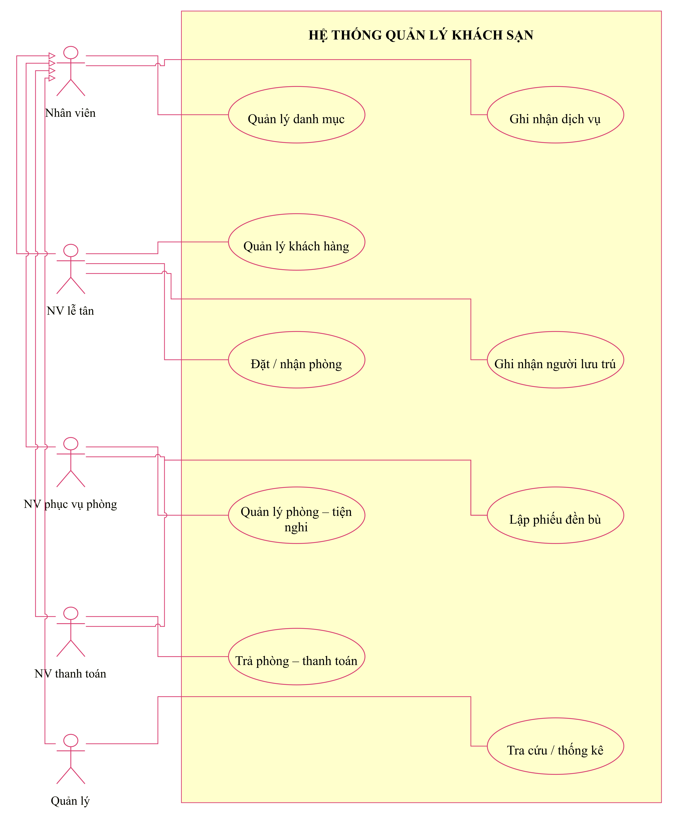
Sơ đồ 3.1. Biểu đồ use case tổng quát quản lý khách sạn
Nhân viên là tác nhân tổng quát. Lễ tân, phục vụ phòng, thanh toán và quản lý kế thừa vai trò này. Khách cung cấp thông tin qua nhân viên; kênh Website là nguồn tiếp nhận đặt phòng, chưa phải cổng trực tuyến riêng.

Phân rã use case
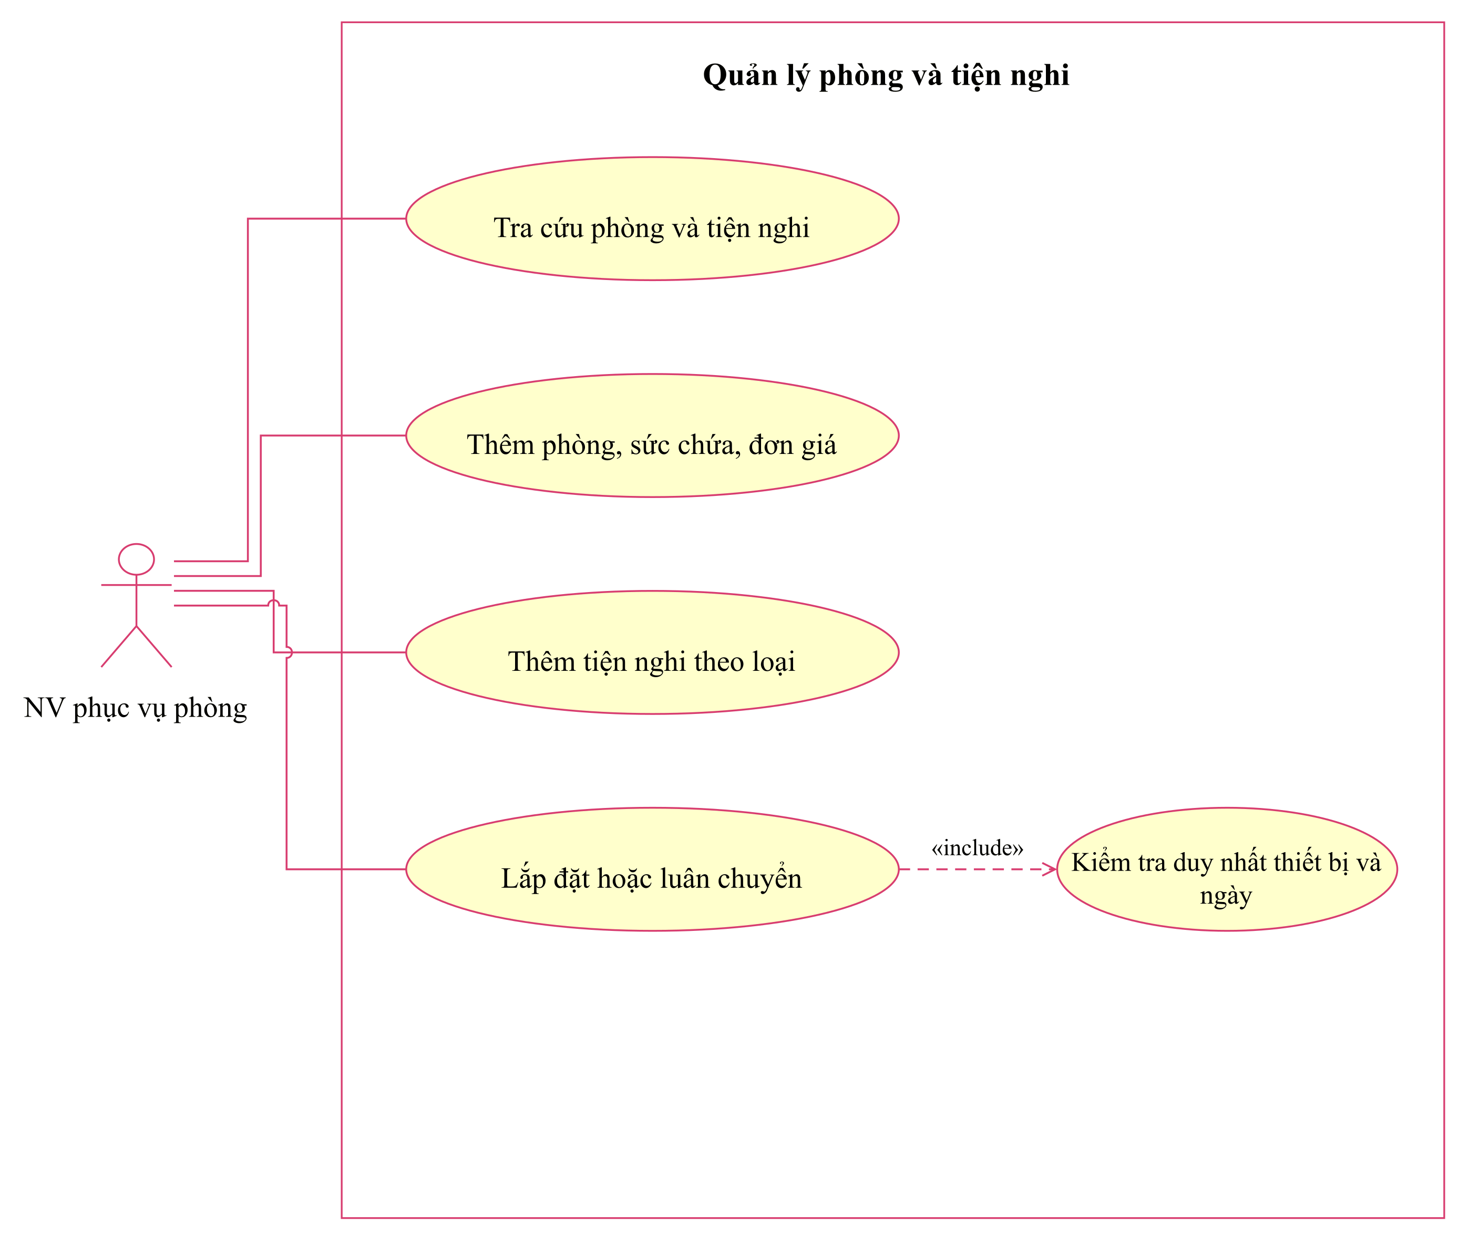
Sơ đồ 3.2. Biểu đồ phân rã use case – Quản lý phòng và tiện nghi
Các use case con là các mục tiêu nghiệp vụ có thể thực hiện độc lập. Đường liên kết từ actor thể hiện quyền tham gia; «include» chỉ dùng cho bước kiểm tra bắt buộc, «extend» chỉ dùng cho tình huống phát sinh có điều kiện.
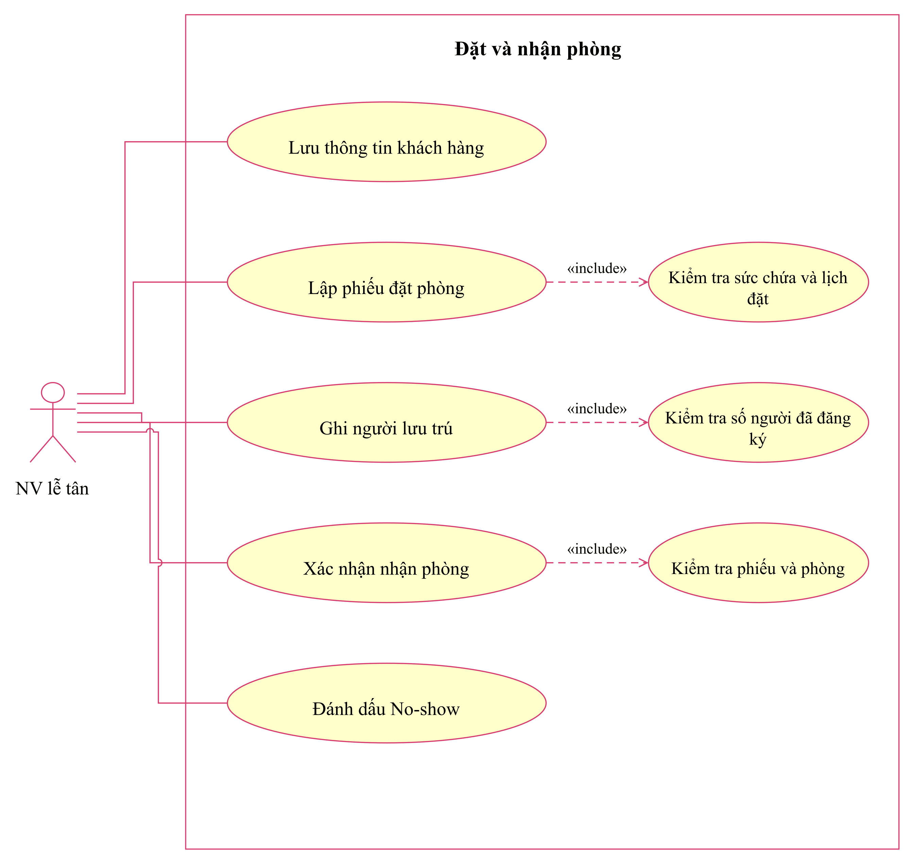
Sơ đồ 3.3. Biểu đồ phân rã use case – Đặt và nhận phòng
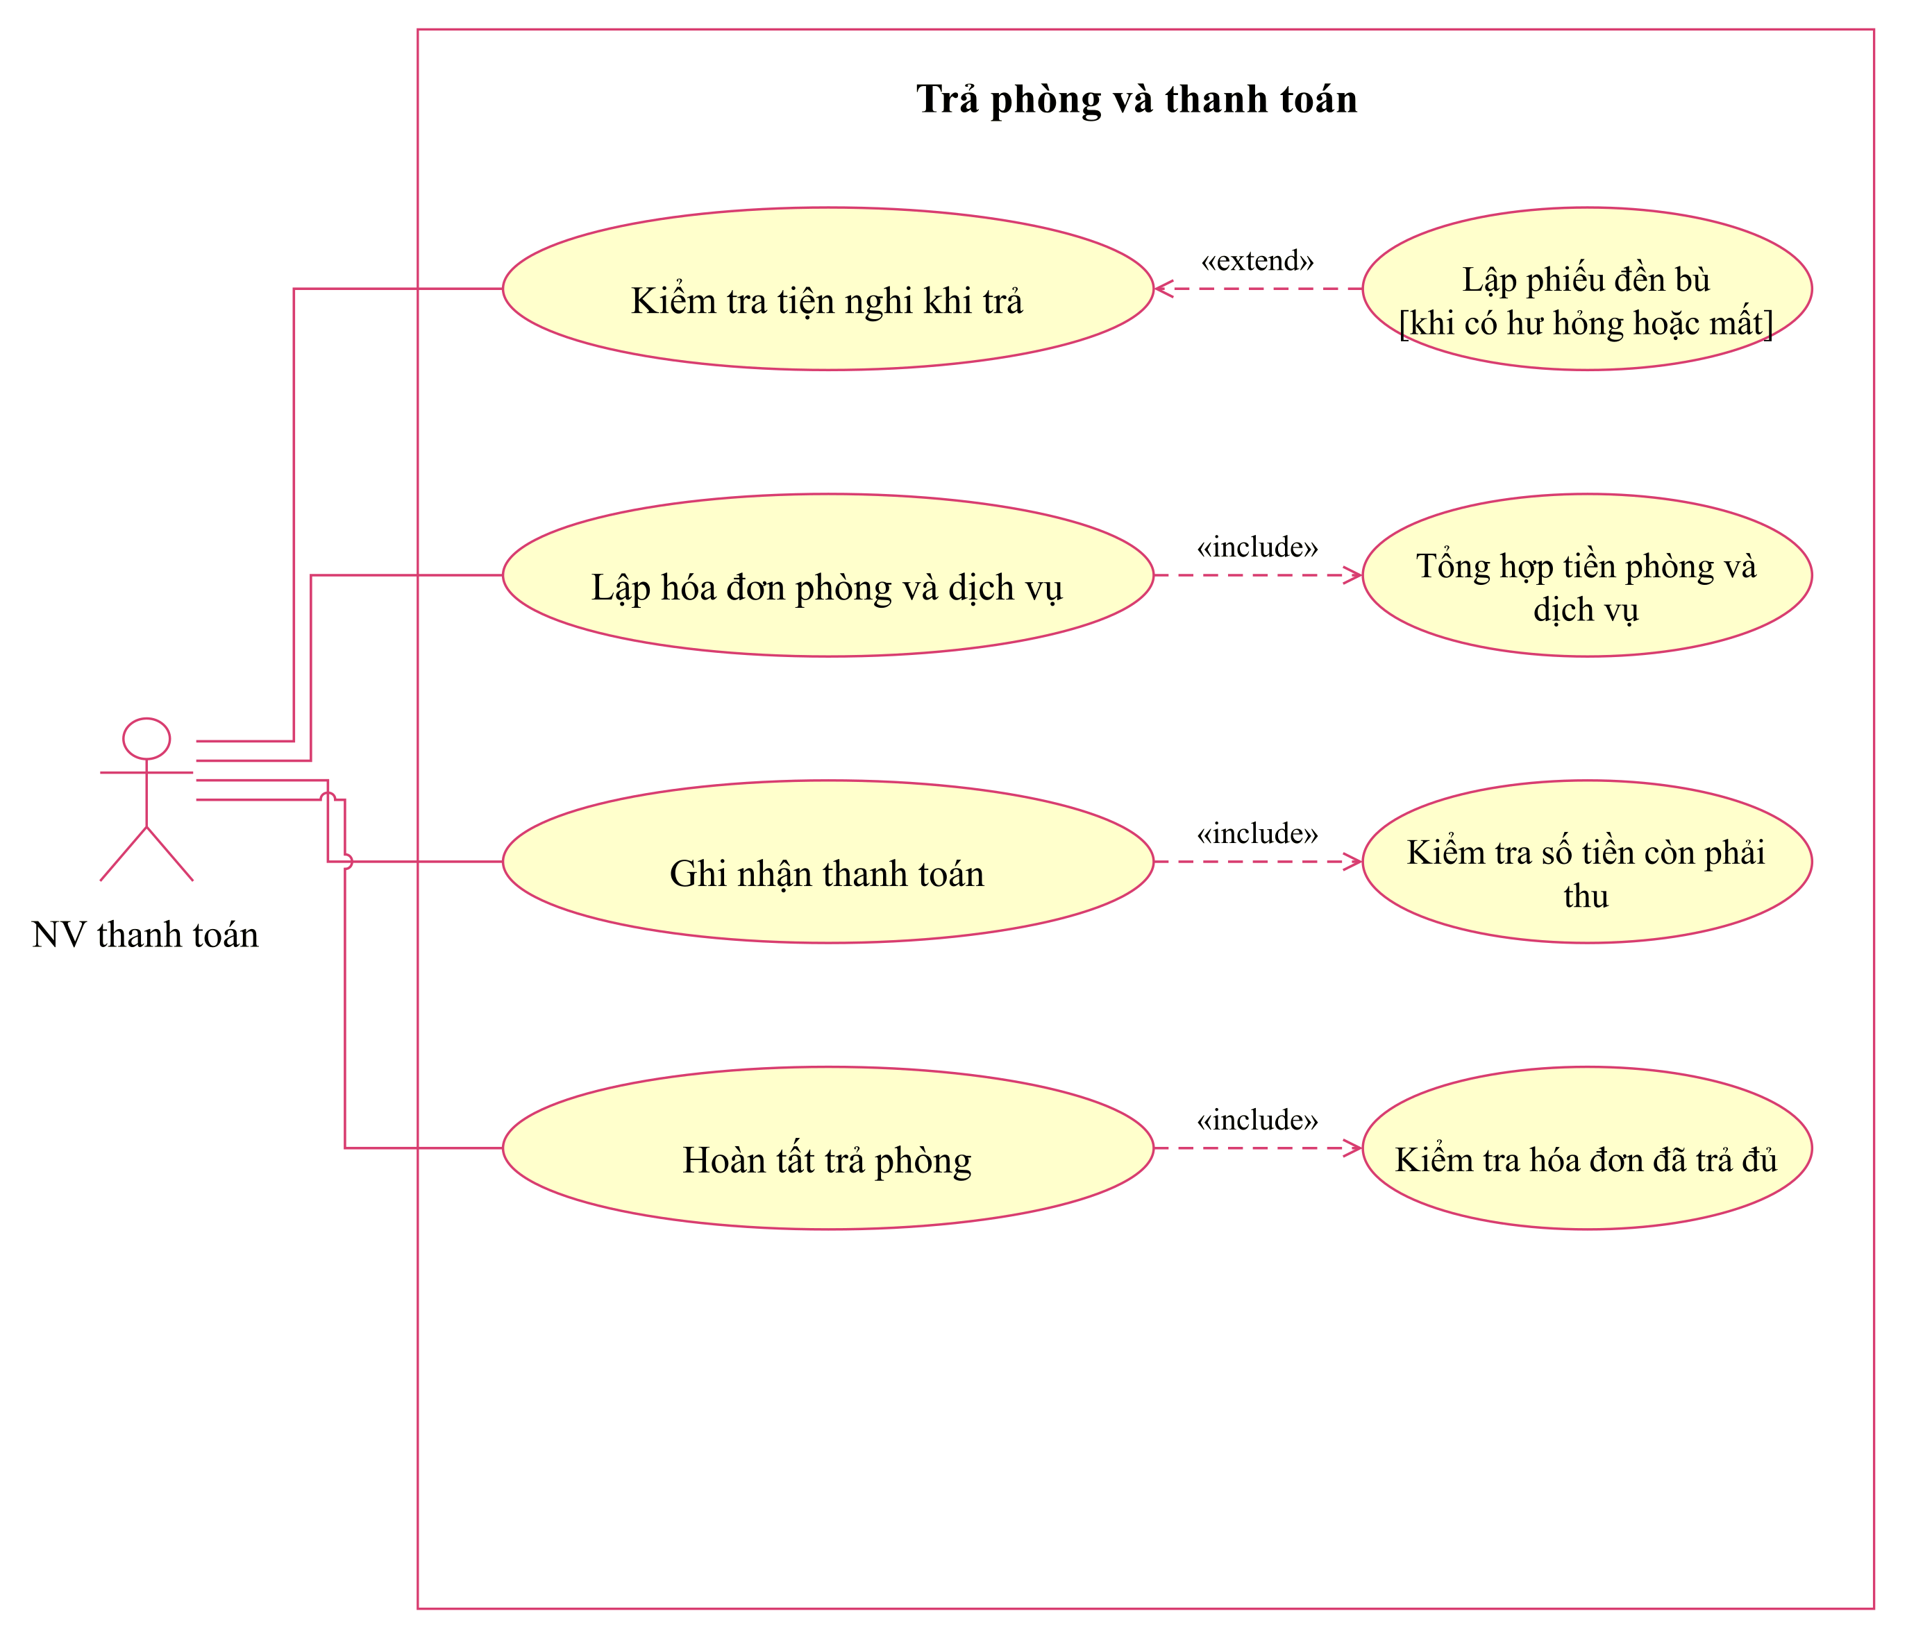
Sơ đồ 3.4. Biểu đồ phân rã use case – Trả phòng và thanh toán
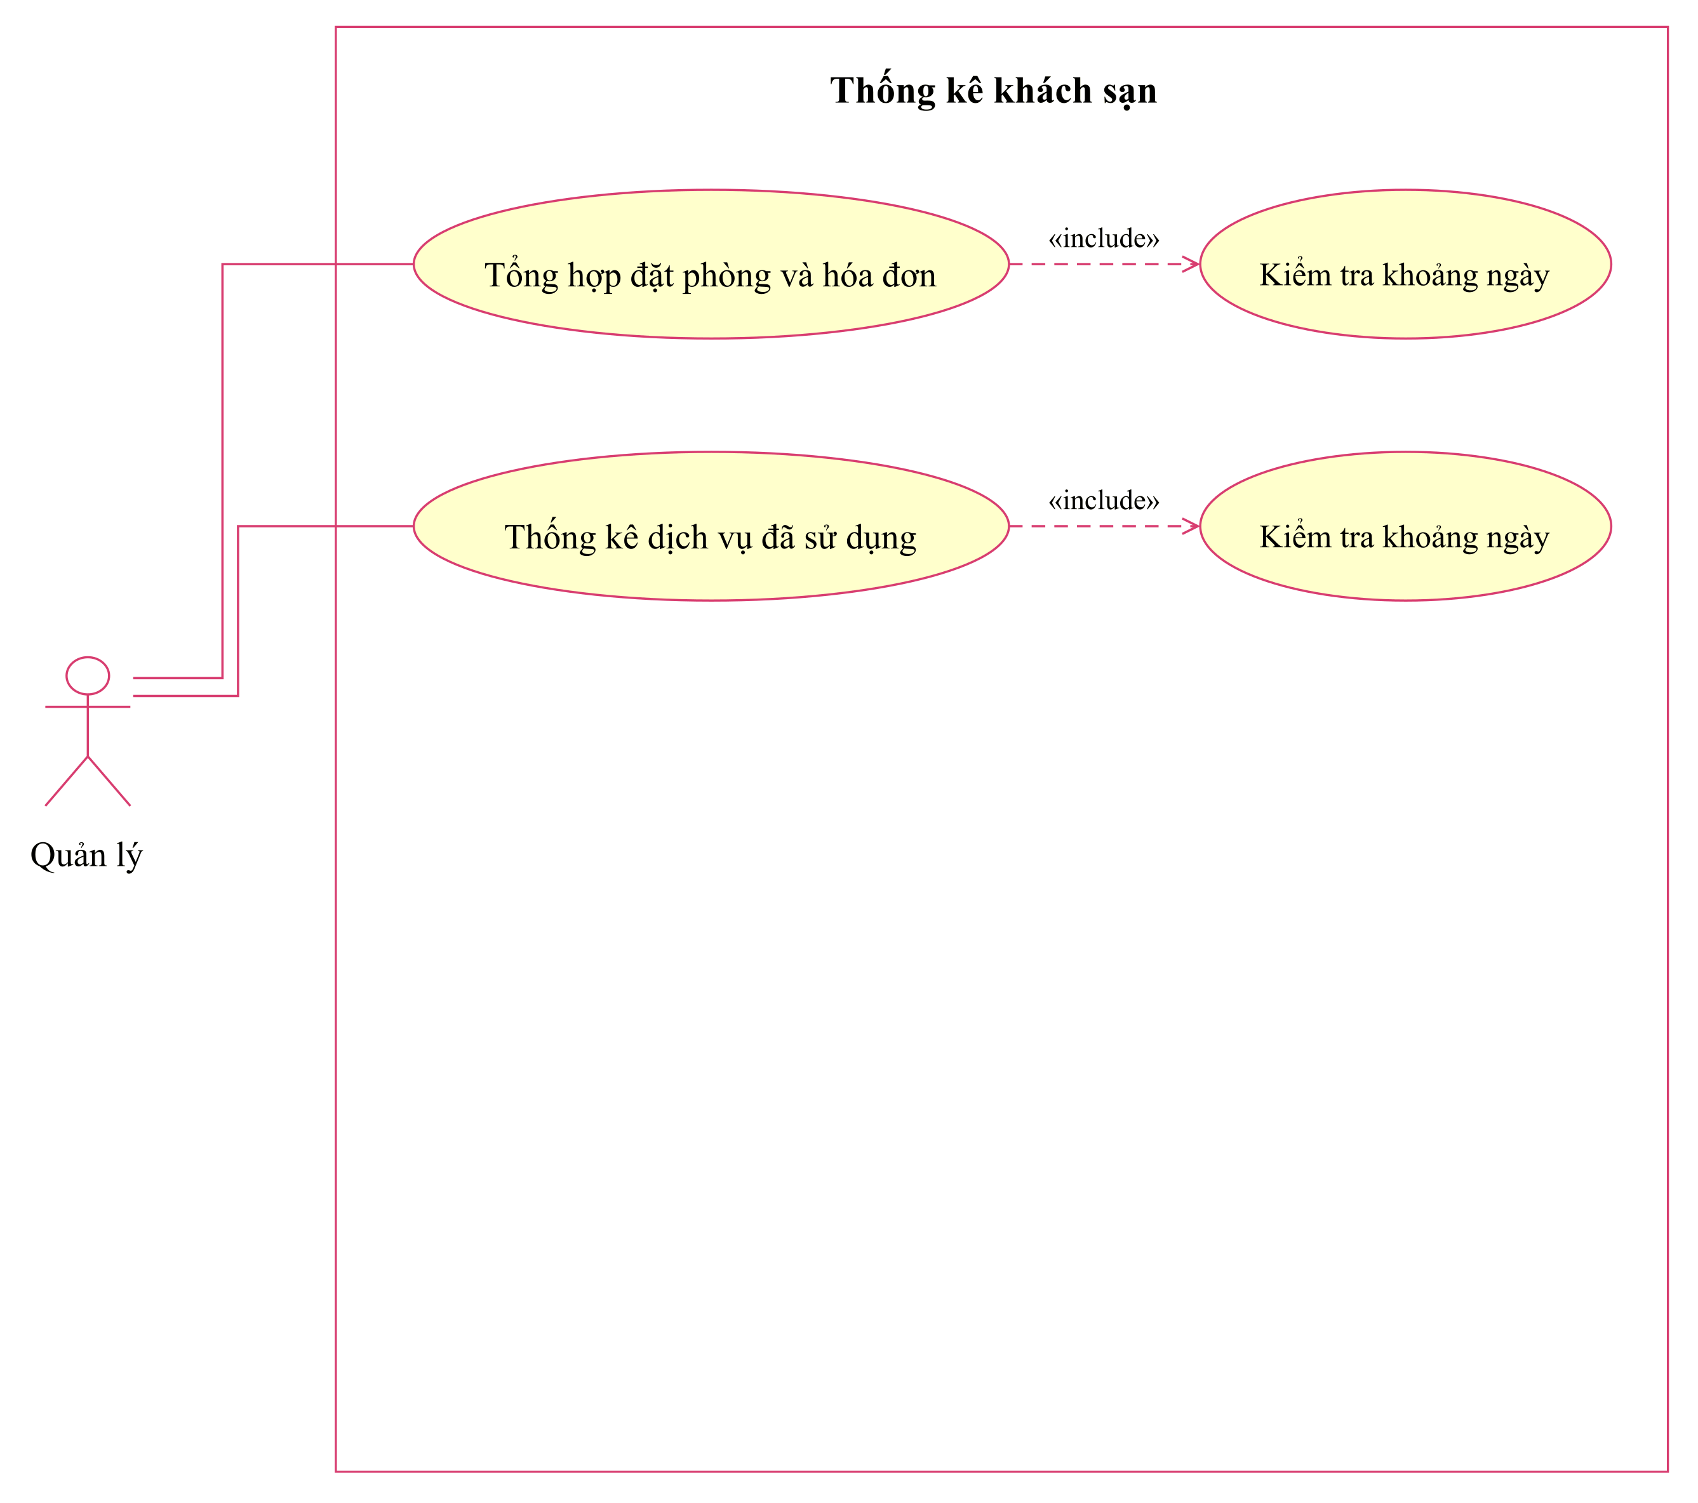
Sơ đồ 3.5. Biểu đồ phân rã use case – Thống kê khách sạn

Danh mục use case
Bảng 3.4. Danh mục use case
Mã | Mục tiêu | Tác nhân | Form
UC01 | Quản lý danh mục | Nhân viên | FrmDanhMuc
UC02 | Quản lý phòng và tiện nghi | NV phục vụ phòng | FrmPhongTienNghi
UC03 | Lắp đặt và luân chuyển tiện nghi | NV phục vụ phòng | FrmPhongTienNghi
UC04 | Lưu thông tin khách hàng | NV lễ tân | FrmDatPhong
UC05 | Lập phiếu đặt phòng | NV lễ tân | FrmDatPhong
UC06 | Ghi nhận người lưu trú | NV lễ tân | FrmDatPhong
UC07 | Nhận phòng | NV lễ tân | FrmDatPhong
UC08 | Đánh dấu No-show | NV lễ tân | FrmDatPhong
UC09 | Ghi nhận sử dụng dịch vụ | Nhân viên | FrmDichVu
UC10 | Lập phiếu đền bù | NV phục vụ phòng, NV thanh toán | FrmTraPhong
UC11 | Lập hóa đơn | NV thanh toán | FrmTraPhong
UC12 | Ghi nhận thanh toán | NV thanh toán | FrmTraPhong
UC13 | Hoàn tất trả phòng | NV thanh toán | FrmTraPhong
UC14 | Thống kê khách sạn | Quản lý | FrmThongKe

Đặc tả use case trọng tâm

UC05 Lập phiếu đặt phòng
Tác nhân: NV lễ tân
Kích hoạt: Khách đề nghị đặt phòng qua điện thoại, website hoặc trực tiếp.
Tiền điều kiện: Khách và nhân viên đã được lưu; các phòng tồn tại và không bảo trì.
Dữ liệu minh họa: DP01; KH01; NV01; A101, 2 người; 31/10–02/11/2026; cọc 200.000 đ; Website.
Luồng chính
1. Lễ tân chọn khách, nhập ngày nhận/trả dự kiến, tiền cọc và kênh tiếp nhận.
2. Chọn từng phòng, số người rồi thêm vào danh sách.
3. Form gọi TaoDatPhong; Service kiểm tra ngày, cọc, kênh và phòng bị lặp.
4. Mở transaction; khóa phòng, kiểm tra sức chứa và lịch chồng lấn từng phòng.
5. Lưu PhieuDatPhong, các ChiTietDatPhong và cập nhật chỉ báo tình trạng phòng.
6. Commit; thông báo thành công và tải lại danh sách.
Luồng thay thế và ngoại lệ
Thiếu dữ liệu, ngày đảo, vượt sức chứa, phòng bảo trì, trùng lịch hoặc lỗi FK/PK: từ chối; rollback các thay đổi đã mở, giữ danh sách nhập trên Form.
Hậu điều kiện
DP01 ở trạng thái Đã đặt, gồm đủ các phòng yêu cầu; không có phiếu dở dang.

UC07 Nhận phòng và ghi người lưu trú
Tác nhân: NV lễ tân
Kích hoạt: Khách có phiếu đặt đến nhận phòng.
Tiền điều kiện: Phiếu Đã đặt; phòng không bảo trì, không đang được lượt khác sử dụng.
Dữ liệu minh họa: DP01; A101; 2 người, CCCD LT001/LT002, quốc tịch Việt Nam; giờ nhận thực tế.
Luồng chính
1. Tra cứu phiếu, xem phòng và số người đăng ký.
2. Nhập họ tên, CCCD và quốc tịch từng người bằng UC06; kiểm tra số người hiện có.
3. Chọn Nhận phòng; Form gọi NhanPhong với ngày giờ thực tế.
4. Service khóa/kiểm tra phiếu và các phòng trong transaction.
5. Cập nhật phiếu Đang ở, NgayNhanThucTe và các phòng Đang ở.
6. Commit, thông báo và tải lại danh sách.
Luồng thay thế và ngoại lệ
Sai trạng thái hoặc phòng đang bận/bảo trì: không thay đổi dữ liệu. Khi số người đã đủ, UC06 từ chối người bổ sung. No-show là thao tác riêng UC08, chỉ áp dụng phiếu Đã đặt.
Hậu điều kiện
Phiếu và các phòng thống nhất trạng thái Đang ở. Danh sách người lưu trú gắn đúng chi tiết đặt.

UC03 Lắp đặt hoặc luân chuyển tiện nghi
Tác nhân: NV phục vụ phòng
Kích hoạt: Cần đưa thiết bị vào phòng hoặc chuyển sang phòng khác.
Tiền điều kiện: Tiện nghi, phòng và nhân viên đã có trong danh mục.
Dữ liệu minh họa: LD01; TV01; A101; ngày 31/10/2026; tình trạng Tốt; NV02.
Luồng chính
1. Chọn thiết bị, phòng, ngày lắp, nhân viên và tình trạng.
2. Form gọi PhongTienNghiService.LapDat.
3. Mở transaction; thêm PhieuLapDat, để UNIQUE kiểm tra thiết bị/ngày.
4. Cập nhật tình trạng thiết bị theo phiếu lắp mới nhất.
5. Commit, tải lại lịch sử và tiện nghi.
Luồng thay thế và ngoại lệ
TV01 đã có phiếu ngày 31/10 thì không được thêm phiếu khác ngày đó, kể cả chuyển sang A102. Trùng số phiếu, sai FK hoặc lỗi ghi làm rollback toàn bộ.
Hậu điều kiện
Lưu được lịch sử theo ngày; một thiết bị không xuất hiện tại hai phòng trong một ngày.

UC09 Ghi nhận và cộng dồn dịch vụ
Tác nhân: Nhân viên
Kích hoạt: Khách đang lưu trú sử dụng dịch vụ.
Tiền điều kiện: Phiếu Đang ở và chưa lập hóa đơn; phòng thuộc phiếu, dịch vụ và nhân viên hợp lệ.
Dữ liệu minh họa: DP01/A101; 31/10/2026; DV01 Ăn sáng, 120.000 đ/suất; lần 1 SL=1, lần 2 SL=2.
Luồng chính
1. Chọn lượt lưu trú, phòng, ngày, dịch vụ và số lượng dương.
2. Form gọi GhiNhan; Service mở transaction và kiểm tra phiếu, hóa đơn.
3. Tìm đầu phiếu theo lượt lưu trú–phòng–ngày; tạo nếu chưa có.
4. Nếu đã có mã dịch vụ trong phiếu thì cộng số lượng, giữ giá dòng; nếu chưa có thì thêm dòng với giá danh mục.
5. SQL tính ThanhTien = SoLuong × DonGia.
6. Commit và hiển thị lịch sử.
Luồng thay thế và ngoại lệ
Phiếu chưa nhận/đã trả, đã có hóa đơn, số lượng không dương hoặc sai FK: từ chối và rollback.
Hậu điều kiện
DV01 có đúng một dòng, số lượng 3 và thành tiền 360.000 đ; không sinh dòng trùng.

UC11 UC12 Lập hóa đơn và thu tiền
Tác nhân: NV thanh toán
Kích hoạt: Khách đề nghị thanh toán khi trả phòng.
Tiền điều kiện: Phiếu Đang ở; tiền dịch vụ đã ghi đủ; nhân viên xác nhận số ngày tính tiền.
Dữ liệu minh họa: HD01/DP01; A101 600.000 đ/ngày × 2 ngày; DV01 360.000 đ; thu TT01 tiền mặt 600.000 đ, TT02 chuyển khoản 960.000 đ.
Luồng chính
1. Nhập số hóa đơn và số ngày dương; gọi LapHoaDon.
2. Service khóa phiếu, tổng hợp đơn giá phòng × số ngày và tiền dịch vụ, lưu hóa đơn trong transaction.
3. Nhân viên chọn hóa đơn, nhập mã thu, ngày, hình thức và số tiền; gọi ThanhToan.
4. Service khóa hóa đơn, tính số còn lại và từ chối số thu vượt nợ.
5. Lưu ThanhToan; đổi Đã thanh toán khi tổng thu bằng tổng tiền.
6. Commit và tải lại hóa đơn.
Luồng thay thế và ngoại lệ
Trùng hóa đơn của phiếu, sai trạng thái, số ngày sai, số thu không dương hoặc vượt phần còn lại: từ chối, rollback. Thu một phần giữ Chưa thanh toán. Hóa đơn 0 đ được đánh dấu Đã thanh toán ngay.
Hậu điều kiện
HD01 = 1.560.000 đ, 2 lần thu tổng 1.560.000 đ; trạng thái Đã thanh toán.

UC13 Hoàn tất trả phòng
Tác nhân: NV thanh toán
Kích hoạt: Nhân viên chọn Hoàn tất trả phòng sau khi khách trả đủ hóa đơn.
Tiền điều kiện: Phiếu đang lưu trú và có hóa đơn Đã thanh toán.
Dữ liệu minh họa: DP01; thời điểm trả thực tế sau các giao dịch TT01 và TT02.
Luồng chính
1. Chọn phiếu cần trả, kiểm tra tiện nghi và lập đền bù qua UC10 nếu có thiệt hại.
2. Form gọi TraPhong.
3. Service mở transaction, đọc trạng thái phiếu và hóa đơn.
4. Nếu đang ở và trả đủ, lưu NgayTraThucTe và đổi phiếu Đã trả.
5. Cập nhật phòng thành Đã đặt nếu còn phiếu đặt khác, nếu không thì Trống.
6. Commit; tải lại phiếu đang ở và các danh sách liên quan.
Luồng thay thế và ngoại lệ
Chưa có hóa đơn, chưa trả đủ, phiếu đã trả/No-show hoặc lỗi SQL: không hoàn tất và rollback.
Hậu điều kiện
DP01 Đã trả; A101 Trống khi không còn đặt khác; lịch sử phiếu, dịch vụ và thanh toán được giữ.

Xác định lớp và định danh
Bảng 3.5. Danh sách lớp, định danh và thuộc tính chính
Lớp | ID | Thuộc tính chính và trách nhiệm
NhanVien | MaNV | Người thực hiện các nghiệp vụ theo vai trò.  MaNV, HoTen, VaiTro, SoDienThoai
KhuVuc | MaKhuVuc | Nhóm phòng theo khu vực.  MaKhuVuc, TenKhuVuc
Phong | SoPhong | Sức chứa, giá ngày và tình trạng.  SoPhong, SoNguoiToiDa, DonGiaNgay, TrangThai
LoaiTienNghi | MaLoaiTN | Phân loại thiết bị.  MaLoaiTN, TenLoaiTN
TienNghi | MaTienNghi | Tài sản vật lý, số thứ tự theo loại.  MaTienNghi, SoThuTu, TinhTrangHienTai
PhieuLapDat | SoPhieuLapDat | Lịch sử vị trí và tình trạng thiết bị theo ngày.  SoPhieuLapDat, NgayLap, TinhTrang, GhiChu
KhachHang | MaKhach | Khách đại diện lập phiếu đặt.  MaKhach, HoTen, SoCMND, QuocTich, SoDienThoai
PhieuDatPhong | SoPhieuDat | Thời gian, cọc, kênh và vòng đời lưu trú.  SoPhieuDat, NgayLap, NgayNhan, NgayTraDuKien, TienCoc, KenhDat, TrangThai, NgayNhanThucTe, NgayTraThucTe
ChiTietDatPhong | SoPhieuDat, SoPhong | Từng phòng và số người của một phiếu.  SoNguoi
NguoiLuuTru | MaNguoiLT | Thông tin từng người trong phòng đã đăng ký.  MaNguoiLT, HoTen, SoCMND, QuocTich
DichVu | MaDV | Tên, đơn vị và giá danh mục.  MaDV, TenDV, DonViTinh, DonGia
PhieuSuDungDV | SoPhieuSDDV | Nhóm sử dụng theo lượt, phòng và ngày.  SoPhieuSDDV, NgaySuDung
ChiTietPhieuSuDungDV | SoPhieuSDDV, MaDV | Số lượng cộng dồn, đơn giá và thành tiền.  SoLuong, DonGia, ThanhTien
QuyDinhDenBu | MaQuyDinh | Mức đền bù theo loại và thiệt hại.  MaQuyDinh, MucDoThietHai, MucDenBu
PhieuDenBu | SoPhieuDenBu | Thông tin kiểm tra và tổng đền bù theo phòng.  SoPhieuDenBu, NgayLap, TongTien
ChiTietPhieuDenBu | SoPhieuDenBu, MaTienNghi | Tiện nghi thiệt hại và số tiền.  MucDoThietHai, SoTien
HoaDon | SoHoaDon | Tiền phòng, dịch vụ, tổng và trạng thái thu.  SoHoaDon, NgayLap, SoNgayTinhTien, TienPhong, TienDichVu, TongTien, TrangThai
ThanhToan | MaThanhToan | Từng lần thu theo hình thức thanh toán.  MaThanhToan, NgayThanhToan, HinhThuc, SoTien

Lớp phân tích
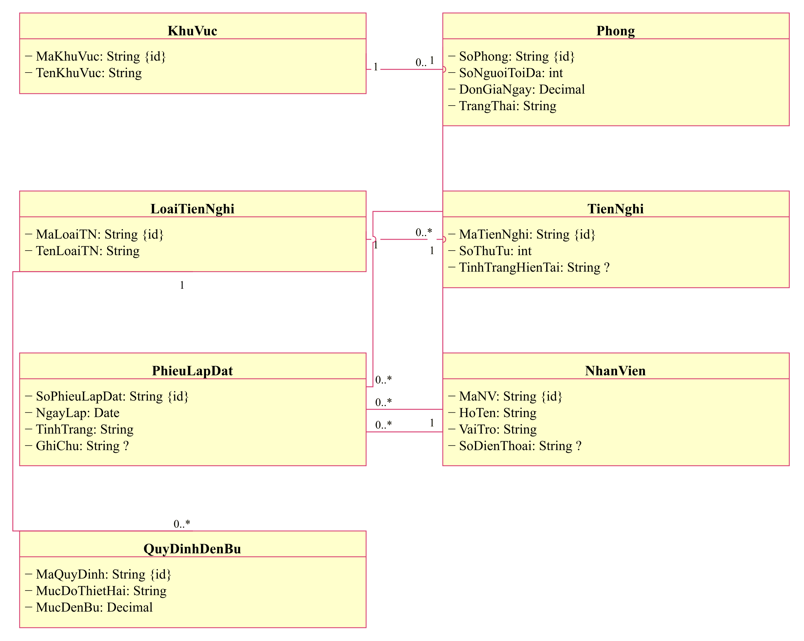
Sơ đồ 3.6. Biểu đồ lớp phân tích – Phòng và tiện nghi
Các lớp lặp lại ở nhiều hình vẫn là cùng một lớp. Quan hệ hợp thành dùng cho đầu phiếu và chi tiết; các quan hệ khác là association có bội số.
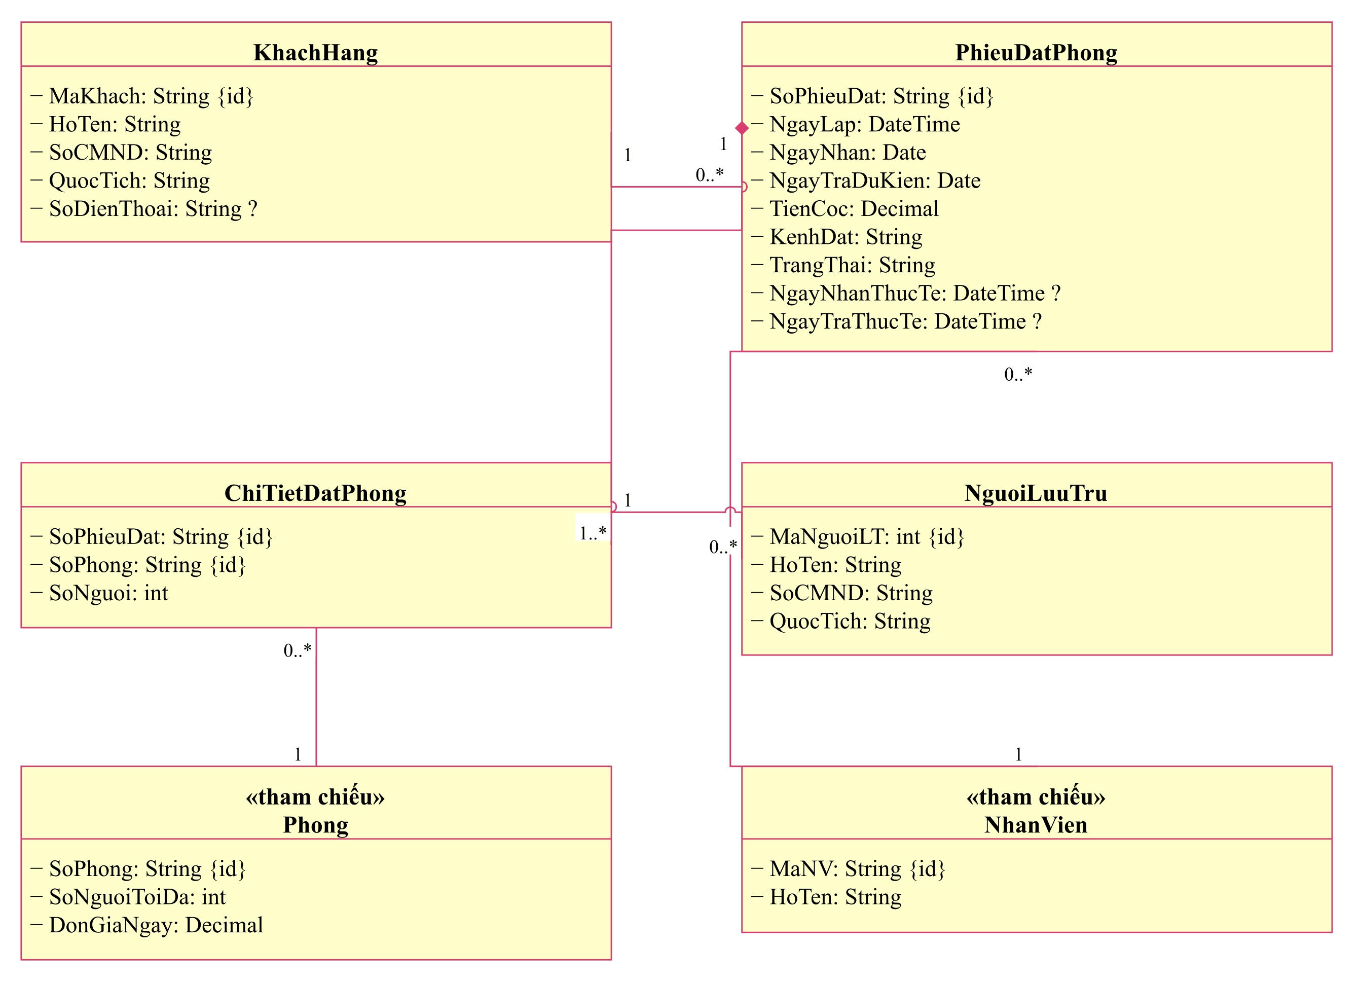
Sơ đồ 3.7. Biểu đồ lớp phân tích – Đặt phòng và lưu trú
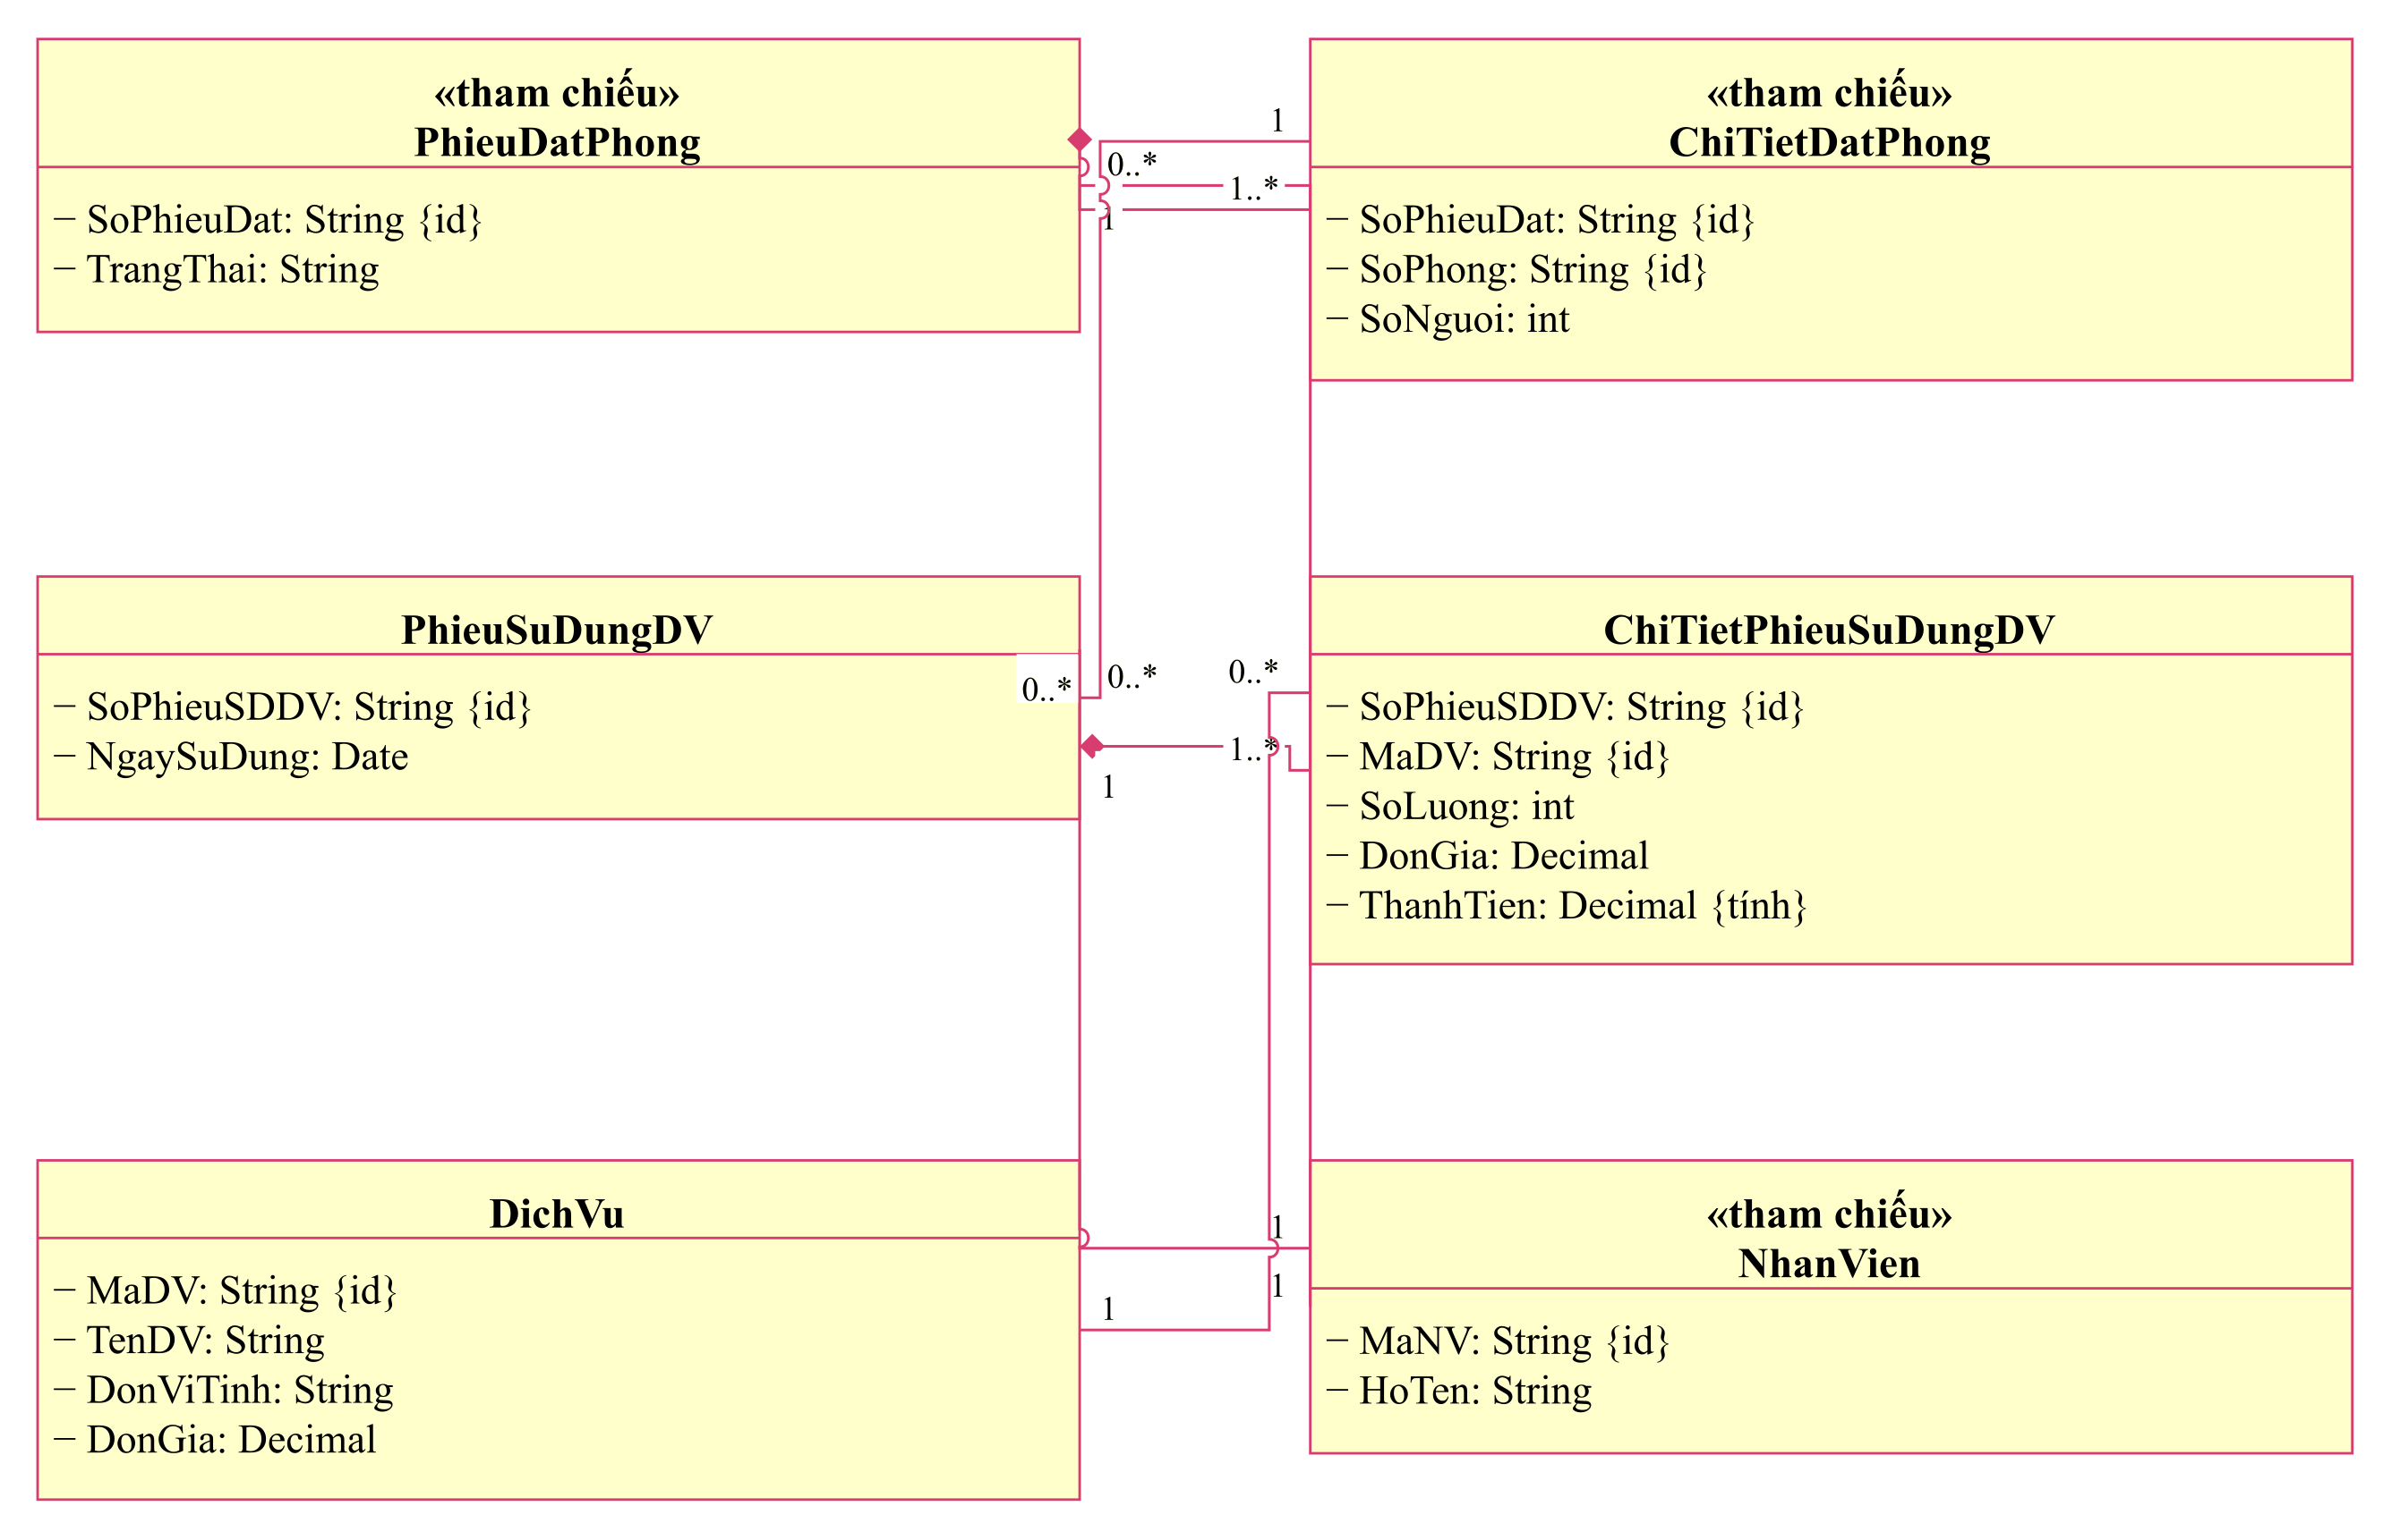
Sơ đồ 3.8. Biểu đồ lớp phân tích – Sử dụng dịch vụ
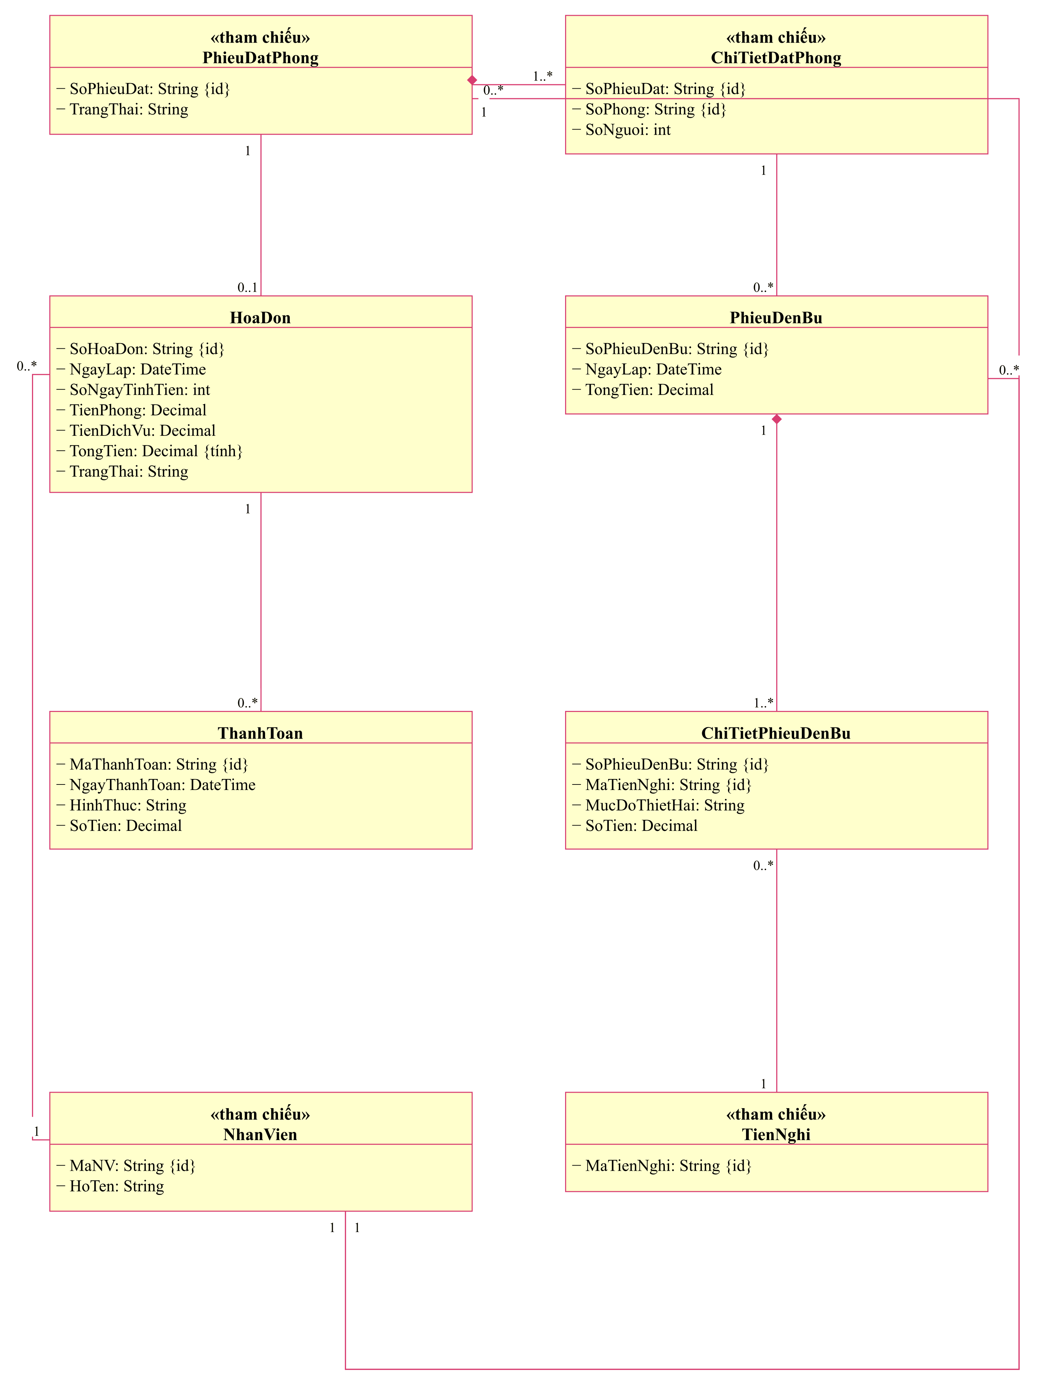
Sơ đồ 3.9. Biểu đồ lớp phân tích – Đền bù và thanh toán

Association và multiplicity
Bảng 3.6. Quan hệ (association) và bội số (multiplicity)
Quan hệ | Bội số | Ý nghĩa
KhuVuc → Phong | 1 — 0..* | Association
LoaiTienNghi → TienNghi | 1 — 0..* | Association
TienNghi → PhieuLapDat | 1 — 0..* | Association
Phong → PhieuLapDat | 1 — 0..* | Association
NhanVien → PhieuLapDat | 1 — 0..* | Association
KhachHang → PhieuDatPhong | 1 — 0..* | Association
NhanVien → PhieuDatPhong | 1 — 0..* | Association
PhieuDatPhong → ChiTietDatPhong | 1 — 1..* | Hợp thành
Phong → ChiTietDatPhong | 1 — 0..* | Association
ChiTietDatPhong → NguoiLuuTru | 1 — 0..* | Association
ChiTietDatPhong → PhieuSuDungDV | 1 — 0..* | Association
NhanVien → PhieuSuDungDV | 1 — 0..* | Association
PhieuSuDungDV → ChiTietPhieuSuDungDV | 1 — 1..* | Hợp thành
DichVu → ChiTietPhieuSuDungDV | 1 — 0..* | Association
LoaiTienNghi → QuyDinhDenBu | 1 — 0..* | Association
ChiTietDatPhong → PhieuDenBu | 1 — 0..* | Association
NhanVien → PhieuDenBu | 1 — 0..* | Association
PhieuDenBu → ChiTietPhieuDenBu | 1 — 1..* | Hợp thành
TienNghi → ChiTietPhieuDenBu | 1 — 0..* | Association
PhieuDatPhong → HoaDon | 1 — 0..1 | Association
NhanVien → HoaDon | 1 — 0..* | Association
HoaDon → ThanhToan | 1 — 0..* | Association
Bội số 1..* ở chi tiết diễn tả phiếu nghiệp vụ hợp lệ phải có ít nhất một dòng. FK bảo đảm mỗi dòng thuộc một đầu phiếu; Service kiểm tra danh sách khác rỗng và lưu cả phiếu trong transaction. Bảng SQL có thể tạm có 0 dòng chi tiết khi transaction chưa commit.

Trạng thái
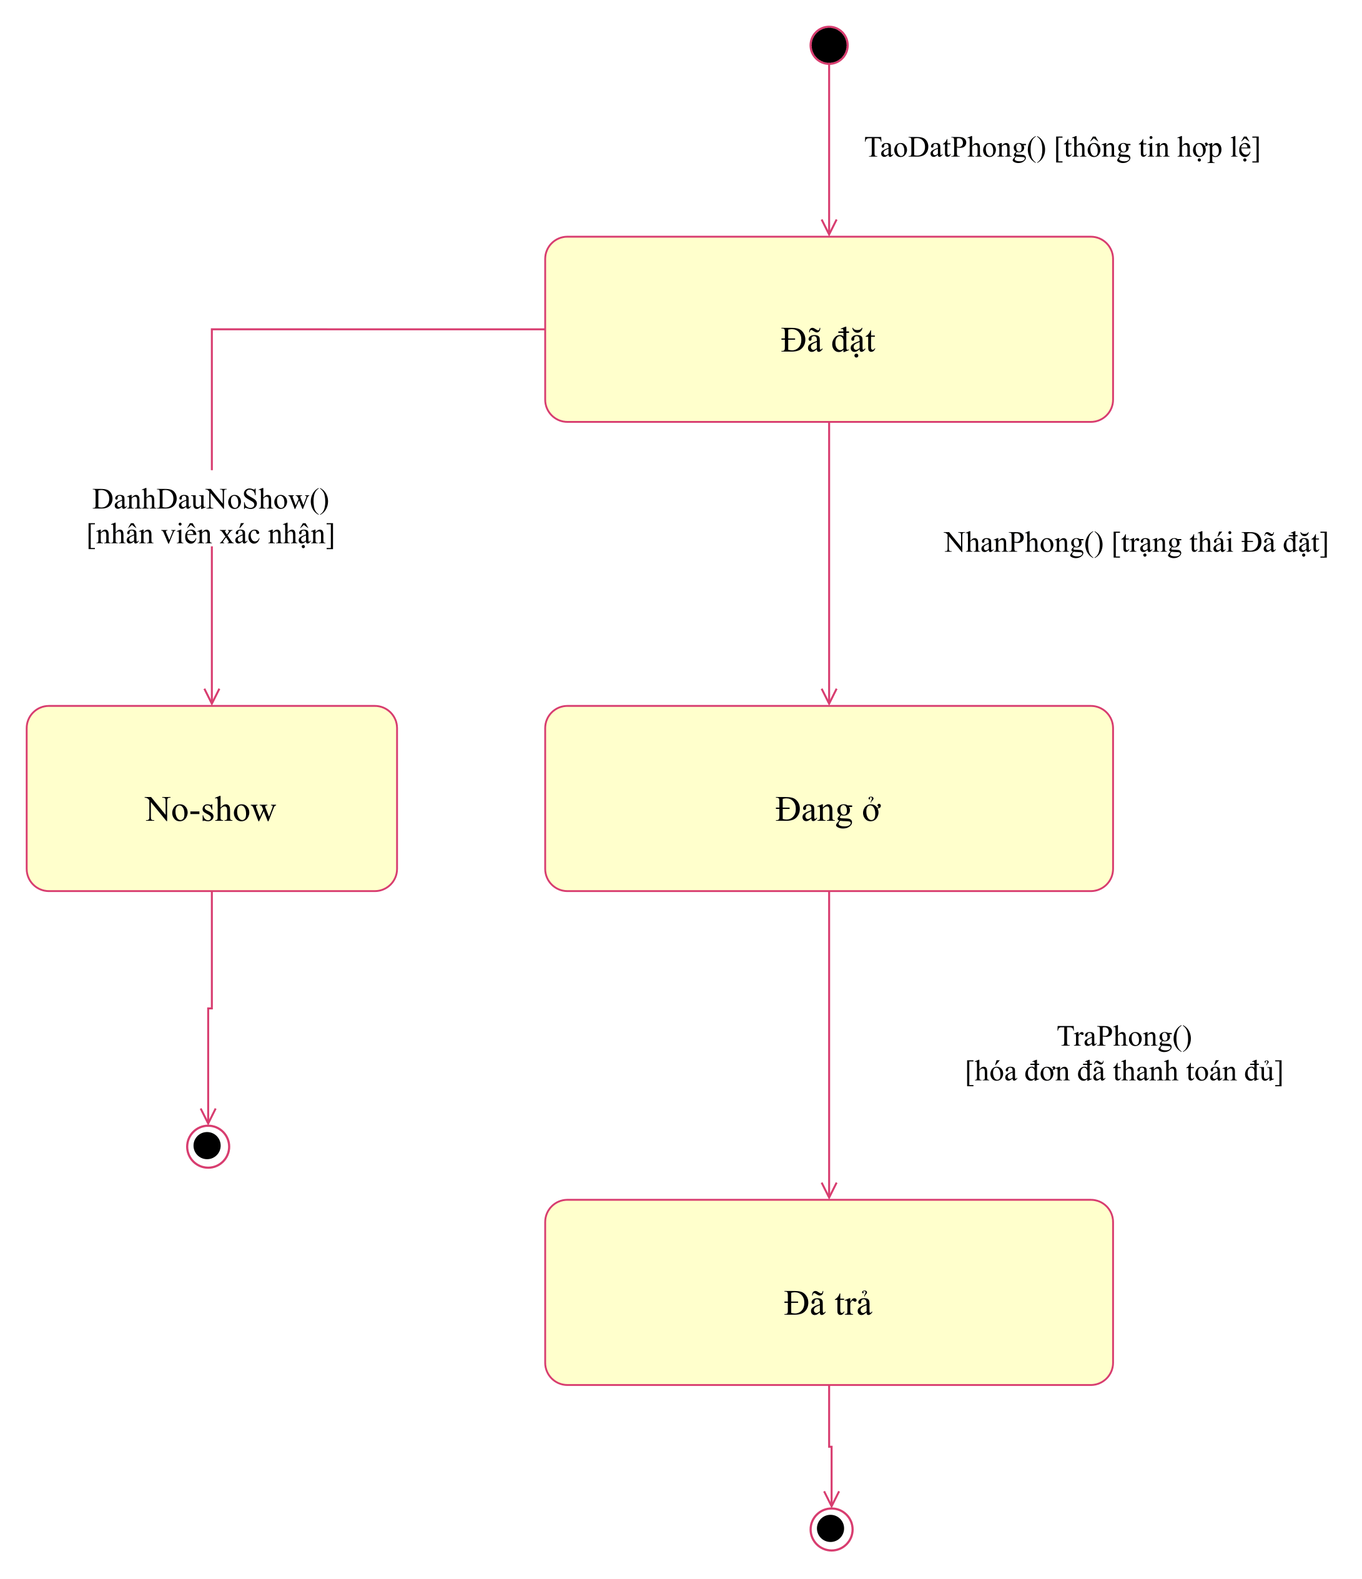
Sơ đồ 3.10. Biểu đồ trạng thái phiếu đặt phòng
Phiếu được lập ở trạng thái Đã đặt, chuyển Đang ở khi nhận phòng, Đã trả sau khi hóa đơn trả đủ hoặc No-show khi khách không đến. Trạng thái Hủy có trong miền dữ liệu nhưng chưa có thao tác hủy trên Form.
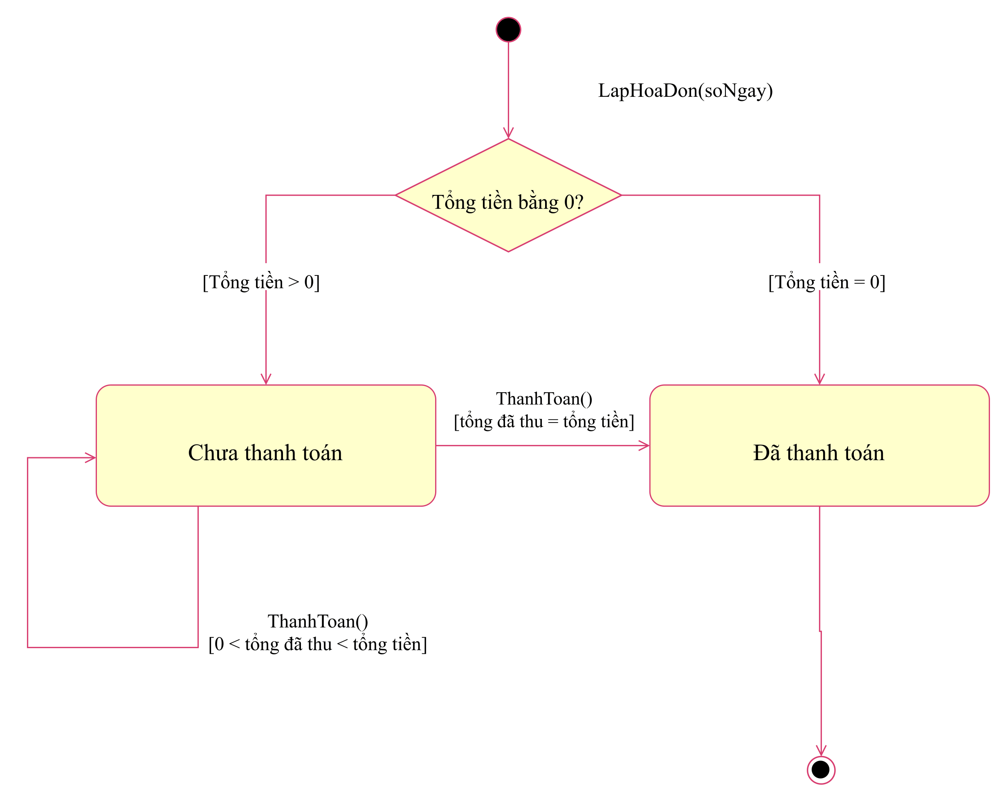
Sơ đồ 3.11. Biểu đồ trạng thái hóa đơn
Hóa đơn tổng bằng 0 được xác nhận Đã thanh toán ngay khi lập. Với tổng tiền dương, mỗi lần thu hợp lệ giữ Chưa thanh toán nếu chưa đủ, chuyển Đã thanh toán khi tổng thu bằng tổng tiền.

PHA THIẾT KẾ

Các biểu đồ tuần tự
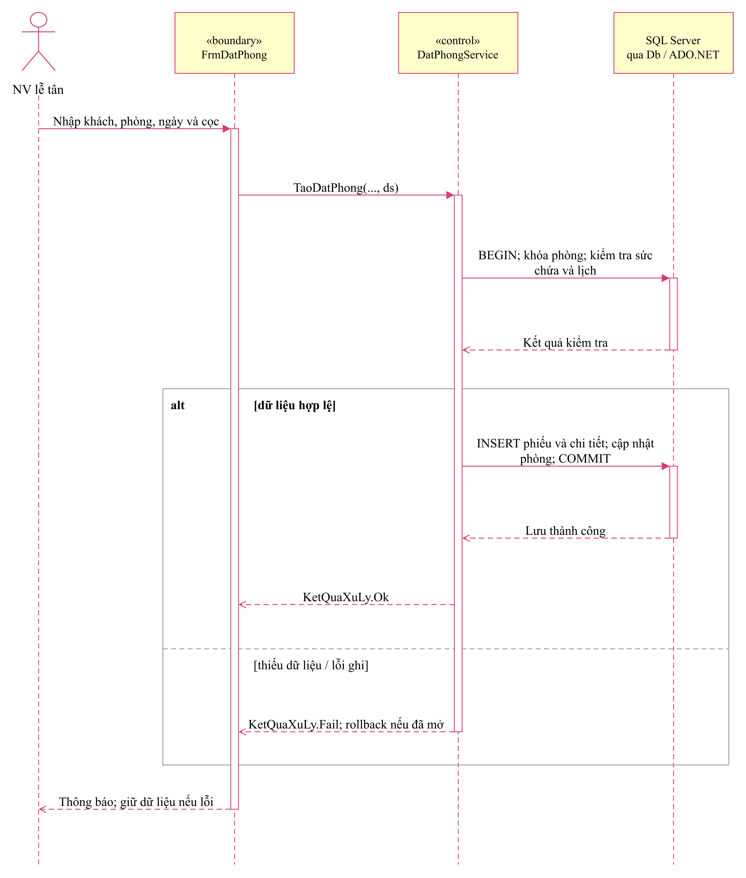
Sơ đồ 3.12. Biểu đồ tuần tự lập phiếu đặt phòng
Thông điệp đi theo UI → Service → Db/ADO.NET → SQL Server. Thanh kích hoạt biểu thị khoảng xử lý; nét liền là lời gọi, nét đứt là phản hồi. Các bước ghi nhiều bảng dùng cùng transaction và rollback khi lỗi.
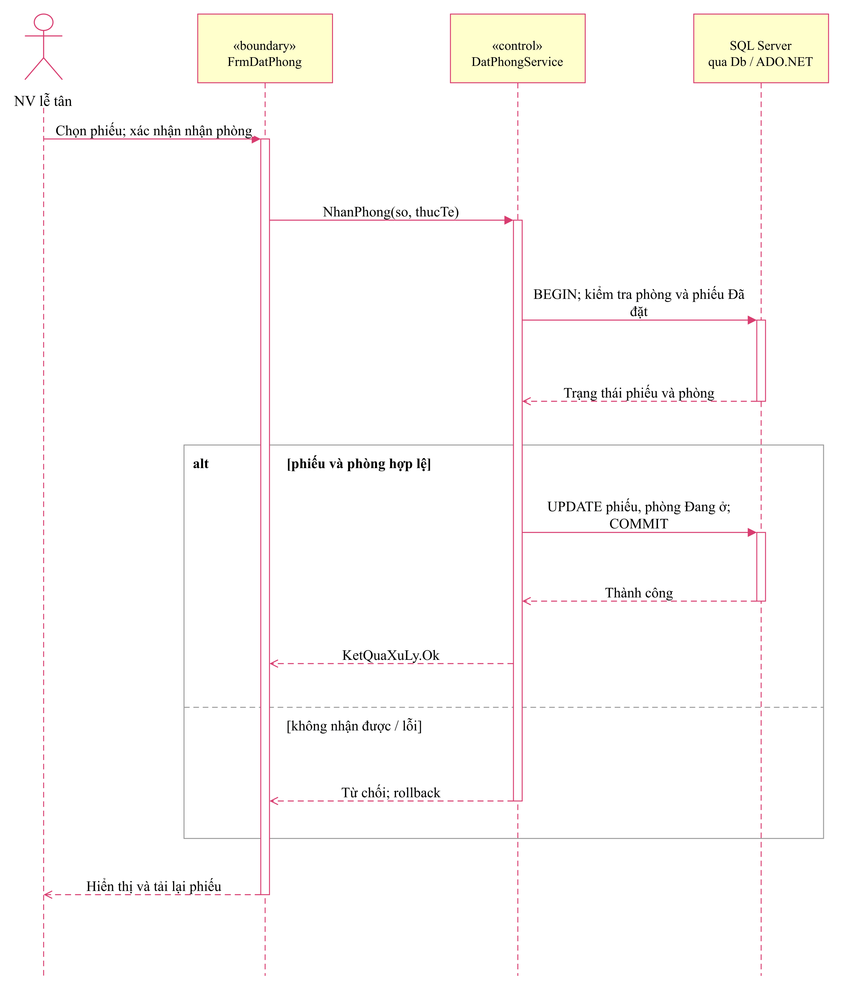
Sơ đồ 3.13. Biểu đồ tuần tự nhận phòng
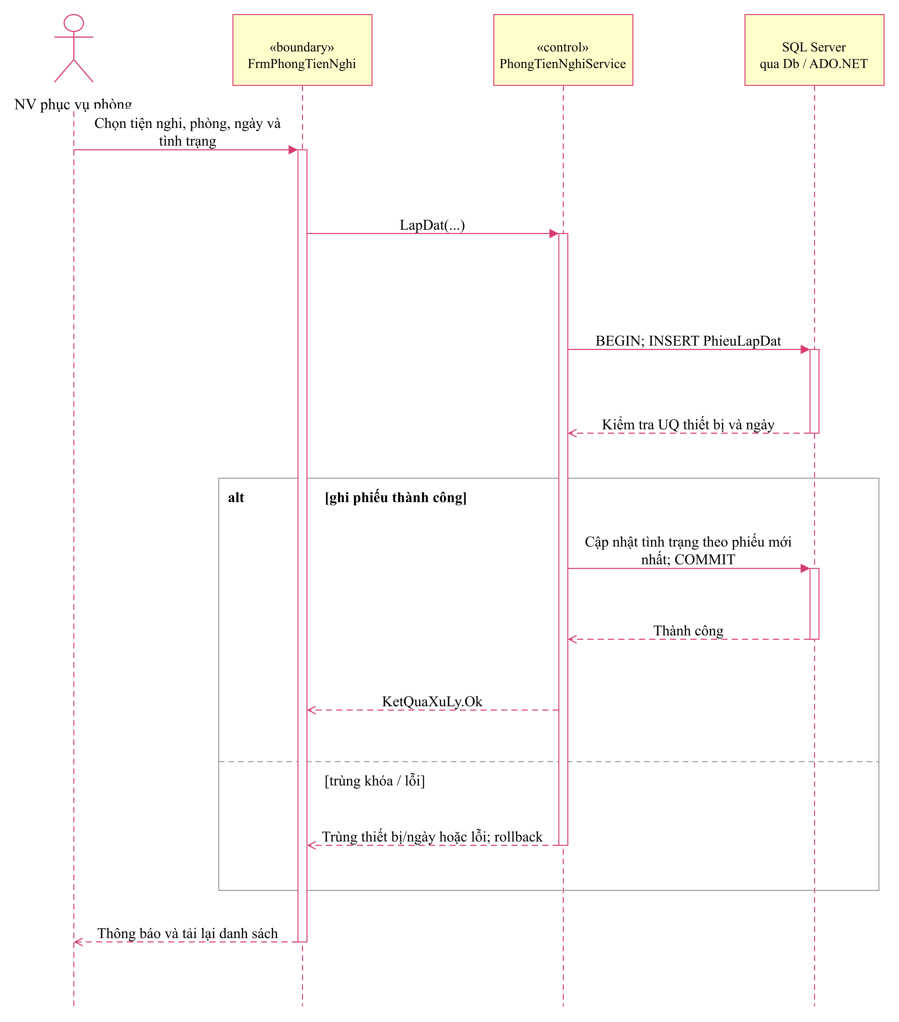
Sơ đồ 3.14. Biểu đồ tuần tự lắp đặt và luân chuyển
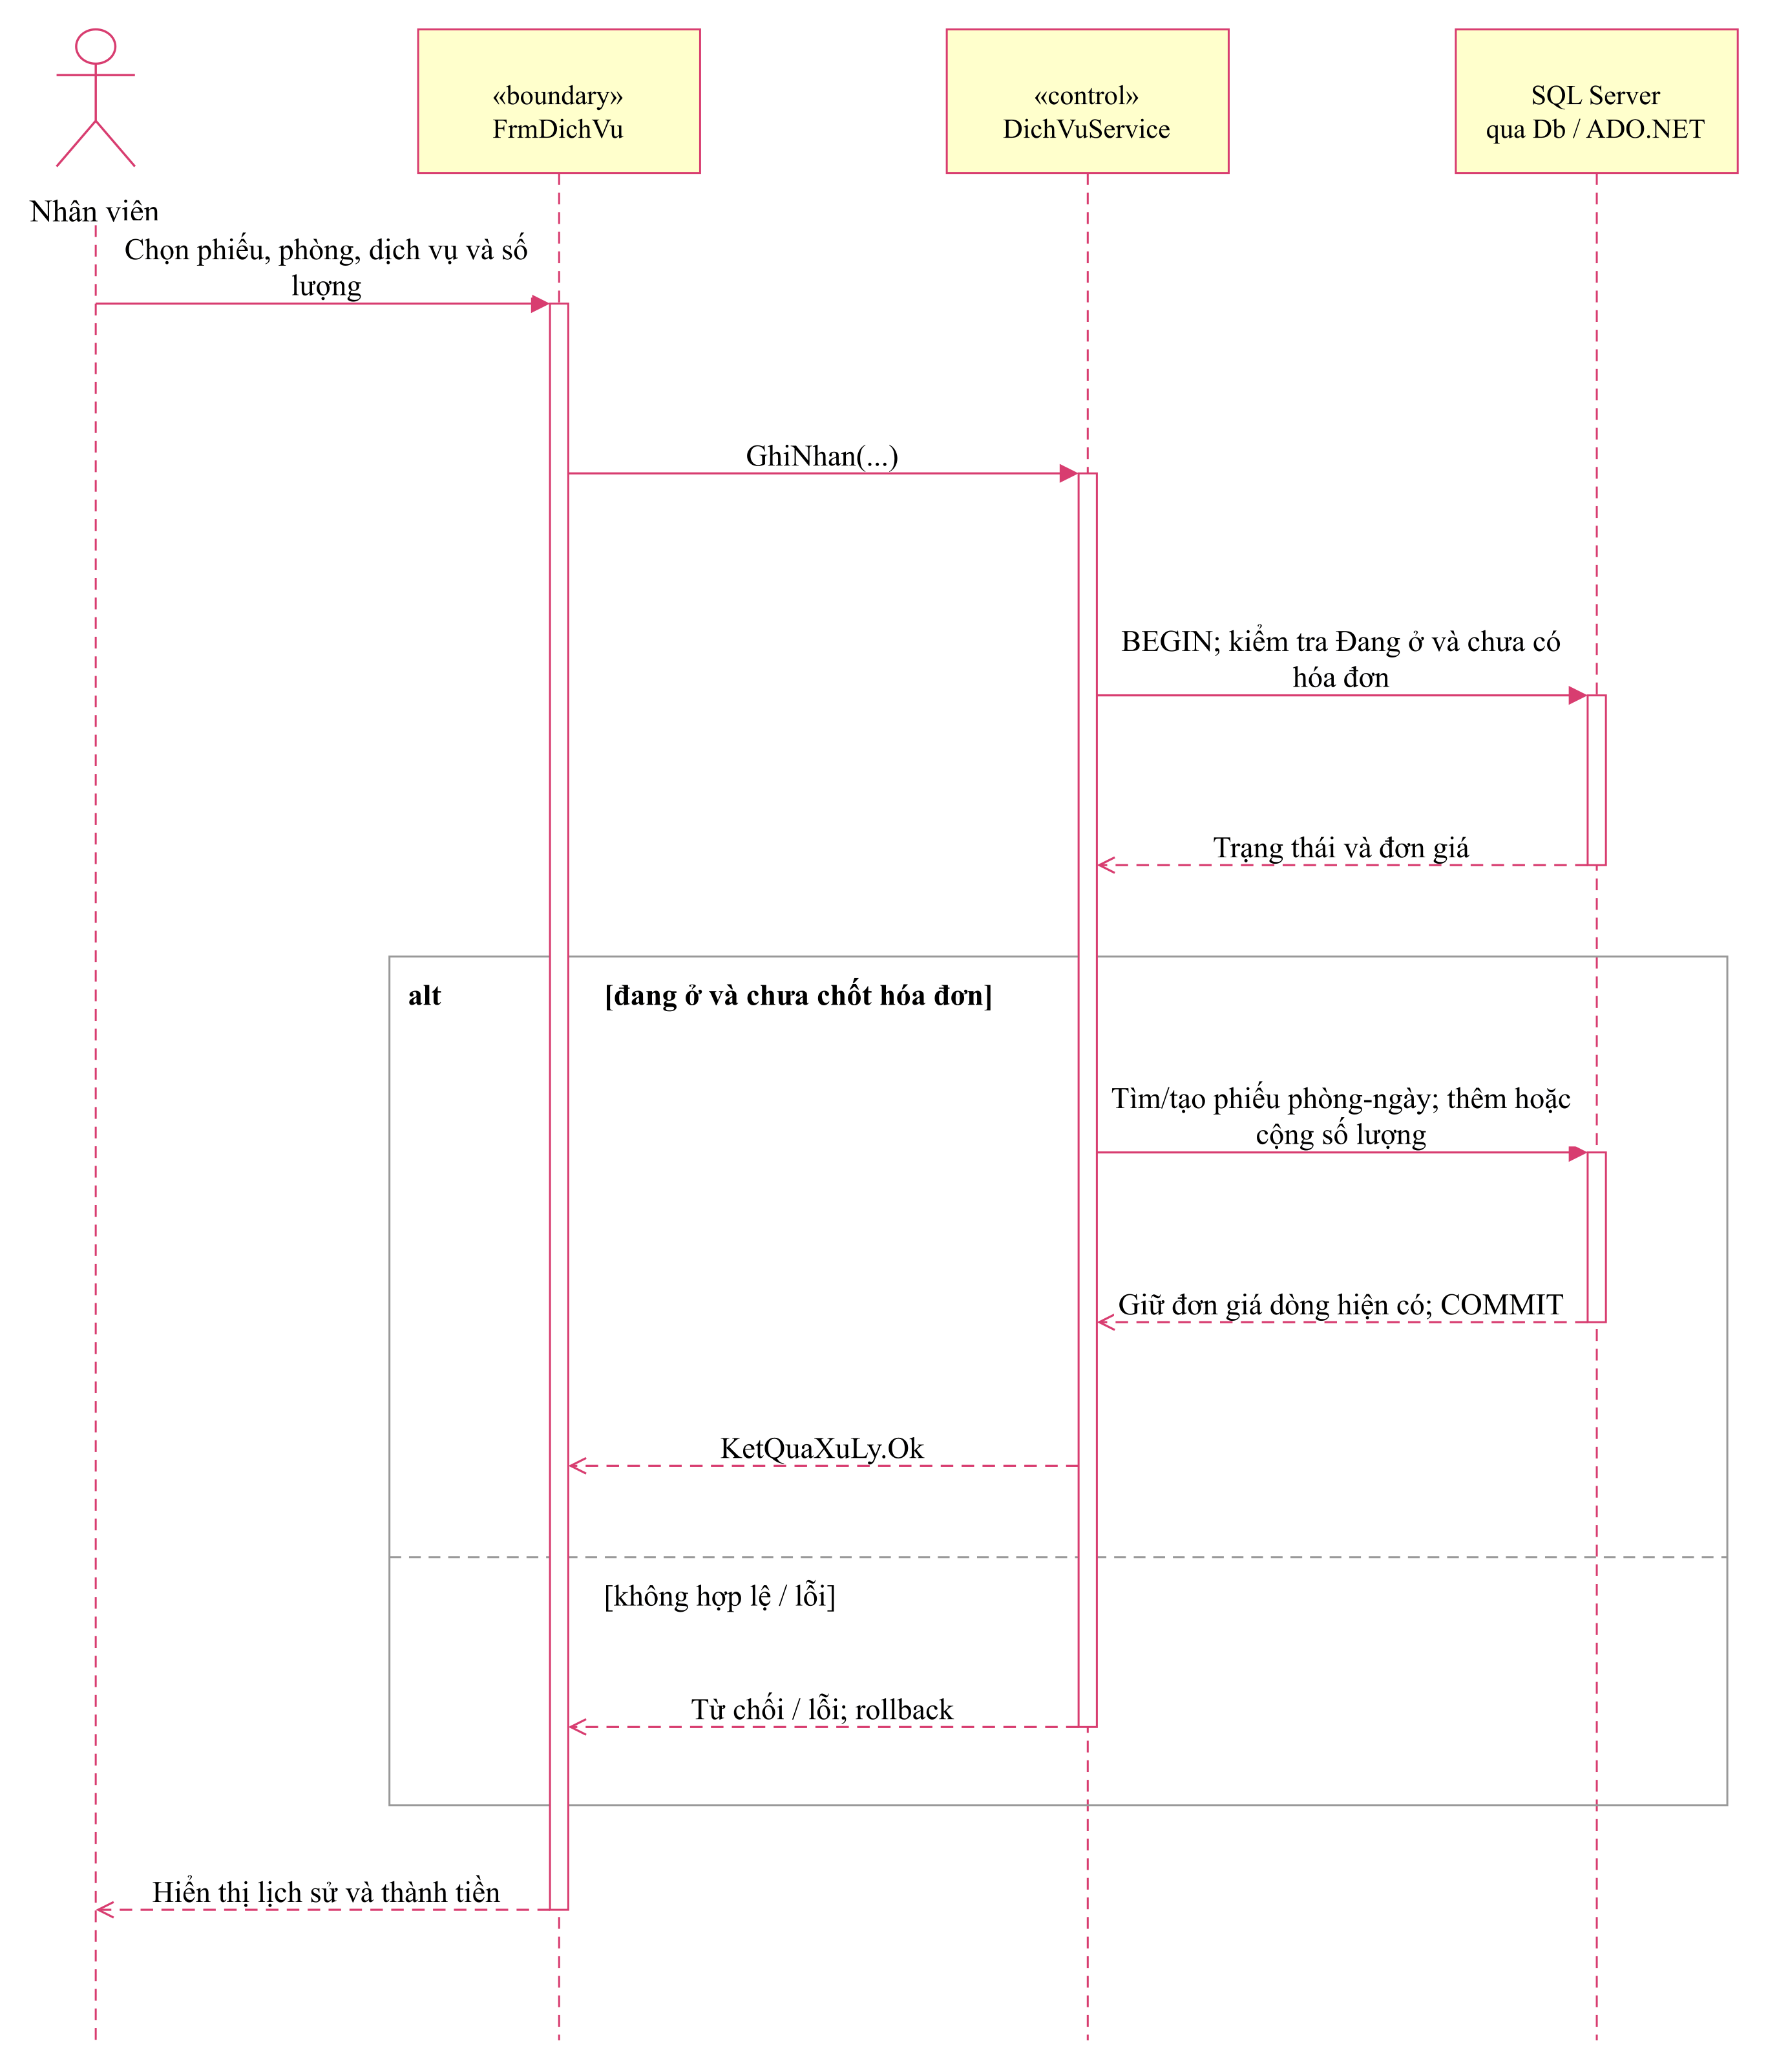
Sơ đồ 3.15. Biểu đồ tuần tự ghi nhận và cộng dồn dịch vụ
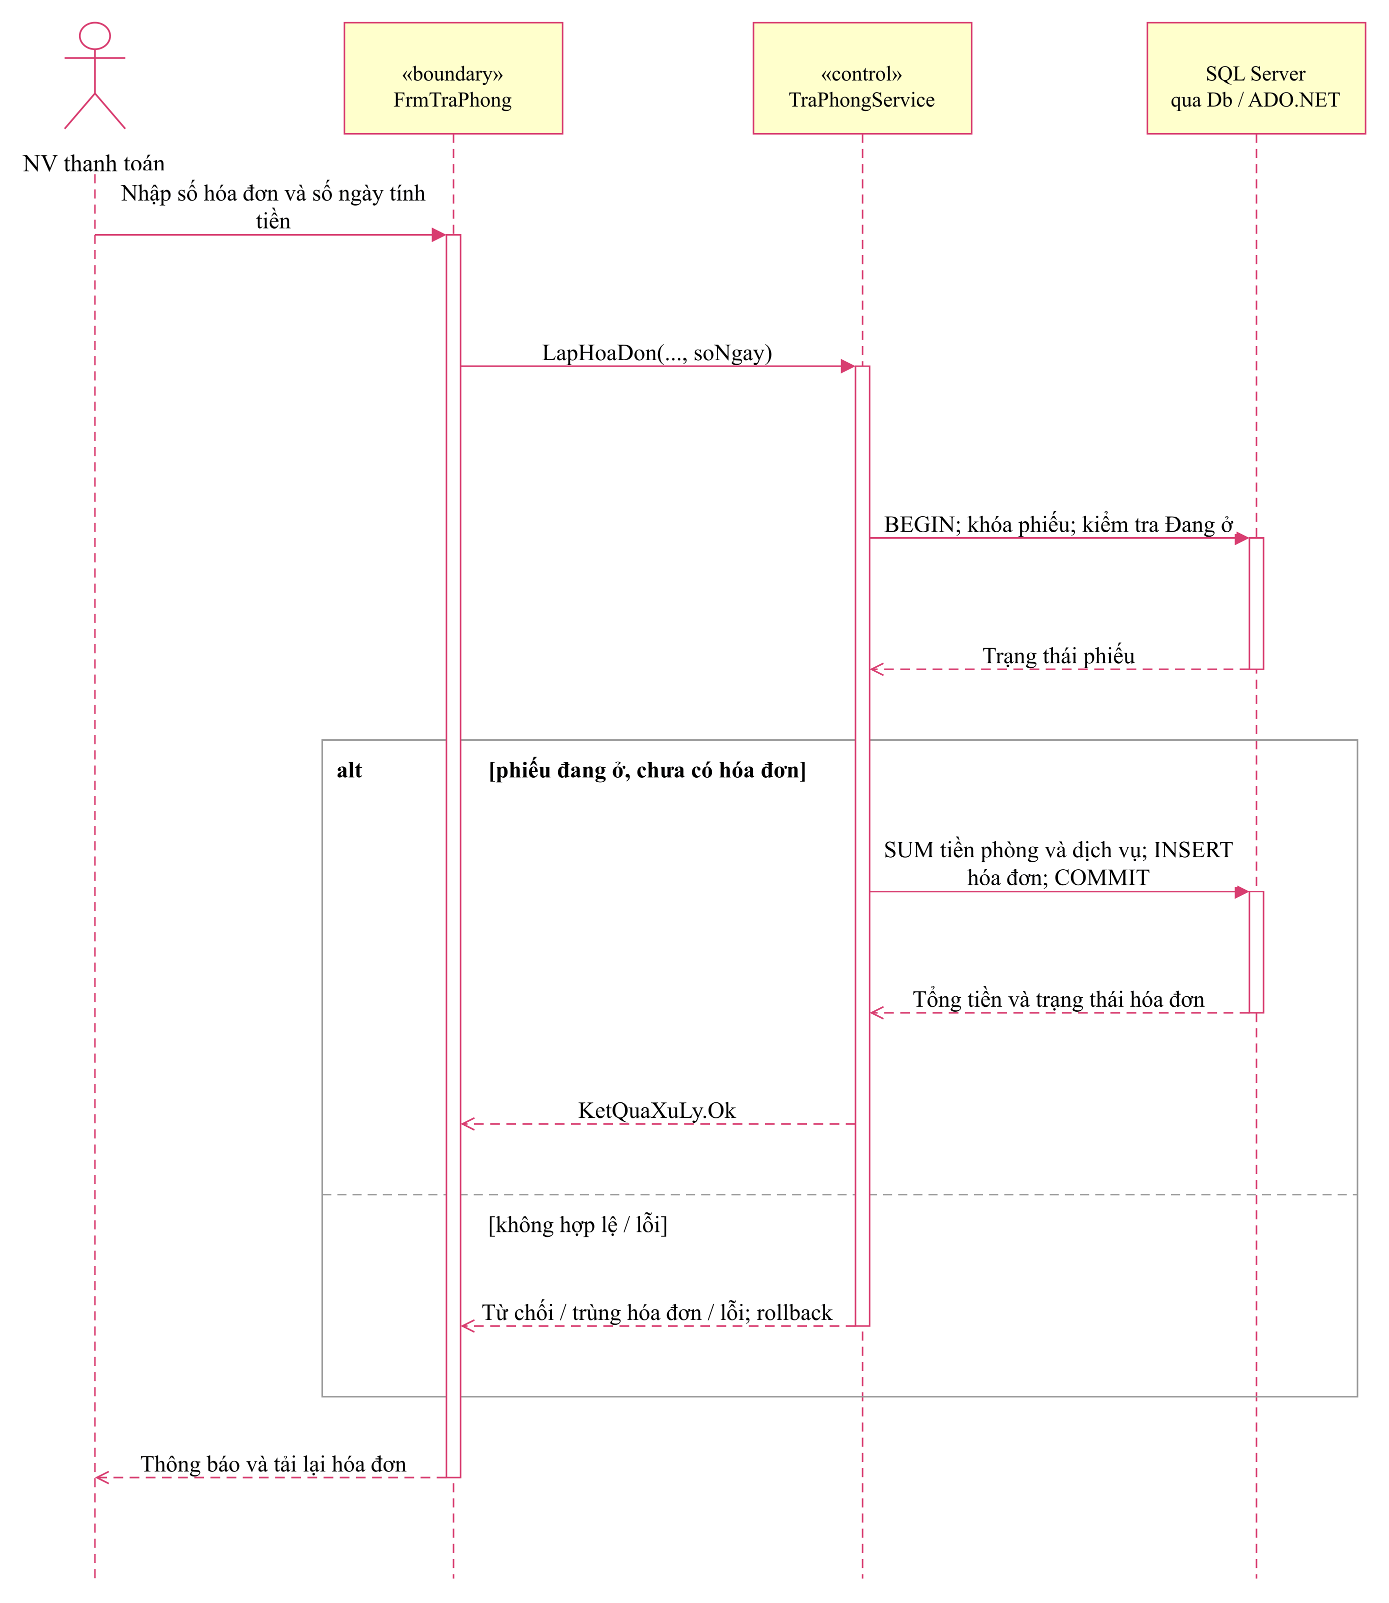
Sơ đồ 3.16. Biểu đồ tuần tự lập hóa đơn
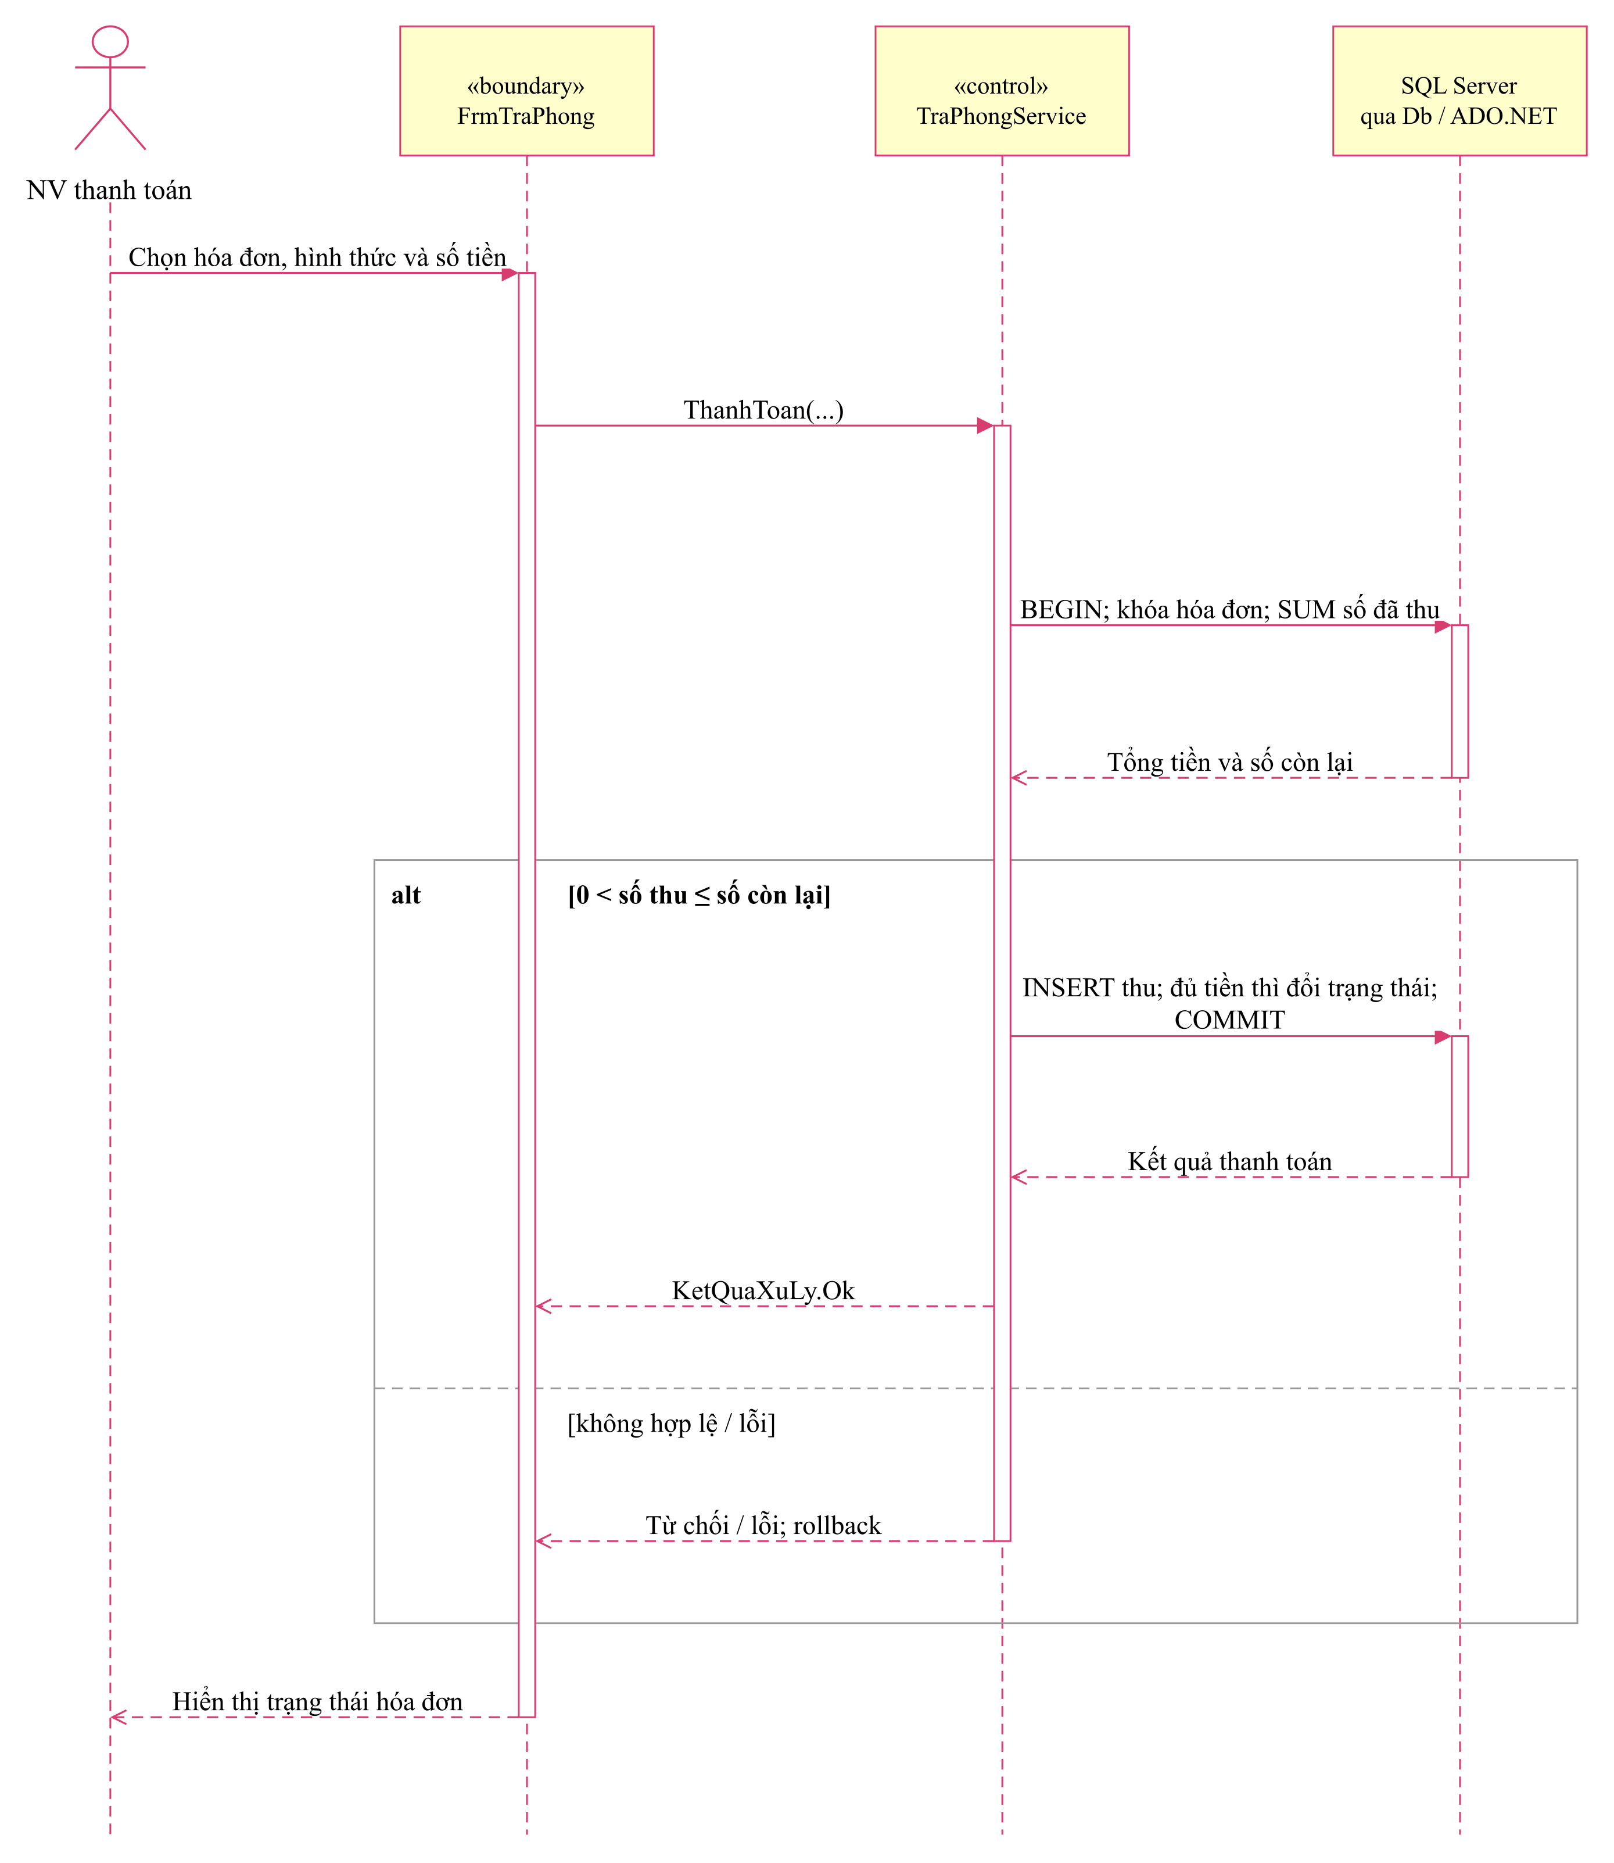
Sơ đồ 3.17. Biểu đồ tuần tự ghi nhận thanh toán
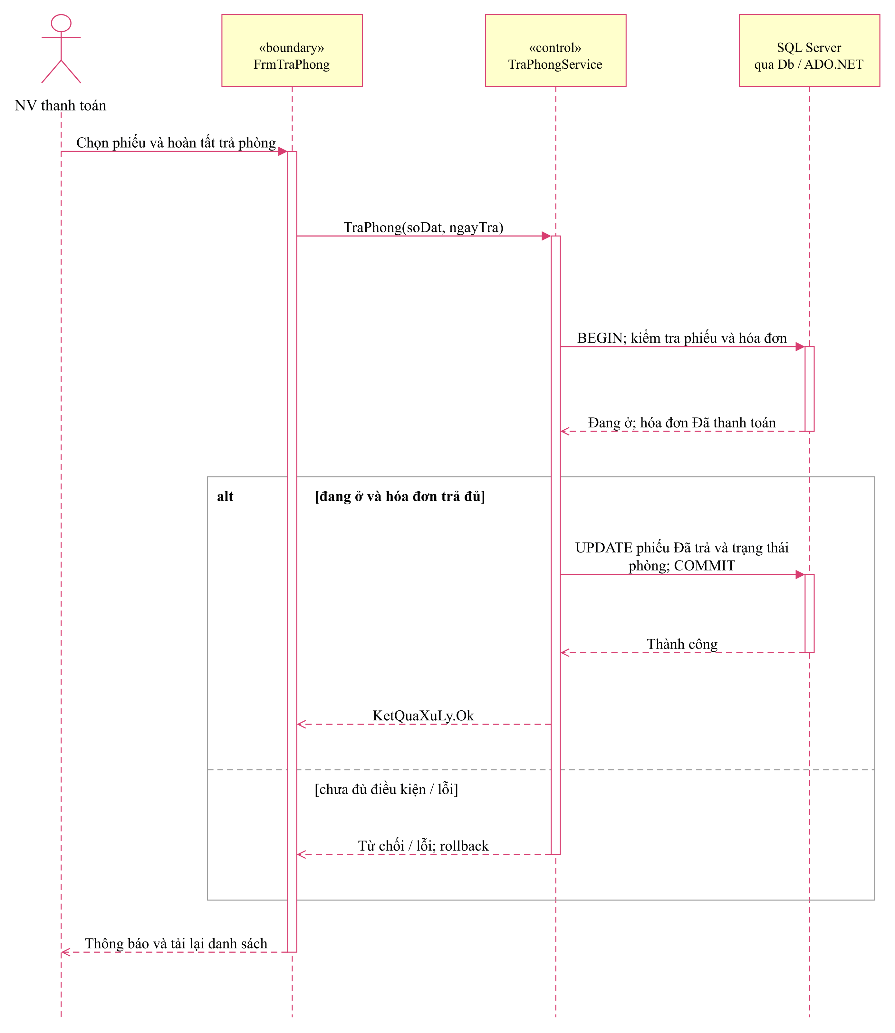
Sơ đồ 3.18. Biểu đồ tuần tự hoàn tất trả phòng
Sơ đồ 3.19. Biểu đồ tuần tự thống kê khách sạn

Lớp thiết kế chi tiết
Sơ đồ 3.20. Biểu đồ lớp thiết kế chi tiết – Phòng và tiện nghi
Các lớp lặp lại ở nhiều hình vẫn là cùng một lớp. Quan hệ hợp thành dùng cho đầu phiếu và chi tiết; các quan hệ khác là association có bội số. Thuộc tính được gán kiểu và trách nhiệm được cụ thể hóa. Trong mã C#, Service thực hiện nghiệp vụ bằng DataTable và ADO.NET; các ô entity là mô hình thiết kế, không phải toàn bộ lớp đã khai báo trong source.
Sơ đồ 3.21. Biểu đồ lớp thiết kế chi tiết – Đặt phòng và lưu trú
Sơ đồ 3.22. Biểu đồ lớp thiết kế chi tiết – Sử dụng dịch vụ
Sơ đồ 3.23. Biểu đồ lớp thiết kế chi tiết – Đền bù và thanh toán

Thiết kế từng module
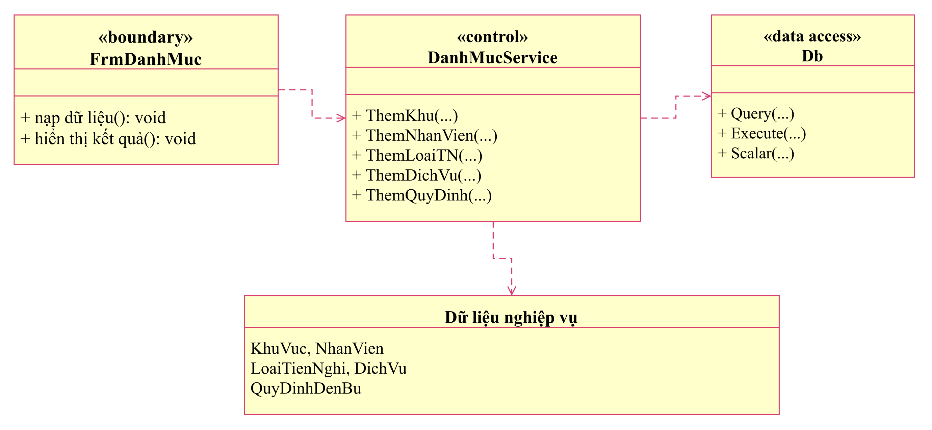
Sơ đồ 3.24. Thiết kế module – Danh mục
Sơ đồ 3.25. Thiết kế module – Phòng và tiện nghi
Form gọi Service để kiểm tra nghiệp vụ và sử dụng Db truy cập SQL Server. Các phương thức tra cứu cung cấp dữ liệu cho ComboBox và DataGridView; kết quả thao tác ghi được trả qua KetQuaXuLy.
Sơ đồ 3.26. Thiết kế module – Đặt và nhận phòng
Sơ đồ 3.27. Thiết kế module – Sử dụng dịch vụ
Sơ đồ 3.28. Thiết kế module – Trả phòng và thanh toán
Sơ đồ 3.29. Thiết kế module – Thống kê

Các biểu đồ hoạt động
Sơ đồ 3.30. Biểu đồ hoạt động đặt phòng
Khoảng ngày đặt được xét gồm cả ngày đầu và cuối. Mọi phòng trong danh sách cùng thành công hoặc cùng rollback. Phòng bảo trì không được chọn.
Sơ đồ 3.31. Biểu đồ hoạt động cộng dồn dịch vụ
Dòng dịch vụ được xác định bởi phiếu phòng-ngày và mã dịch vụ. Dùng lại trong ngày thì cộng số lượng, giữ đơn giá đã ghi của dòng.
Sơ đồ 3.32. Biểu đồ hoạt động thanh toán và trả phòng
Thanh toán có thể chia nhiều giao dịch. Số thu dương và không vượt số còn lại; tổng thu đủ mới cho hoàn tất trả phòng. Tiền đền bù theo phiếu riêng.

THIẾT KẾ CƠ SỞ DỮ LIỆU

Từ điển dữ liệu SQL Server
Bảng 3.7. Từ điển dữ liệu SQL Server
Bảng | Các cột | Định danh và duy nhất
NhanVien | MaNV varchar(20)  HoTen nvarchar(120)  VaiTro nvarchar(50)  SoDienThoai varchar(20) NULL | PK: MaNV
KhuVuc | MaKhuVuc varchar(20)  TenKhuVuc nvarchar(100) | PK: MaKhuVuc  UNIQUE: TenKhuVuc
Phong | SoPhong varchar(20)  MaKhuVuc varchar(20)  SoNguoiToiDa int  DonGiaNgay decimal(18,2)  TrangThai nvarchar(30) | PK: SoPhong
LoaiTienNghi | MaLoaiTN varchar(20)  TenLoaiTN nvarchar(100) | PK: MaLoaiTN  UNIQUE: TenLoaiTN
TienNghi | MaTienNghi varchar(30)  MaLoaiTN varchar(20)  SoThuTu int  TinhTrangHienTai nvarchar(100) NULL | PK: MaTienNghi  UNIQUE: MaLoaiTN, SoThuTu
PhieuLapDat | SoPhieuLapDat varchar(30)  MaTienNghi varchar(30)  SoPhong varchar(20)  NgayLap date  TinhTrang nvarchar(100)  MaNV varchar(20)  GhiChu nvarchar(250) NULL | PK: SoPhieuLapDat  UNIQUE: MaTienNghi, NgayLap
KhachHang | MaKhach varchar(20)  HoTen nvarchar(120)  SoCMND varchar(30)  QuocTich nvarchar(80)  SoDienThoai varchar(20) NULL | PK: MaKhach  UNIQUE: SoCMND
PhieuDatPhong | SoPhieuDat varchar(30)  MaKhach varchar(20)  MaNVLeTan varchar(20)  NgayLap datetime  NgayNhan date  NgayTraDuKien date  TienCoc decimal(18,2)  KenhDat nvarchar(20)  TrangThai nvarchar(30)  NgayNhanThucTe datetime NULL  NgayTraThucTe datetime NULL | PK: SoPhieuDat
ChiTietDatPhong | SoPhieuDat varchar(30)  SoPhong varchar(20)  SoNguoi int | PK: SoPhieuDat, SoPhong
NguoiLuuTru | MaNguoiLT int  SoPhieuDat varchar(30)  SoPhong varchar(20)  HoTen nvarchar(120)  SoCMND varchar(30)  QuocTich nvarchar(80) | PK: MaNguoiLT
DichVu | MaDV varchar(20)  TenDV nvarchar(120)  DonViTinh nvarchar(40)  DonGia decimal(18,2) | PK: MaDV
PhieuSuDungDV | SoPhieuSDDV varchar(30)  SoPhieuDat varchar(30)  SoPhong varchar(20)  NgaySuDung date  MaNV varchar(20) | PK: SoPhieuSDDV  UNIQUE: SoPhieuDat, SoPhong, NgaySuDung
ChiTietPhieuSuDungDV | SoPhieuSDDV varchar(30)  MaDV varchar(20)  SoLuong int  DonGia decimal(18,2)  ThanhTien computed | PK: SoPhieuSDDV, MaDV
QuyDinhDenBu | MaQuyDinh varchar(30)  MaLoaiTN varchar(20)  MucDoThietHai nvarchar(80)  MucDenBu decimal(18,2) | PK: MaQuyDinh  UNIQUE: MaLoaiTN, MucDoThietHai
PhieuDenBu | SoPhieuDenBu varchar(30)  SoPhieuDat varchar(30)  SoPhong varchar(20)  NgayLap datetime  MaNV varchar(20)  TongTien decimal(18,2) | PK: SoPhieuDenBu
ChiTietPhieuDenBu | SoPhieuDenBu varchar(30)  MaTienNghi varchar(30)  MucDoThietHai nvarchar(80)  SoTien decimal(18,2) | PK: SoPhieuDenBu, MaTienNghi
HoaDon | SoHoaDon varchar(30)  SoPhieuDat varchar(30)  NgayLap datetime  MaNV varchar(20)  SoNgayTinhTien int  TienPhong decimal(18,2)  TienDichVu decimal(18,2)  TongTien computed  TrangThai nvarchar(30) | PK: SoHoaDon  UNIQUE: SoPhieuDat
ThanhToan | MaThanhToan varchar(30)  SoHoaDon varchar(30)  NgayThanhToan datetime  HinhThuc nvarchar(30)  SoTien decimal(18,2) | PK: MaThanhToan

Sơ đồ CSDL
Sơ đồ 3.33. Sơ đồ cơ sở dữ liệu – Phòng và tiện nghi
Mỗi bảng có PK; FK và UNIQUE thể hiện ngay trong các ô. Các bảng tham chiếu được lặp lại cùng tên và khóa để đọc quan hệ giữa nhóm.
Sơ đồ 3.34. Sơ đồ cơ sở dữ liệu – Đặt phòng và lưu trú
Sơ đồ 3.35. Sơ đồ cơ sở dữ liệu – Sử dụng dịch vụ
Sơ đồ 3.36. Sơ đồ cơ sở dữ liệu – Đền bù và thanh toán

Ràng buộc và transaction
CSDL có 18 bảng và 22 quan hệ khóa ngoại. Khóa ghép dùng cho các chi tiết đặt phòng, sử dụng dịch vụ và đền bù. NguoiLuuTru, PhieuSuDungDV và PhieuDenBu tham chiếu cặp (SoPhieuDat, SoPhong) để gắn đúng phòng trong lượt lưu trú.
Bảng 3.8. Phạm vi ghi trong transaction theo nghiệp vụ
Nghiệp vụ | Phạm vi ghi cùng transaction | Kiểm tra
Đặt phòng | Phiếu đặt + các phòng chi tiết + tình trạng phòng | Sức chứa, bảo trì, lịch chồng; khóa phòng.
Người lưu trú | Đếm số hiện có + thêm người | Không vượt số đăng ký; phiếu còn nhận người.
Nhận phòng / No-show | Trạng thái phiếu + các phòng | Chuyển đúng trạng thái; không giải phóng phòng đang ở.
Lắp đặt | Phiếu lắp đặt + tình trạng tiện nghi | UNIQUE thiết bị/ngày; trạng thái theo phiếu mới nhất.
Sử dụng dịch vụ | Tìm/tạo đầu phiếu + thêm/cộng chi tiết | Đang ở, chưa có HĐ, số lượng dương.
Đền bù | Phiếu đền bù + chi tiết + tổng | Đúng tiện nghi tại phòng, không lặp dòng.
Hóa đơn | Đọc dữ liệu chốt + ghi HĐ | Phiếu Đang ở, UNIQUE phiếu đặt.
Thanh toán | Đọc số nợ + ghi thu + trạng thái HĐ | Khóa HĐ, thu dương, không vượt số còn lại.
Trả phòng | Ngày trả, trạng thái phiếu + phòng | Đang ở và HĐ đã thanh toán.
Các transaction nghiệp vụ dùng IsolationLevel.Serializable; UPDLOCK/HOLDLOCK được áp dụng khi cần khóa bản ghi dùng chung trước kiểm tra và cập nhật. Câu lệnh dùng SqlParameter. Khi lỗi hoặc trả kết quả thất bại trước commit, transaction được rollback hoặc hủy khi dispose.

Công thức và dữ liệu đối chiếu
Tiền phòng = tổng đơn giá/ngày của các phòng trong phiếu × số ngày được xác nhận.
Tiền dịch vụ = tổng ThanhTien của tất cả chi tiết thuộc lượt lưu trú.
ThanhTien dịch vụ = SoLuong × DonGia đã ghi tại dòng.
Tổng hóa đơn = tiền phòng + tiền dịch vụ. Đền bù theo phiếu riêng; tiền cọc chưa tự đối trừ.
Số còn phải thu = tổng hóa đơn − tổng SoTien các giao dịch ThanhToan.
Bảng 3.9. Dữ liệu đối chiếu thực chạy
Dữ liệu | Giá trị thực chạy
Phòng A101 | Sức chứa 2; đơn giá 600.000 đ/ngày.
DP01 | KH01, NV01; A101, 2 người; 31/10–02/11/2026; cọc 200.000 đ; Website.
DV01 | Ăn sáng 120.000 đ/suất; ghi 1 rồi 2 suất trong ngày → 3 suất, 360.000 đ.
DB01 | TV01 hư hỏng nhẹ; đền bù 500.000 đ theo dõi riêng.
HD01 | 2 ngày × 600.000 + 360.000 = 1.560.000 đ.
TT01 / TT02 | Tiền mặt 600.000 đ + chuyển khoản 960.000 đ = 1.560.000 đ.
Sau trả phòng | DP01 Đã trả, A101 Trống khi không còn phiếu đặt khác.
Database/SQL.sql khởi tạo cấu trúc và danh mục mẫu. Script có DROP TABLE, chỉ dùng cho môi trường mới hoặc khi chủ động đặt lại CSDL. Dữ liệu DP01, HD01 và TT01/TT02 ở trên được tạo khi chạy thử ứng dụng, không có sẵn trong dữ liệu mẫu.

KIẾN TRÚC, ĐIỀU HƯỚNG VÀ THIẾT KẾ MÀN HÌNH

Kiến trúc và thiết kế màn hình
Ứng dụng dùng .NET Framework 4.7.2 và ADO.NET System.Data.SqlClient. Form xử lý sự kiện, gọi Service và hiển thị KetQuaXuLy. Service quản lý quy tắc và transaction; Db cung cấp kết nối, Query, Execute, Scalar. Hai DTO PhongDatItem và DenBuItem giữ danh sách tạm khi chọn phòng và tiện nghi thiệt hại.
Bảng 3.10. Danh sách Form, Service và nội dung
Form | Service | Nội dung
FrmMain | Điều hướng | Mở sáu module, thoát.
FrmDanhMuc | DanhMucService | 5 tab danh mục.
FrmPhongTienNghi | PhongTienNghiService | 3 tab phòng, tiện nghi và lắp đặt.
FrmDatPhong | DatPhongService | 3 tab khách, đặt phòng và nhận/người lưu trú.
FrmDichVu | DichVuService | Ghi sử dụng và lịch sử dịch vụ.
FrmTraPhong | TraPhongService | Đền bù, hóa đơn, thu tiền, hoàn tất trả.
FrmThongKe | ThongKeService | Số liệu tổng hợp và dịch vụ.
Màn hình dùng tên và bố cục chức năng của khách sạn. Bảng hiển thị chỉ các cột cần cho thao tác; khóa ngoại chọn từ danh sách. Mã, ngày, số người và số tiền được truyền từ control tới Service, không ghép chuỗi SQL từ dữ liệu nhập.

Điều hướng Form
Sơ đồ 3.37. Sơ đồ điều hướng hệ thống Form
FrmMain mở sáu module nghiệp vụ. Giao diện gọi các Service tương ứng; chuỗi kết nối được khai báo một lần trong App.config với tên QuanLyKhachSanDB.

GIAO DIỆN VÀ DỮ LIỆU THỰC CHẠY

FrmMain
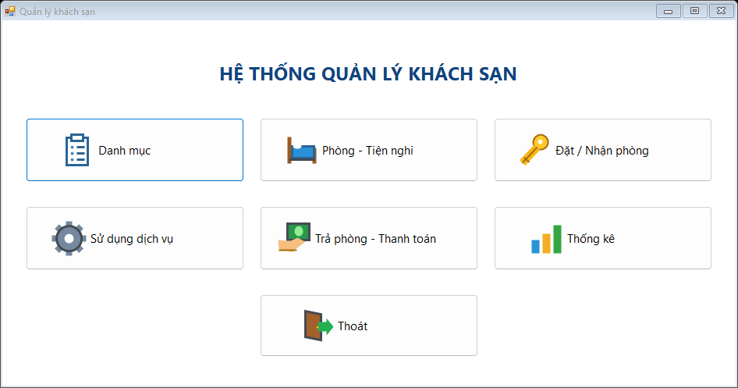
Hình 3.1. Giao diện FrmMain – Quản lý khách sạn
Nhập/chọn: 6 nút module và nút Thoát.
Xử lý: Điều hướng.

FrmDanhMuc
Hình 3.2. Giao diện FrmDanhMuc – Khu vực
Nhập/chọn: Mã khu vực, tên khu vực.
Xử lý: DanhMucService.
Hình 3.3. Giao diện FrmDanhMuc – Nhân viên
Nhập/chọn: Mã NV, họ tên, vai trò, điện thoại.
Xử lý: DanhMucService.
Hình 3.4. Giao diện FrmDanhMuc – Loại tiện nghi
Nhập/chọn: Mã loại, tên loại tiện nghi.
Xử lý: DanhMucService.
Hình 3.5. Giao diện FrmDanhMuc – Dịch vụ
Nhập/chọn: Mã DV, tên, đơn vị tính, đơn giá.
Xử lý: DanhMucService.
Hình 3.6. Giao diện FrmDanhMuc – Quy định đền bù
Nhập/chọn: Mã quy định, loại TN, mức độ, mức đền bù.
Xử lý: DanhMucService.

FrmPhongTienNghi
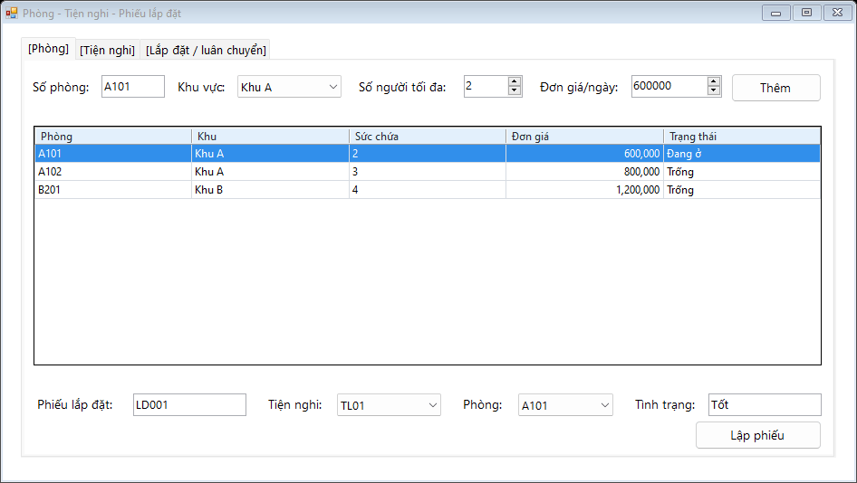
Hình 3.7. Giao diện FrmPhongTienNghi – Phòng
Nhập/chọn: Số phòng, khu vực, sức chứa, đơn giá ngày.
Xử lý: PhongTienNghiService.
Hình 3.8. Giao diện FrmPhongTienNghi – Tiện nghi
Nhập/chọn: Mã TN, loại TN, số thứ tự, tình trạng.
Xử lý: PhongTienNghiService.
Hình 3.9. Giao diện FrmPhongTienNghi – Lắp đặt / luân chuyển
Nhập/chọn: Số phiếu, TN, phòng, ngày lắp, tình trạng, nhân viên, ghi chú.
Xử lý: PhongTienNghiService.

FrmDatPhong
Hình 3.10. Giao diện FrmDatPhong – Khách hàng
Nhập/chọn: Mã khách, họ tên, CCCD/hộ chiếu, quốc tịch, điện thoại.
Xử lý: DatPhongService.
Hình 3.11. Giao diện FrmDatPhong – Đặt phòng
Nhập/chọn: Khách, lễ tân, kênh, cọc, ngày, danh sách phòng và số người.
Xử lý: DatPhongService.
Hình 3.12. Giao diện FrmDatPhong – Nhận phòng / Người lưu trú
Nhập/chọn: Phiếu chọn, phòng, họ tên người lưu trú, CCCD, quốc tịch; Nhận phòng/No-show.
Xử lý: DatPhongService.

FrmDichVu
Hình 3.13. Giao diện FrmDichVu – Sử dụng dịch vụ
Nhập/chọn: Phiếu đang ở, phòng, dịch vụ, số lượng, ngày, nhân viên.
Xử lý: DichVuService.

FrmTraPhong
Hình 3.14. Giao diện FrmTraPhong – Trả phòng - Đền bù - Hóa đơn - Thanh toán
Nhập/chọn: Phiếu/phòng, tiện nghi thiệt hại; số HĐ, số ngày; hình thức và tiền thu.
Xử lý: TraPhongService.

FrmThongKe
Hình 3.15. Giao diện FrmThongKe – Thống kê khách sạn
Nhập/chọn: Từ ngày, đến ngày; nút Thống kê.
Xử lý: ThongKeService.

PHỤ LỤC: BIỂU MẪU NGHIỆP VỤ
Các mẫu dùng ghi nhận thông tin lắp đặt, đặt/nhận phòng, dịch vụ, đền bù, hóa đơn và biên nhận. Trường trống để điền khi lập chứng từ.

Phiếu lắp đặt / luân chuyển tiện nghi
KHÁCH SẠN ..................................
Địa chỉ: ............................ Điện thoại: ..................
PHIẾU LẮP ĐẶT / LUÂN CHUYỂN TIỆN NGHI

Số phiếu lắp đặt: ........................ | Ngày lập: ..........................
Nhân viên thực hiện (mã NV): ................. | Họ tên: ............................
THÔNG TIN LẮP ĐẶT
Mã tiện nghi: ............................ | Loại tiện nghi: ........................
Số phòng: ............................... | Tình trạng lúc lắp: ....................
Ghi chú: ............................................................................
Lịch sử/chi tiết lắp đặt:
STT | Mã tiện nghi | Loại tiện nghi | Số phòng | Ngày lắp | Tình trạng
1
2
3
4
5

Ngày ...... tháng ...... năm 20......
Nhân viên bàn giao | Nhân viên tiếp nhận

(Ký, ghi rõ họ tên) | (Ký, ghi rõ họ tên)

Phiếu đặt phòng
KHÁCH SẠN ..................................
Địa chỉ: ............................ Điện thoại: ..................
PHIẾU ĐẶT PHÒNG

Số phiếu đặt: .......................... | Ngày lập: ............................
Lễ tân lập phiếu (mã NV): .................. | Họ tên lễ tân: ......................
THÔNG TIN KHÁCH HÀNG
Mã khách: .............................. | Họ tên: ..............................
Số CMND/CCCD/Hộ chiếu: ................. | Quốc tịch: ............................
Điện thoại: ................................................................
THÔNG TIN ĐẶT PHÒNG
Kênh đặt: ☐ Điện thoại ☐ Website ☐ Trực tiếp
Ngày nhận phòng: ........................ | Ngày trả dự kiến: .....................
Tiền đặt cọc (VND): ..................... | Bằng chữ: ..........................
Danh sách phòng đặt:
STT | Số phòng | Khu vực | Sức chứa | Số người | Đơn giá/ngày (VND)
1
2
3
4
5
6

Ngày ...... tháng ...... năm 20......
Khách hàng | Lễ tân

(Ký, ghi rõ họ tên) | (Ký, ghi rõ họ tên)

Phiếu nhận phòng / danh sách người lưu trú
KHÁCH SẠN ..................................
Địa chỉ: ............................ Điện thoại: ..................
PHIẾU NHẬN PHÒNG / DANH SÁCH NGƯỜI LƯU TRÚ

Số phiếu đặt: .......................... | Ngày nhận thực tế: ....................
Mã khách: ............................... | Họ tên khách đại diện: ..................
Lễ tân xác nhận (mã NV): .................. | Họ tên: ............................
Danh sách người lưu trú:
STT | Số phòng | Họ tên người lưu trú | CMND/CCCD/Hộ chiếu | Quốc tịch | Ghi chú
1
2
3
4
5
6
7

Ngày ...... tháng ...... năm 20......
Khách đại diện | Lễ tân

(Ký, ghi rõ họ tên) | (Ký, ghi rõ họ tên)

Phiếu sử dụng dịch vụ
KHÁCH SẠN ..................................
Địa chỉ: ............................ Điện thoại: ..................
PHIẾU SỬ DỤNG DỊCH VỤ

Số phiếu SDDV: ........................ | Ngày sử dụng: ........................
Số phiếu đặt: ......................... | Số phòng: ..............................
Nhân viên ghi nhận (mã NV): .................. | Họ tên: ............................
Chi tiết dịch vụ:
STT | Mã DV | Tên dịch vụ | ĐVT | Số lượng | Đơn giá | Thành tiền
1
2
3
4
5
6
Tổng cộng (VND):
Ngày ...... tháng ...... năm 20......
Khách hàng | Nhân viên ghi nhận

(Ký, ghi rõ họ tên) | (Ký, ghi rõ họ tên)

Phiếu đền bù tiện nghi
KHÁCH SẠN ..................................
Địa chỉ: ............................ Điện thoại: ..................
PHIẾU ĐỀN BÙ TIỆN NGHI

Số phiếu đền bù: ...................... | Ngày lập: ............................
Số phiếu đặt: ......................... | Số phòng: ..............................
Nhân viên kiểm tra (mã NV): ................. | Họ tên: ............................
Chi tiết tiện nghi hư hỏng / mất:
STT | Mã tiện nghi | Loại tiện nghi | Mức độ thiệt hại | Số tiền đền bù (VND)
1
2
3
4
5
Tổng tiền đền bù (VND):
Ngày ...... tháng ...... năm 20......
Khách hàng | Nhân viên phục vụ phòng

(Ký, ghi rõ họ tên) | (Ký, ghi rõ họ tên)

Hóa đơn thanh toán
KHÁCH SẠN ..................................
Địa chỉ: ............................ Điện thoại: ..................
HÓA ĐƠN THANH TOÁN

Số hóa đơn: ............................ | Ngày lập: ............................
Số phiếu đặt: ......................... | Nhân viên lập HĐ (mã NV): ................
Khách hàng: ..............................................................
Số ngày tính tiền: ...................... | Trạng thái hóa đơn: ....................
CHI TIẾT TIỀN PHÒNG
STT | Số phòng | Đơn giá/ngày | Số ngày tính tiền | Thành tiền
1
2
3
4
TỔNG HỢP DỊCH VỤ
STT | Tên dịch vụ | Tổng số lượng | Thành tiền
1
2
3
Tiền phòng (VND):
Tiền dịch vụ (VND):
TỔNG TIỀN (VND):
Bằng chữ: ........................................................................
Ngày ...... tháng ...... năm 20......
Khách hàng | Nhân viên thanh toán

(Ký, ghi rõ họ tên) | (Ký, ghi rõ họ tên)

Biên nhận thanh toán
KHÁCH SẠN ..................................
Địa chỉ: ............................ Điện thoại: ..................
BIÊN NHẬN THANH TOÁN
(Bảng ThanhToan - một hóa đơn có thể có nhiều giao dịch)
Mã thanh toán: ......................... | Ngày thanh toán: ......................
Số hóa đơn: ............................ | Số phiếu đặt: ........................
Khách hàng: ..............................................................
Hình thức thanh toán: ☐ Tiền mặt ☐ Chuyển khoản ☐ Thẻ ☐ Ví điện tử
Số tiền thanh toán (VND): .................... | Bằng chữ: .........................
Tổng hóa đơn (VND): ...................... | Đã thanh toán trước đó (VND): ..............
Còn phải thanh toán (VND): .................... | Trạng thái hóa đơn: ....................
Xác nhận giao dịch:
Nội dung/ghi chú: ..............................................................................
.........................................................................................................
Ngày ...... tháng ...... năm 20......
Người thanh toán | Nhân viên thu tiền

(Ký, ghi rõ họ tên) | (Ký, ghi rõ họ tên)

Báo cáo thống kê khách sạn
KHÁCH SẠN ..................................
Địa chỉ: ............................ Điện thoại: ..................
BÁO CÁO THỐNG KÊ KHÁCH SẠN

Từ ngày: .............................. | Đến ngày: ..............................
Phiếu đặt: ................ | Đang ở: ..................
Hóa đơn: ................. | Doanh thu HĐ: ............. VND
Tổng đền bù: ............. VND
DỊCH VỤ SỬ DỤNG
STT | Mã DV | Tên dịch vụ | Tổng số lượng | Tổng tiền (VND)
1
2
3
4
5
6
7
8
Ngày lập báo cáo: ......................
Người lập: ...........................

HỆ THỐNG CỬA HÀNG ONLINE e-SHOPPING

GIỚI THIỆU HỆ THỐNG

Hoạt động nghiệp vụ
Cửa hàng ABC xây dựng e-SHOPPING để khách hàng có thể chọn và đặt mua sản phẩm từ xa. Khách xem sản phẩm theo nhóm, xem thông tin chi tiết rồi đưa các sản phẩm cần mua vào giỏ. Trong quá trình chọn hàng, khách được thay đổi số lượng hoặc xóa một sản phẩm khỏi giỏ. Các thao tác này chưa tạo ra đơn đặt hàng.
Khi chọn tính tiền, khách phải có tài khoản và đăng nhập. Khách cung cấp thông tin người nhận, chọn hình thức giao hàng và nhập thông tin thẻ để thanh toán. Người nhận có thể khác người mua. Hệ thống kiểm tra lại dữ liệu sản phẩm, tính tổng tiền và gửi yêu cầu sang dịch vụ thanh toán. Chỉ khi dịch vụ chấp nhận thì e-SHOPPING mới ghi nhận đơn hàng. Nếu khách có email, hệ thống gửi xác nhận sau khi lưu đơn thành công.
Hệ thống được xây dựng bằng C# WinForms trên .NET Framework 4.7.2, sử dụng SQL Server để lưu tài khoản và đơn hàng. Các chức năng được tổ chức theo ba phần: giao diện, xử lý nghiệp vụ và truy cập dữ liệu.

Phạm vi và các hệ thống bên ngoài
Thông tin sản phẩm thuộc hệ thống quản lý sản phẩm đã có của cửa hàng. e-SHOPPING chỉ đọc thông tin qua adapter khi cần. Việc xác minh khả năng thanh toán thuộc dịch vụ thanh toán trực tuyến; việc chuyển email đến người nhận thuộc dịch vụ email. Ba hệ thống này được thể hiện bên ngoài đường biên của e-SHOPPING.
Bảng 4.1. Thành phần hệ thống và các hệ thống bên ngoài
Thành phần | Trách nhiệm | Thành phần hiện thực
e-SHOPPING | Tài khoản, giỏ theo phiên, tính phí, ghi đơn, tạo nội dung xác nhận | WinForms → Service → SqlRepository → Db
Quản lý sản phẩm bên ngoài | Nhóm, mã sản phẩm, mô tả, nhiều ảnh, thông số, giá, còn hoặc hết hàng | ProductCatalogAdapter đọc schema catalog mô phỏng
Thanh toán trực tuyến | Kiểm tra thông tin thẻ và chấp nhận hoặc từ chối giao dịch | IPaymentGateway; PaymentGatewayAdapter giả lập
Dịch vụ email | Chuyển nội dung xác nhận đến địa chỉ của khách | IEmailGateway; EmailGatewayAdapter giả lập
Trong prototype, dữ liệu catalog đặt chung trên SQL Server để thuận tiện chạy bài. Schema riêng thể hiện ranh giới dữ liệu; giao diện e-SHOPPING không có chức năng thêm, sửa hoặc xóa sản phẩm gốc. Adapter thanh toán không trừ tiền thật và adapter email không gửi thư ra mạng.

Phân tích yêu cầu

Dữ liệu đầu vào, xử lý và đầu ra
Bảng 4.2. Dữ liệu đầu vào, xử lý và đầu ra
Công việc | Đầu vào | Xử lý | Đầu ra
Xem sản phẩm | Nhóm, từ khóa, mã sản phẩm | Đọc danh mục, lọc và tìm kiếm | Danh sách; chi tiết, ảnh, giá, tình trạng
Quản lý giỏ | Mã sản phẩm, số lượng | Kiểm tra còn hàng; thêm, gộp, cập nhật hoặc xóa dòng | Giỏ và tiền hàng tạm tính
Đăng ký | Họ tên, ngày sinh, giấy tờ, địa chỉ, điện thoại, tên đăng nhập, mật khẩu, email | Kiểm tra dữ liệu, tạo salt và hash, lưu tài khoản | Mã khách hàng hoặc thông báo lỗi
Đăng nhập | Tên đăng nhập, mật khẩu | Đọc tài khoản và đối chiếu hash | Khách hàng của phiên hoặc thông báo lỗi
Chuẩn bị đặt hàng | Giỏ, người nhận, khu vực, loại giao | Kiểm tra lại giá và tình trạng, tính phí giao | Thông tin nhận hàng và tổng tạm tính
Thanh toán và ghi đơn | Loại thẻ, số thẻ, chủ thẻ, hạn, CSV, báo giá | Kiểm tra thẻ, tính phụ phí, gọi thanh toán; ghi đơn khi được chấp nhận | Mã đơn, chi tiết và tham chiếu giao dịch
Xác nhận email | Đơn đã lưu và email của khách | Tạo nội dung đơn, gọi dịch vụ email, ghi trạng thái | Xác nhận đơn và kết quả gửi

Phân loại công việc
Bảng 4.3. Phân loại công việc
Nhóm công việc | Nội dung trong hệ thống | Hệ thống liên quan
Tra cứu | Xem nhóm, tìm sản phẩm, xem chi tiết | Danh mục sản phẩm ngoài
Quản lý dữ liệu | Đăng ký tài khoản, lưu đơn và chi tiết | CSDL e-SHOPPING
Xử lý nghiệp vụ | Cộng số lượng, tính tiền hàng, áp dụng miễn phí giao | CartService, CheckoutService
Tích hợp | Yêu cầu thanh toán, yêu cầu gửi xác nhận | Thanh toán và email ngoài
Kiểm soát | Kiểm tra đăng nhập, giá, tình trạng hàng, dữ liệu người nhận và thẻ | Các Service; ràng buộc SQL

Quy tắc nghiệp vụ
Bảng 4.4. Quy tắc nghiệp vụ
Mã | Quy tắc | Nơi áp dụng
BR01 | Mỗi sản phẩm có một mã riêng và thuộc đúng một nhóm. Giá hiện hành có thể thay đổi. | ProductCatalogAdapter; bảng SanPham
BR02 | Chỉ thêm sản phẩm còn hàng; số lượng thêm phải lớn hơn 0. Cùng mã sản phẩm được cộng vào một dòng. | CartService.Add
BR03 | Số lượng cập nhật bằng 0 là xóa dòng; số lượng âm bị từ chối. Giỏ lưu theo phiên, đóng ứng dụng thì kết thúc phiên. | CartService.Update; AppSession
BR04 | Giỏ phải có sản phẩm và khách phải đăng nhập trước khi đặt hàng. | FrmGioHang; CheckoutService.Quote
BR05 | Có ba loại giao: thường, nhanh và nhanh trong ngày. Phí cơ bản phụ thuộc khu vực và loại đã chọn. | PhiGiaoHang; BaseShipping
BR06 | Tiền hàng từ 1.000.000 đ: chọn giao nhanh được miễn phí. Từ 5.000.000 đ: chọn giao nhanh trong ngày được miễn phí. | CheckoutService.Shipping
BR07 | Người nhận gồm họ tên, địa chỉ, điện thoại và có thể khác người mua. | NguoiNhan; DonHang
BR08 | VISA, Master, Discover: 16 chữ số và CSV 3 chữ số. American Express: 15 chữ số và CSV 4 chữ số. Có tên chủ thẻ và hạn sử dụng hợp lệ. | ValidateCard; dịch vụ thanh toán
BR09 | Tổng thanh toán = tiền hàng + phí giao + phụ phí thẻ. Chỉ ghi đơn sau khi dịch vụ thanh toán chấp nhận. | CheckoutQuote; CheckoutService.Place
BR10 | Kiểm tra lại giá và tình trạng hàng trước thanh toán. Đơn đã lưu giữ đơn giá tại thời điểm đặt. | Quote; ChiTietDonHang.DonGia
BR11 | Ghi đơn, các chi tiết và thanh toán trong cùng transaction SQL. Lỗi lưu thì rollback và giữ giỏ. | SqlRepository.SaveOrder
BR12 | Có email thì gửi xác nhận sau commit; không có email thì bỏ qua. Lỗi email không làm hủy đơn đã lưu. | EmailService.Send

Dữ liệu và quy tắc xử lý
Phí giao được tra theo khu vực và loại giao. Ngưỡng miễn phí xét trên tiền hàng, chưa cộng các phí. Khách tự chọn loại giao: đơn 1.200.000 đ chọn trong ngày vẫn tính phí; đơn 5.000.000 đ chọn thường vẫn dùng phí thường.
Ba khu vực gồm nội thành, ngoại thành và tỉnh khác. Tỉnh khác chưa hỗ trợ giao trong ngày. Phụ phí thẻ được cấu hình riêng cho từng loại, mặc định bằng 0; số tiền đã tính được lưu cùng đơn hàng.
Giỏ được giữ trong phiên ứng dụng. Khi đặt hàng, hệ thống đọc lại giá và tình trạng. Nếu giá đổi, giỏ cập nhật giá và yêu cầu xác nhận lại. Đơn đã lưu giữ tên và đơn giá tại lúc đặt. Danh mục chỉ cung cấp tình trạng còn hoặc hết hàng.
Thông tin thẻ đầy đủ chỉ dùng tạm khi thanh toán. CSDL lưu loại thẻ, bốn số cuối và mã giao dịch. Nội dung email không chứa thông tin thẻ.

Danh sách yêu cầu chức năng
Bảng 4.5. Danh sách yêu cầu chức năng
Mã | Yêu cầu | Use case
R01 | Xem theo nhóm, tìm kiếm và xem chi tiết có nhiều ảnh | UC01
R02 | Thêm, xem, cập nhật, xóa giỏ hàng | UC02
R03 | Đăng ký đủ thông tin khách hàng, email không bắt buộc | UC03
R04 | Đăng nhập và giữ giỏ của phiên hiện tại | UC04
R05 | Chặn giỏ trống, yêu cầu đăng nhập, kiểm tra lại giá và tình trạng | UC05
R06 | Nhập người nhận khác người mua và chọn giao hàng theo vùng | UC05
R07 | Tính phí đúng ngưỡng, cộng phụ phí thẻ và hiển thị tổng | UC05
R08 | Kiểm tra dữ liệu thẻ và gọi dịch vụ thanh toán ngoài | UC05
R09 | Lưu đơn, giá đặt hàng, chi tiết, tham chiếu thanh toán trong transaction | UC05
R10 | Email tùy chọn, nội dung đủ thông tin đơn và không có thông tin thẻ | UC05 – gửi xác nhận

Yêu cầu phi chức năng
Bảng 4.6. Yêu cầu phi chức năng
Mã | Yêu cầu và cách thực hiện
NFR01 | Tách giao diện, xử lý nghiệp vụ và truy cập dữ liệu. Form gọi Service, không chứa SQL. Các dịch vụ ngoài đi qua interface và adapter.
NFR02 | Lưu mật khẩu bằng PBKDF2 100.000 vòng, salt ngẫu nhiên 16 byte, hash 32 byte. Truy vấn SQL dùng tham số.
NFR03 | Tổng tiền sử dụng decimal. Thông báo lỗi không làm mất giỏ. Không ghi số thẻ đầy đủ hoặc CSV vào CSDL và email.
NFR04 | Đơn, chi tiết và thanh toán được commit cùng nhau. MaYeuCau duy nhất hạn chế ghi trùng khi xử lý lại một yêu cầu.
NFR05 | Các Form có nhãn rõ ràng, số lượng chọn bằng NumericUpDown, mật khẩu và CSV được che khi nhập.

PHA PHÂN TÍCH

Xây dựng biểu đồ use case

Xác định tác nhân
Bảng 4.7. Danh sách tác nhân
Tác nhân | Vai trò
Khách truy cập | Xem sản phẩm, thao tác giỏ và đăng ký tài khoản.
Khách hàng | Có các khả năng chọn hàng của khách truy cập; đăng nhập và đặt hàng.
Hệ thống quản lý sản phẩm | Cung cấp nhóm, thông tin sản phẩm, giá và tình trạng hiện hành.
Dịch vụ thanh toán trực tuyến | Kiểm tra khả năng thanh toán; trả kết quả chấp nhận hoặc từ chối.
Dịch vụ email | Chuyển email xác nhận sau khi đơn được ghi nhận.

Biểu đồ use case tổng quát
Sơ đồ 4.1. Biểu đồ use case tổng quát của e-SHOPPING
Khách hàng kế thừa các thao tác của khách truy cập. Ba hệ thống hỗ trợ nằm ngoài đường biên e-SHOPPING. Hệ thống quản lý sản phẩm cung cấp dữ liệu cho việc xem hàng, thêm giỏ và kiểm tra lại trước khi đặt hàng.

Biểu đồ use case đặt hàng
Sơ đồ 4.2. Biểu đồ use case đặt hàng
Các quan hệ include chỉ những xử lý cần thực hiện trong luồng đặt hàng thành công. Gửi email là phần mở rộng sau khi lưu đơn, với điều kiện khách có email. Nếu thanh toán bị từ chối, hệ thống dừng trước bước ghi nhận đơn hàng.

Các use case của hệ thống
Bảng 4.8. Các use case của hệ thống
Mã | Chức năng | Kết quả
UC01 | Xem sản phẩm theo nhóm, tìm kiếm, xem chi tiết và nhiều ảnh. | Thông tin sản phẩm hiện hành.
UC02 | Thêm từ danh sách hoặc chi tiết; xem, sửa số lượng, xóa dòng trong giỏ. | Giỏ của phiên và tiền hàng tạm tính.
UC03 | Đăng ký họ tên, ngày sinh, giấy tờ, địa chỉ, điện thoại, tên đăng nhập, mật khẩu; email tùy chọn. | Tài khoản mới; giỏ vẫn giữ nguyên.
UC04 | Đăng nhập bằng tên và mật khẩu đã đăng ký. | Khách hàng được xác định trong phiên.
UC05 | Xác nhận người nhận, loại giao, tổng tiền; thanh toán, lưu đơn và xác nhận. | Đơn hàng, chi tiết, kết quả thanh toán; email nếu có.

Đặc tả use case quản lý giỏ hàng
Tác nhân chính là khách truy cập hoặc khách hàng. Giỏ thuộc phiên ứng dụng và chưa bị khóa để thanh toán.
Khi thêm sản phẩm, khách chọn mã và số lượng. Hệ thống kiểm tra số lượng dương, đọc sản phẩm và kiểm tra còn hàng. Mã chưa có thì thêm một dòng; mã đã có thì cộng số lượng vào dòng đó. Khi cập nhật, số lượng dương được thay thế, bằng 0 thì xóa dòng. Sau mỗi thay đổi, tiền hàng được tính lại.
Sản phẩm hết hàng, số lượng âm hoặc giỏ đang xử lý thanh toán bị từ chối. Xóa dòng cuối làm giỏ trở về trống. Kết thúc use case, mỗi mã sản phẩm có tối đa một dòng trong giỏ; chưa phát sinh đơn hàng trong CSDL.

Đặc tả use case đặt hàng
Tác nhân chính là khách hàng. Giỏ phải có sản phẩm; khách đã đăng nhập hoặc hoàn tất đăng nhập trong luồng đặt hàng.
1. Khách chọn tính tiền. Hệ thống yêu cầu đăng nhập nếu phiên chưa có khách hàng.
2. Khách nhập họ tên, địa chỉ, điện thoại người nhận; chọn khu vực và loại giao hàng.
3. Hệ thống đọc lại giá và tình trạng sản phẩm, tính tiền hàng và phí giao, hiển thị báo giá.
4. Khách chọn loại thẻ, nhập số thẻ, hạn sử dụng, chủ thẻ và CSV; xác nhận tổng thanh toán.
5. Hệ thống kiểm tra thẻ và đối chiếu lại báo giá, rồi gọi dịch vụ thanh toán trực tuyến.
6. Khi dịch vụ chấp nhận, ghi đơn, chi tiết và thanh toán trong cùng transaction SQL; commit và xóa giỏ.
7. Nếu có email, gửi nội dung xác nhận không có thông tin thẻ. Hiển thị mã đơn và chi tiết đã lưu.
Bảng 4.9. Luồng thay thế của use case đặt hàng
Luồng thay thế | Xử lý
Giỏ trống; hủy đăng nhập | Dừng đặt hàng, giữ dữ liệu giỏ của phiên.
Giá thay đổi hoặc sản phẩm hết hàng | Giá thay đổi: cập nhật giỏ, yêu cầu xác nhận lại. Hết hàng: báo mã sản phẩm để khách sửa giỏ.
Thông tin người nhận, loại giao hoặc thẻ sai | Báo lỗi, giữ Form để khách sửa dữ liệu.
Thanh toán bị từ chối | Không tạo đơn; giữ giỏ, cho phép nhập lại.
Lỗi lưu đơn | Rollback đơn, chi tiết và thanh toán; giữ giỏ.
Gửi email thất bại | Ghi trạng thái LoiGui; đơn đã commit vẫn có hiệu lực.
Yêu cầu đã hoàn tất | Trả lại cùng mã đơn nếu yêu cầu thuộc khách hiện tại; không thanh toán lại.
Sau khi thành công, đơn có ít nhất một chi tiết và một thanh toán. Tên, đơn giá, người mua, người nhận và các phí giữ giá trị tại thời điểm đặt; giỏ trở về trống.

Xây dựng biểu đồ lớp phân tích
Sơ đồ 4.3. Biểu đồ lớp phân tích
Biểu đồ thể hiện các thực thể nghiệp vụ và quan hệ giữa chúng. NhomSanPham, SanPham là dữ liệu do hệ thống quản lý sản phẩm cung cấp. Một nhóm có nhiều sản phẩm; thuộc tính HinhAnh của sản phẩm có nhiều giá trị.
GioHang hợp thành các ChiTietGioHang và tồn tại trong phiên. DonHang hợp thành các ChiTietDonHang; mỗi đơn đã ghi nhận có một ThanhToan và tối đa một EmailXacNhan. Một khách có thể đặt nhiều đơn. PhiGiaoHang được chọn theo khu vực và loại giao.
Thông tin người nhận được lưu riêng trong đơn vì người nhận có thể khác người mua. DonGia của chi tiết đơn là giá đã chấp nhận lúc đặt, độc lập với GiaHienHanh của sản phẩm.

Biểu đồ trạng thái
Sơ đồ 4.4. Biểu đồ trạng thái giỏ hàng
Giỏ bắt đầu ở trạng thái trống. Thêm một sản phẩm còn hàng chuyển giỏ sang có sản phẩm; xóa dòng cuối đưa giỏ về trống. Khi xác nhận thanh toán với dữ liệu hợp lệ, giỏ bị khóa trong lúc xử lý. Thanh toán bị từ chối hoặc lỗi lưu trả giỏ về trạng thái có sản phẩm. Chỉ sau commit thành công, hệ thống mới xóa giỏ và mở khóa. Đóng ứng dụng kết thúc phiên giỏ hàng.

PHA THIẾT KẾ

Các biểu đồ tuần tự

Thêm sản phẩm vào giỏ hàng
Sơ đồ 4.5. Biểu đồ tuần tự thêm sản phẩm vào giỏ hàng
FrmSanPham nhận lựa chọn rồi gọi CartService.Add. Service kiểm tra giỏ và số lượng, lấy sản phẩm qua adapter. Sản phẩm còn hàng mới được thêm hoặc cộng số lượng vào dòng cùng mã. FrmChiTietSanPham sử dụng cùng xử lý Add nên có trình tự tương tự.

Đặt hàng và thanh toán
Sơ đồ 4.6. Biểu đồ tuần tự đặt hàng và thanh toán
Biểu đồ mô tả một mã yêu cầu mới, dữ liệu thẻ và báo giá hợp lệ. CheckoutService.Quote đọc lại sản phẩm, kiểm tra người nhận, tính phí và tạo bản sao các dòng đặt. Thanh toán bị từ chối kết thúc nhánh trước SaveOrder. Khi chấp nhận, SaveOrder ghi đồng thời đơn, chi tiết và thanh toán; chỉ sau commit mới xóa giỏ và xử lý email.
Nếu ghi dữ liệu thất bại, SaveOrder rollback và trả lỗi; giỏ được giữ lại. Nếu mã yêu cầu đã hoàn tất, FindOrder trả đơn cũ, kiểm tra khách sở hữu rồi kết thúc mà không gọi Pay lần nữa. Lỗi email được xử lý sau commit nên không làm mất đơn hàng.

Biểu đồ lớp thiết kế chi tiết
Sơ đồ 4.7. Biểu đồ lớp thiết kế chi tiết các đối tượng đặt hàng
Các lớp dùng tên và kiểu dữ liệu theo project. ChiTietGioHang được hiện thực bằng CartItem; CheckoutQuote giữ bản sao các dòng đã báo giá. CartItem.Copy tạo bản sao để đơn giữ số lượng và đơn giá đã chấp nhận. GioHang.TienHang, CartItem.ThanhTien và CheckoutQuote.TongTien là thuộc tính chỉ đọc, được tính từ các giá trị thành phần.
CardInfo chỉ tồn tại khi nhập và kiểm tra thẻ. PaymentResult chứa kết quả dịch vụ trả về. Đơn lưu loại thẻ, bốn số cuối và mã giao dịch; không lưu CardInfo vào CSDL. Các lớp thực hiện nghiệp vụ được thể hiện ở phần thiết kế theo chức năng.
Bảng 4.10. Thuộc tính thiết kế của các lớp danh mục
Lớp danh mục | Thuộc tính thiết kế
NhomSanPham | MaNhom: string; TenNhom: string.
SanPham | MaSP, MaNhom, TenSP, NhaSanXuat, MoTa, ThongSo: string; GiaHienHanh: decimal; ConHang: bool; HinhAnh: List<string>.

Thiết kế riêng từng chức năng

Chức năng quản lý giỏ hàng
Sơ đồ 4.8. Thiết kế chức năng quản lý giỏ hàng
Hai Form sản phẩm cùng gọi CartService.Add. FrmGioHang gọi Update hoặc Remove để sửa giỏ. CartService dùng AppSession để giữ giỏ và dùng IProductCatalog để đọc sản phẩm. ProductCatalogAdapter hiện thực interface này và đọc nguồn danh mục mô phỏng qua Data.

Chức năng đặt hàng
Sơ đồ 4.9. Thiết kế chức năng đặt hàng
FrmCheckout gọi Quote để chuẩn bị báo giá. FrmThanhToan gọi Place; CheckoutService phối hợp phiên, danh mục, phí giao, dịch vụ thanh toán, lưu đơn và gửi xác nhận. SqlRepository thực hiện truy vấn qua Db và chịu trách nhiệm transaction.
IPaymentGateway được hiện thực bằng PaymentGatewayAdapter; IEmailGateway được hiện thực bằng EmailGatewayAdapter. EmailService tạo nội dung từ đơn đã lưu và gọi dịch vụ email. Các adapter thanh toán và email trong prototype trả kết quả giả lập.

Biểu đồ hoạt động
Sơ đồ 4.10. Biểu đồ hoạt động đặt hàng
Điều kiện dữ liệu hợp lệ gồm giỏ có hàng, khách đã đăng nhập, người nhận đầy đủ, vùng và loại giao được hỗ trợ, giá đã xác nhận và thẻ đúng định dạng. Luồng ghi đơn chỉ được thực hiện khi dịch vụ thanh toán chấp nhận. Lỗi ghi dữ liệu quay lại xử lý với giỏ còn nguyên; thành công mới xóa giỏ và hiển thị xác nhận.

THIẾT KẾ CƠ SỞ DỮ LIỆU SQL SERVER

Chuyển đổi lớp sang bảng và biểu đồ quan hệ
Bảng 4.11. Quy tắc chuyển đổi lớp sang bảng
Quy tắc chuyển đổi | Áp dụng cho e-SHOPPING
Lớp thực thể → bảng | KhachHang, DonHang, PhiGiaoHang, ThanhToan, EmailXacNhan và chi tiết đơn. GioHang theo phiên nên không ánh xạ bảng.
Liên kết 1–n | MaKH ở DonHang; MaDH ở ChiTietDonHang; MaNhom ở SanPham. Khóa ở phía một được đưa sang phía nhiều.
Liên kết 1–1 hoặc 1–0..1 | ThanhToan và EmailXacNhan dùng MaDH vừa là khóa chính vừa là khóa ngoại để mỗi đơn có tối đa một dòng ở mỗi bảng.
Liên kết n–n có thuộc tính | Đơn và mã sản phẩm có ChiTietDonHang, khóa ghép (MaDH, MaSP), kèm SoLuong, DonGia và tên tại lúc đặt. MaSP tham chiếu hệ thống ngoài nên không ép FK sang catalog.
Thuộc tính nhiều giá trị | Nhiều ảnh tách thành HinhAnhSanPham, khóa ghép (MaSP, ThuTu). Không ghép nhiều đường dẫn vào một ô dữ liệu.
Giá trị cấu hình | PhiGiaoHang dùng khóa (KhuVuc, LoaiGiao). Phụ phí thẻ là cấu hình ứng dụng; giá trị thực dùng cho đơn được lưu ở DonHang.PhiThe.
Quan hệ MaSP của chi tiết đơn khác với khóa ngoại nội bộ: sản phẩm ngoài có thể bị đổi hoặc ngừng cung cấp nhưng đơn cũ vẫn phải đọc được. Chi tiết giữ MaSP, TenSP và DonGia tại thời điểm đặt. Quan hệ 1–1 bảo đảm tối đa một thanh toán bằng khóa; điều kiện phải có một thanh toán và ít nhất một chi tiết được bảo đảm bởi transaction của SaveOrder, không chỉ bằng khóa ngoại.
Sơ đồ 4.11. Biểu đồ quan hệ CSDL
Sáu bảng nghiệp vụ lưu dữ liệu e-SHOPPING. Ba bảng catalog chỉ mô phỏng nguồn danh mục ngoài. MaSP trong ChiTietDonHang tham chiếu sản phẩm ở phần catalog bằng mã, không tạo ràng buộc khóa ngoại SQL giữa hai phần.

Từ điển dữ liệu

Bảng NhomSanPham
Bảng 4.12. Cấu trúc bảng NhomSanPham
Cột | Kiểu dữ liệu | Ràng buộc và ý nghĩa
MaNhom | varchar(20) | Khóa chính, mã nhóm.
TenNhom | nvarchar(100) | NOT NULL, tên nhóm hiển thị.

Bảng SanPham
Bảng 4.13. Cấu trúc bảng SanPham
Cột | Kiểu dữ liệu | Ràng buộc và ý nghĩa
MaSP | varchar(20) | Khóa chính, mã sản phẩm phân biệt.
MaNhom | varchar(20) | NOT NULL, FK đến NhomSanPham.
TenSP | nvarchar(150) | NOT NULL, tên sản phẩm.
NhaSanXuat | nvarchar(100) | NOT NULL, tên nhà sản xuất.
MoTa; ThongSo | nvarchar(1000) | NOT NULL, mô tả và thông số kỹ thuật.
GiaHienHanh | decimal(18,0) | NOT NULL, CHECK ≥ 0, đơn vị đồng.
ConHang | bit | NOT NULL, 1 còn hàng, 0 hết hàng.

Bảng HinhAnhSanPham
Bảng 4.14. Cấu trúc bảng HinhAnhSanPham
Cột | Kiểu dữ liệu | Ràng buộc và ý nghĩa
MaSP | varchar(20) | PK ghép, FK đến SanPham.
ThuTu | int | PK ghép, CHECK > 0, thứ tự ảnh.
DuongDan | nvarchar(300) | NOT NULL, vị trí ảnh; prototype dùng file trong Assets.

Bảng KhachHang
Bảng 4.15. Cấu trúc bảng KhachHang
Cột | Kiểu dữ liệu | Ràng buộc và ý nghĩa
MaKH | int IDENTITY | Khóa chính, tự tăng.
HoTen | nvarchar(100) | NOT NULL.
NgaySinh | date | NOT NULL, Service kiểm tra không ở tương lai.
GiayTo | nvarchar(30) | NOT NULL, CMND hoặc Passport.
DiaChi | nvarchar(250) | NOT NULL.
DienThoai | varchar(20) | NOT NULL, Service kiểm tra 9–15 chữ số.
TenDangNhap | varchar(50) | NOT NULL, UNIQUE, collation không phân biệt hoa thường.
MatKhauHash | varbinary(32) | NOT NULL, hash mật khẩu.
Salt | varbinary(16) | NOT NULL, ngẫu nhiên riêng cho tài khoản.
Email | nvarchar(254) | Cho NULL, email không bắt buộc.

Bảng PhiGiaoHang
Bảng 4.16. Cấu trúc bảng PhiGiaoHang
Cột | Kiểu dữ liệu | Ràng buộc và ý nghĩa
KhuVuc | varchar(20) | Thành phần khóa chính ghép.
LoaiGiao | varchar(20) | Thành phần khóa chính ghép; Thuong, Nhanh, TrongNgay.
PhiCoBan | decimal(18,0) | NOT NULL, CHECK ≥ 0; phí trước áp dụng ưu đãi.

Bảng DonHang
Bảng 4.17. Cấu trúc bảng DonHang
Cột | Kiểu dữ liệu | Ràng buộc và ý nghĩa
MaDH | int IDENTITY | Khóa chính.
MaYeuCau | uniqueidentifier | NOT NULL, UNIQUE, nhận biết một yêu cầu đặt hàng.
MaKH | int | NOT NULL, FK đến KhachHang.
TenNguoiMua | nvarchar(100) | NOT NULL, tên người mua tại lúc đặt.
EmailNguoiMua | nvarchar(254) | Cho NULL, email dùng để xác nhận đơn.
TenNguoiNhan | nvarchar(100) | NOT NULL, người nhận riêng.
DiaChiNhan | nvarchar(250) | NOT NULL.
DienThoaiNhan | varchar(20) | NOT NULL.
KhuVucGiao; LoaiGiao | varchar(20) | FK ghép đến PhiGiaoHang; cấu hình phải tồn tại.
TienHang; PhiGiao; PhiThe | decimal(18,0) | NOT NULL, CHECK ≥ 0; lưu số tiền đã xác nhận.
TongTien | Cột tính PERSISTED | TienHang + PhiGiao + PhiThe.
ThoiDiem | datetime2(0) | NOT NULL, mặc định thời điểm hệ thống.

Bảng ChiTietDonHang
Bảng 4.18. Cấu trúc bảng ChiTietDonHang
Cột | Kiểu dữ liệu | Ràng buộc và ý nghĩa
MaDH | int | PK ghép, FK đến DonHang.
MaSP | varchar(20) | PK ghép, mã tham chiếu sản phẩm ngoài.
TenSP | nvarchar(150) | NOT NULL, tên tại thời điểm đặt.
SoLuong | int | NOT NULL, CHECK > 0.
DonGia | decimal(18,0) | NOT NULL, CHECK ≥ 0, giá chốt lúc đặt.
ThanhTien | Cột tính PERSISTED | SoLuong × DonGia.

Bảng ThanhToan
Bảng 4.19. Cấu trúc bảng ThanhToan
Cột | Kiểu dữ liệu | Ràng buộc và ý nghĩa
MaDH | int | PK và FK đến DonHang.
LoaiThe | varchar(20) | VISA, Master, Discover hoặc AmEx.
BonSoCuoi | char(4) | NOT NULL, chỉ bốn chữ số cuối.
MaGiaoDich | varchar(50) | NOT NULL, UNIQUE, tham chiếu dịch vụ thanh toán.
SoTien | decimal(18,0) | NOT NULL, CHECK ≥ 0, tổng tiền được chấp nhận.
ThoiDiem | datetime2(0) | NOT NULL, mặc định thời điểm hệ thống.

Bảng EmailXacNhan
Bảng 4.20. Cấu trúc bảng EmailXacNhan
Cột | Kiểu dữ liệu | Ràng buộc và ý nghĩa
MaDH | int | PK và FK đến DonHang, tối đa một nhật ký/đơn.
DiaChiEmail | nvarchar(254) | NOT NULL, email của lần đặt.
NoiDung | nvarchar(max) | NOT NULL, nội dung xác nhận không có dữ liệu thẻ.
TrangThai | varchar(20) | DaGui hoặc LoiGui trong bản giả lập.
ThoiDiem | datetime2(0) | NOT NULL, thời điểm ghi nhật ký.

Dữ liệu minh họa và ràng buộc quan trọng
Bảng 4.21. Bảng phí giao hàng dùng cho dữ liệu mẫu
Khu vực | Thường | Nhanh | Trong ngày
Nội thành | 20.000 đ | 40.000 đ | 80.000 đ
Ngoại thành | 35.000 đ | 60.000 đ | 100.000 đ
Tỉnh khác | 50.000 đ | 90.000 đ | Chưa cấu hình
Bảng phí dùng cho dữ liệu mẫu. Phụ phí VISA, Master, Discover và American Express mặc định bằng 0. Mỗi đơn giữ mức phí đã áp dụng tại thời điểm đặt.
CheckoutService tính tiền hàng từ các dòng đặt và tổng tiền từ tiền hàng cộng các phí. SaveOrder lưu đồng thời đầu đơn, chi tiết và thanh toán; các cột tính trong SQL giữ đúng công thức tổng.
Trong SaveOrder, mức cô lập Serializable cùng UPDLOCK, HOLDLOCK trên MaYeuCau hỗ trợ kiểm tra yêu cầu đã có trước khi chèn. UNIQUE vẫn là ràng buộc cuối cùng chống trùng mã. Mọi câu lệnh đều gắn cùng SqlTransaction và rollback khi một lệnh ghi thất bại.

Script tạo CSDL và dữ liệu mẫu
SQL.sql tạo CSDL QuanLyCuaHangOnline, gồm sáu bảng dữ liệu của e-SHOPPING và ba bảng catalog mô phỏng hệ thống quản lý sản phẩm. Script tạo schema, bảng, ràng buộc và dữ liệu mẫu.
-- LAB04 e-SHOPPING - Nguyen Thanh Can 1250080021
IF DB_ID(N'QuanLyCuaHangOnline') IS NULL
EXEC(N'CREATE DATABASE QuanLyCuaHangOnline');
GO
USE QuanLyCuaHangOnline;
GO
SET QUOTED_IDENTIFIER ON;
SET ANSI_NULLS ON;
SET ANSI_WARNINGS ON;
SET ARITHABORT ON;
SET CONCAT_NULL_YIELDS_NULL ON;
SET NUMERIC_ROUNDABORT OFF;
GO
IF SCHEMA_ID(N'catalog') IS NULL EXEC(N'CREATE SCHEMA catalog');
GO
IF OBJECT_ID(N'catalog.NhomSanPham',N'U') IS NULL
CREATE TABLE catalog.NhomSanPham (
MaNhom varchar(20) PRIMARY KEY,
TenNhom nvarchar(100) NOT NULL);
IF OBJECT_ID(N'catalog.SanPham',N'U') IS NULL
CREATE TABLE catalog.SanPham (
MaSP varchar(20) PRIMARY KEY,
MaNhom varchar(20) NOT NULL REFERENCES catalog.NhomSanPham(MaNhom),
TenSP nvarchar(150) NOT NULL,
NhaSanXuat nvarchar(100) NOT NULL,
MoTa nvarchar(1000) NOT NULL,
ThongSo nvarchar(1000) NOT NULL,
GiaHienHanh decimal(18,0) NOT NULL CHECK(GiaHienHanh>=0),
ConHang bit NOT NULL);
IF OBJECT_ID(N'catalog.HinhAnhSanPham',N'U') IS NULL
CREATE TABLE catalog.HinhAnhSanPham (
MaSP varchar(20) NOT NULL REFERENCES catalog.SanPham(MaSP),
ThuTu int NOT NULL CHECK(ThuTu>0),
DuongDan nvarchar(300) NOT NULL,
PRIMARY KEY(MaSP,ThuTu));
IF OBJECT_ID(N'dbo.KhachHang',N'U') IS NULL
CREATE TABLE dbo.KhachHang (
MaKH int IDENTITY PRIMARY KEY,
HoTen nvarchar(100) NOT NULL,
NgaySinh date NOT NULL,
GiayTo nvarchar(30) NOT NULL,
DiaChi nvarchar(250) NOT NULL,
DienThoai varchar(20) NOT NULL,
TenDangNhap varchar(50) COLLATE Latin1_General_100_CI_AS NOT NULL UNIQUE,
MatKhauHash varbinary(32) NOT NULL,
Salt varbinary(16) NOT NULL,
Email nvarchar(254) NULL);
IF OBJECT_ID(N'dbo.PhiGiaoHang',N'U') IS NULL
CREATE TABLE dbo.PhiGiaoHang (
KhuVuc varchar(20) NOT NULL,
LoaiGiao varchar(20) NOT NULL CHECK(LoaiGiao IN('Thuong','Nhanh','TrongNgay')),
PhiCoBan decimal(18,0) NOT NULL CHECK(PhiCoBan>=0),
PRIMARY KEY(KhuVuc,LoaiGiao));
IF OBJECT_ID(N'dbo.DonHang',N'U') IS NULL
CREATE TABLE dbo.DonHang (
MaDH int IDENTITY PRIMARY KEY,
MaYeuCau uniqueidentifier NOT NULL UNIQUE,
MaKH int NOT NULL REFERENCES dbo.KhachHang(MaKH),
TenNguoiMua nvarchar(100) NOT NULL,
EmailNguoiMua nvarchar(254) NULL,
TenNguoiNhan nvarchar(100) NOT NULL,
DiaChiNhan nvarchar(250) NOT NULL,
DienThoaiNhan varchar(20) NOT NULL,
KhuVucGiao varchar(20) NOT NULL,
LoaiGiao varchar(20) NOT NULL,
TienHang decimal(18,0) NOT NULL CHECK(TienHang>=0),
PhiGiao decimal(18,0) NOT NULL CHECK(PhiGiao>=0),
PhiThe decimal(18,0) NOT NULL CHECK(PhiThe>=0),
TongTien AS (TienHang+PhiGiao+PhiThe) PERSISTED,
ThoiDiem datetime2(0) NOT NULL DEFAULT SYSDATETIME(),
FOREIGN KEY(KhuVucGiao,LoaiGiao) REFERENCES dbo.PhiGiaoHang(KhuVuc,LoaiGiao));
IF OBJECT_ID(N'dbo.ChiTietDonHang',N'U') IS NULL
CREATE TABLE dbo.ChiTietDonHang (
MaDH int NOT NULL REFERENCES dbo.DonHang(MaDH),
MaSP varchar(20) NOT NULL,
TenSP nvarchar(150) NOT NULL,
SoLuong int NOT NULL CHECK(SoLuong>0),
DonGia decimal(18,0) NOT NULL CHECK(DonGia>=0),
ThanhTien AS (SoLuong*DonGia) PERSISTED,
PRIMARY KEY(MaDH,MaSP));
-- MaSP la ma tham chieu sang he thong ngoai; khong FK cross-system.
IF OBJECT_ID(N'dbo.ThanhToan',N'U') IS NULL
CREATE TABLE dbo.ThanhToan (
MaDH int PRIMARY KEY REFERENCES dbo.DonHang(MaDH),
LoaiThe varchar(20) NOT NULL CHECK(LoaiThe IN('VISA','Master','Discover','AmEx')),
BonSoCuoi char(4) NOT NULL CHECK(BonSoCuoi NOT LIKE '%[^0-9]%'),
MaGiaoDich varchar(50) NOT NULL UNIQUE,
SoTien decimal(18,0) NOT NULL CHECK(SoTien>=0),
ThoiDiem datetime2(0) NOT NULL DEFAULT SYSDATETIME());
IF OBJECT_ID(N'dbo.EmailXacNhan',N'U') IS NULL
CREATE TABLE dbo.EmailXacNhan (
MaDH int PRIMARY KEY REFERENCES dbo.DonHang(MaDH),
DiaChiEmail nvarchar(254) NOT NULL,
NoiDung nvarchar(max) NOT NULL,
TrangThai varchar(20) NOT NULL CHECK(TrangThai IN('DaGui','LoiGui')),
ThoiDiem datetime2(0) NOT NULL DEFAULT SYSDATETIME());
GO
IF NOT EXISTS(SELECT 1 FROM catalog.NhomSanPham)
INSERT catalog.NhomSanPham VALUES
('DIENTU',N'Thiết bị điện tử'),('GIADUNG',N'Điện gia dụng'),('DOCHOI',N'Đồ chơi');
IF NOT EXISTS(SELECT 1 FROM catalog.SanPham)
INSERT catalog.SanPham VALUES
('SP01','DIENTU',N'Tai nghe Bluetooth',N'ABC Audio',N'Tai nghe không dây.',N'Bluetooth 5.3; pin 30 giờ',500000,1),
('SP02','DIENTU',N'Máy ảnh kỹ thuật số',N'ABC Camera',N'Máy ảnh dùng cho du lịch.',N'24 MP; màn hình 3 inch',5000000,1),
('SP03','GIADUNG',N'Ấm đun nước',N'ABC Home',N'Ấm điện tự ngắt.',N'1.8 lít; 1500 W',350000,1),
('SP04','DOCHOI',N'Bộ xếp hình',N'ABC Toys',N'Bộ xếp hình cho trẻ từ 6 tuổi.',N'200 chi tiết',200000,0);
IF NOT EXISTS(SELECT 1 FROM catalog.HinhAnhSanPham)
INSERT catalog.HinhAnhSanPham VALUES
('SP01',1,N'Assets/SP01_1.png'),('SP01',2,N'Assets/SP01_2.png'),
('SP02',1,N'Assets/SP02_1.png'),('SP03',1,N'Assets/SP03_1.png'),('SP04',1,N'Assets/SP04_1.png');
-- Du lieu mau: phi giao theo khu vuc va loai giao.
IF NOT EXISTS(SELECT 1 FROM dbo.PhiGiaoHang)
INSERT dbo.PhiGiaoHang VALUES
('NoiThanh','Thuong',20000),('NoiThanh','Nhanh',40000),('NoiThanh','TrongNgay',80000),
('NgoaiThanh','Thuong',35000),('NgoaiThanh','Nhanh',60000),('NgoaiThanh','TrongNgay',100000),
('TinhKhac','Thuong',50000),('TinhKhac','Nhanh',90000);
GO

KIẾN TRÚC VÀ HỆ THỐNG FORM

Kiến trúc ứng dụng
UI nhận dữ liệu và hiển thị thông báo. Service thực hiện quy tắc của giỏ, tài khoản, phí và đặt hàng. Adapter đóng vai trò giao tiếp với ba hệ thống ngoài. Data chứa Db, SqlRepository và SQL Server. Hướng gọi đi từ trên xuống; Data không tham chiếu WinForms.
AppContext tạo các Service, adapter và phiên dùng chung. Db đọc cấu hình kết nối và mở SqlConnection; SqlRepository thực hiện truy vấn và transaction. ProductCatalogAdapter đọc schema catalog trong bản mô phỏng.

Danh sách và trách nhiệm Form
Bảng 4.22. Danh sách Form và Service sử dụng
Form | Chức năng | Service sử dụng
FrmMain | Điều hướng đến sản phẩm, giỏ, tài khoản và đặt hàng | AppContext
FrmSanPham | Lọc nhóm, tìm kiếm, chọn số lượng, mở chi tiết, thêm giỏ | ProductService; CartService
FrmChiTietSanPham | Xem nhiều ảnh, hãng, giá, tình trạng, mô tả, thông số; thêm giỏ | ProductService; CartService
FrmGioHang | Xem các dòng, đổi số lượng, xóa, hiển thị tiền hàng, tính tiền | CartService; AppSession
FrmTaiKhoan | Đăng nhập và đăng ký; cập nhật khách của phiên | AccountService
FrmCheckout | Người nhận, khu vực, loại giao và tổng tạm tính | CheckoutService
FrmThanhToan | Chọn loại thẻ; nhập số thẻ, chủ thẻ, hạn, CSV; gọi thanh toán | CheckoutService
FrmXacNhanDonHang | Hiển thị mã đơn, chi tiết, tổng, người nhận, thẻ đã che và trạng thái email | DonHang đã trả về

Điều hướng
Form con dùng ShowDialog. Giỏ gọi Form tài khoản khi cần; nếu khách đóng mà chưa đăng nhập thì dừng. Thanh toán thành công mở xác nhận, sau đó trở về giỏ đã rỗng. Khách hủy thanh toán thì giỏ và dữ liệu người nhận ở Form cha vẫn còn để sửa.

THIẾT KẾ GIAO DIỆN PROTOTYPE
Hệ thống có tám Form. Các hình dưới đây là giao diện của chương trình khi chạy với dữ liệu mẫu.

FrmMain
Hình 4.1. Màn hình chính
Màn hình chính có bốn nút Sản phẩm, Giỏ hàng, Tài khoản, Đặt hàng và nút Thoát. Các Form dùng chung phiên nên giỏ được giữ khi chuyển giữa các màn hình.

FrmSanPham
Hình 4.2. Danh sách sản phẩm
Khách chọn nhóm, nhập từ khóa rồi nhấn Tìm. Bảng hiển thị mã, tên, nhà sản xuất, giá và tình trạng. Chọn một dòng để xem chi tiết hoặc thêm vào giỏ. NumericUpDown giới hạn số lượng nhập trên giao diện; Service vẫn kiểm tra để không phụ thuộc riêng vào giới hạn Form.

FrmChiTietSanPham
Hình 4.3. Chi tiết và nhiều ảnh của sản phẩm
Danh sách chọn Ảnh 1, Ảnh 2 cho phép xem các ảnh của sản phẩm. Khách đọc hãng, tình trạng, mô tả và thông số rồi chọn số lượng để thêm. Sản phẩm hết hàng vẫn được xem, nhưng thao tác thêm bị CartService từ chối.

FrmGioHang
Hình 4.4. Giỏ hàng và cập nhật số lượng
Chọn dòng để cập nhật hoặc xóa. Số lượng bằng 0 thực hiện xóa; tiền hàng được tính lại từ các dòng hiện có. Nút Đặt hàng / Checkout kiểm tra giỏ và yêu cầu đăng nhập trước khi mở FrmCheckout.

FrmTaiKhoan
Hình 4.5. Đăng nhập và đăng ký khách hàng
Phía trái là đăng nhập, phía phải là đăng ký. Mật khẩu được che khi nhập. Email có thể để trống; các thông tin khác theo đề được nhập trước khi đăng ký. Thành công thì cập nhật khách hàng của phiên rồi đóng Form để tiếp tục đặt hàng.

FrmCheckout
Hình 4.6. Người nhận và báo giá
Form hiển thị tên, địa chỉ và điện thoại người nhận, cho phép sửa khác với người mua. Khách chọn khu vực và loại giao; hệ thống cập nhật tiền hàng, phí giao và tổng tạm tính. Hình minh họa dùng giao nhanh tại nội thành, tiền hàng 1.000.000 đ nên phí giao bằng 0.

FrmThanhToan
Hình 4.7. Nhập dữ liệu thanh toán
Khách chọn VISA, Master, Discover hoặc American Express, nhập số thẻ, tên chủ thẻ, hạn MM/yyyy và CSV. Đổi loại thẻ làm tổng cập nhật theo phụ phí cấu hình. CSV được che; dữ liệu thẻ được xóa khỏi các ô sau khi thanh toán thành công.

FrmXacNhanDonHang
Hình 4.8. Xác nhận đơn đã lưu
Form hiển thị mã đơn, thời điểm, người mua, người nhận, địa chỉ, các dòng hàng, tổng tiền, bốn số cuối của thẻ và mã giao dịch. Trạng thái email được hiển thị riêng.

BÀI TẬP: CHUYỂN SƠ ĐỒ LỚP SANG CƠ SỞ DỮ LIỆU

Đề bài
Sơ đồ 4.12. Sơ đồ lớp nhân viên kinh doanh và đơn hàng (đề bài)

Các lớp và các quy tắc cần dùng
• NHAN_VIEN: MA_NV, TEN_NV, DIA_CHI.
• QUA_TRINH_TANG_LUONG: NGAY_HIEU_LUC, LUONG_MOI.
• NV_KINH_DOANH kế thừa từ NHAN_VIEN.
• DON_HANG: SO_DDH, KHACH_HANG, TRI_GIA.
• THUONG_LUONG là lớp liên kết, có thuộc tính HOA_HONG.
• NV_KD_LAU_NAM và NV_KD_TAP_SU kế thừa từ NV_KINH_DOANH.
Các quy tắc áp dụng: Quy tắc #3 cho hai liên kết 1-n; Quy tắc #4 cho liên kết n-n có lớp liên kết; Quy tắc #5 cho kế thừa 2 tầng.

NHAN_VIEN – QUA_TRINH_TANG_LUONG: Quy tắc #3 (1-n)
Nhận xét: Một nhân viên có nhiều lần tăng lương; mỗi lần tăng lương thuộc về một nhân viên. Vì vậy đây là quan hệ 1-n.
Cách chuyển: Đưa khóa MA_NV của phía “1” (NHAN_VIEN) sang phía “n” (QUA_TRINH_TANG_LUONG) làm khóa ngoại.
Bảng 4.23. QUA_TRINH_TANG_LUONG
Thuộc tính | Vai trò
MA_NV | PK (thành phần), FK → NHAN_VIEN(MA_NV)
NGAY_HIEU_LUC | PK (thành phần)
LUONG_MOI | Dữ liệu
Đúng bản chất 1-n và không cần tạo bảng trung gian. Vì sơ đồ không cho mã riêng cho quá trình tăng lương, có thể dùng khóa ghép (MA_NV, NGAY_HIEU_LUC) để phân biệt từng lần tăng lương của một nhân viên.
Ưu điểm: Thiết kế đơn giản, không lặp thông tin nhân viên, dễ đảm bảo toàn vẹn bằng khóa ngoại.
Nhược điểm: Muốn xem tên/địa chỉ nhân viên cùng lịch sử tăng lương phải JOIN với NHAN_VIEN; khóa ghép dài hơn khóa đơn.

NV_KINH_DOANH – DON_HANG: Quy tắc #4 (n-n có lớp liên kết)
Nhận xét: Một nhân viên kinh doanh có thể liên quan nhiều đơn hàng và một đơn hàng có thể liên quan nhiều nhân viên kinh doanh. Quan hệ còn có thuộc tính HOA_HONG trong lớp liên kết THUONG_LUONG.
Cách chuyển: Tạo bảng trung gian THUONG_LUONG, mang khóa của NV_KINH_DOANH và DON_HANG; HOA_HONG được đưa vào chính bảng trung gian.
Bảng 4.24. THUONG_LUONG
Thuộc tính | Vai trò
MA_NV | PK (thành phần), FK → NV_KINH_DOANH(MA_NV)
SO_DDH | PK (thành phần), FK → DON_HANG(SO_DDH)
HOA_HONG | Thuộc tính của liên kết
Quan hệ n-n không thể chỉ đưa khóa sang một phía; hơn nữa HOA_HONG phụ thuộc vào từng cặp nhân viên – đơn hàng nên phải lưu ở bảng trung gian.
Ưu điểm: Biểu diễn đúng quan hệ n-n, lưu được hoa hồng riêng cho từng cặp nhân viên – đơn hàng, không phải lưu danh sách nhiều giá trị trong một ô.
Nhược điểm: Phát sinh thêm một bảng và khi lấy đầy đủ thông tin phải JOIN nhiều bảng; khóa chính thường là khóa ghép.

NV_KD_LAU_NAM – NV_KD_TAP_SU: Quy tắc #3 (1-n)
Nhận xét: Một nhân viên kinh doanh lâu năm có thể hướng dẫn 0..n nhân viên tập sự; mỗi nhân viên tập sự được gắn với một người hướng dẫn.
Cách chuyển: Đưa khóa MA_NV của NV_KD_LAU_NAM sang bảng NV_KD_TAP_SU. Để dễ hiểu, đặt tên cột là MA_NV_HUONG_DAN.
Bảng 4.25. Phần thêm vào bảng NV_KD_TAP_SU
Thuộc tính | Vai trò
MA_NV | PK, FK → NV_KINH_DOANH(MA_NV)
MA_NV_HUONG_DAN | FK → NV_KD_LAU_NAM(MA_NV)
Đây là quan hệ 1-n nên khóa phải “chạy” từ phía một sang phía nhiều. Không cần bảng trung gian.
Ưu điểm: Đơn giản, tra được ngay người hướng dẫn của một nhân viên tập sự, ít bảng.
Nhược điểm: Phải quản lý khóa ngoại cẩn thận; nếu nghiệp vụ cho phép tập sự chưa có người hướng dẫn thì MA_NV_HUONG_DAN sẽ phải cho phép NULL.

Kế thừa 2 tầng: Quy tắc #5 – chọn Cách 3 (bảng cha + bảng con phần riêng)
Cấu trúc kế thừa: NHAN_VIEN → NV_KINH_DOANH → NV_KD_LAU_NAM / NV_KD_TAP_SU.
Cách chọn: Mỗi lớp vẫn có một bảng; bảng cha giữ thuộc tính chung, bảng con chỉ giữ khóa của cha và các thuộc tính riêng. Trong bài này các lớp con không có thuộc tính riêng, nên bảng con chủ yếu giữ MA_NV để xác định thành viên của từng lớp con.
Tại sao chọn Cách 3? Vì mô hình có kế thừa 2 tầng và các lớp con còn tham gia quan hệ riêng (NV_KINH_DOANH liên kết với DON_HANG, NV_KD_LAU_NAM hướng dẫn NV_KD_TAP_SU). Giữ các bảng con giúp biểu diễn đúng kiểu đối tượng, không lặp TEN_NV/DIA_CHI và không tạo nhiều cột NULL. Cách này cũng phù hợp mọi dạng ràng buộc kế thừa theo bài giảng.
Bảng 4.26. NHAN_VIEN
Thuộc tính | Vai trò
MA_NV | PK
TEN_NV | Dữ liệu
DIA_CHI | Dữ liệu
Bảng 4.27. NV_KINH_DOANH
Thuộc tính | Vai trò
MA_NV | PK, FK → NHAN_VIEN(MA_NV)
Bảng 4.28. NV_KD_LAU_NAM
Thuộc tính | Vai trò
MA_NV | PK, FK → NV_KINH_DOANH(MA_NV)
Bảng 4.29. NV_KD_TAP_SU
Thuộc tính | Vai trò
MA_NV | PK, FK → NV_KINH_DOANH(MA_NV)
MA_NV_HUONG_DAN | FK → NV_KD_LAU_NAM(MA_NV)
Ưu điểm: Không lặp dữ liệu chung; ít NULL; giữ rõ quan hệ cha – con; dễ mở rộng thêm loại nhân viên mới; các bảng con có thể tham gia quan hệ riêng một cách rõ ràng.
Nhược điểm: Số bảng nhiều hơn; muốn lấy đầy đủ thông tin một NV_KD_TAP_SU phải JOIN qua NV_KINH_DOANH và NHAN_VIEN; thao tác thêm/xóa phải đảm bảo đúng chuỗi khóa ngoại.

Lược đồ CSDL sau khi chuyển
• NHAN_VIEN(MA_NV PK, TEN_NV, DIA_CHI)
• QUA_TRINH_TANG_LUONG(MA_NV PK/FK, NGAY_HIEU_LUC PK, LUONG_MOI)
• NV_KINH_DOANH(MA_NV PK/FK → NHAN_VIEN)
• NV_KD_LAU_NAM(MA_NV PK/FK → NV_KINH_DOANH)
• NV_KD_TAP_SU(MA_NV PK/FK → NV_KINH_DOANH, MA_NV_HUONG_DAN FK → NV_KD_LAU_NAM)
• DON_HANG(SO_DDH PK, KHACH_HANG, TRI_GIA)
• THUONG_LUONG(MA_NV PK/FK → NV_KINH_DOANH, SO_DDH PK/FK → DON_HANG, HOA_HONG)

QUẢN LÝ CÔNG TY DU LỊCH

MỤC TIÊU
- Phân tích mô tả nghiệp vụ công ty du lịch Văn Hóa Việt: tour và hành trình, khách lẻ theo chuyến, khách theo đoàn, phân công hướng dẫn viên, lương, kết thúc tour và khảo sát.
- Trả lời đủ 6 câu hỏi của đề bằng bộ mô hình UML theo trình tự pha phân tích - pha thiết kế.
- Thiết kế CSDL SQL Server nhất quán với mô hình lớp; hiện thực bằng C# WinForms (.NET Framework 4.7.2) theo kiến trúc UI → Service → Data.
Bảng 5.1. Bảng trả lời câu hỏi của đề
Câu | Yêu cầu | Trả lời tại
1 | Xác định Class, thuộc tính, phương thức, ID | Mục 5.3.2 (Bảng 5.6) và Sơ đồ 5.10 (phương thức chi tiết)
2 | Mối liên kết giữa các Class, Class Diagram | Mục 5.3.2, Sơ đồ 5.4
3 | Actor và Use Case tổng quát | Mục 5.3.1, Sơ đồ 5.1
4 | Phân rã use case cho các chức năng chưa có sơ đồ riêng | Mục 5.3.1; Sơ đồ 5.2 và 5.3
5 | Biểu đồ hoạt động cho các chức năng chưa có sơ đồ riêng | Mục 5.4.4; Sơ đồ 5.17 và 5.18
6 | Biểu đồ tuần tự cho các chức năng chưa có sơ đồ riêng | Mục 5.4.1; Sơ đồ 5.8 và 5.9

GIỚI THIỆU HỆ THỐNG

Hoạt động nghiệp vụ
Công ty du lịch Văn Hóa Việt TP.HCM tin học hóa việc quản lý thông tin tour (để quảng cáo trên website) và tình hình đăng ký tour của khách, để sắp xếp lịch cho nhân viên hướng dẫn du lịch. Mọi tour đều xuất phát từ TP.HCM.
- Tour gồm mã tour, tên, số ngày, số đêm và đơn giá cho một khách. Một tour có nhiều nơi dừng chân theo thứ tự; nơi dừng chân là nơi đến quan trọng và cũng là nơi đi tiếp theo, kết thúc tại TP.HCM. Mỗi nơi dừng chân ghi có đổi phương tiện, có nơi ăn, có khách sạn và hạng khách sạn (2 - 5 sao).
- Một tour dùng nhiều phương tiện khác nhau cho các chặng (máy bay, xe, tàu hỏa...). Tour còn ghi các điểm tham quan; mỗi điểm có mã, tên, địa điểm, nội dung, ý nghĩa.
- Khách lẻ (dưới 12 người) đăng ký theo chuyến tại các điểm bán vé; mỗi chuyến có ngày đi, ngày về theo lịch công ty và địa điểm đón theo quy định; khách mua và thanh toán tiền vé ngay.
- Khách theo đoàn (trên 12 người) điền phiếu đăng ký theo đoàn, được chọn ngày đi bất kỳ; công ty ghi tên cơ quan (hoặc đại diện gia đình), địa chỉ, điện thoại, người đại diện, số người, nơi đón; nếu mua bảo hiểm phải kèm danh sách người cùng đi. Đoàn đặt cọc trước, không đi thì mất cọc; kinh phí thanh toán sau khi kết thúc chuyến.
- Hướng dẫn viên được phân công theo đoàn hoặc theo chuyến, không chồng chéo lịch; mỗi chuyến khách lẻ có một hướng dẫn viên, đoàn đông có thể nhiều hướng dẫn viên. Lương = lương căn bản + lương theo các tour thực hiện trong tháng.
- Kết thúc tour, công ty gửi phiếu khảo sát cho khách và ghi nhận góp ý.

Yêu cầu hệ thống

Đầu vào - xử lý - đầu ra
Bảng 5.2. Đầu vào, xử lý và đầu ra theo nhóm nghiệp vụ
Nhóm | Đầu vào | Xử lý | Đầu ra
Tour - hành trình | Thông tin tour, điểm dừng, phương tiện theo chặng, điểm tham quan | Kiểm tra số ngày / đêm, hạng sao 2 - 5 | Thông tin tour cho quảng cáo và đăng ký
Chuyến khách lẻ | Tour, ngày đi, địa điểm đón | Ngày về = ngày đi + số ngày - 1 | Lịch chuyến mở đăng ký
Đăng ký khách lẻ | Chuyến, điểm bán vé, người đăng ký, số người (< 12) | Thành tiền = đơn giá x số người, thu tiền vé | Phiếu đăng ký lẻ đã thanh toán
Đăng ký đoàn | Thông tin đoàn, tour, ngày đi, số người (> 12), nơi đón, bảo hiểm, tiền cọc | Tính ngày kết thúc, tổng dự kiến; lưu trong 1 transaction | Phiếu đăng ký đoàn, danh sách người đi
Phân công HDV | HDV, chuyến / đoàn, thù lao tour | Kiểm tra một HDV / chuyến lẻ và không trùng lịch | Lịch phân công
Kết thúc tour | Phiếu đoàn, số tiền; phiếu khảo sát, góp ý | Chỉ sau ngày kết thúc; không vượt số còn phải trả | Thanh toán đoàn, khảo sát
Lương - thống kê | Tháng, năm; khoảng ngày | Lương căn bản + thù lao tour kết thúc trong tháng | Bảng lương, bảng tổng hợp

Tác nhân
Bảng 5.3. Danh sách tác nhân và vai trò
Tác nhân | Vai trò
Khách hàng | Xem thông tin tour (quảng cáo trên website); không trực tiếp thao tác trong ứng dụng quản lý.
NV bán vé | Đăng ký và thu tiền vé cho khách lẻ tại điểm bán vé.
NV kinh doanh | Lập phiếu đăng ký đoàn, hủy phiếu khi đoàn không đi.
NV điều hành | Quản lý danh mục, tour - hành trình, lịch chuyến, phân công hướng dẫn viên.
Kế toán | Thu kinh phí đoàn sau tour, tính lương hướng dẫn viên, thống kê.
NV chăm sóc khách hàng | Gửi phiếu khảo sát và ghi nhận góp ý.

Quy tắc nghiệp vụ và quyết định triển khai
Bảng 5.4. Quy tắc nghiệp vụ và quyết định triển khai
Mã | Nội dung
BR01 | Mọi tour xuất phát và kết thúc tại TP.HCM; điểm dừng đánh số theo thứ tự hành trình.
BR02 | Khách sạn tại điểm dừng có hạng 2, 3, 4 hoặc 5 sao; không có khách sạn thì không có hạng.
BR03 | Khách lẻ: dưới 12 người, đăng ký theo chuyến, mua và thanh toán vé ngay.
BR04 | Khách đoàn: trên 12 người, chọn ngày đi bất kỳ, đặt cọc trước; không đi thì mất cọc; thanh toán kinh phí sau khi kết thúc chuyến.
BR05 | Đoàn mua bảo hiểm phải kèm danh sách đủ số người cùng đi.
BR06 | Mỗi chuyến khách lẻ có đúng một HDV; đoàn có thể nhiều HDV; một HDV không bị chồng chéo lịch.
BR07 | Lương HDV tháng = lương căn bản + tổng thù lao các tour mà HDV thực hiện, kết thúc trong tháng.
BR08 | Phiếu khảo sát chỉ gửi sau khi kết thúc tour; mỗi đăng ký nhận tối đa một phiếu; điểm đánh giá 1 - 5.
QD01 | Đúng 12 người: đề không quy định; hệ thống từ chối ở cả hai loại và yêu cầu quyết định nghiệp vụ.
QD02 | Ngày về (khách lẻ) và ngày kết thúc dự kiến (đoàn) = ngày đi + số ngày - 1.
QD03 | Tổng dự kiến đoàn = đơn giá x số người; còn lại = tổng - cọc - các lần thanh toán sau tour. Đề không cho mức cọc, giá bảo hiểm nên không tự đặt.
QD04 | Thù lao từng tour do người phân công nhập vì đề không cho mức lương theo tour.

Yêu cầu phi chức năng
Bảng 5.5. Yêu cầu phi chức năng
Tiêu chuẩn | Yêu cầu
Toàn vẹn | Lập phiếu đoàn (đoàn, phiếu, danh sách) và hủy phiếu (gỡ phân công) chạy trong transaction.
Kiểm tra dữ liệu | Trường bắt buộc, giới hạn số người, hạng sao, ngày, số tiền; CHECK / UNIQUE trong CSDL.
Thông báo | Mọi thao tác báo thành công hoặc nguyên nhân từ chối.
Kiến trúc | Form không viết SQL; truy cập qua Service và Db.

PHA PHÂN TÍCH

Xây dựng biểu đồ use case

Biểu đồ use case tổng quát (Câu 3)
Các actor là nhân viên theo vai trò nghiệp vụ và khách hàng (xem thông tin tour trên website). Hướng dẫn viên được phân công nhưng không thao tác trên hệ thống nên không là actor. Sơ đồ 5.1 bao phủ quản lý toàn bộ thực thể: danh mục, tour - hành trình, chuyến, đăng ký lẻ / đoàn, phân công, thanh toán, lương, khảo sát.
Sơ đồ 5.1. Biểu đồ Use Case tổng quát hệ thống quản lý công ty du lịch

Phân rã use case quản lý lịch chuyến khách lẻ (Câu 4)
Quản lý lịch chuyến bao gồm xem danh sách. Tạo chuyến và đóng đăng ký mở rộng tại điểm chọn thao tác khi nhân viên chọn chức năng tương ứng. Tạo chuyến bắt buộc chọn tour đang mở bán, nhập thông tin và tính ngày về; đóng đăng ký bắt buộc chọn chuyến.
Sơ đồ 5.2. Biểu đồ phân rã use case quản lý lịch chuyến khách lẻ

Phân rã use case quản lý danh mục điểm tham quan
Xem danh mục là phần bắt buộc của quản lý danh mục. Thêm điểm mở rộng tại điểm chọn thao tác khi nhân viên chọn Thêm; nhập thông tin và kiểm tra các trường bắt buộc được include vào chức năng thêm.
Sơ đồ 5.3. Biểu đồ phân rã use case quản lý danh mục điểm tham quan

Xây dựng biểu đồ lớp phân tích (Câu 1, Câu 2)
PhieuDangKy là lớp trừu tượng, tổng quát hóa PhieuDangKyLe và PhieuDangKyDoan (cùng có số phiếu, ngày đăng ký, số người, trạng thái và đều nhận phiếu khảo sát). Tour hợp thành từ các DiemDung và các chặng phương tiện; quan hệ nhiều - nhiều Tour - DiemThamQuan tách thành lớp TourDiemThamQuan có thứ tự. PhanCong gắn với đúng một trong hai: ChuyenLe (0..1 phân công) hoặc PhieuDangKyDoan (nhiều phân công).
Sơ đồ 5.4. Biểu đồ lớp phân tích
Bảng 5.6. Danh sách lớp, ID, thuộc tính và phương thức
Lớp | ID | Thuộc tính | Phương thức
Tour | MaTour | MaTour, TenTour, SoNgay, SoDem, DonGiaKhach, MoTa, DangMoBan | themTour(), themDiemDung(), ganPhuongTien(), ganDiemThamQuan(), laySoNgay()
DiemDung | MaTour + ThuTu | ThuTu, TenDiemDung, DoiPhuongTien, CoNoiAn, CoKhachSan, HangSaoKhachSan | -
PhuongTien | MaPT | MaPT, TenPT | themPhuongTien()
ChangPhuongTien | MaTour + ThuTuChang + MaPT | ThuTuChang, GhiChu | -
DiemThamQuan | MaDiemTQ | MaDiemTQ, TenDiemTQ, DiaDiem, NoiDung, YNghia | themDiemThamQuan()
TourDiemThamQuan | MaTour + MaDiemTQ | ThuTu | -
ChuyenLe | MaChuyen | MaChuyen, NgayDi, NgayVe, DiaDiemDon, TrangThai | taoChuyen(), tinhNgayVe(), dongDangKy(), layDonGia()
DiemBanVe | MaDiemBan | MaDiemBan, TenDiemBan, DiaChi, DienThoai | themDiemBan()
PhieuDangKy | SoPhieu | SoPhieu, NgayDangKy, SoNguoi, TrangThai | -
PhieuDangKyLe | SoDKLe (kế thừa SoPhieu) | TenNguoiDangKy, DienThoai, ThanhTien | dangKy(), tinhThanhTien()
PhieuDangKyDoan | SoDKDoan (kế thừa SoPhieu) | NgayDi, NgayKetThucDuKien, DiaDiemDon, MuaBaoHiem, TienCoc, TongTienDuKien | lapPhieu(), tinhNgayKetThuc(), huyMatCoc(), tinhConLai(), hoanTatThanhToan()
DoanKhach | MaDoan | MaDoan, TenCoQuanDaiDien, DiaChi, DienThoai, NguoiDaiDien | luuHoacCapNhat()
ThanhVienDoan | SoDKDoan + STT | STT, HoTen, NgaySinh, SoGiayTo | themThanhVien()
HuongDanVien | MaHDV | MaHDV, HoTen, DienThoai, LuongCoBan | themHDV(), tinhLuongThang()
PhanCong | MaPC | MaPC, NgayBatDau, NgayKetThuc, ThuLaoTour | phanCong(), kiemTraTrungLich()
ThanhToanDoan | SoTT | SoTT, NgayThanhToan, SoTien | ghiThanhToan(), tongDaTra()
PhieuKhaoSat | MaKhaoSat | MaKhaoSat, NgayGui, NgayPhanHoi, DiemDanhGia, GopY | guiKhaoSat(), ghiPhanHoi()

Biểu đồ trạng thái
Sơ đồ 5.5 là vòng đời phiếu đăng ký đoàn: trạng thái lưu trong CSDL gồm Đã đăng ký, Hủy - mất cọc, Đã hoàn tất thanh toán; hai trạng thái Đang đi tour, Chờ thanh toán suy ra từ ngày. Sơ đồ 5.6 và 5.7 lần lượt thể hiện trạng thái chuyến khách lẻ và phiếu khảo sát.
Sơ đồ 5.5. Biểu đồ trạng thái PhieuDangKyDoan
Sơ đồ 5.6. Biểu đồ trạng thái ChuyenLe
Sơ đồ 5.7. Biểu đồ trạng thái PhieuKhaoSat

PHA THIẾT KẾ
Các biểu đồ tuần tự dùng mô hình Boundary (Form) - Control (Service) - Entity; tên thông điệp trùng tên phương thức trong code.

Các biểu đồ tuần tự

Biểu đồ tuần tự: Tạo chuyến khách lẻ (Câu 6)
Tiền điều kiện: Form đã nạp tour mở bán. Service kiểm tra thông tin, tính ngày về và lưu chuyến qua Db. Tour và ChuyenLe biểu diễn dữ liệu SQL.
Sơ đồ 5.8. Biểu đồ tuần tự tạo chuyến khách lẻ

Biểu đồ tuần tự: Thêm điểm tham quan vào danh mục
FrmDanhMuc gọi DanhMucService.ThemDiemThamQuan; Service kiểm tra mã, tên, địa điểm rồi thêm vào bảng DiemThamQuan qua Db. Alt biểu diễn kết quả kiểm tra và ghi dữ liệu; opt nạp lại danh mục khi thành công. Sơ đồ tập trung vào dữ liệu điểm tham quan; Tai còn nạp các tab danh mục khác.
Sơ đồ 5.9. Biểu đồ tuần tự thêm điểm tham quan vào danh mục

Biểu đồ lớp thiết kế chi tiết
Biểu đồ lớp thiết kế bổ sung phương thức cho từng lớp, mỗi phương thức tương ứng một thông điệp trong biểu đồ tuần tự (ví dụ lapPhieu(), tinhNgayKetThuc(), huyMatCoc(), kiemTraTrungLich(), tinhLuongThang()). Lớp trừu tượng PhieuDangKy được hiện thực thành hai bảng DangKyLe và DangKyDoan; KhaoSat dùng hai khóa ngoại loại trừ nhau.
Sơ đồ 5.10. Biểu đồ lớp thiết kế chi tiết

Thiết kế riêng từng chức năng

Chức năng Tour - hành trình
Sơ đồ 5.11. Thiết kế chức năng – Tour và hành trình

Chức năng Lịch chuyến và đăng ký khách lẻ
Sơ đồ 5.12. Thiết kế chức năng – Lịch chuyến và đăng ký khách lẻ

Chức năng Đăng ký theo đoàn
Sơ đồ 5.13. Thiết kế chức năng – Đăng ký theo đoàn

Chức năng Phân công hướng dẫn viên
Sơ đồ 5.14. Thiết kế chức năng – Phân công hướng dẫn viên

Chức năng Kết thúc tour - khảo sát
Sơ đồ 5.15. Thiết kế chức năng – Kết thúc tour và khảo sát

Chức năng Lương - thống kê
Sơ đồ 5.16. Thiết kế chức năng – Lương và thống kê

Biểu đồ hoạt động (Câu 5)
Hai biểu đồ hoạt động mô tả đóng đăng ký chuyến khách lẻ và thêm điểm tham quan vào danh mục. Mỗi quyết định có điều kiện cho các nhánh; các nhánh hợp nhất trước nút kết thúc.
Sơ đồ 5.17. Biểu đồ hoạt động đóng đăng ký chuyến khách lẻ
Sơ đồ 5.18. Biểu đồ hoạt động thêm điểm tham quan vào danh mục

THIẾT KẾ CƠ SỞ DỮ LIỆU

ERD
Sơ đồ 5.19. ERD triển khai SQL Server

Danh sách bảng
Bảng 5.7. Danh sách bảng của cơ sở dữ liệu
Bảng | Khóa chính | Vai trò
Tour | MaTour | Tour du lịch
PhuongTien | MaPT | Phương tiện
DiemThamQuan | MaDiemTQ | Điểm tham quan
DiemBanVe | MaDiemBan | Điểm bán vé
HuongDanVien | MaHDV | Hướng dẫn viên
TourDiemDung | MaTour + ThuTu | Nơi dừng chân theo thứ tự
TourPhuongTien | MaTour + ThuTuChang + MaPT | Phương tiện theo chặng
TourDiemThamQuan | MaTour + MaDiemTQ | Điểm tham quan của tour
ChuyenLe | MaChuyen | Chuyến cho khách lẻ
DoanKhach | MaDoan | Thông tin đoàn (chăm sóc khách hàng)
DangKyDoan | SoDKDoan | Phiếu đăng ký đoàn
ThanhVienDoan | SoDKDoan + STT | Danh sách người cùng đi
DangKyLe | SoDKLe | Phiếu đăng ký khách lẻ
PhanCongHDV | MaPC | Phân công HDV
ThanhToanDoan | SoTT | Thanh toán sau tour
KhaoSat | MaKhaoSat | Phiếu khảo sát

Ràng buộc quan trọng
Bảng 5.8. Ràng buộc quan trọng và cách hiện thực trong CSDL
Quy tắc | Hiện thực trong CSDL
BR02 hạng khách sạn | CK_TDD_KhachSan: không khách sạn thì HangSao NULL; có thì 2 - 5
BR03 khách lẻ < 12, đã thanh toán | DangKyLe.SoNguoi BETWEEN 1 AND 11; DaThanhToan = 1
BR04 đoàn > 12, có cọc | DangKyDoan.SoNguoi > 12; TienCoc > 0; TienCoc <= TongTienDuKien; CK_DKDoan_TrangThai
BR06 một HDV / chuyến lẻ | UX_PC_ChuyenLe (unique có lọc); CK_PC_Target: đúng một trong MaChuyen / SoDKDoan
BR08 một khảo sát / đăng ký | UX_KS_Le, UX_KS_Doan; CK_KS_Target; DiemDanhGia 1 - 5
QD02 ngày | CK_Chuyen_Ngay, CK_DKDoan_Ngay, CK_PC_Ngay
Trùng lịch HDV, thanh toán sau tour | Kiểm tra trong PhanCongService, KetThucService (cần so sánh nhiều dòng)

Script SQL hoàn chỉnh
Database/QuanLyCongTyDuLich.sql

IF DB_ID(N'QuanLyCongTyDuLich') IS NULL
CREATE DATABASE QuanLyCongTyDuLich;
GO

USE QuanLyCongTyDuLich;
GO

SET QUOTED_IDENTIFIER ON;
SET ANSI_NULLS ON;
SET ANSI_PADDING ON;
SET ANSI_WARNINGS ON;
SET ARITHABORT ON;
SET CONCAT_NULL_YIELDS_NULL ON;
SET NUMERIC_ROUNDABORT OFF;
GO

IF OBJECT_ID(N'dbo.Tour', N'U') IS NULL
CREATE TABLE Tour
(
MaTour VARCHAR(20) NOT NULL PRIMARY KEY,
TenTour NVARCHAR(180) NOT NULL,
SoNgay INT NOT NULL CHECK (SoNgay > 0),
SoDem INT NOT NULL CHECK (SoDem >= 0),
DonGiaKhach DECIMAL(18, 2) NOT NULL CHECK (DonGiaKhach >= 0),
MoTa NVARCHAR(1000) NULL,
DangMoBan BIT NOT NULL DEFAULT 1,
CONSTRAINT CK_Tour_SoDem CHECK (SoDem <= SoNgay)
);

IF OBJECT_ID(N'dbo.PhuongTien', N'U') IS NULL
CREATE TABLE PhuongTien
(
MaPT VARCHAR(20) NOT NULL PRIMARY KEY,
TenPT NVARCHAR(120) NOT NULL UNIQUE,
GhiChu NVARCHAR(300) NULL
);

IF OBJECT_ID(N'dbo.DiemThamQuan', N'U') IS NULL
CREATE TABLE DiemThamQuan
(
MaDiemTQ VARCHAR(20) NOT NULL PRIMARY KEY,
TenDiemTQ NVARCHAR(180) NOT NULL,
DiaDiem NVARCHAR(250) NOT NULL,
NoiDung NVARCHAR(1000) NULL,
YNghia NVARCHAR(1000) NULL
);

IF OBJECT_ID(N'dbo.DiemBanVe', N'U') IS NULL
CREATE TABLE DiemBanVe
(
MaDiemBan VARCHAR(20) NOT NULL PRIMARY KEY,
TenDiemBan NVARCHAR(150) NOT NULL,
DiaChi NVARCHAR(250) NOT NULL,
DienThoai VARCHAR(20) NULL
);

IF OBJECT_ID(N'dbo.HuongDanVien', N'U') IS NULL
CREATE TABLE HuongDanVien
(
MaHDV VARCHAR(20) NOT NULL PRIMARY KEY,
HoTen NVARCHAR(120) NOT NULL,
DienThoai VARCHAR(20) NULL,
LuongCoBan DECIMAL(18, 2) NOT NULL CHECK (LuongCoBan >= 0),
DangLamViec BIT NOT NULL DEFAULT 1
);

IF OBJECT_ID(N'dbo.TourDiemDung', N'U') IS NULL
CREATE TABLE TourDiemDung
(
MaTour VARCHAR(20) NOT NULL,
ThuTu INT NOT NULL CHECK (ThuTu > 0),
TenDiemDung NVARCHAR(180) NOT NULL,
DoiPhuongTien BIT NOT NULL DEFAULT 0,
CoNoiAn BIT NOT NULL DEFAULT 0,
CoKhachSan BIT NOT NULL DEFAULT 0,
HangSaoKhachSan INT NULL CHECK (HangSaoKhachSan BETWEEN 2 AND 5),
GhiChu NVARCHAR(500) NULL,
PRIMARY KEY (MaTour, ThuTu),
CONSTRAINT FK_TDD_Tour FOREIGN KEY (MaTour) REFERENCES Tour (MaTour),
CONSTRAINT CK_TDD_KhachSan
CHECK ((CoKhachSan = 0 AND HangSaoKhachSan IS NULL) OR (CoKhachSan = 1 AND HangSaoKhachSan IS NOT NULL
AND HangSaoKhachSan BETWEEN 2 AND 5))
);

IF OBJECT_ID(N'dbo.TourPhuongTien', N'U') IS NULL
CREATE TABLE TourPhuongTien
(
MaTour VARCHAR(20) NOT NULL,
ThuTuChang INT NOT NULL CHECK (ThuTuChang > 0),
MaPT VARCHAR(20) NOT NULL,
GhiChu NVARCHAR(300) NULL,
PRIMARY KEY (MaTour, ThuTuChang, MaPT),
CONSTRAINT FK_TPT_Tour FOREIGN KEY (MaTour) REFERENCES Tour (MaTour),
CONSTRAINT FK_TPT_PT FOREIGN KEY (MaPT) REFERENCES PhuongTien (MaPT)
);

IF OBJECT_ID(N'dbo.TourDiemThamQuan', N'U') IS NULL
CREATE TABLE TourDiemThamQuan
(
MaTour VARCHAR(20) NOT NULL,
MaDiemTQ VARCHAR(20) NOT NULL,
ThuTu INT NOT NULL CHECK (ThuTu > 0),
PRIMARY KEY (MaTour, MaDiemTQ),
CONSTRAINT UQ_TDTQ UNIQUE(MaTour, ThuTu),
CONSTRAINT FK_TDTQ_Tour FOREIGN KEY (MaTour) REFERENCES Tour (MaTour),
CONSTRAINT FK_TDTQ_Diem FOREIGN KEY (MaDiemTQ) REFERENCES DiemThamQuan (MaDiemTQ)
);

IF OBJECT_ID(N'dbo.ChuyenLe', N'U') IS NULL
CREATE TABLE ChuyenLe
(
MaChuyen VARCHAR(20) NOT NULL PRIMARY KEY,
MaTour VARCHAR(20) NOT NULL,
NgayDi DATE NOT NULL,
NgayVe DATE NOT NULL,
DiaDiemDon NVARCHAR(250) NOT NULL,
TrangThai NVARCHAR(40) NOT NULL DEFAULT N'Mở đăng ký',
CONSTRAINT CK_Chuyen_TrangThai CHECK (TrangThai IN (N'Mở đăng ký', N'Đóng đăng ký')),
CONSTRAINT FK_Chuyen_Tour FOREIGN KEY (MaTour) REFERENCES Tour (MaTour),
CONSTRAINT CK_Chuyen_Ngay CHECK (NgayVe >= NgayDi)
);

IF OBJECT_ID(N'dbo.DoanKhach', N'U') IS NULL
CREATE TABLE DoanKhach
(
MaDoan VARCHAR(20) NOT NULL PRIMARY KEY,
TenCoQuanDaiDien NVARCHAR(180) NOT NULL,
DiaChi NVARCHAR(250) NOT NULL,
DienThoai VARCHAR(20) NOT NULL,
NguoiDaiDien NVARCHAR(120) NOT NULL
);
IF OBJECT_ID(N'dbo.DangKyDoan', N'U') IS NULL
CREATE TABLE DangKyDoan
(
SoDKDoan VARCHAR(20) NOT NULL PRIMARY KEY,
MaDoan VARCHAR(20) NOT NULL,
MaTour VARCHAR(20) NOT NULL,
NgayDangKy DATETIME2 NOT NULL,
NgayDi DATE NOT NULL,
NgayKetThucDuKien DATE NOT NULL,
SoNguoi INT NOT NULL CHECK (SoNguoi > 12),
DiaDiemDon NVARCHAR(250) NOT NULL,
MuaBaoHiem BIT NOT NULL DEFAULT 0,
TienCoc DECIMAL(18, 2) NOT NULL CHECK (TienCoc > 0),
DaThanhToanCoc BIT NOT NULL CHECK (DaThanhToanCoc = 1),
TongTienDuKien DECIMAL(18, 2) NOT NULL CHECK (TongTienDuKien >= 0),
TrangThai NVARCHAR(40) NOT NULL DEFAULT N'Đã đăng ký',
CONSTRAINT CK_DKDoan_TrangThai CHECK (TrangThai IN (N'Đã đăng ký', N'Hủy - mất cọc', N'Đã hoàn tất thanh toán')),
CONSTRAINT CK_DKDoan_Coc CHECK (TienCoc <= TongTienDuKien),
CONSTRAINT FK_DKDoan_Doan FOREIGN KEY (MaDoan) REFERENCES DoanKhach (MaDoan),
CONSTRAINT FK_DKDoan_Tour FOREIGN KEY (MaTour) REFERENCES Tour (MaTour),
CONSTRAINT CK_DKDoan_Ngay CHECK (NgayKetThucDuKien >= NgayDi)
);

IF OBJECT_ID(N'dbo.ThanhVienDoan', N'U') IS NULL
CREATE TABLE ThanhVienDoan
(
SoDKDoan VARCHAR(20) NOT NULL,
STT INT NOT NULL CHECK (STT > 0),
HoTen NVARCHAR(120) NOT NULL,
NgaySinh DATE NULL,
SoGiayTo NVARCHAR(40) NULL,
PRIMARY KEY (SoDKDoan, STT),
CONSTRAINT FK_TVDoan_DK FOREIGN KEY (SoDKDoan) REFERENCES DangKyDoan (SoDKDoan)
);

IF OBJECT_ID(N'dbo.DangKyLe', N'U') IS NULL
CREATE TABLE DangKyLe
(
SoDKLe VARCHAR(20) NOT NULL PRIMARY KEY,
MaChuyen VARCHAR(20) NOT NULL,
MaDiemBan VARCHAR(20) NOT NULL,
NgayDangKy DATETIME2 NOT NULL,
TenNguoiDangKy NVARCHAR(120) NOT NULL,
DienThoai VARCHAR(20) NOT NULL,
SoNguoi INT NOT NULL CHECK (SoNguoi BETWEEN 1 AND 11),
ThanhTien DECIMAL(18, 2) NOT NULL CHECK (ThanhTien >= 0),
DaThanhToan BIT NOT NULL DEFAULT 1 CHECK (DaThanhToan = 1),
TrangThai NVARCHAR(40) NOT NULL DEFAULT N'Đã đăng ký',
CONSTRAINT FK_DKLe_Chuyen FOREIGN KEY (MaChuyen) REFERENCES ChuyenLe (MaChuyen),
CONSTRAINT FK_DKLe_DiemBan FOREIGN KEY (MaDiemBan) REFERENCES DiemBanVe (MaDiemBan)
);

IF OBJECT_ID(N'dbo.PhanCongHDV', N'U') IS NULL
CREATE TABLE PhanCongHDV
(
MaPC VARCHAR(20) NOT NULL PRIMARY KEY,
MaHDV VARCHAR(20) NOT NULL,
LoaiDoiTuong VARCHAR(10) NOT NULL CHECK (LoaiDoiTuong IN('LE','DOAN')),
MaChuyen VARCHAR(20) NULL,
SoDKDoan VARCHAR(20) NULL,
NgayBatDau DATE NOT NULL,
NgayKetThuc DATE NOT NULL,
ThuLaoTour DECIMAL(18, 2) NOT NULL CHECK (ThuLaoTour >= 0),
CONSTRAINT FK_PC_HDV FOREIGN KEY (MaHDV) REFERENCES HuongDanVien (MaHDV),
CONSTRAINT FK_PC_Chuyen FOREIGN KEY (MaChuyen) REFERENCES ChuyenLe (MaChuyen),
CONSTRAINT FK_PC_Doan FOREIGN KEY (SoDKDoan) REFERENCES DangKyDoan (SoDKDoan),
CONSTRAINT CK_PC_Target
CHECK ((LoaiDoiTuong ='LE'AND MaChuyen IS NOT NULL AND SoDKDoan IS NULL)
OR (LoaiDoiTuong ='DOAN'AND SoDKDoan IS NOT NULL AND MaChuyen IS NULL)),
CONSTRAINT CK_PC_Ngay CHECK (NgayKetThuc >= NgayBatDau)
);

IF NOT EXISTS (
SELECT 1
FROM sys.indexes
WHERE name = N'UX_PC_ChuyenLe'
AND object_id = OBJECT_ID(N'dbo.PhanCongHDV')
)
CREATE UNIQUE INDEX UX_PC_ChuyenLe ON PhanCongHDV(MaChuyen) WHERE MaChuyen IS NOT NULL;

IF OBJECT_ID(N'dbo.ThanhToanDoan', N'U') IS NULL
CREATE TABLE ThanhToanDoan
(
SoTT VARCHAR(20) NOT NULL PRIMARY KEY,
SoDKDoan VARCHAR(20) NOT NULL,
NgayThanhToan DATETIME2 NOT NULL,
SoTien DECIMAL(18, 2) NOT NULL CHECK (SoTien > 0),
GhiChu NVARCHAR(300) NULL,
CONSTRAINT FK_TTDoan_DK FOREIGN KEY (SoDKDoan) REFERENCES DangKyDoan (SoDKDoan)
);

IF OBJECT_ID(N'dbo.KhaoSat', N'U') IS NULL
CREATE TABLE KhaoSat
(
MaKhaoSat VARCHAR(20) NOT NULL PRIMARY KEY,
LoaiKhach VARCHAR(10) NOT NULL CHECK (LoaiKhach IN('LE','DOAN')),
SoDKLe VARCHAR(20) NULL,
SoDKDoan VARCHAR(20) NULL,
NgayGui DATE NOT NULL,
NgayPhanHoi DATE NULL,
DiemDanhGia INT NULL CHECK (DiemDanhGia BETWEEN 1 AND 5),
GopY NVARCHAR(1500) NULL,
CONSTRAINT FK_KS_Le FOREIGN KEY (SoDKLe) REFERENCES DangKyLe (SoDKLe),
CONSTRAINT FK_KS_Doan FOREIGN KEY (SoDKDoan) REFERENCES DangKyDoan (SoDKDoan),
CONSTRAINT CK_KS_PhanHoi CHECK (NgayPhanHoi IS NULL OR NgayPhanHoi >= NgayGui),
CONSTRAINT CK_KS_Target
CHECK ((LoaiKhach ='LE'AND SoDKLe IS NOT NULL AND SoDKDoan IS NULL)
OR (LoaiKhach ='DOAN'AND SoDKDoan IS NOT NULL AND SoDKLe IS NULL))
);

IF NOT EXISTS (
SELECT 1
FROM sys.indexes
WHERE name = N'UX_KS_Le'
AND object_id = OBJECT_ID(N'dbo.KhaoSat')
)
CREATE UNIQUE INDEX UX_KS_Le ON KhaoSat(SoDKLe) WHERE SoDKLe IS NOT NULL;

IF NOT EXISTS (
SELECT 1
FROM sys.indexes
WHERE name = N'UX_KS_Doan'
AND object_id = OBJECT_ID(N'dbo.KhaoSat')
)
CREATE UNIQUE INDEX UX_KS_Doan ON KhaoSat(SoDKDoan) WHERE SoDKDoan IS NOT NULL;

IF NOT EXISTS (
SELECT 1
FROM sys.indexes
WHERE name = N'IX_PC_HDV_Ngay'
AND object_id = OBJECT_ID(N'dbo.PhanCongHDV')
)
CREATE INDEX IX_PC_HDV_Ngay ON PhanCongHDV(MaHDV, NgayBatDau, NgayKetThuc);
GO

/* ---------------- DỮ LIỆU MẪU ---------------- */

INSERT INTO Tour (
MaTour, TenTour, SoNgay, SoDem, DonGiaKhach, MoTa, DangMoBan
)
SELECT
MaTour, TenTour, SoNgay, SoDem, DonGiaKhach, MoTa, DangMoBan
FROM (
VALUES
('T001', N'Miền Tây 3 ngày 2 đêm', 3, 2, 2500000, N'TP.HCM - Mỹ Tho - Cần Thơ - TP.HCM', 1),
('T002', N'Đà Lạt 4 ngày 3 đêm', 4, 3, 3200000, N'TP.HCM - Đà Lạt - TP.HCM', 1),
('T003', N'Hà Nội - Hạ Long 5 ngày 4 đêm', 5, 4, 8900000, N'TP.HCM - Hà Nội - Hạ Long - TP.HCM', 1)
) AS v (
MaTour, TenTour, SoNgay, SoDem, DonGiaKhach, MoTa, DangMoBan
)
WHERE NOT EXISTS (
SELECT 1
FROM Tour t
WHERE t.MaTour = v.MaTour
);

INSERT INTO PhuongTien (
MaPT, TenPT, GhiChu
)
SELECT
MaPT, TenPT, GhiChu
FROM (
VALUES
('PT01', N'Xe du lịch', NULL),
('PT02', N'Máy bay', NULL),
('PT03', N'Tàu hỏa', NULL),
('PT04', N'Tàu thủy', NULL)
) AS v (
MaPT, TenPT, GhiChu
)
WHERE NOT EXISTS (
SELECT 1
FROM PhuongTien t
WHERE t.MaPT = v.MaPT
);

INSERT INTO DiemBanVe (
MaDiemBan, TenDiemBan, DiaChi, DienThoai
)
SELECT
MaDiemBan, TenDiemBan, DiaChi, DienThoai
FROM (
VALUES
('DB01', N'Điểm bán Quận 1', N'12 Lê Lợi, Quận 1, TP.HCM', '0281000001'),
('DB02', N'Điểm bán Thủ Đức', N'5 Võ Văn Ngân, TP. Thủ Đức', '0281000002')
) AS v (
MaDiemBan, TenDiemBan, DiaChi, DienThoai
)
WHERE NOT EXISTS (
SELECT 1
FROM DiemBanVe t
WHERE t.MaDiemBan = v.MaDiemBan
);

INSERT INTO HuongDanVien (
MaHDV, HoTen, DienThoai, LuongCoBan, DangLamViec
)
SELECT
MaHDV, HoTen, DienThoai, LuongCoBan, DangLamViec
FROM (
VALUES
('HDV01', N'Nguyễn Minh Anh', '0903000001', 9000000, 1),
('HDV02', N'Trần Quốc Bình', '0903000002', 9500000, 1),
('HDV03', N'Lê Thu Cúc', '0903000003', 8500000, 1)
) AS v (
MaHDV, HoTen, DienThoai, LuongCoBan, DangLamViec
)
WHERE NOT EXISTS (
SELECT 1
FROM HuongDanVien t
WHERE t.MaHDV = v.MaHDV
);

INSERT INTO DiemThamQuan (
MaDiemTQ, TenDiemTQ, DiaDiem, NoiDung, YNghia
)
SELECT
MaDiemTQ, TenDiemTQ, DiaDiem, NoiDung, YNghia
FROM (
VALUES
('DTQ01', N'Chợ nổi Cái Răng', N'Cần Thơ', N'Tham quan chợ trên sông', N'Nét văn hóa sông nước miền Tây'),
('DTQ02', N'Chùa Vĩnh Tràng', N'Mỹ Tho, Tiền Giang', N'Tham quan kiến trúc chùa',
N'Di tích kiến trúc nghệ thuật cấp quốc gia'),
('DTQ03', N'Hồ Xuân Hương', N'Đà Lạt', N'Dạo quanh hồ trung tâm', N'Biểu tượng thành phố Đà Lạt'),
('DTQ04', N'Vịnh Hạ Long', N'Quảng Ninh', N'Du thuyền tham quan vịnh', N'Di sản thiên nhiên thế giới'),
('DTQ05', N'Văn Miếu - Quốc Tử Giám', N'Hà Nội', N'Tham quan di tích',
N'Trường đại học đầu tiên của Việt Nam')
) AS v (
MaDiemTQ, TenDiemTQ, DiaDiem, NoiDung, YNghia
)
WHERE NOT EXISTS (
SELECT 1
FROM DiemThamQuan t
WHERE t.MaDiemTQ = v.MaDiemTQ
);

/* Điểm dừng: nơi đến quan trọng, cũng là nơi đi tiếp theo; điểm cuối là TP.HCM */

INSERT INTO TourDiemDung (
MaTour, ThuTu, TenDiemDung, DoiPhuongTien, CoNoiAn, CoKhachSan, HangSaoKhachSan, GhiChu
)
SELECT
MaTour, ThuTu, TenDiemDung, DoiPhuongTien, CoNoiAn, CoKhachSan, HangSaoKhachSan, GhiChu
FROM (
VALUES
('T001', 1, N'Mỹ Tho', 0, 1, 0, NULL, NULL),
('T001', 2, N'Cần Thơ', 0, 1, 1, 3, NULL),
('T001', 3, N'TP.HCM', 0, 0, 0, NULL, N'Kết thúc tour'),
('T003', 1, N'Hà Nội', 1, 1, 1, 4, N'Đổi sang xe du lịch'),
('T003', 2, N'Hạ Long', 1, 1, 1, 5, N'Đi tàu thủy trên vịnh'),
('T003', 3, N'TP.HCM', 0, 0, 0, NULL, N'Kết thúc tour')
) AS v (
MaTour, ThuTu, TenDiemDung, DoiPhuongTien, CoNoiAn, CoKhachSan, HangSaoKhachSan, GhiChu
)
WHERE NOT EXISTS (
SELECT 1
FROM TourDiemDung t
WHERE t.MaTour = v.MaTour AND t.ThuTu = v.ThuTu
);

/* Phương tiện theo chặng: chặng k là đoạn đi tới điểm dừng thứ k */

INSERT INTO TourPhuongTien (
MaTour, ThuTuChang, MaPT, GhiChu
)
SELECT
MaTour, ThuTuChang, MaPT, GhiChu
FROM (
VALUES
('T001', 1, 'PT01', NULL),
('T001', 2, 'PT01', NULL),
('T001', 3, 'PT01', NULL),
('T003', 1, 'PT02', N'TP.HCM - Hà Nội'),
('T003', 2, 'PT01', N'Hà Nội - Hạ Long'),
('T003', 2, 'PT04', N'Tham quan vịnh'),
('T003', 3, 'PT02', N'Hà Nội - TP.HCM')
) AS v (
MaTour, ThuTuChang, MaPT, GhiChu
)
WHERE NOT EXISTS (
SELECT 1
FROM TourPhuongTien t
WHERE t.MaTour = v.MaTour AND t.ThuTuChang = v.ThuTuChang AND t.MaPT = v.MaPT
);

INSERT INTO TourDiemThamQuan (
MaTour, MaDiemTQ, ThuTu
)
SELECT
MaTour, MaDiemTQ, ThuTu
FROM (
VALUES
('T001', 'DTQ02', 1),
('T001', 'DTQ01', 2),
('T002', 'DTQ03', 1),
('T003', 'DTQ05', 1),
('T003', 'DTQ04', 2)
) AS v (
MaTour, MaDiemTQ, ThuTu
)
WHERE NOT EXISTS (
SELECT 1
FROM TourDiemThamQuan t
WHERE t.MaTour = v.MaTour AND t.MaDiemTQ = v.MaDiemTQ
);

/* Chuyến khách lẻ: NgayVe = NgayDi + SoNgay - 1 */

INSERT INTO ChuyenLe (
MaChuyen, MaTour, NgayDi, NgayVe, DiaDiemDon, TrangThai
)
SELECT
MaChuyen, MaTour, NgayDi, NgayVe, DiaDiemDon, TrangThai
FROM (
VALUES
('CL001', 'T001', '20260905', '20260907', N'Nhà Văn hóa Thanh Niên, Quận 1', N'Đóng đăng ký'),
('CL002', 'T001', '20261115', '20261117', N'Nhà Văn hóa Thanh Niên, Quận 1', N'Mở đăng ký'),
('CL003', 'T002', '20261120', '20261123', N'Công viên 23/9, Quận 1', N'Mở đăng ký')
) AS v (
MaChuyen, MaTour, NgayDi, NgayVe, DiaDiemDon, TrangThai
)
WHERE NOT EXISTS (
SELECT 1
FROM ChuyenLe t
WHERE t.MaChuyen = v.MaChuyen
);

INSERT INTO DangKyLe (
SoDKLe, MaChuyen, MaDiemBan, NgayDangKy, TenNguoiDangKy, DienThoai, SoNguoi, ThanhTien,
DaThanhToan, TrangThai
)
SELECT
SoDKLe, MaChuyen, MaDiemBan, NgayDangKy, TenNguoiDangKy, DienThoai, SoNguoi, ThanhTien,
DaThanhToan, TrangThai
FROM (
VALUES
('DKL001', 'CL001', 'DB01', '20260820 09:00', N'Phạm Văn Long', '0912000001', 2, 5000000, 1, N'Đã đăng ký'),
('DKL002', 'CL002', 'DB02', '20261001 10:00', N'Võ Thị Mai', '0912000002', 3, 7500000, 1, N'Đã đăng ký')
) AS v (
SoDKLe, MaChuyen, MaDiemBan, NgayDangKy, TenNguoiDangKy, DienThoai, SoNguoi, ThanhTien,
DaThanhToan, TrangThai
)
WHERE NOT EXISTS (
SELECT 1
FROM DangKyLe t
WHERE t.SoDKLe = v.SoDKLe
);

INSERT INTO DoanKhach (
MaDoan, TenCoQuanDaiDien, DiaChi, DienThoai, NguoiDaiDien
)
SELECT
MaDoan, TenCoQuanDaiDien, DiaChi, DienThoai, NguoiDaiDien
FROM (
VALUES
('DK01', N'Công ty CP Phần mềm Sao Việt', N'25 Nguyễn Thị Minh Khai, Quận 3, TP.HCM', '0283900001',
N'Lê Văn Hải'),
('DK02', N'Gia đình ông Trần Văn Nam', N'8 Phan Xích Long, Phú Nhuận, TP.HCM', '0909111222', N'Trần Văn Nam')
) AS v (
MaDoan, TenCoQuanDaiDien, DiaChi, DienThoai, NguoiDaiDien
)
WHERE NOT EXISTS (
SELECT 1
FROM DoanKhach t
WHERE t.MaDoan = v.MaDoan
);

/* DD001: đoàn đã đi xong (dùng cho thanh toán sau tour, khảo sát); DD002: đoàn sắp đi */
INSERT INTO DangKyDoan (
SoDKDoan, MaDoan, MaTour, NgayDangKy, NgayDi, NgayKetThucDuKien, SoNguoi, DiaDiemDon,
MuaBaoHiem, TienCoc, DaThanhToanCoc, TongTienDuKien, TrangThai
)
SELECT
SoDKDoan, MaDoan, MaTour, NgayDangKy, NgayDi, NgayKetThucDuKien, SoNguoi, DiaDiemDon,
MuaBaoHiem, TienCoc, DaThanhToanCoc, TongTienDuKien, TrangThai
FROM (
VALUES
('DD001', 'DK01', 'T001', '20260801 08:30', '20260910', '20260912', 20, N'25 Nguyễn Thị Minh Khai, Quận 3', 0,
10000000, 1, 50000000, N'Đã đăng ký'),
('DD002', 'DK02', 'T002', '20260925 14:00', '20261210', '20261213', 15, N'8 Phan Xích Long, Phú Nhuận', 0,
12000000, 1, 48000000, N'Đã đăng ký')
) AS v (
SoDKDoan, MaDoan, MaTour, NgayDangKy, NgayDi, NgayKetThucDuKien, SoNguoi, DiaDiemDon,
MuaBaoHiem, TienCoc, DaThanhToanCoc, TongTienDuKien, TrangThai
)
WHERE NOT EXISTS (
SELECT 1
FROM DangKyDoan t
WHERE t.SoDKDoan = v.SoDKDoan
);

INSERT INTO PhanCongHDV (
MaPC, MaHDV, LoaiDoiTuong, MaChuyen, SoDKDoan, NgayBatDau, NgayKetThuc, ThuLaoTour
)
SELECT
MaPC, MaHDV, LoaiDoiTuong, MaChuyen, SoDKDoan, NgayBatDau, NgayKetThuc, ThuLaoTour
FROM (
VALUES
('PC001', 'HDV01', 'LE', 'CL001', NULL, '20260905', '20260907', 1500000),
('PC002', 'HDV02', 'DOAN', NULL, 'DD001', '20260910', '20260912', 2000000),
('PC003', 'HDV03', 'DOAN', NULL, 'DD001', '20260910', '20260912', 2000000)
) AS v (
MaPC, MaHDV, LoaiDoiTuong, MaChuyen, SoDKDoan, NgayBatDau, NgayKetThuc, ThuLaoTour
)
WHERE NOT EXISTS (
SELECT 1
FROM PhanCongHDV t
WHERE t.MaPC = v.MaPC
);
INSERT INTO KhaoSat (
MaKhaoSat, LoaiKhach, SoDKLe, SoDKDoan, NgayGui, NgayPhanHoi, DiemDanhGia, GopY
)
SELECT
MaKhaoSat, LoaiKhach, SoDKLe, SoDKDoan, NgayGui, NgayPhanHoi, DiemDanhGia, GopY
FROM (
VALUES
('KS001', 'LE', 'DKL001', NULL, '20260908', '20260910', 5, N'Hướng dẫn viên nhiệt tình')
) AS v (
MaKhaoSat, LoaiKhach, SoDKLe, SoDKDoan, NgayGui, NgayPhanHoi, DiemDanhGia, GopY
)
WHERE NOT EXISTS (
SELECT 1
FROM KhaoSat t
WHERE t.MaKhaoSat = v.MaKhaoSat
);
GO
PRINT N'Đã tạo CSDL QuanLyCongTyDuLich.';

KIẾN TRÚC VÀ HỆ THỐNG FORM
Sơ đồ 5.20. Sơ đồ điều hướng hệ thống Form
Bảng 5.9. Danh sách Form, actor chính và mục đích
Form | Actor chính | Mục đích
FrmMain | Nhân viên | Điều hướng
FrmDanhMuc | NV điều hành | Phương tiện, điểm bán vé, HDV, điểm tham quan
FrmTour | NV điều hành | Tour, điểm dừng, phương tiện theo chặng, điểm tham quan
FrmChuyenLe | NV điều hành | Lịch chuyến khách lẻ, đóng đăng ký
FrmDangKyLe | NV bán vé | Đăng ký và thanh toán vé khách lẻ
FrmDangKyDoan | NV kinh doanh | Phiếu đăng ký đoàn, danh sách người đi, hủy - mất cọc
FrmPhanCongHDV | NV điều hành | Phân công HDV không trùng lịch
FrmKetThucKhaoSat | Kế toán, NV CSKH | Thanh toán sau tour, gửi khảo sát, ghi góp ý
FrmLuongThongKe | Kế toán | Lương HDV, thống kê tổng hợp

THIẾT KẾ GIAO DIỆN

FrmMain
Điều hướng.
Hình 5.1. Giao diện FrmMain

FrmDanhMuc
Phương tiện, điểm bán vé, HDV, điểm tham quan.
Hình 5.2. Giao diện FrmDanhMuc - tab Phương tiện
Hình 5.3. Giao diện FrmDanhMuc - tab Điểm bán vé
Hình 5.4. Giao diện FrmDanhMuc - tab Hướng dẫn viên
Hình 5.5. Giao diện FrmDanhMuc - tab Điểm tham quan

FrmTour
Tour, điểm dừng, phương tiện theo chặng, điểm tham quan.
Hình 5.6. Giao diện FrmTour - tab Tour
Hình 5.7. Giao diện FrmTour - tab Điểm dừng
Hình 5.8. Giao diện FrmTour - tab Phương tiện theo chặng
Hình 5.9. Giao diện FrmTour - tab Điểm tham quan

FrmChuyenLe
Lịch chuyến khách lẻ, đóng đăng ký.
Hình 5.10. Giao diện FrmChuyenLe

FrmDangKyLe
Đăng ký và thanh toán vé khách lẻ.
Hình 5.11. Giao diện FrmDangKyLe

FrmDangKyDoan
Phiếu đăng ký đoàn, danh sách người đi, hủy - mất cọc.
Hình 5.12. Giao diện FrmDangKyDoan

FrmPhanCongHDV
Phân công HDV không trùng lịch.
Hình 5.13. Giao diện FrmPhanCongHDV

FrmKetThucKhaoSat
Thanh toán sau tour, gửi khảo sát, ghi góp ý.
Hình 5.14. Giao diện FrmKetThucKhaoSat - tab Thanh toán sau tour (đoàn)
Hình 5.15. Giao diện FrmKetThucKhaoSat - tab Khảo sát khách hàng

FrmLuongThongKe
Lương HDV, thống kê tổng hợp.
Hình 5.16. Giao diện FrmLuongThongKe - tab Lương hướng dẫn viên
Hình 5.17. Giao diện FrmLuongThongKe - tab Thống kê tổng hợp

Bằng chứng cơ sở dữ liệu
Ảnh truy vấn chỉ đọc trên SQL Server của máy cá nhân, database QuanLyCongTyDuLich.
Hình 5.18. Danh sách bảng trong SQL Server
Hình 5.19. Đối chiếu dữ liệu tour và tiền đoàn trong SQL Server

QUẢN LÝ HỒ SƠ BỆNH ÁN CỦA BỆNH NHÂN

MÔ TẢ BÀI TOÁN
Một bệnh viện đa khoa quốc tế cần xây dựng phần mềm quản lý bệnh án, dưới đây là thông tin mô tả.
Bệnh nhân lần đầu tiên khám bệnh tại bệnh viện được phát phiếu đăng ký khám bệnh và theo dõi sức khỏe thường xuyên của bệnh viện. Bệnh nhân cần đóng một lệ phí hằng năm cho việc quản lý và khám định kỳ.
Thông tin phiếu đăng ký bao gồm: Họ tên, địa chỉ, ngày sinh, điện thoại liên lạc và một ảnh chụp 3x4… Nhờ thông tin của phiếu đăng ký này và lệ phí đóng một năm, bệnh nhân được phát hồ sơ bệnh án. Thông tin hồ sơ bệnh án bao gồm: Trang bìa ghi Mã hồ sơ để phân biệt các bệnh nhân khác nhau và các thông tin từ phiếu đăng ký. Các trang sau ghi nhận phiếu khám bệnh, thông tin ghi nhận bao gồm: Ngày giờ khám, bác sĩ khám, khoa điều trị, triệu chứng (Nhức đầu, thân nhiệt, huyết áp…), toa thuốc điều trị cho triệu chứng trên và các xét nghiệm cần thiết. Tất cả thông tin trên được phòng chăm sóc và theo dõi khách hàng ghi nhận lại trên máy tính sau khi bệnh nhân làm thủ tục xuất viện và thanh toán viện phí. Thông tin này tiện cho việc theo dõi diễn biến của bệnh, phản ứng phụ do thuốc gây ra cũng như hiệu quả của việc điều trị và trách nhiệm của bác sĩ trong các đợt điều trị.
Mỗi khi bệnh nhân khám bệnh lần sau có thể mang hồ sơ bệnh án theo hoặc chỉ cần báo mã hồ sơ (hoặc các thông tin tìm kiếm khác để lấy ra hồ sơ trong máy tính). Các bác sĩ điều trị lần này có thể biết được lý lịch bệnh án và sức khỏe của bệnh nhân để đưa ra cách điều trị thích hợp nhất.
Các bệnh nhân có hồ sơ bệnh án ngoài việc điều trị bệnh còn có quyền lợi khám sức khỏe định kỳ theo quý mà không phải đóng tiền. Bệnh nhân có thể gọi đến phòng chăm sóc khách hàng để có cuộc hẹn chính xác ngày giờ khám phù hợp với thời gian rảnh của mình. Thông tin các đợt khám sức khỏe cũng được ghi nhận như một lần điều trị nhưng không có bệnh hoặc phát hiện mầm bệnh sớm nhất để phục vụ khách hàng hiệu quả nhất.

CÂU HỎI
1) Hãy xác định các Class cùng các thuộc tính, phương thức tương ứng. Chỉ định ID cho thuộc tính của từng Class.
2) Tìm mối liên kết giữa các Class. Dùng StarUML vẽ Class Diagram, chú ý các ký hiệu thích hợp cùng bản số tương ứng (nếu có).
3) Hãy xác định các Actor và các Use Case tổng quát có trong mô tả trên. Sử dụng StarUML, vẽ Use Case Diagram tổng quát cho toàn bộ hệ thống. Mô hình đảm bảo cho phép quản lý toàn bộ các loại thực thể và các xử lý cần thiết liên quan. Lưu file bài làm và mô hình với tên phù hợp.
4) Vẽ Use Case Diagram phân rã chi tiết hoạt động từ lúc bệnh nhân vào đăng ký khám bệnh, xét nghiệm cho đến khi nhận được toa thuốc.
5) Vẽ Activity Diagram cho Câu 4 ở trên. Lưu lại mô hình với tên file phù hợp.
6) Vẽ Sequence Diagram cho nghiệp vụ “Lập toa thuốc” để mô tả quy trình bác sĩ kê toa thuốc cho bệnh nhân sau khi khám bệnh.

BÀI LÀM
Bài làm trả lời sáu câu hỏi về lớp, quan hệ, tác nhân và các mô hình UML. Quy trình được xét từ tiếp nhận đăng ký đến khám, xét nghiệm khi cần và nhận toa thuốc; hồ sơ còn phục vụ khám lại, hẹn khám định kỳ và theo dõi điều trị.
Phiếu khám và toa thuốc được lập trong quá trình chuyên môn. Bước CSKH hoàn tất ghi nhận vào lịch sử bệnh án diễn ra sau khi bệnh nhân đã làm thủ tục xuất viện và thanh toán viện phí. Đặt lịch khám định kỳ thực hiện qua phòng CSKH.
Mức lệ phí năm, lịch khám cụ thể và nội dung chuyên môn do bệnh viện hoặc bác sĩ quyết định; đề không quy định số tiền hay liều thuốc cố định. Các vai trò tiếp nhận, thu phí và xét nghiệm được tách theo công việc trong quy trình.

Câu 1. Xác định lớp, thuộc tính, phương thức và ID
Các lớp biểu diễn dữ liệu và trách nhiệm nghiệp vụ. Thuộc tính đánh dấu [0..1] có thể chưa có giá trị; các thuộc tính còn lại bắt buộc có khi đối tượng đã hoàn tất. ID phân biệt các đối tượng cùng lớp.
Bảng 6.1. Danh sách lớp, thuộc tính, phương thức và ID
Lớp và ID | Thuộc tính | Phương thức
BenhNhan  ID: MaBenhNhan | MaBenhNhan: String  HoTen: String  NgaySinh: Date  DiaChi: String  DienThoai: String  Anh3x4: Image | taoThongTin(dl): BenhNhan  capNhatThongTin(dl): void  timKiem(dieuKien): List<BenhNhan>
PhieuDangKy  ID: MaDangKy | MaDangKy: String  NgayDangKy: DateTime | lapPhieu(benhNhan): PhieuDangKy  kiemTraThongTin(): bool
HoSoBenhAn  ID: MaHoSo | MaHoSo: String  NgayCap: Date | capHoSo(benhNhan, phieuDangKy, lePhi): HoSoBenhAn  traCuu(dieuKien): HoSoBenhAn  xemLichSu(): List<PhieuKham>  ghiNhanSauDieuTri(phieuKham): void
PhieuThuLePhi  ID: MaThuLePhi | MaThuLePhi: String  NgayThu: DateTime  SoTien: Decimal  TuNgay: Date  DenNgay: Date | ghiNhanThu(benhNhan, dl): PhieuThuLePhi  conHieuLuc(ngay): bool
PhieuDangKy là phiếu đăng ký lần đầu; thông tin nhân thân và ảnh được lưu tại BenhNhan, phiếu tham chiếu đúng bệnh nhân. Một người được cấp tối đa một HoSoBenhAn sau khi có phiếu đăng ký đầy đủ và đã đóng lệ phí năm.
Bảng 6.2. Danh sách lớp, thuộc tính, phương thức và ID (tiếp theo)
Lớp và ID | Thuộc tính | Phương thức
Khoa  ID: MaKhoa | MaKhoa: String  TenKhoa: String | themKhoa(dl): Khoa  capNhat(dl): void
BacSi  ID: MaBacSi | MaBacSi: String  HoTen: String  ChuyenMon: String [0..1] | themBacSi(dl): BacSi  capNhat(dl): void
PhieuKham  ID: MaPhieuKham | MaPhieuKham: String  NgayGioKham: DateTime  LoaiKham: String  TrieuChung: String [0..1]  ThanNhiet: Decimal [0..1]  HuyetAp: String [0..1]  KetLuan: String [0..1]  DienBien: String [0..1]  PhanUngPhu: String [0..1]  HieuQuaDieuTri: String [0..1]  DaXuatVien: bool  DaThanhToan: bool | lapPhieu(hoSo, bacSi, khoa): PhieuKham  layThongTin(maPhieu): PhieuKham  ghiNhanKham(dl): void  ketLuan(noiDung): void  xacNhanThuTuc(daXuatVien, daThanhToan): void
ToaThuoc  ID: MaToa | MaToa: String  NgayLap: DateTime  LoiDan: String [0..1] | taoToa(maPhieu, maBacSi, dsChiTiet, loiDan): ToaThuoc  kiemTraChiTiet(dsChiTiet): bool  xuatToa(): Document
ChiTietToaThuoc  ID: ToaThuoc.MaToa + SoThuTu | SoThuTu: int  SoLuong: int  LieuDung: String  CachDung: String | themDong(thuoc, soLuong, lieuDung, cachDung): void  kiemTraHopLe(): bool
ChiTietToaThuoc được định danh bằng MaToa của toa sở hữu và SoThuTu trong toa đó. Dấu {id} trên SoThuTu ở sơ đồ lớp được hiểu trong phạm vi toa. Một toa đã lưu phải có ít nhất một dòng thuốc.
Bảng 6.3. Danh sách lớp, thuộc tính, phương thức và ID (tiếp theo)
Lớp và ID | Thuộc tính | Phương thức
Thuoc  ID: MaThuoc | MaThuoc: String  TenThuoc: String  DonViTinh: String  HamLuong: String [0..1] | layDanhMuc(): List<Thuoc>  layThongTin(maThuoc): Thuoc  capNhat(dl): void
ChiDinhXetNghiem  ID: MaChiDinh | MaChiDinh: String  NgayChiDinh: DateTime  TrangThai: String  NgayKetQua: DateTime [0..1]  KetQua: String [0..1] | lapChiDinh(phieuKham, loaiXetNghiem): ChiDinhXetNghiem  ghiKetQua(noiDung, thoiDiem): void  daCoKetQua(): bool
LoaiXetNghiem  ID: MaXetNghiem | MaXetNghiem: String  TenXetNghiem: String  MoTa: String [0..1] | themLoai(dl): LoaiXetNghiem  capNhat(dl): void
LichHen  ID: MaHen | MaHen: String  NgayGioHen: DateTime  NoiDung: String  TrangThai: String | datHen(hoSo, ngayGio, noiDung): LichHen  xacNhan(): void  doiHen(ngayGioMoi): void
LoaiKham nhận Điều trị hoặc Định kỳ. KetLuan có thể ghi không phát hiện bệnh khi khám định kỳ. ChiDinhXetNghiem nhận trạng thái Chờ kết quả hoặc Đã có kết quả; trạng thái sau bắt buộc có KetQua và NgayKetQua. LichHen có thể ở trạng thái Đã hẹn, Đã xác nhận, Đã thực hiện hoặc Đã hủy.
conHieuLuc(ngay) đối chiếu ngày xét với TuNgay và DenNgay của lệ phí năm. Lệ phí phục vụ quản lý và quyền lợi khám định kỳ theo quý; không thay thế viện phí điều trị. DienBien, PhanUngPhu và HieuQuaDieuTri ghi nhận việc theo dõi ở lần khám tương ứng; thông tin khám, thuốc và xét nghiệm được giữ theo lịch sử.

Câu 2. Quan hệ giữa các lớp
Sơ đồ lớp được trình bày thành hai hình liên kết qua PhieuKham. Hình đầu thể hiện bệnh nhân, đăng ký, lệ phí, hồ sơ và lịch hẹn; PhieuKham chỉ hiện tên lớp để nối hai nhóm. Hình sau thể hiện đầy đủ chi tiết khám, xét nghiệm và kê toa. Tham số, kiểu trả về của phương thức được trình bày tại Câu 1.
Sơ đồ 6.1. Biểu đồ lớp – Nhóm hồ sơ, lệ phí và lịch hẹn

Nhóm lớp khám, xét nghiệm và toa thuốc
Sơ đồ 6.2. Biểu đồ lớp – Nhóm khám, xét nghiệm và toa thuốc

Bội số và ý nghĩa liên kết
Bảng 6.4. Bội số và ý nghĩa liên kết giữa các lớp
Liên kết | Bội số | Ý nghĩa
BenhNhan – PhieuDangKy | 1 – 1 | Mỗi bệnh nhân có phiếu đăng ký lần đầu; mỗi phiếu thuộc một bệnh nhân.
BenhNhan – HoSoBenhAn | 1 – 0..1 | Bệnh nhân đang đăng ký có thể chưa được cấp hồ sơ; hồ sơ đã cấp thuộc đúng một bệnh nhân.
BenhNhan – PhieuThuLePhi | 1 – 0..* | Lưu các lần đóng lệ phí năm; mỗi phiếu thu thuộc một bệnh nhân.
HoSoBenhAn – PhieuKham | 1 – 0..* | Hồ sơ mới có thể chưa có lần khám; mỗi phiếu khám gắn với một hồ sơ.
HoSoBenhAn – LichHen | 1 – 0..* | Một hồ sơ có nhiều lịch hẹn; mỗi hẹn thuộc một hồ sơ.
LichHen – PhieuKham | 0..1 – 0..1 | Hẹn chưa thực hiện chưa có phiếu khám; lần khám không qua hẹn không có lịch hẹn.
BacSi – PhieuKham | 1 – 0..* | Mỗi phiếu ghi bác sĩ phụ trách lần khám.
Khoa – PhieuKham | 1 – 0..* | Mỗi phiếu ghi khoa điều trị của lần khám.
PhieuKham – ToaThuoc | 1 – 0..1 | Một lần khám có thể không kê thuốc, hoặc có một toa đang được lập/lưu.
BacSi – ToaThuoc | 1 – 0..* | Mỗi toa có một bác sĩ kê; bác sĩ có thể kê nhiều toa.
ToaThuoc – ChiTietToaThuoc | 1 – 1..* | Hợp thành: chi tiết thuộc duy nhất một toa và không tồn tại độc lập.
Thuoc – ChiTietToaThuoc | 1 – 0..* | Mỗi dòng kê một thuốc trong danh mục; một thuốc có thể được kê nhiều lần.
PhieuKham – ChiDinhXetNghiem | 1 – 0..* | Một lần khám không cần xét nghiệm hoặc có nhiều chỉ định.
LoaiXetNghiem – ChiDinhXetNghiem | 1 – 0..* | Mỗi chỉ định chọn một loại xét nghiệm; một loại có thể được chỉ định nhiều lần.
Các liên kết còn lại là kết hợp thông thường, không áp dụng xóa dây chuyền hồ sơ hoặc lịch sử khám. Dấu thoi đặc đặt ở ToaThuoc biểu diễn quan hệ hợp thành với chi tiết. Một bệnh nhân có thể được nhiều bác sĩ, khoa khác nhau điều trị qua các lần khám.

Câu 3. Tác nhân và use case tổng quát
Bảng 6.5. Danh sách tác nhân và vai trò
Tác nhân | Vai trò
Bệnh nhân | Cung cấp thông tin đăng ký, yêu cầu lịch hẹn; tham gia khám và nhận toa, kết quả qua nhân viên bệnh viện.
NV tiếp nhận / CSKH | Tiếp nhận và tra cứu hồ sơ; đăng ký lần đầu, cấp hồ sơ, lập phiếu khám; hẹn khám định kỳ; hoàn tất ghi nhận hồ sơ sau điều trị.
Bác sĩ | Xem lịch sử, ghi triệu chứng và kết luận; chỉ định xét nghiệm, đọc kết quả và lập toa thuốc.
NV xét nghiệm | Ghi kết quả cho chỉ định thuộc lần khám tương ứng.
NV thu phí | Ghi nhận các lần thu lệ phí hằng năm và thời hạn quyền lợi tương ứng.
NV quản lý danh mục | Quản lý thông tin khoa, bác sĩ, thuốc và loại xét nghiệm.
Bệnh nhân là người tham gia nghiệp vụ qua quầy hoặc điện thoại. Mô hình không giả định có cổng đăng ký trực tuyến. Vai trò quản lý danh mục phục vụ yêu cầu quản lý các loại thực thể của hệ thống; không bổ sung chức năng đăng nhập hoặc phân quyền chi tiết ngoài đề.
Bảng 6.6. Nhóm use case và thực thể, xử lý được quản lý
Nhóm use case | Thực thể / xử lý được quản lý
Tiếp nhận và tra cứu | BenhNhan, PhieuDangKy, HoSoBenhAn, PhieuKham; tìm bằng mã hoặc thông tin khác.
Khám và xét nghiệm | PhieuKham, BacSi, Khoa, ChiDinhXetNghiem và kết quả.
Lập toa thuốc | ToaThuoc, ChiTietToaThuoc và danh mục Thuoc.
Lệ phí, hẹn khám định kỳ | PhieuThuLePhi, quyền lợi theo quý và LichHen.
Ghi nhận hồ sơ sau điều trị | Xác nhận xuất viện, thanh toán; lưu thông tin khám để theo dõi các lần sau.
Quản lý danh mục | Khoa, BacSi, Thuoc, LoaiXetNghiem.

Use case tổng quát
Sơ đồ 6.3. Biểu đồ use case tổng quát hệ thống hồ sơ bệnh án

Câu 4. Phân rã chức năng tiếp nhận khám
Tiếp nhận bao gồm tra cứu hồ sơ và lập phiếu khám. Nếu chưa có hồ sơ, nhánh Đăng ký và cấp hồ sơ lần đầu mở rộng Tiếp nhận khám bệnh, sau tra cứu và trước khi lập phiếu khám. Nhánh này bao gồm lập phiếu đăng ký và xác nhận đã thu lệ phí năm. Chưa đóng phí thì chưa cấp hồ sơ và chưa chuyển khám theo hồ sơ mới.
Sơ đồ 6.4. Biểu đồ phân rã chức năng tiếp nhận khám bệnh
Điểm mở rộng chưa có hồ sơ thuộc Tiếp nhận khám bệnh. Bệnh nhân khám lại sử dụng hồ sơ đã cấp. Quan hệ include hướng từ chức năng sử dụng đến chức năng bắt buộc; extend hướng từ chức năng mở rộng đến chức năng được mở rộng. Sơ đồ phân rã thể hiện chức năng; thứ tự xử lý được làm rõ trong activity.

Phân rã chức năng khám và kê toa
Khám bệnh bao gồm xem lịch sử và ghi triệu chứng, kết luận. Xét nghiệm mở rộng khi bác sĩ chỉ định; lập toa mở rộng khi cần điều trị bằng thuốc. Lập toa bao gồm chọn thuốc, ghi cách dùng, kiểm tra, lưu và xuất toa để bệnh nhân nhận. Khám định kỳ không phát hiện bệnh có thể chỉ ghi kết luận và hướng dẫn theo dõi.
Sơ đồ 6.5. Biểu đồ phân rã chức năng khám, xét nghiệm và lập toa

Câu 5. Activity tiếp nhận và đăng ký khám
Phần đầu của quy trình ở Câu 4: phân biệt bệnh nhân đã có hồ sơ với lần đầu đăng ký. Nhánh chưa hoàn tất lệ phí kết thúc tại thông báo; nhánh hợp lệ chuyển phiếu khám đến bác sĩ.
Sơ đồ 6.6. Biểu đồ hoạt động tiếp nhận và đăng ký khám

Activity khám đến nhận toa thuốc
Tiếp nối Sơ đồ 6.6 sau khi đã có phiếu khám. Nếu có chỉ định xét nghiệm, kết quả được ghi và chuyển cho bác sĩ xem trước khi kết luận. Chỉ lập toa ở nhánh cần kê thuốc; bệnh nhân không cần thuốc nhận kết luận và hướng dẫn theo dõi.
Sơ đồ 6.7. Biểu đồ hoạt động khám, xét nghiệm và nhận toa

Câu 6. Sequence nghiệp vụ Lập toa thuốc
Bảng 6.7. Đặc tả nghiệp vụ Lập toa thuốc
Mục | Nội dung
Tác nhân chính | Bác sĩ.
Tiền điều kiện | Có hồ sơ và phiếu khám đúng bệnh nhân, chưa có toa đã lưu; bác sĩ đã khám, có kết luận và quyết định kê thuốc. Đã xem các kết quả xét nghiệm cần cho kết luận nếu có chỉ định.
Đầu vào | Mã phiếu khám, bác sĩ kê, danh sách thuốc với số lượng, liều dùng, cách dùng và lời dặn nếu có.
Luồng chính | 1. Chọn phiếu khám và nạp dữ liệu kê toa.  2. Chọn thuốc, nhập thông tin từng dòng và chọn Lưu.  3. Kiểm tra phiếu khám, bác sĩ kê và chi tiết.  4. Lưu toa cùng toàn bộ chi tiết trong một giao dịch.  5. Hiển thị kết quả; xem hoặc in toa khi lưu thành công.
Không hợp lệ | Không có phiếu khám/kết luận, sai bác sĩ phụ trách, đã có toa, không có dòng thuốc, thuốc ngoài danh mục, số lượng không dương hoặc thiếu liều/cách dùng: thông báo và không lưu.
Lỗi lưu | Hoàn tác giao dịch; không để lại toa rỗng hoặc thiếu chi tiết; cho phép sửa và lưu lại.
Hậu điều kiện | Thành công: toa có mã, bác sĩ, phiếu khám và ít nhất một chi tiết; nội dung sẵn sàng xuất cho bệnh nhân. Không thành công: dữ liệu đã lưu trước đó không bị thay đổi.
GiaoDienLapToa là Boundary; LapToaControl là Control; PhieuKham, Thuoc và ToaThuoc là Entity. ToaThuoc chịu trách nhiệm lưu các ChiTietToaThuoc theo quan hệ hợp thành. Đây là lớp thiết kế cho Câu 6, tách biệt với danh sách lớp nghiệp vụ ở Câu 1.
Các thông điệp layThongTin(maPhieu), layDanhMuc(), taoToa(...) và xuatToa() tương ứng với phương thức của lớp nhận ở Câu 1. LapToaControl nhận yêu cầu xuất theo mã toa và gọi đúng đối tượng ToaThuoc đã lưu. Tham số trên hình lớp được lược để dễ đọc; danh sách tham số và kiểu trả về nằm trong bảng lớp.
Bước lập và xuất toa phục vụ lần khám hiện tại. Việc CSKH hoàn tất ghi nhận lần khám vào lịch sử hồ sơ vẫn cần hai điều kiện đã xuất viện và đã thanh toán viện phí, như mô tả tại phần đầu bài.

Biểu đồ tuần tự Lập toa thuốc
Sơ đồ 6.8. Biểu đồ tuần tự lập, kiểm tra, lưu và xuất toa thuốc

PHẠM VI HIỆN THỰC VÀ ĐẶC TẢ CHỨC NĂNG TRỌNG TÂM
Phần hiện thực bổ sung SQL Server, chương trình WinForms theo module và ảnh kết quả chạy ứng dụng cho bài toán hồ sơ bệnh án. Bộ mô hình UML ở Câu 1–6 được dùng để xác định dữ liệu, chức năng và các quy tắc cần bảo toàn khi ghi nhiều bảng.
Bảng 6.8. Yêu cầu và sản phẩm thực hiện
Yêu cầu | Sản phẩm thực hiện
Phân tích toàn bộ nghiệp vụ | Đăng ký bệnh nhân, lệ phí năm, hồ sơ, khám, xét nghiệm, toa, lịch định kỳ và hoàn tất sau thanh toán.
Class và Use Case | 13 lớp nghiệp vụ, ID, quan hệ/bội số, tác nhân, use case tổng quát, phân rã và đặc tả nghiệp vụ trọng tâm.
Các sơ đồ UML | 2 hình lớp, 1 use case tổng quát, 2 phân rã chức năng, 2 activity và 1 sequence lập toa.
SQL Server | 13 bảng, PK/FK, UNIQUE, CHECK, kiểu bảng DongToa và stored procedure có transaction.
WinForms theo module | 9 Form; UI gọi HoSoService, Service gọi Data/Db và các thủ tục SQL.
Môi trường kiểm tra: Windows 11, Visual Studio 2022, C# WinForms .NET Framework 4.7.2, ADO.NET System.Data.SqlClient và SQL Server 2022 Developer 16.0.1000.6. Kết nối Windows Authentication tới .\MSSQLSERVER01; CSDL ứng dụng là QuanLyHoSoBenhAn.
Lệ phí mẫu 100.000 đồng và phí khám điều trị mẫu 150.000 đồng chỉ phục vụ thực hành; người nhập có thể thay đổi. Quyền miễn phí được tính một lần trong mỗi quý dương lịch khi lệ phí năm còn hiệu lực. Khám định kỳ có phí khám bằng 0. Thanh toán viện phí được xác nhận theo thủ tục đã hoàn thành; bài không bổ sung phân hệ kế toán viện phí.

Đặc tả đăng ký lần đầu và cấp hồ sơ
Bảng 6.9. Đặc tả đăng ký lần đầu và cấp hồ sơ
Mục | Nội dung
Tác nhân | NV tiếp nhận/CSKH; bệnh nhân cung cấp thông tin; NV thu phí xác nhận lệ phí.
Tiền điều kiện | Bệnh nhân chưa có hồ sơ; các mã mới chưa được sử dụng.
Dữ liệu vào | Mã BN, họ tên, ngày sinh, địa chỉ, điện thoại, ảnh 3×4; mã đăng ký, mã hồ sơ, mã thu; ngày đăng ký và lệ phí.
Luồng chính | 1. Tra cứu để tránh tạo lại bệnh nhân đã có.  2. Nhập thông tin và chọn ảnh.  3. Xác nhận thu lệ phí năm.  4. Ghi BenhNhan, PhieuDangKy, PhieuThuLePhi và HoSoBenhAn trong cùng transaction.  5. Hiển thị mã hồ sơ đã cấp.
Ngoại lệ | Thiếu thông tin/ảnh, ngày sinh sai, lệ phí không dương hoặc trùng mã: từ chối. Lỗi ở bất kỳ bảng nào đều rollback.
Hậu điều kiện | Bốn bản ghi liên quan nhất quán; lệ phí có thời hạn từ ngày đăng ký đến trước ngày tương ứng năm sau một ngày.
Hiện thực và test | FrmBenhNhan → HoSoService.DangKy → DangKyBenhNhan; T01–T06, U01.
Đặc tả lập toa thuốc và các trường hợp không hợp lệ đã trình bày ở Câu 6. Trong chương trình, FrmToaThuoc đảm nhiệm Boundary; HoSoService thực hiện trách nhiệm Control; Data/Db truy cập các bảng dữ liệu qua stored procedure.

Đặc tả hẹn và khám định kỳ theo quý
Bảng 6.10. Đặc tả hẹn và khám định kỳ theo quý
Mục | Nội dung
Tác nhân | Bệnh nhân liên hệ CSKH qua điện thoại; NV tiếp nhận/CSKH ghi lịch.
Tiền điều kiện | Có hồ sơ; lệ phí còn hiệu lực tại ngày dự kiến khám; chưa sử dụng quyền lợi và chưa có lịch hẹn còn hiệu lực trong quý.
Luồng chính | 1. Chọn hồ sơ, ngày giờ và nội dung.  2. Kiểm tra thời hạn lệ phí và quý/năm.  3. Lưu lịch, xác nhận hoặc đổi giờ khi cần.  4. Đến khám: chọn đúng mã hẹn và hồ sơ, tạo phiếu loại Định kỳ với phí 0.  5. Ghi phiếu và chuyển hẹn sang Đã thực hiện trong cùng transaction.
Ngoại lệ | Hết quyền lợi, hẹn/khám trùng quý, sai hồ sơ/ngày hẹn hoặc hẹn đã hủy/thực hiện: từ chối. Có thể hủy lịch chưa thực hiện rồi đặt lại.
Hậu điều kiện | Lịch và phiếu liên kết đúng; một lịch chỉ được thực hiện bởi tối đa một phiếu. Khám định kỳ không phát hiện bệnh có thể không có toa.
Hiện thực và test | FrmLichHen, FrmKhamBenh → DatHen/SuaHen/LapPhieu → DatLichDinhKy/CapNhatLichHen/LapPhieuKham; T12–T25, T45, T47, T50; U10–U11.

Đặc tả hoàn tất đợt điều trị
Bảng 6.11. Đặc tả hoàn tất đợt điều trị
Mục | Nội dung
Tác nhân | NV tiếp nhận/CSKH, sau khi bệnh nhân hoàn thành thủ tục xuất viện và thanh toán.
Tiền điều kiện | Phiếu khám đang mở, đã có kết luận; các xét nghiệm đã được trả kết quả.
Luồng chính | 1. Chọn đúng phiếu khám.  2. Ghi xác nhận đã xuất viện và đã thanh toán viện phí.  3. Chọn Hoàn tất và ghi lịch sử.  4. Khóa dòng phiếu, kiểm tra lại điều kiện rồi ghi DaHoanTat và NgayHoanTat trong transaction.
Ngoại lệ | Thiếu một xác nhận, chưa có kết luận, còn xét nghiệm chờ hoặc đã hoàn tất: không chuyển trạng thái.
Hậu điều kiện | Lần khám được đánh dấu Đã ghi nhận lịch sử; ngăn thay đổi nội dung khám và xét nghiệm của đợt đã hoàn tất.
Hiện thực và test | FrmHoanTat → ThuTuc/HoanTat → XacNhanThuTuc/HoanTatDieuTri; T39–T45, T49, U09.

THIẾT KẾ CSDL SQL SERVER
Bảng 6.12. Các bảng hồ sơ, lệ phí và lịch hẹn
Bảng | Khóa chính | Liên kết và ràng buộc
BenhNhan | MaBenhNhan | Họ tên, ngày sinh, địa chỉ, điện thoại; ảnh 3×4 lưu VARBINARY(MAX).
PhieuDangKy | MaDangKy | MaBenhNhan là FK và UNIQUE, bảo đảm một phiếu đăng ký lần đầu cho mỗi bệnh nhân.
HoSoBenhAn | MaHoSo | MaBenhNhan là FK và UNIQUE; NgayCap.
PhieuThuLePhi | MaThuLePhi | FK MaBenhNhan; UNIQUE(MaBenhNhan, TuNgay); SoTien > 0; thời hạn một năm.
Khoa | MaKhoa | Tên khoa UNIQUE, phục vụ chọn khoa trên phiếu khám.
BacSi | MaBacSi | Họ tên, chuyên môn; được tham chiếu từ phiếu khám và toa.
Thuoc | MaThuoc | Tên thuốc, đơn vị tính, hàm lượng; không xóa thuốc đã được kê.

Các bảng khám và điều trị
Bảng 6.13. Các bảng khám và điều trị
Bảng | Khóa chính | Liên kết và ràng buộc
LoaiXetNghiem | MaXetNghiem | Tên loại UNIQUE, mô tả; được dùng bởi chỉ định.
LichHen | MaHen | FK MaHoSo; NgayGioHen, NoiDung, TrangThai. UNIQUE có lọc theo hồ sơ/năm/quý cho hẹn chưa hủy.
PhieuKham | MaPhieuKham | FK MaHoSo, MaBacSi, MaKhoa, MaHen; MaHen UNIQUE có lọc. Khám định kỳ UNIQUE theo hồ sơ/năm/quý; PhiKham = 0.
ChiDinhXetNghiem | MaChiDinh | FK MaPhieuKham, MaXetNghiem; CHECK trạng thái và kết quả/ngày trả.
ToaThuoc | MaToa | MaPhieuKham UNIQUE; FK ghép (MaPhieuKham, MaBacSi) bảo đảm bác sĩ kê đúng phiếu.
ChiTietToaThuoc | (MaToa, SoThuTu) | FK MaToa, MaThuoc; SoLuong > 0; liều và cách dùng không rỗng.
Nam và Quy là cột tính toán PERSISTED dùng để tạo UNIQUE theo quý. DaHoanTat, NgayHoanTat và PhiKham là thuộc tính lưu trữ bổ sung của PhieuKham để hiện thực trạng thái ghi nhận lịch sử và quyền miễn phí; không tạo thêm thực thể nghiệp vụ.
Các khóa ngoại mặc định không xóa dây chuyền dữ liệu bệnh án. Hợp thành ToaThuoc–ChiTietToaThuoc được hiện thực bằng FK bắt buộc và thao tác lưu nguyên tử. Quy tắc một toa có ít nhất một dòng được kiểm tra trong thủ tục LapToaThuoc; ứng dụng ghi toa qua thủ tục này.

Giao dịch và kiểm soát ghi đồng thời
Bảng 6.14. Giao dịch và cách bảo toàn dữ liệu
Nghiệp vụ | Cách bảo toàn dữ liệu
Đăng ký và cấp hồ sơ | SET XACT_ABORT ON; BEGIN TRY/BEGIN TRAN; ghi bốn bảng; COMMIT. CATCH rollback và trả lỗi. T05/T06 kiểm tra không còn bệnh nhân hoặc lệ phí mồ côi.
Lệ phí và lịch định kỳ | SERIALIZABLE cùng UPDLOCK/HOLDLOCK khi kiểm tra thời hạn. UNIQUE theo quý xử lý hai yêu cầu đồng thời. T46/T47 xác nhận đúng một yêu cầu được nhận.
Tiếp nhận theo lịch | Kiểm tra đúng hồ sơ, ngày và trạng thái; INSERT PhieuKham và UPDATE LichHen cùng transaction. T50 kiểm tra lịch giữ nguyên khi FK bác sĩ sai.
Lưu toa và các dòng thuốc | Tham số @ChiTiet kiểu dbo.DongToa. Khóa phiếu, kiểm tra bác sĩ/kết luận/xét nghiệm, ghi toa và các dòng trong cùng transaction. T34/T35 kiểm tra lỗi FK/số lượng không để lại toa rỗng.
Ghi kết quả và hoàn tất | Khóa phiếu khám trước khi kiểm tra trạng thái. Hoàn tất chỉ khi đã có kết luận, xuất viện, thanh toán và đủ kết quả xét nghiệm. Cấm sửa đợt đã hoàn tất.
Các thủ tục là ranh giới ghi nghiệp vụ của ứng dụng. PK/FK/UNIQUE/CHECK tiếp tục bảo vệ dữ liệu ở SQL Server. Service dùng truy vấn tham số, không ghép giá trị người nhập vào SQL. Các tên danh mục được chọn trong danh sách cố định.
Script Database/QuanLyHoSoBenhAn.sql tạo cấu trúc, thủ tục và các danh mục mẫu Khoa, BacSi, Thuoc, LoaiXetNghiem. Dữ liệu bệnh nhân, hồ sơ, lịch hẹn, khám và toa được nhập qua các Form. Script có thể chạy lại mà không xóa dữ liệu đã có.

HIỆN THỰC WINFORMS THEO MODULE
UI → HoSoService → Data/Db → SQL Server. Form tiếp nhận sự kiện và hiển thị. HoSoService kiểm tra đầu vào, chọn thao tác và chuyển tham số. Db quản lý SqlConnection, SqlCommand và SqlDataAdapter; các ràng buộc và transaction nhiều bảng nằm trong stored procedure. Không dùng thông tin đăng nhập SQL trong source.
Bảng 6.15. Danh sách Form và chức năng
Form | Chức năng
FrmMain | Mở tám module; tổng hợp số hồ sơ, phiếu đang mở, đợt hoàn tất, toa và hẹn chờ.
FrmBenhNhan | Đăng ký, chọn ảnh, thu lệ phí/cấp hồ sơ; cập nhật nhân thân; gia hạn; tìm kiếm.
FrmKhamBenh | Lập phiếu điều trị/định kỳ; nạp và ghi triệu chứng, chỉ số, kết luận và theo dõi.
FrmXetNghiem | Lập chỉ định theo phiếu và ghi kết quả.
FrmToaThuoc | Soạn danh sách thuốc, lưu nguyên tử, xem toa, xuất TXT và xem trước khi in A4.
FrmLichHen | Đặt, đổi, xác nhận hoặc hủy lịch khám định kỳ.
FrmHoanTat | Ghi xác nhận xuất viện/thanh toán; hoàn tất và ghi lịch sử.
FrmLichSu | Tìm hồ sơ; xem các lần khám, xét nghiệm, toa và các dòng thuốc.
FrmDanhMuc | Thêm/sửa khoa, bác sĩ, thuốc và loại xét nghiệm qua bốn tab.
Các Form dùng chung ModuleForm để thống nhất bố cục, trạng thái kết nối và DataGridView. Cột tự chia theo chiều rộng; tiêu đề và nội dung dài được xuống dòng, hàng tự tăng chiều cao. Bố cục được khai báo trong code C# của từng Form. Lớp BenhNhanInput nhận dữ liệu đăng ký; kết quả truy vấn dùng DataTable để gắn vào các bảng trên màn hình.

Kết quả chạy ứng dụng
Các ảnh dưới đây ghi lại các Form đang chạy với dữ liệu SQL Server và kết quả truy vấn cấu trúc cơ sở dữ liệu trên máy thực hành.
Hình 6.1. Màn hình chính và tổng hợp dữ liệu SQL Server
Hình 6.2. Đăng ký bệnh nhân và cấp hồ sơ cùng lệ phí năm
Hình 6.3. Ghi nhận lệ phí năm tiếp theo và xem thời hạn
Hình 6.4. Tra cứu bệnh nhân bằng mã hoặc thông tin liên hệ
Hình 6.5. Tiếp nhận và lập phiếu khám theo hồ sơ
Hình 6.6. Nạp và ghi nội dung khám, theo dõi điều trị
Hình 6.7. Lập chỉ định xét nghiệm theo phiếu khám
Hình 6.8. Ghi kết quả và ngày trả xét nghiệm
Hình 6.9. Soạn dòng thuốc trước khi lưu toa
Hình 6.10. Danh sách toa đã lưu và chức năng xuất toa
Hình 6.11. Lịch định kỳ theo hồ sơ và quý khám
Hình 6.12. Xác nhận thủ tục và hoàn tất đợt điều trị
Hình 6.13. Lịch sử phân biệt đợt đang điều trị và đã hoàn tất
Hình 6.14. Xét nghiệm của lần khám được chọn
Hình 6.15. Các toa thuốc theo hồ sơ
Hình 6.16. Chi tiết thuốc, số lượng, liều và cách dùng của toa
Hình 6.17. Danh mục khoa
Hình 6.18. Danh mục bác sĩ
Hình 6.19. Danh mục thuốc
Hình 6.20. Danh mục loại xét nghiệm
Hình 6.21. Đối chiếu 13 bảng, khóa chính và số dòng trong CSDL thực tế
Hình 6.22. Đối chiếu các cột khóa ngoại trong CSDL thực tế

QUẢN LÝ NHÂN SỰ CÔNG TY SƠN ĐÔNG Á

MỤC TIÊU
Phân tích nghiệp vụ nhân sự công ty sơn Đông Á: tuyển dụng, thử việc, hợp đồng, bảo hiểm, quyết định lương/chức vụ, kế hoạch, chấm công, phụ trội, khen thưởng/kỷ luật và bảng lương.
Trả lời sáu câu hỏi bằng mô hình UML theo pha phân tích và pha thiết kế.
Hiện thực SQL Server và C# WinForms (.NET Framework 4.7.2) theo UI → Service → Data; kiểm tra bằng dữ liệu cụ thể.

GIỚI THIỆU HỆ THỐNG

Mô tả bài toán và hoạt động nghiệp vụ
Để tin học hoá việc quản lý nhân sự tại công ty sơn Đông Á, cần quản lý một số quyết định và các thông tin sau:
Nhân viên sau khi được tuyển dụng phải có quyết định tuyển dụng, quyết định tuyển dụng phải ghi rõ thời gian thử việc tại một phòng ban có nhu cầu tuyển dụng (ví dụ phòng tài chính kế toán, phòng kỹ thuật, phòng sản xuất...), thông tin về mức lương thử việc, nội dung của quyết định ghi rõ điều khoản của hai bên (nhà tuyển dụng và người được tuyển dụng). Hết thời gian thử việc, nhân viên sẽ được chính thức ký hợp đồng và nhận một số quyết định liên quan như: Quyết định chức vụ và phụ cấp chức vụ (nếu có), Quyết định lương ghi rõ mức lương cơ bản, phụ cấp lương hay phụ cấp độc hại (nếu có). Quá trình tăng lương hay bổ nhiệm chức vụ cũng được ghi nhận qua các quyết định trên. Hợp đồng tuyển dụng có 2 loại, hợp đồng dài hạn và hợp đồng ngắn hạn. Đối với hợp đồng dài hạn, công ty phải làm hồ sơ Bảo hiểm y tế và Bảo hiểm xã hội cho nhân viên và được trích trừ trong bảng lương theo mức đóng.
Lương nhân viên được tính hằng tháng dựa vào quyết định lương, quyết định chức vụ, bảng chấm công và phiếu ghi nhận giờ phụ trội trong tháng. Phiếu ghi nhận giờ phụ trội và phiếu chấm công do ban chấm công thực hiện. Phiếu ghi nhận phụ trội gồm các thông tin: Số phiếu, ngày phụ trội, số giờ phụ trội, hình thức phụ trội (tăng ca, ngày lễ, ngày nghỉ), giờ phụ trội được tính bằng 1.5 lần giờ lao động bình thường. Chi tiết phiếu phụ trội ghi rõ cho từng nhân viên tham gia phụ trội đó. Hằng tuần các trưởng phòng, ban, phân xưởng lập kế hoạch phân công cho từng nhân viên theo các ca làm việc và lên kế hoạch phụ trội nếu có và đưa cho ban chấm công theo dõi việc thực hiện và chấm công. Bảng chấm công sẽ đưa vào máy tính để thực hiện bảng lương hằng tháng.
Hệ thống còn phải quản lý các quyết định khen thưởng, quyết định kỷ luật đối với cá nhân hay tập thể phòng ban. Mỗi quyết định khen thưởng tương ứng với số tiền khen thưởng qua phiếu chi khen thưởng, hay quyết định xử phạt tương ứng với số tiền nộp phạt thể hiện qua phiếu thu nộp phạt được phát hay trừ lương trong bảng lương. Việc chi cho ngày lễ, thưởng cuối năm, lương tháng 13 cũng thực hiện theo quyết định khen thưởng như trên do giám đốc ký.

Yêu cầu hệ thống

Đầu vào – xử lý – đầu ra
Bảng 7.1. Đầu vào, xử lý và đầu ra
Đầu vào | Xử lý | Đầu ra
Hồ sơ, phòng tuyển, thời hạn/lương thử việc | Kiểm tra; ghi đồng thời nhân viên và quyết định | Hồ sơ thử việc và quyết định tuyển dụng
Kết quả thử việc, loại/thời hạn hợp đồng | Chặn ký khi chưa đạt; dài hạn lập đủ bảo hiểm | Hợp đồng, BHYT, BHXH
Kế hoạch tuần, ca, công và giờ phụ trội thực tế | Đối chiếu phân công, tổng hợp theo tháng | Chấm công, phiếu phụ trội
Quyết định lương/chức vụ, thưởng/phạt, tham số công/BH | Chọn quyết định hiệu lực; tính và lưu lương | Bảng lương tháng, thống kê, CSV

Tác nhân và vai trò liên quan
Bảng 7.2. Tác nhân và trách nhiệm
Vai trò | Trách nhiệm
Phòng nhân sự | Danh mục, hồ sơ tuyển dụng, kết quả thử việc, hợp đồng, bảo hiểm và quyết định lương/chức vụ.
Trưởng phòng | Lập kế hoạch tuần và phân công theo ca cho nhân viên thuộc phòng.
Ban chấm công | Ghi công thực tế và phiếu giờ phụ trội theo kế hoạch.
Giám đốc | Ký quyết định thưởng/phạt ngoài phần mềm; không trực tiếp thao tác trong mô hình này.
Kế toán | Nhập quyết định thưởng/phạt đã ký, lập chứng từ, bảng lương và thống kê.
Người lao động | Cung cấp hồ sơ, thỏa thuận và nhận quyết định/hợp đồng qua nhân sự; không thao tác trực tiếp.
Bốn tác nhân trực tiếp là phòng nhân sự, trưởng phòng, ban chấm công và kế toán. Giám đốc ký quyết định, người lao động cung cấp và nhận hồ sơ ngoài phần mềm. Ứng dụng nội bộ chưa triển khai đăng nhập/phân quyền hoặc kết nối cơ quan bảo hiểm.

Quy tắc nghiệp vụ và quyết định triển khai
Bảng 7.3. Quy tắc nghiệp vụ và quyết định triển khai
Mã | Quy tắc
R01 | Tuyển dụng phải có phòng ban, số quyết định, thời gian, lương thử việc và điều khoản; hai bản ghi cùng commit/rollback.
R02 | Chỉ đánh giá từ ngày hết thử việc; chỉ ký khi kết quả đạt, ngày ký không trước đánh giá và hợp đồng không chồng thời hạn.
R03 | Dài hạn không có ngày hết hạn và phải có cả BHYT/BHXH. Ngắn hạn có ngày hết hạn; không bắt buộc bảo hiểm trong phạm vi đề.
R04 | Quyết định lương/chức vụ lưu lịch sử theo ngày hiệu lực, không ghi đè quyết định cũ; chỉ lập khi hợp đồng có hiệu lực.
R05 | Kế hoạch bắt đầu thứ Hai; nhân viên thuộc phòng; ngày nằm trong tuần, ca trong ngày không chồng giờ. Chấm công không vượt giờ quy đổi của ca.
R06 | Phiếu phụ trội có danh sách nhân viên trong kế hoạch; số giờ chung cho từng người trên phiếu. Tăng ca, ngày lễ và ngày nghỉ đều dùng hệ số 1,5 như đề.
R07 | Quyết định thưởng/phạt chọn một cá nhân hoặc một phòng ban. Các dòng phân bổ dương, đúng đối tượng, tổng bằng tổng tiền; lưu cùng phiếu chi/thu.
R08 | Qua lương thì cộng/trừ vào bảng lương; Trực tiếp thì chỉ ghi chứng từ và không cộng/trừ lần nữa. Tháng đã lập lương không nhận công/phụ trội/thưởng phạt qua lương mới.
R09 | Công chuẩn, giờ/ngày, mức đóng và tỷ lệ bảo hiểm là tham số. Sử dụng quyết định lương/chức vụ mới nhất có hiệu lực đến cuối tháng, quy đổi cả lương và phụ cấp theo giờ thực tế.
R10 | Bảng lương có một bản cho tháng/năm, lưu ảnh chụp số liệu tính toán. Danh sách lập gồm nhân viên có chấm công trong tháng, kể cả dòng công 0 giờ.
Ngày hiệu lực dùng để chọn mức tại cuối tháng; chưa chia lương thành nhiều giai đoạn khi thay đổi quyết định giữa tháng. Các tham số mẫu phục vụ thực hành, không phải mức cố định do đề quy định.

Yêu cầu phi chức năng
Dữ liệu tiếng Việt dùng NVARCHAR và truy vấn tham số. PK/FK/UNIQUE/CHECK bảo vệ dữ liệu, các nghiệp vụ nhiều bảng có transaction.
Giao diện chia module, nhãn/nút rõ ràng; bảng wrap nội dung dài, các cột nằm trong cửa sổ. Lỗi nghiệp vụ hiển thị để người nhập sửa.
Mỗi bài nằm trong LAB7 riêng. Source, SQL, mô hình và bằng chứng được lưu để có thể chạy lại; không lưu mật khẩu trong cấu hình.

PHA PHÂN TÍCH

Xây dựng biểu đồ use case
Use case mô tả các chức năng của hệ thống và trách nhiệm của tác nhân. Phân rã đi vào chức năng; thứ tự và điều kiện thực hiện được mô tả bằng đặc tả và activity.

Use case tổng quát (Câu 3)
Phòng nhân sự quản lý danh mục, tiếp nhận, đánh giá, hợp đồng và quyết định lương/chức vụ. Trưởng phòng lập kế hoạch; ban chấm công ghi công/phụ trội; kế toán nhập quyết định thưởng/phạt đã ký và lập lương.
Sơ đồ 7.1. Biểu đồ use case tổng quát

Phân rã tiếp nhận thử việc (Câu 4)
Sơ đồ 7.2. Biểu đồ phân rã use case tiếp nhận thử việc

Phân rã đánh giá thử việc và ký hợp đồng (Câu 4)
Đánh giá và ký hợp đồng là hai thao tác riêng. Ký hợp đồng luôn kiểm tra kết quả đạt trước ngày ký; hồ sơ BHYT/BHXH mở rộng khi hợp đồng dài hạn. Quyết định lương/chức vụ được nhập sau khi hợp đồng có hiệu lực.
Sơ đồ 7.3. Biểu đồ phân rã use case đánh giá thử việc và ký hợp đồng

Đặc tả use case trọng tâm
Bảng 7.4. Đặc tả UC01 Tiếp nhận thử việc
Mục | Nội dung
Actor | Phòng nhân sự
Tiền điều kiện | Có nhu cầu tại phòng ban; mã nhân viên và quyết định chưa dùng.
Luồng chính | Nhập nhân thân; chọn phòng; ghi thời gian, lương thử việc, điều khoản; kiểm tra; lưu hồ sơ và quyết định đồng thời.
Ngoại lệ | Thiếu thông tin, ngày sai, mã trùng hoặc lỗi FK: không tạo hồ sơ dở dang.
Hậu điều kiện | Nhân viên ở trạng thái Thử việc và có quyết định tuyển dụng.
Bảng 7.5. Đặc tả UC02 Ký hợp đồng chính thức
Mục | Nội dung
Actor | Phòng nhân sự; người lao động thỏa thuận ngoài phần mềm.
Tiền điều kiện | Đã hết thử việc và kết quả đạt trước ngày ký.
Luồng chính | Chọn nhân viên; nhập loại và thời hạn; kiểm tra không chồng; nhập điều khoản; nếu dài hạn nhập BHYT/BHXH; lưu trong một transaction.
Ngoại lệ | Chưa đạt, thời hạn sai hoặc thiếu bảo hiểm dài hạn: từ chối và rollback.
Hậu điều kiện | Hợp đồng được lưu, nhân viên Chính thức; dài hạn có hồ sơ bảo hiểm.
Bảng 7.6. Đặc tả UC03 Lập bảng lương
Mục | Nội dung
Actor | Kế toán
Tiền điều kiện | Có chấm công và mức lương phù hợp; tháng/năm chưa được lập.
Luồng chính | Nhập công chuẩn và giờ/ngày; tổng hợp giờ công/phụ trội; chọn mức lương/phụ cấp; lấy BH và quyết định Qua lương; tính, lưu chi tiết.
Ngoại lệ | Tháng trùng, công chuẩn 0 hoặc nhân viên chính thức thiếu quyết định lương: không lập bảng.
Hậu điều kiện | Bảng và chi tiết tháng lưu đồng thời; có thể xem và xuất CSV.

Lớp, thuộc tính, phương thức và ID (Câu 1, Câu 2)
Bảng thuộc tính liệt kê đầy đủ ID và cột tham chiếu; {id} đánh dấu thành phần của khóa định danh. Trên hình lớp phân tích, liên kết thay cho khóa ngoại không thuộc ID. NhanVien và PhongBan được lặp để nối nhóm, vẫn là cùng một lớp. Phương thức phân tích thể hiện trách nhiệm nghiệp vụ; lớp C# và lời gọi thực tế được trình bày ở pha thiết kế.
Bảng 7.7. Danh sách lớp, thuộc tính, phương thức và ID
Lớp và ID | Thuộc tính | Phương thức
PhongBan  ID: MaPB | − MaPB: String {id}  − TenPB: String | luu(...)  layDanhSach()
ChucVu  ID: MaCV | − MaCV: String {id}  − TenCV: String | luu(...)  layDanhSach()
CaLam  ID: MaCa | − MaCa: String {id}  − TenCa: String  − GioBatDau: Time  − GioKetThuc: Time  − SoGio: Decimal | luu(...)  layDanhSach()
NhanVien  ID: MaNV | − MaNV: String {id}  − HoTen: String  − NgaySinh: Date  − DienThoai: String  − DiaChi: String  − MaPB: String  − TrangThai: String | traCuu()
QuyetDinhTuyenDung  ID: SoQD | − SoQD: String {id}  − MaNV: String  − NgayQD: Date  − TuNgay: Date  − DenNgay: Date  − LuongThuViec: Decimal  − DieuKhoan: String  − KetQua: String [0..1]  − NgayDanhGia: Date [0..1] | TuyenDung(...)  DanhGia(...)
HopDong  ID: SoHD | − SoHD: String {id}  − MaNV: String  − Loai: String  − NgayKy: Date  − TuNgay: Date  − DenNgay: Date [0..1]  − DieuKhoan: String | KyHopDong(...)
BaoHiem  ID: SoBH | − SoBH: String {id}  − SoHD: String  − SoBHYT: String  − SoBHXH: String  − MucDong: Decimal  − TyLeYT: Decimal  − TyLeXH: Decimal | lapHoSo(...)
QuyetDinhLuong  ID: SoQD | − SoQD: String {id}  − MaNV: String  − NgayHieuLuc: Date  − LuongCoBan: Decimal  − PhuCapLuong: Decimal  − PhuCapDocHai: Decimal | luu(...)  layDanhSach()
QuyetDinhChucVu  ID: SoQD | − SoQD: String {id}  − MaNV: String  − MaCV: String  − NgayHieuLuc: Date  − PhuCap: Decimal | luu(...)  layDanhSach()
KeHoachTuan  ID: MaKH | − MaKH: String {id}  − MaPB: String  − DauTuan: Date  − NguoiLap: String | luu(...)  layDanhSach()
PhanCongCa  ID: MaKH,MaNV,Ngay,MaCa | − MaKH: String {id}  − MaNV: String {id}  − Ngay: Date {id}  − MaCa: String {id}  − GioPhuTroiDuKien: Decimal | PhanCong(...)
ChamCong  ID: MaNV,Ngay,MaCa | − MaNV: String {id}  − Ngay: Date {id}  − MaCa: String {id}  − SoGio: Decimal  − NguoiCham: String | GhiChamCong(...)
PhieuPhuTroi  ID: SoPhieu | − SoPhieu: String {id}  − Ngay: Date  − SoGio: Decimal  − HinhThuc: String  − NguoiLap: String | LapPhuTroi(...)
ChiTietPhuTroi  ID: SoPhieu,MaNV | − SoPhieu: String {id}  − MaNV: String {id} | luu(...)  layDanhSach()
QuyetDinhKhenThuong  ID: SoQD | − SoQD: String {id}  − Ngay: Date  − MaNV: String [0..1]  − MaPB: String [0..1]  − NoiDung: String  − TongTien: Decimal  − NguoiKy: String  − CachXuLy: String | LapKhenThuong(...)
ChiTietKhenThuong  ID: SoQD,MaNV | − SoQD: String {id}  − MaNV: String {id}  − SoTien: Decimal | luu(...)  layDanhSach()
PhieuChi  ID: SoPhieu | − SoPhieu: String {id}  − SoQD: String  − Ngay: Date  − SoTien: Decimal | luu(...)  layDanhSach()
QuyetDinhKyLuat  ID: SoQD | − SoQD: String {id}  − Ngay: Date  − MaNV: String [0..1]  − MaPB: String [0..1]  − NoiDung: String  − TongTien: Decimal  − NguoiKy: String  − CachXuLy: String | LapKyLuat(...)
ChiTietKyLuat  ID: SoQD,MaNV | − SoQD: String {id}  − MaNV: String {id}  − SoTien: Decimal | luu(...)  layDanhSach()
PhieuThu  ID: SoPhieu | − SoPhieu: String {id}  − SoQD: String  − Ngay: Date  − SoTien: Decimal | luu(...)  layDanhSach()
BangLuong  ID: MaBL | − MaBL: String {id}  − Thang: int  − Nam: int  − NgayLap: Date  − NgayCongChuan: Decimal  − GioNgay: Decimal | LapBangLuong(...)
ChiTietBangLuong  ID: MaBL,MaNV | − MaBL: String {id}  − MaNV: String {id}  − GioCong: Decimal  − GioPhuTroi: Decimal  − LuongCoBan: Decimal  − PhuCap: Decimal  − TienCong: Decimal  − TienPhuTroi: Decimal  − BaoHiem: Decimal  − Thuong: Decimal  − Phat: Decimal  − /ThucLinh: Decimal | luu(...)  layDanhSach()

Biểu đồ lớp phân tích (Câu 2)
Sơ đồ 7.4. Biểu đồ lớp nhân sự và hợp đồng
Sơ đồ 7.5. Biểu đồ lớp kế hoạch và chấm công
Sơ đồ 7.6. Biểu đồ lớp lương, khen thưởng và kỷ luật

Association và multiplicity
Bảng 7.8. Liên kết, bội số và thuộc tính tham chiếu
Liên kết | Bội số hai đầu | Thuộc tính tham chiếu
PhongBan → NhanVien | 1 — 0..* | MaPB
NhanVien → QuyetDinhTuyenDung | 1 — 1 | MaNV
NhanVien → HopDong | 1 — 0..* | MaNV
HopDong → BaoHiem | 1 — 0..1 | SoHD
NhanVien → QuyetDinhLuong | 1 — 0..* | MaNV
NhanVien → QuyetDinhChucVu | 1 — 0..* | MaNV
ChucVu → QuyetDinhChucVu | 1 — 0..* | MaCV
PhongBan → KeHoachTuan | 1 — 0..* | MaPB
KeHoachTuan → PhanCongCa | 1 — 0..* | MaKH
NhanVien → PhanCongCa | 1 — 0..* | MaNV
CaLam → PhanCongCa | 1 — 0..* | MaCa
NhanVien → ChamCong | 1 — 0..* | MaNV
CaLam → ChamCong | 1 — 0..* | MaCa
PhieuPhuTroi → ChiTietPhuTroi | 1 — 1..* | SoPhieu
NhanVien → ChiTietPhuTroi | 1 — 0..* | MaNV
NhanVien → QuyetDinhKhenThuong | 0..1 — 0..* | MaNV
PhongBan → QuyetDinhKhenThuong | 0..1 — 0..* | MaPB
QuyetDinhKhenThuong → ChiTietKhenThuong | 1 — 1..* | SoQD
NhanVien → ChiTietKhenThuong | 1 — 0..* | MaNV
QuyetDinhKhenThuong → PhieuChi | 1 — 1 | SoQD
NhanVien → QuyetDinhKyLuat | 0..1 — 0..* | MaNV
PhongBan → QuyetDinhKyLuat | 0..1 — 0..* | MaPB
QuyetDinhKyLuat → ChiTietKyLuat | 1 — 1..* | SoQD
NhanVien → ChiTietKyLuat | 1 — 0..* | MaNV
QuyetDinhKyLuat → PhieuThu | 1 — 1 | SoQD
BangLuong → ChiTietBangLuong | 1 — 1..* | MaBL
NhanVien → ChiTietBangLuong | 1 — 0..* | MaNV
PhanCongCa → ChamCong | 1 — 0..1 | MaNV, Ngay, MaCa
Quyết định thưởng/phạt chọn MaNV hoặc MaPB (XOR), có ít nhất một phân bổ và đúng một chứng từ. Phiếu phụ trội có ít nhất một người tham gia. Hợp đồng dài hạn có một hồ sơ bảo hiểm; ngắn hạn không lập. Chấm công gắn với phân công cùng MaNV, Ngay, MaCa; một phân công có tối đa một chấm công.

Biểu đồ trạng thái nhân viên
Đã đánh giá đạt là trạng thái nghiệp vụ suy ra từ KetQua=Đạt của quyết định tuyển dụng; cột NhanVien.TrangThai chỉ chuyển Chính thức sau khi ký hợp đồng thành công.
Sơ đồ 7.7. Biểu đồ trạng thái tiếp nhận nhân viên

PHA THIẾT KẾ

Nghiệp vụ Lập quyết định khen thưởng (Câu 6)
Bảng 7.9. Đặc tả nghiệp vụ Lập quyết định khen thưởng
Mục | Đặc tả
Actor | Kế toán nhập quyết định đã được giám đốc ký ngoài phần mềm.
Tiền điều kiện | Cá nhân/phòng ban tồn tại. Có nội dung, người ký, tổng tiền và danh sách phân bổ.
Luồng chính | 1. Chọn cá nhân hoặc phòng ban.  2. Nhập nội dung, ngày, người ký và tổng tiền.  3. Nhập phân bổ MaNV;SoTien và cách xử lý tiền.  4. Kiểm tra đối tượng, tổng phân bổ, tháng lương.  5. Lưu quyết định, chi tiết và phiếu chi trong một giao dịch.  6. Hiển thị kết quả.
Luồng thay thế | Khen thưởng tập thể: mỗi dòng thuộc phòng ban được chọn; không tự chia đều. Khen thưởng cá nhân: chỉ dòng đúng nhân viên đó.
Ngoại lệ | Sai tổng, tiền không dương, thiếu người ký, sai đối tượng, tháng đã chốt hoặc trùng chứng từ: thông báo lỗi và không lưu dở dang.
Hậu điều kiện | Ba bảng cùng được ghi; chỉ quyết định Qua lương được cộng vào bảng lương tháng.
Tuần tự thể hiện Form → NhanSuService → Db → SQL Server. Service chuẩn bị tham số/TVP qua Proc; Db.Procedure gọi LapKhenThuong. Thủ tục kiểm tra cá nhân/phòng ban rồi lưu quyết định, phân bổ và phiếu chi trong cùng giao dịch. Giám đốc ký ngoài phần mềm; kế toán nhập quyết định đã ký.

Biểu đồ tuần tự Lập quyết định khen thưởng
Sơ đồ 7.8. Biểu đồ tuần tự lập quyết định khen thưởng

Lớp thiết kế tổng thể
Các lớp thực thể là mô hình dữ liệu; mã C# dùng DataTable và tham số ADO.NET. Tám Form nghiệp vụ kế thừa ModuleForm, cùng gọi NhanSuService rồi Db. FrmMain mở các Form; hình tổng thể dùng FrmTuyenDung làm đại diện cho quan hệ kế thừa.
Sơ đồ 7.9. Biểu đồ lớp thiết kế tổng thể

Thiết kế riêng từng chức năng
Sơ đồ 7.10. Thiết kế chức năng – Tuyển dụng và hợp đồng
Sơ đồ 7.11. Thiết kế chức năng – Danh mục và quyết định
Sơ đồ 7.12. Thiết kế chức năng – Kế hoạch và phụ trội
Sơ đồ 7.13. Thiết kế chức năng – Khen thưởng và bảng lương

Biểu đồ hoạt động (Câu 5)

Activity tiếp nhận nhân viên vào thử việc (Câu 5)
Sơ đồ 7.14. Biểu đồ hoạt động tiếp nhận thử việc

Activity kết thúc thử việc và ký hợp đồng (Câu 5)
Đánh giá được lưu riêng; Đạt mới chuyển sang ký. Hợp đồng và bảo hiểm dài hạn cùng giao dịch; lỗi ký không xóa kết quả đánh giá.
Sơ đồ 7.15. Biểu đồ hoạt động kết thúc thử việc và ký hợp đồng

THIẾT KẾ CƠ SỞ DỮ LIỆU

Ánh xạ mô hình lớp
Bảng 7.10. Ánh xạ lớp sang bảng SQL
Bảng SQL / lớp | Ý nghĩa
PhongBan | Phòng ban, đơn vị tuyển dụng và đối tượng tập thể
ChucVu | Danh mục chức vụ
CaLam | Ca làm việc và số giờ quy đổi
NhanVien | Hồ sơ nhân viên và phòng ban hiện tại
QuyetDinhTuyenDung | Quyết định tuyển dụng, thời gian và kết quả thử việc
HopDong | Hợp đồng chính thức dài hạn hoặc ngắn hạn
BaoHiem | Hai hồ sơ bảo hiểm và tham số trích trừ theo hợp đồng dài hạn
QuyetDinhLuong | Lịch sử quyết định lương
QuyetDinhChucVu | Lịch sử bổ nhiệm và phụ cấp chức vụ
KeHoachTuan | Kế hoạch của trưởng phòng theo tuần bắt đầu thứ Hai
PhanCongCa | Chi tiết phân công và giờ phụ trội dự kiến
ChamCong | Số giờ thực hiện theo phân công do ban chấm công ghi
PhieuPhuTroi | Phiếu giờ phụ trội thực tế, hệ số 1,5 theo đề cho cả ba hình thức
ChiTietPhuTroi | Danh sách nhân viên cùng tham gia số giờ của phiếu
QuyetDinhKhenThuong | Quyết định khen thưởng cho đúng một cá nhân hoặc tập thể
ChiTietKhenThuong | Phân bổ tiền khen thưởng cho từng nhân viên, tổng bằng tiền quyết định
PhieuChi | Chứng từ khen thưởng; chỉ tính vào lương khi quyết định chọn Qua lương
QuyetDinhKyLuat | Quyết định kỷ luật cho đúng một cá nhân hoặc tập thể
ChiTietKyLuat | Phân bổ tiền kỷ luật cho từng nhân viên, tổng bằng tiền quyết định
PhieuThu | Chứng từ kỷ luật; chỉ tính vào lương khi quyết định chọn Qua lương
BangLuong | Bảng lương tháng và tham số công chuẩn
ChiTietBangLuong | Chi tiết lương chốt số liệu nguồn tại thời điểm lập

ERD SQL Server
Sơ đồ 7.16. ERD nhân sự
Sơ đồ 7.17. ERD chấm công
Sơ đồ 7.18. ERD lương thưởng

Ràng buộc và giao dịch
TuyenDung: INSERT NhanVien và QuyetDinhTuyenDung trong một transaction. Nếu mã quyết định hoặc FK không hợp lệ, không giữ lại nhân viên chưa có quyết định.
KyHopDong: kiểm tra kết quả thử việc và chồng lấn thời hạn bằng khóa UPDLOCK/HOLDLOCK; thêm hợp đồng, bảo hiểm dài hạn và cập nhật trạng thái đồng thời.
LapKhenThuong / LapKyLuat: kiểm tra đối tượng, tổng và từng dòng phân bổ; ghi quyết định, chi tiết và chứng từ cùng giao dịch. Lỗi chứng từ sẽ rollback quyết định.
LapBangLuong: transaction Serializable và UNIQUE(Thang,Nam) ngăn lập trùng. Mức lương, phụ cấp, công, phụ trội, BH, thưởng/phạt được lưu thành chi tiết để đối chiếu.

Công thức lương được dùng trong bài
Mức tháng = Lương cơ bản + Phụ cấp lương + Phụ cấp độc hại + Phụ cấp chức vụ. Khi chưa có quyết định lương, dùng lương thử việc của quyết định tuyển dụng.
Đơn giá giờ = Mức tháng / (Ngày công chuẩn × Giờ chuẩn/ngày).
Tiền công = ROUND(Đơn giá giờ × Giờ công thực tế, 0).
Tiền phụ trội = ROUND(Đơn giá giờ × Giờ phụ trội × 1,5, 0).
Bảo hiểm = ROUND(Mức đóng × (Tỷ lệ BHYT + Tỷ lệ BHXH), 0), theo hồ sơ hợp đồng dài hạn có hiệu lực trong tháng.
Thực lĩnh = Tiền công + Tiền phụ trội + Thưởng qua lương − Bảo hiểm − Phạt qua lương.

Script SQL
File Database/QuanLyNhanSu.sql chứa đầy đủ DDL, kiểu bảng DanhSachTien, các stored procedure và dữ liệu mẫu ở cuối file. Dưới đây là DDL và các giao dịch đã triển khai.

SQL cấu trúc và xử lý nghiệp vụ
IF DB_ID(N'QuanLyNhanSu') IS NULL CREATE DATABASE QuanLyNhanSu;
GO
USE QuanLyNhanSu;
GO
SET ANSI_NULLS ON; SET QUOTED_IDENTIFIER ON; SET ANSI_PADDING ON; SET ANSI_WARNINGS ON;
SET ARITHABORT ON; SET CONCAT_NULL_YIELDS_NULL ON; SET NUMERIC_ROUNDABORT OFF;
GO
IF OBJECT_ID(N'dbo.PhongBan',N'U') IS NULL
CREATE TABLE dbo.PhongBan (MaPB varchar(20) PRIMARY KEY, TenPB nvarchar(120) NOT NULL UNIQUE);
GO
IF OBJECT_ID(N'dbo.ChucVu',N'U') IS NULL
CREATE TABLE dbo.ChucVu (MaCV varchar(20) PRIMARY KEY, TenCV nvarchar(100) NOT NULL UNIQUE);
GO
IF OBJECT_ID(N'dbo.CaLam',N'U') IS NULL
CREATE TABLE dbo.CaLam (MaCa varchar(20) PRIMARY KEY, TenCa nvarchar(100) NOT NULL, GioBatDau time NOT NULL,
GioKetThuc time NOT NULL, SoGio decimal(5,2) NOT NULL CHECK(SoGio>0 AND SoGio<=24));
GO
IF OBJECT_ID(N'dbo.NhanVien',N'U') IS NULL
CREATE TABLE dbo.NhanVien (MaNV varchar(20) PRIMARY KEY, HoTen nvarchar(120) NOT NULL, NgaySinh date NOT NULL,
DienThoai varchar(20) NOT NULL, DiaChi nvarchar(250) NOT NULL, MaPB varchar(20) NOT NULL REFERENCES
PhongBan(MaPB), TrangThai nvarchar(30) NOT NULL DEFAULT N'Thử việc' CHECK(TrangThai IN(N'Thử việc',N'Chính
thức',N'Không đạt')));
GO
IF OBJECT_ID(N'dbo.QuyetDinhTuyenDung',N'U') IS NULL
CREATE TABLE dbo.QuyetDinhTuyenDung (SoQD varchar(20) PRIMARY KEY, MaNV varchar(20) NOT NULL UNIQUE REFERENCES
NhanVien(MaNV), NgayQD date NOT NULL, TuNgay date NOT NULL, DenNgay date NOT NULL, LuongThuViec decimal(18,0)
NOT NULL CHECK(LuongThuViec>0), DieuKhoan nvarchar(1000) NOT NULL, KetQua nvarchar(20) NULL CHECK(KetQua
IN(N'Đạt',N'Không đạt')), NgayDanhGia date NULL, CHECK(DenNgay>=TuNgay AND TuNgay>=NgayQD), CHECK((KetQua IS
NULL AND NgayDanhGia IS NULL) OR (KetQua IS NOT NULL AND NgayDanhGia IS NOT NULL AND NgayDanhGia>=DenNgay)));
GO
IF OBJECT_ID(N'dbo.HopDong',N'U') IS NULL
CREATE TABLE dbo.HopDong (SoHD varchar(20) PRIMARY KEY, MaNV varchar(20) NOT NULL REFERENCES NhanVien(MaNV),
Loai nvarchar(20) NOT NULL CHECK(Loai IN(N'Dài hạn',N'Ngắn hạn')), NgayKy date NOT NULL, TuNgay date NOT NULL,
DenNgay date NULL, DieuKhoan nvarchar(1000) NOT NULL, CHECK(TuNgay>=NgayKy), CHECK((Loai=N'Dài hạn' AND DenNgay
IS NULL) OR (Loai=N'Ngắn hạn' AND DenNgay IS NOT NULL AND DenNgay>=TuNgay)));
GO
IF OBJECT_ID(N'dbo.BaoHiem',N'U') IS NULL
CREATE TABLE dbo.BaoHiem (SoBH varchar(20) PRIMARY KEY, SoHD varchar(20) NOT NULL UNIQUE REFERENCES
HopDong(SoHD), SoBHYT varchar(30) NOT NULL UNIQUE, SoBHXH varchar(30) NOT NULL UNIQUE, MucDong decimal(18,0) NOT
NULL CHECK(MucDong>0), TyLeYT decimal(6,4) NOT NULL CHECK(TyLeYT BETWEEN 0 AND 1), TyLeXH decimal(6,4) NOT NULL
CHECK(TyLeXH BETWEEN 0 AND 1), CHECK(TyLeYT+TyLeXH<=1));
GO
IF OBJECT_ID(N'dbo.QuyetDinhLuong',N'U') IS NULL
CREATE TABLE dbo.QuyetDinhLuong (SoQD varchar(20) PRIMARY KEY, MaNV varchar(20) NOT NULL REFERENCES
NhanVien(MaNV), NgayHieuLuc date NOT NULL, LuongCoBan decimal(18,0) NOT NULL CHECK(LuongCoBan>0), PhuCapLuong
decimal(18,0) NOT NULL CHECK(PhuCapLuong>=0), PhuCapDocHai decimal(18,0) NOT NULL CHECK(PhuCapDocHai>=0),
UNIQUE(MaNV,NgayHieuLuc));
GO
IF OBJECT_ID(N'dbo.QuyetDinhChucVu',N'U') IS NULL
CREATE TABLE dbo.QuyetDinhChucVu (SoQD varchar(20) PRIMARY KEY, MaNV varchar(20) NOT NULL REFERENCES
NhanVien(MaNV), MaCV varchar(20) NOT NULL REFERENCES ChucVu(MaCV), NgayHieuLuc date NOT NULL, PhuCap
decimal(18,0) NOT NULL CHECK(PhuCap>=0), UNIQUE(MaNV,NgayHieuLuc));
GO
IF OBJECT_ID(N'dbo.KeHoachTuan',N'U') IS NULL
CREATE TABLE dbo.KeHoachTuan (MaKH varchar(20) PRIMARY KEY, MaPB varchar(20) NOT NULL REFERENCES PhongBan(MaPB),
DauTuan date NOT NULL, NguoiLap nvarchar(120) NOT NULL, UNIQUE(MaPB,DauTuan));
GO
IF OBJECT_ID(N'dbo.PhanCongCa',N'U') IS NULL
CREATE TABLE dbo.PhanCongCa (MaKH varchar(20) NOT NULL REFERENCES KeHoachTuan(MaKH), MaNV varchar(20) NOT NULL
REFERENCES NhanVien(MaNV), Ngay date NOT NULL, MaCa varchar(20) NOT NULL REFERENCES CaLam(MaCa),
GioPhuTroiDuKien decimal(5,2) NOT NULL CHECK(GioPhuTroiDuKien BETWEEN 0 AND 24), PRIMARY
KEY(MaKH,MaNV,Ngay,MaCa), UNIQUE(MaNV,Ngay,MaCa));
GO
IF OBJECT_ID(N'dbo.ChamCong',N'U') IS NULL
CREATE TABLE dbo.ChamCong (MaNV varchar(20) NOT NULL REFERENCES NhanVien(MaNV), Ngay date NOT NULL, MaCa
varchar(20) NOT NULL REFERENCES CaLam(MaCa), SoGio decimal(5,2) NOT NULL CHECK(SoGio BETWEEN 0 AND 24),
NguoiCham nvarchar(120) NOT NULL, PRIMARY KEY(MaNV,Ngay,MaCa));
GO
IF OBJECT_ID(N'dbo.PhieuPhuTroi',N'U') IS NULL
CREATE TABLE dbo.PhieuPhuTroi (SoPhieu varchar(20) PRIMARY KEY, Ngay date NOT NULL, SoGio decimal(5,2) NOT NULL
CHECK(SoGio>0 AND SoGio<=24), HinhThuc nvarchar(20) NOT NULL CHECK(HinhThuc IN(N'Tăng ca',N'Ngày lễ',N'Ngày
nghỉ')), NguoiLap nvarchar(120) NOT NULL);
GO
IF OBJECT_ID(N'dbo.ChiTietPhuTroi',N'U') IS NULL
CREATE TABLE dbo.ChiTietPhuTroi (SoPhieu varchar(20) NOT NULL REFERENCES PhieuPhuTroi(SoPhieu), MaNV varchar(20)
NOT NULL REFERENCES NhanVien(MaNV), PRIMARY KEY(SoPhieu,MaNV));
GO
IF OBJECT_ID(N'dbo.QuyetDinhKhenThuong',N'U') IS NULL
CREATE TABLE dbo.QuyetDinhKhenThuong (SoQD varchar(20) PRIMARY KEY, Ngay date NOT NULL, MaNV varchar(20) NULL
REFERENCES NhanVien(MaNV), MaPB varchar(20) NULL REFERENCES PhongBan(MaPB), NoiDung nvarchar(1000) NOT NULL,
TongTien decimal(18,0) NOT NULL CHECK(TongTien>0), NguoiKy nvarchar(120) NOT NULL, CachXuLy nvarchar(20) NOT
NULL CHECK(CachXuLy IN(N'Qua lương',N'Trực tiếp')), CHECK((MaNV IS NOT NULL AND MaPB IS NULL) OR (MaNV IS NULL
AND MaPB IS NOT NULL)));
GO
IF OBJECT_ID(N'dbo.ChiTietKhenThuong',N'U') IS NULL
CREATE TABLE dbo.ChiTietKhenThuong (SoQD varchar(20) NOT NULL REFERENCES QuyetDinhKhenThuong(SoQD), MaNV
varchar(20) NOT NULL REFERENCES NhanVien(MaNV), SoTien decimal(18,0) NOT NULL CHECK(SoTien>0), PRIMARY
KEY(SoQD,MaNV));
GO
IF OBJECT_ID(N'dbo.PhieuChi',N'U') IS NULL
CREATE TABLE dbo.PhieuChi (SoPhieu varchar(20) PRIMARY KEY, SoQD varchar(20) NOT NULL UNIQUE REFERENCES
QuyetDinhKhenThuong(SoQD), Ngay date NOT NULL, SoTien decimal(18,0) NOT NULL CHECK(SoTien>0));
GO
IF OBJECT_ID(N'dbo.QuyetDinhKyLuat',N'U') IS NULL
CREATE TABLE dbo.QuyetDinhKyLuat (SoQD varchar(20) PRIMARY KEY, Ngay date NOT NULL, MaNV varchar(20) NULL
REFERENCES NhanVien(MaNV), MaPB varchar(20) NULL REFERENCES PhongBan(MaPB), NoiDung nvarchar(1000) NOT NULL,
TongTien decimal(18,0) NOT NULL CHECK(TongTien>0), NguoiKy nvarchar(120) NOT NULL, CachXuLy nvarchar(20) NOT
NULL CHECK(CachXuLy IN(N'Qua lương',N'Trực tiếp')), CHECK((MaNV IS NOT NULL AND MaPB IS NULL) OR (MaNV IS NULL
AND MaPB IS NOT NULL)));
GO
IF OBJECT_ID(N'dbo.ChiTietKyLuat',N'U') IS NULL
CREATE TABLE dbo.ChiTietKyLuat (SoQD varchar(20) NOT NULL REFERENCES QuyetDinhKyLuat(SoQD), MaNV varchar(20) NOT
NULL REFERENCES NhanVien(MaNV), SoTien decimal(18,0) NOT NULL CHECK(SoTien>0), PRIMARY KEY(SoQD,MaNV));
GO
IF OBJECT_ID(N'dbo.PhieuThu',N'U') IS NULL
CREATE TABLE dbo.PhieuThu (SoPhieu varchar(20) PRIMARY KEY, SoQD varchar(20) NOT NULL UNIQUE REFERENCES
QuyetDinhKyLuat(SoQD), Ngay date NOT NULL, SoTien decimal(18,0) NOT NULL CHECK(SoTien>0));
GO
IF OBJECT_ID(N'dbo.BangLuong',N'U') IS NULL
CREATE TABLE dbo.BangLuong (MaBL varchar(20) PRIMARY KEY, Thang int NOT NULL CHECK(Thang BETWEEN 1 AND 12), Nam
int NOT NULL CHECK(Nam BETWEEN 2000 AND 2100), NgayLap date NOT NULL, NgayCongChuan decimal(5,2) NOT NULL
CHECK(NgayCongChuan>0), GioNgay decimal(5,2) NOT NULL CHECK(GioNgay>0 AND GioNgay<=24), UNIQUE(Thang,Nam));
GO
IF OBJECT_ID(N'dbo.ChiTietBangLuong',N'U') IS NULL
CREATE TABLE dbo.ChiTietBangLuong (MaBL varchar(20) NOT NULL REFERENCES BangLuong(MaBL), MaNV varchar(20) NOT
NULL REFERENCES NhanVien(MaNV), GioCong decimal(8,2) NOT NULL, GioPhuTroi decimal(8,2) NOT NULL, LuongCoBan
decimal(18,0) NOT NULL, PhuCap decimal(18,0) NOT NULL, TienCong decimal(18,0) NOT NULL, TienPhuTroi
decimal(18,0) NOT NULL, BaoHiem decimal(18,0) NOT NULL, Thuong decimal(18,0) NOT NULL, Phat decimal(18,0) NOT
NULL, ThucLinh AS (TienCong+TienPhuTroi+Thuong-BaoHiem-Phat) PERSISTED, PRIMARY KEY(MaBL,MaNV));
GO
IF TYPE_ID(N'dbo.DanhSachTien') IS NULL EXEC(N'CREATE TYPE dbo.DanhSachTien AS TABLE(MaNV varchar(20) PRIMARY
KEY, SoTien decimal(18,0) NOT NULL)');
GO
CREATE OR ALTER PROCEDURE dbo.TuyenDung @MaNV varchar(20),@HoTen nvarchar(120),@NgaySinh date,@DienThoai
varchar(20),@DiaChi nvarchar(250),@MaPB varchar(20),@SoQD varchar(20),@NgayQD date,@TuNgay date,@DenNgay
date,@Luong decimal(18,0),@DieuKhoan nvarchar(1000)
AS BEGIN SET XACT_ABORT ON; SET NOCOUNT ON;
IF LTRIM(RTRIM(@HoTen))='' OR LTRIM(RTRIM(@DieuKhoan))='' OR LTRIM(RTRIM(@DienThoai))='' OR
LTRIM(RTRIM(@DiaChi))='' OR LTRIM(RTRIM(@MaNV))='' OR LTRIM(RTRIM(@SoQD))='' OR @NgaySinh>=@NgayQD THROW
50001,N'Kiểm tra họ tên, ngày sinh và điều khoản.',1;
BEGIN TRAN;
INSERT NhanVien(MaNV,HoTen,NgaySinh,DienThoai,DiaChi,MaPB)
VALUES(@MaNV,@HoTen,@NgaySinh,@DienThoai,@DiaChi,@MaPB);
INSERT QuyetDinhTuyenDung(SoQD,MaNV,NgayQD,TuNgay,DenNgay,LuongThuViec,DieuKhoan)
VALUES(@SoQD,@MaNV,@NgayQD,@TuNgay,@DenNgay,@Luong,@DieuKhoan);
COMMIT; END;
GO
CREATE OR ALTER PROCEDURE dbo.DanhGia @MaNV varchar(20),@Ngay date,@KetQua nvarchar(20)
AS BEGIN SET NOCOUNT ON; SET XACT_ABORT ON; BEGIN TRAN;
IF NOT EXISTS(SELECT 1 FROM QuyetDinhTuyenDung WITH(UPDLOCK,HOLDLOCK) WHERE MaNV=@MaNV AND KetQua IS NULL AND
DenNgay<=@Ngay) THROW 50002,N'Chưa hết thử việc hoặc đã đánh giá.',1;
UPDATE QuyetDinhTuyenDung SET KetQua=@KetQua,NgayDanhGia=@Ngay WHERE MaNV=@MaNV;
IF @KetQua=N'Không đạt' UPDATE NhanVien SET TrangThai=N'Không đạt' WHERE MaNV=@MaNV;
COMMIT; END;
GO
CREATE OR ALTER PROCEDURE dbo.KyHopDong @SoHD varchar(20),@MaNV varchar(20),@Loai nvarchar(20),@NgayKy
date,@TuNgay date,@DenNgay date=NULL,@DieuKhoan nvarchar(1000),@SoBH varchar(20)=NULL,@YT varchar(30)=NULL,@XH
varchar(30)=NULL,@MucDong decimal(18,0)=0,@TyLeYT decimal(6,4)=0,@TyLeXH decimal(6,4)=0
AS BEGIN SET NOCOUNT ON; SET XACT_ABORT ON; BEGIN TRAN;
IF NOT EXISTS(SELECT 1 FROM QuyetDinhTuyenDung WITH(UPDLOCK,HOLDLOCK) WHERE MaNV=@MaNV AND KetQua=N'Đạt' AND
NgayDanhGia<=@NgayKy) THROW 50003,N'Nhân viên chưa được đánh giá đạt trước ngày ký.',1;
IF EXISTS(SELECT 1 FROM HopDong WITH(UPDLOCK,HOLDLOCK) WHERE MaNV=@MaNV AND TuNgay<=ISNULL(@DenNgay,'99991231')
AND ISNULL(DenNgay,'99991231')>=@TuNgay) THROW 50004,N'Thời hạn hợp đồng bị chồng lấn.',1;
IF LTRIM(RTRIM(@DieuKhoan))='' THROW 50005,N'Nhập điều khoản hợp đồng.',1;
INSERT HopDong VALUES(@SoHD,@MaNV,@Loai,@NgayKy,@TuNgay,@DenNgay,@DieuKhoan);
IF @Loai=N'Dài hạn' BEGIN
IF ISNULL(@SoBH,'')='' OR ISNULL(@YT,'')='' OR ISNULL(@XH,'')='' THROW 50006,N'Hợp đồng dài hạn phải có BHYT và
BHXH.',1;
INSERT BaoHiem VALUES(@SoBH,@SoHD,@YT,@XH,@MucDong,@TyLeYT,@TyLeXH); END;
UPDATE NhanVien SET TrangThai=N'Chính thức' WHERE MaNV=@MaNV;
COMMIT; END;
GO
CREATE OR ALTER PROCEDURE dbo.PhanCong @MaKH varchar(20),@MaNV varchar(20),@Ngay date,@MaCa varchar(20),@Gio
decimal(5,2)
AS BEGIN SET NOCOUNT ON; SET XACT_ABORT ON; BEGIN TRAN;
IF NOT EXISTS(SELECT 1 FROM KeHoachTuan k JOIN NhanVien n ON k.MaPB=n.MaPB WHERE k.MaKH=@MaKH AND n.MaNV=@MaNV
AND n.TrangThai<>N'Không đạt' AND @Ngay BETWEEN k.DauTuan AND DATEADD(day,6,k.DauTuan)) THROW 50007,N'Sai phòng
ban, nhân viên hoặc tuần phân công.',1;
IF EXISTS(SELECT 1 FROM PhanCongCa p WITH(UPDLOCK,HOLDLOCK) JOIN CaLam c ON c.MaCa=p.MaCa CROSS JOIN CaLam m
WHERE p.MaNV=@MaNV AND p.Ngay=@Ngay AND m.MaCa=@MaCa AND c.GioBatDau<m.GioKetThuc AND m.GioBatDau<c.GioKetThuc)
THROW 50008,N'Ca làm bị trùng giờ.',1;
INSERT PhanCongCa VALUES(@MaKH,@MaNV,@Ngay,@MaCa,@Gio); COMMIT; END;
GO
CREATE OR ALTER PROCEDURE dbo.GhiChamCong @MaNV varchar(20),@Ngay date,@MaCa varchar(20),@Gio
decimal(5,2),@Nguoi nvarchar(120)
AS BEGIN SET NOCOUNT ON;
IF NOT EXISTS(SELECT 1 FROM PhanCongCa p JOIN CaLam c ON p.MaCa=c.MaCa WHERE p.MaNV=@MaNV AND p.Ngay=@Ngay AND
p.MaCa=@MaCa AND @Gio<=c.SoGio) THROW 50009,N'Chưa phân công ca hoặc số giờ vượt ca.',1;
IF EXISTS(SELECT 1 FROM BangLuong WHERE Thang=MONTH(@Ngay) AND Nam=YEAR(@Ngay)) THROW 50010,N'Tháng đã lập bảng
lương.',1;
INSERT ChamCong VALUES(@MaNV,@Ngay,@MaCa,@Gio,@Nguoi); END;
GO
CREATE OR ALTER PROCEDURE dbo.LapPhuTroi @SoPhieu varchar(20),@Ngay date,@Gio decimal(5,2),@HinhThuc
nvarchar(20),@Nguoi nvarchar(120),@DS dbo.DanhSachTien READONLY
AS BEGIN SET NOCOUNT ON; SET XACT_ABORT ON; BEGIN TRAN;
IF NOT EXISTS(SELECT 1 FROM @DS) THROW 50011,N'Phiếu phụ trội cần nhân viên tham gia.',1;
IF EXISTS(SELECT 1 FROM @DS d WHERE NOT EXISTS(SELECT 1 FROM PhanCongCa p WHERE p.MaNV=d.MaNV AND p.Ngay=@Ngay
AND p.GioPhuTroiDuKien>=@Gio)) THROW 50012,N'Nhân viên chưa có kế hoạch phụ trội phù hợp.',1;
IF EXISTS(SELECT 1 FROM BangLuong WHERE Thang=MONTH(@Ngay) AND Nam=YEAR(@Ngay)) THROW 50010,N'Tháng đã lập bảng
lương.',1;
IF EXISTS(SELECT 1 FROM @DS d WHERE ISNULL((SELECT SUM(p.SoGio) FROM ChiTietPhuTroi c JOIN PhieuPhuTroi p ON
p.SoPhieu=c.SoPhieu WHERE c.MaNV=d.MaNV AND p.Ngay=@Ngay),0)+@Gio>24) THROW 50013,N'Tổng giờ phụ trội ngày vượt
24.',1;
INSERT PhieuPhuTroi VALUES(@SoPhieu,@Ngay,@Gio,@HinhThuc,@Nguoi);
INSERT ChiTietPhuTroi SELECT @SoPhieu,MaNV FROM @DS; COMMIT; END;
GO

CREATE OR ALTER PROCEDURE dbo.LapKhenThuong @SoQD varchar(20),@Ngay date,@MaNV varchar(20)=NULL,@MaPB
varchar(20)=NULL,@NoiDung nvarchar(1000),@Tong decimal(18,0),@NguoiKy nvarchar(120),@Cach nvarchar(20),@SoPhieu
varchar(20),@DS dbo.DanhSachTien READONLY
AS BEGIN SET NOCOUNT ON; SET XACT_ABORT ON; BEGIN TRAN;
IF ISNULL(LTRIM(RTRIM(@NguoiKy)),'')='' OR ISNULL(LTRIM(RTRIM(@NoiDung)),'')='' THROW 50014,N'Nhập nội dung và
người ký quyết định.',1;
IF (@MaNV IS NULL AND @MaPB IS NULL) OR (@MaNV IS NOT NULL AND @MaPB IS NOT NULL) THROW 50015,N'Chọn đúng một
cá nhân hoặc phòng ban.',1;
IF NOT EXISTS(SELECT 1 FROM @DS) OR EXISTS(SELECT 1 FROM @DS WHERE SoTien<=0) OR (SELECT SUM(SoTien) FROM
@DS)<>@Tong THROW 50016,N'Tổng phân bổ phải bằng tiền quyết định và từng dòng phải dương.',1;
IF EXISTS(SELECT 1 FROM @DS d LEFT JOIN NhanVien n ON d.MaNV=n.MaNV WHERE n.MaNV IS NULL OR (@MaNV IS NOT NULL
AND d.MaNV<>@MaNV) OR (@MaPB IS NOT NULL AND n.MaPB<>@MaPB)) THROW 50017,N'Danh sách phân bổ sai đối tượng.',1;
IF @Cach=N'Qua lương' AND EXISTS(SELECT 1 FROM BangLuong WITH(UPDLOCK,HOLDLOCK) WHERE Thang=MONTH(@Ngay) AND
Nam=YEAR(@Ngay)) THROW 50010,N'Tháng đã lập bảng lương.',1;
INSERT QuyetDinhKhenThuong VALUES(@SoQD,@Ngay,@MaNV,@MaPB,@NoiDung,@Tong,@NguoiKy,@Cach);
INSERT ChiTietKhenThuong SELECT @SoQD,MaNV,SoTien FROM @DS;
INSERT PhieuChi VALUES(@SoPhieu,@SoQD,@Ngay,@Tong); COMMIT; END;
GO

CREATE OR ALTER PROCEDURE dbo.LapKyLuat @SoQD varchar(20),@Ngay date,@MaNV varchar(20)=NULL,@MaPB
varchar(20)=NULL,@NoiDung nvarchar(1000),@Tong decimal(18,0),@NguoiKy nvarchar(120),@Cach nvarchar(20),@SoPhieu
varchar(20),@DS dbo.DanhSachTien READONLY
AS BEGIN SET NOCOUNT ON; SET XACT_ABORT ON; BEGIN TRAN;
IF ISNULL(LTRIM(RTRIM(@NguoiKy)),'')='' OR ISNULL(LTRIM(RTRIM(@NoiDung)),'')='' THROW 50014,N'Nhập nội dung và
người ký quyết định.',1;
IF (@MaNV IS NULL AND @MaPB IS NULL) OR (@MaNV IS NOT NULL AND @MaPB IS NOT NULL) THROW 50015,N'Chọn đúng một
cá nhân hoặc phòng ban.',1;
IF NOT EXISTS(SELECT 1 FROM @DS) OR EXISTS(SELECT 1 FROM @DS WHERE SoTien<=0) OR (SELECT SUM(SoTien) FROM
@DS)<>@Tong THROW 50016,N'Tổng phân bổ phải bằng tiền quyết định và từng dòng phải dương.',1;
IF EXISTS(SELECT 1 FROM @DS d LEFT JOIN NhanVien n ON d.MaNV=n.MaNV WHERE n.MaNV IS NULL OR (@MaNV IS NOT NULL
AND d.MaNV<>@MaNV) OR (@MaPB IS NOT NULL AND n.MaPB<>@MaPB)) THROW 50017,N'Danh sách phân bổ sai đối tượng.',1;
IF @Cach=N'Qua lương' AND EXISTS(SELECT 1 FROM BangLuong WITH(UPDLOCK,HOLDLOCK) WHERE Thang=MONTH(@Ngay) AND
Nam=YEAR(@Ngay)) THROW 50010,N'Tháng đã lập bảng lương.',1;
INSERT QuyetDinhKyLuat VALUES(@SoQD,@Ngay,@MaNV,@MaPB,@NoiDung,@Tong,@NguoiKy,@Cach);
INSERT ChiTietKyLuat SELECT @SoQD,MaNV,SoTien FROM @DS;
INSERT PhieuThu VALUES(@SoPhieu,@SoQD,@Ngay,@Tong); COMMIT; END;
GO

CREATE OR ALTER PROCEDURE dbo.LapBangLuong @MaBL varchar(20),@Thang int,@Nam int,@NgayLap date,@Cong
decimal(5,2),@GioNgay decimal(5,2)
AS BEGIN SET NOCOUNT ON; SET XACT_ABORT ON; SET TRANSACTION ISOLATION LEVEL SERIALIZABLE; BEGIN TRAN;
DECLARE @Dau date=DATEFROMPARTS(@Nam,@Thang,1),@Cuoi date=EOMONTH(DATEFROMPARTS(@Nam,@Thang,1));
IF @Cong<=0 OR @GioNgay<=0 THROW 50018,N'Công chuẩn và giờ/ngày phải dương.',1;
IF EXISTS(SELECT 1 FROM BangLuong WITH(UPDLOCK,HOLDLOCK) WHERE Thang=@Thang AND Nam=@Nam) THROW 50019,N'Đã lập
bảng lương tháng này.',1;
IF EXISTS(SELECT 1 FROM ChamCong c JOIN NhanVien n ON n.MaNV=c.MaNV WHERE c.Ngay BETWEEN @Dau AND @Cuoi AND
EXISTS(SELECT 1 FROM HopDong h WHERE h.MaNV=n.MaNV AND h.TuNgay<=@Cuoi AND (h.DenNgay IS NULL OR
h.DenNgay>=@Dau)) AND NOT EXISTS(SELECT 1 FROM QuyetDinhLuong q WHERE q.MaNV=n.MaNV AND q.NgayHieuLuc<=@Cuoi))
THROW 50020,N'Nhân viên chính thức có công nhưng chưa có quyết định lương.',1;
INSERT BangLuong VALUES(@MaBL,@Thang,@Nam,@NgayLap,@Cong,@GioNgay);
INSERT
ChiTietBangLuong(MaBL,MaNV,GioCong,GioPhuTroi,LuongCoBan,PhuCap,TienCong,TienPhuTroi,BaoHiem,Thuong,Phat)
SELECT @MaBL,n.MaNV,c.Gio,ISNULL(o.Gio,0),ISNULL(l.LuongCoBan,t.LuongThuViec),ISNULL(l.PhuCapLuong,0)+ISNULL(l.
PhuCapDocHai,0)+ISNULL(v.PhuCap,0),
ROUND((ISNULL(l.LuongCoBan,t.LuongThuViec)+ISNULL(l.PhuCapLuong,0)+ISNULL(l.PhuCapDocHai,0)+ISNULL(v.PhuCap,0))
*c.Gio/(@Cong*@GioNgay),0),
ROUND((ISNULL(l.LuongCoBan,t.LuongThuViec)+ISNULL(l.PhuCapLuong,0)+ISNULL(l.PhuCapDocHai,0)+ISNULL(v.PhuCap,0))
*ISNULL(o.Gio,0)*1.5/(@Cong*@GioNgay),0),
ROUND(ISNULL(b.MucDong*(b.TyLeYT+b.TyLeXH),0),0),ISNULL(kt.Tien,0),ISNULL(kl.Tien,0)
FROM NhanVien n JOIN (SELECT MaNV,SUM(SoGio) Gio FROM ChamCong WHERE Ngay BETWEEN @Dau AND @Cuoi GROUP BY
MaNV)c ON n.MaNV=c.MaNV
JOIN QuyetDinhTuyenDung t ON n.MaNV=t.MaNV
OUTER APPLY(SELECT TOP 1 * FROM QuyetDinhLuong WHERE MaNV=n.MaNV AND NgayHieuLuc<=@Cuoi ORDER BY NgayHieuLuc
DESC)l
OUTER APPLY(SELECT TOP 1 * FROM QuyetDinhChucVu WHERE MaNV=n.MaNV AND NgayHieuLuc<=@Cuoi ORDER BY NgayHieuLuc
DESC)v
OUTER APPLY(SELECT TOP 1 bh.* FROM BaoHiem bh JOIN HopDong h ON bh.SoHD=h.SoHD WHERE h.MaNV=n.MaNV AND
h.TuNgay<=@Cuoi AND (h.DenNgay IS NULL OR h.DenNgay>=@Dau) ORDER BY h.TuNgay DESC)b
OUTER APPLY(SELECT SUM(p.SoGio) Gio FROM ChiTietPhuTroi d JOIN PhieuPhuTroi p ON p.SoPhieu=d.SoPhieu WHERE
d.MaNV=n.MaNV AND p.Ngay BETWEEN @Dau AND @Cuoi)o
OUTER APPLY(SELECT SUM(d.SoTien) Tien FROM ChiTietKhenThuong d JOIN QuyetDinhKhenThuong q ON d.SoQD=q.SoQD
WHERE d.MaNV=n.MaNV AND q.Ngay BETWEEN @Dau AND @Cuoi AND q.CachXuLy=N'Qua lương')kt
OUTER APPLY(SELECT SUM(d.SoTien) Tien FROM ChiTietKyLuat d JOIN QuyetDinhKyLuat q ON d.SoQD=q.SoQD WHERE
d.MaNV=n.MaNV AND q.Ngay BETWEEN @Dau AND @Cuoi AND q.CachXuLy=N'Qua lương')kl;
IF @@ROWCOUNT=0 THROW 50021,N'Không có chấm công để lập bảng lương.',1;
COMMIT; END;
GO

KIẾN TRÚC VÀ HỆ THỐNG FORM
Bảng 7.11. Danh sách Form và chức năng
Form | Chức năng
FrmMain | Điều hướng 8 nhóm chức năng, bố cục 2 cột và nút Thoát.
FrmDanhMuc | Phòng ban, chức vụ và ca làm.
FrmTuyenDung | Nhân thân, quyết định tuyển dụng và đánh giá thử việc.
FrmHopDong | Ký hợp đồng, lưu/tra cứu BHYT và BHXH.
FrmQuyetDinh | Lưu lịch sử lương, chức vụ và các khoản phụ cấp.
FrmChamCong | Kế hoạch tuần, phân công ca và chấm công thực tế.
FrmPhuTroi | Phiếu phụ trội, hình thức và danh sách nhân viên.
FrmKhenThuong | Quyết định thưởng/phạt cá nhân/tập thể, phân bổ và phiếu chi/thu.
FrmLuong | Lập bảng lương, xem chi tiết, tổng hợp và xuất CSV.
Các Form gọi Service; Service kiểm tra/điều phối; Data/Db dùng SqlCommand và tham số để đọc/ghi SQL Server. Giao diện được bố trí bằng C# trong các file Forms, dùng ModuleForm làm nền.

THIẾT KẾ GIAO DIỆN
Hình 7.1. Màn hình chính Quản lý nhân sự
Hình 7.2. Danh mục phòng ban
Hình 7.3. Danh mục chức vụ
Hình 7.4. Danh mục ca làm
Hình 7.5. Hồ sơ nhân viên và quyết định tuyển dụng
Hình 7.6. Đánh giá kết quả thử việc
Hình 7.7. Ký hợp đồng chính thức
Hình 7.8. Tra cứu hồ sơ BHYT và BHXH
Hình 7.9. Quyết định lương
Hình 7.10. Quyết định chức vụ và phụ cấp
Hình 7.11. Kế hoạch tuần
Hình 7.12. Phân công nhân viên theo ca
Hình 7.13. Chấm công thực tế
Hình 7.14. Ghi phiếu giờ phụ trội
Hình 7.15. Nhân viên tham gia phụ trội
Hình 7.16. Lập quyết định khen thưởng
Hình 7.17. Lập quyết định kỷ luật
Hình 7.18. Lập bảng lương tháng
Hình 7.19. Chi tiết lương và thực lĩnh
Hình 7.20. Thống kê tổng hợp lương

QUẢN LÝ CHO THUÊ VĂN PHÒNG Ở CAO ỐC

MỤC TIÊU
Phân tích cho thuê văn phòng cao ốc: phòng, khách hàng, hợp đồng nhiều phòng, tiền thuê, dịch vụ, gia hạn, nhân viên, thẻ xe và kiểm tra định kỳ.
Trình bày theo pha phân tích – thiết kế; hiện thực C# WinForms .NET Framework 4.7.2, SQL Server theo UI → Service → Data và kiểm tra bằng dữ liệu cụ thể.
Bảng 8.1. Bảng trả lời câu hỏi của đề
Câu | Nội dung | Phần trả lời
1 | Lớp, thuộc tính, phương thức, ID | Mục 8.3.6; Sơ đồ 8.5–8.7
2 | Association, multiplicity và Class Diagram | Mục 8.3.7–8.3.8; Sơ đồ 8.5–8.7
3 | Actor và UC tổng quát | Mục 8.2.2, 8.3.1; Sơ đồ 8.1
4 | Phân rã ký hợp đồng đến thanh toán | Mục 8.3.2–8.3.4; Sơ đồ 8.2–8.4
5 | Activity cho luồng câu 4 | Mục 8.4.4; Sơ đồ 8.17–8.19
6 | Sequence lập phiếu gia hạn có kiểm tra nợ | Mục 8.4.1; Sơ đồ 8.11

GIỚI THIỆU HỆ THỐNG

Mô tả bài toán
Một tòa cao ốc cần xây dựng phần mềm quản lý việc cho thuê văn phòng. Dưới đây là thông tin mô tả.
Mỗi tầng có nhiều phòng, mỗi phòng có thể có các diện tích sử dụng khác nhau, có mã phòng dùng để phân biệt cùng hướng của phòng đó.
Khách hàng muốn thuê phòng thì phải đến tòa nhà để tham khảo vị trí, diện tích phòng và giá cả. Giá cả phòng được ấn định tùy theo độ cao, diện tích sử dụng…
Khách hàng đồng ý thuê thì sẽ làm hợp đồng với bộ phận quản lý cao ốc, khách có thể làm hợp đồng thuê cùng lúc nhiều văn phòng. Thời gian của đợt thuê ít nhất 6 tháng và sau đó có thể gia hạn thêm. Khi gia hạn thì lập ra phiếu gia hạn, trong đó ghi rõ phòng nào, thời gian gia hạn (<= ½ thời gian thuê). Khách phải trả trước tiền thuê của 6 tháng đầu tiên, từ tháng thứ 7 nếu có thì phải trả vào đầu mỗi tháng. Giá thuê phòng không kể chi phí điện và các chi phí cho các dịch vụ khác nếu có. Chi phí các dịch vụ (điện, nước, internet...) được thanh toán vào cuối tháng. Tất cả các vấn đề trên đều được nêu trong nội dung hợp đồng…
Ngoài ra, để đảm bảo an toàn, bộ phận quản lý nhà cũng phải biết thông tin về các nhân viên làm việc ở các văn phòng trong tòa nhà. Mỗi nhân viên có một mã số để phân biệt, có hình ảnh nhân viên, thuộc một công ty nào, chức vụ, ở phòng mấy, tầng mấy… Khi một công ty có tuyển nhân viên mới thì phải báo cáo thông tin về nhân viên đó cho bộ phận quản lý tòa nhà.
Các nhân viên làm việc tại các văn phòng của cao ốc sẽ được cấp một thẻ giữ xe do cao ốc cấp để quản lý việc gởi xe, trên thẻ có ghi: mã thẻ, thông tin của nhân viên gởi cùng thông tin chiếc xe cần gởi.
Cách 1 năm cao ốc sẽ tiến hành kiểm tra tình trạng các phòng của cao ốc để có kế hoạch tu sửa kịp thời.
Nếu các phòng tự ý thay đổi, chỉnh sửa kết cấu của văn phòng thì sẽ bị phạt theo quy định của cao ốc.

Đầu vào, xử lý và tác nhân
Bảng 8.2. Đầu vào, xử lý và đầu ra
Đầu vào | Xử lý | Đầu ra
Tầng, diện tích, hướng và giá phòng | Quản lý danh mục; tra cứu lịch thuê | Danh sách phòng và tình trạng
Khách, nhiều phòng, thời hạn và tiền trả trước | Kiểm tra ít nhất 6 tháng, trùng lịch; ghi đồng thời | Hợp đồng, chi tiết, các kỳ thuê và chứng từ
Lượng dịch vụ dùng và thanh toán | Chốt giá; lập hóa đơn cuối tháng; đối chiếu số nợ | Hóa đơn, chi tiết và các lần thu
Phòng, số tháng gia hạn | Kiểm tra giới hạn, công nợ và lịch sau hạn cũ | Phiếu gia hạn, thời hạn mới và kỳ thu
Nhân viên, ảnh, xe; kết quả kiểm tra phòng | Đối chiếu công ty thuê; cấp thẻ; ghi vi phạm | Hồ sơ nhân viên, thẻ xe và phiếu phạt
Bảng 8.3. Tác nhân trực tiếp và trách nhiệm
Tác nhân trực tiếp | Trách nhiệm
Bộ phận quản lý | Danh mục, khách hàng, hợp đồng, sử dụng dịch vụ, gia hạn và thông tin nhân viên công ty thuê.
Kế toán | Lập hóa đơn dịch vụ, thu tiền thuê/dịch vụ/phạt, tra cứu công nợ và thống kê.
Bảo vệ | Cấp thẻ giữ xe theo nhân viên, thông tin xe và phòng làm việc.
Bộ phận kỹ thuật | Ghi đợt kiểm tra, tình trạng từng phòng, đề xuất tu sửa và phiếu phạt.
Khách hàng và công ty thuê cung cấp, thỏa thuận và xác nhận hồ sơ qua bộ phận quản lý. Chương trình dùng nội bộ; các vai trò trên chưa được tách tài khoản đăng nhập/phân quyền.

Quy tắc nghiệp vụ và cách triển khai
Bảng 8.4. Quy tắc nghiệp vụ và cách triển khai
Mã | Quy tắc
R01 | Phòng có mã riêng, thuộc một tầng; diện tích và giá tháng dương. Giá tháng được nhập theo tầng, diện tích và vị trí; đề không cho công thức tự tính.
R02 | Một hợp đồng có ít nhất một phòng, tối thiểu 6 tháng; phòng không đang sửa và không trùng bất kỳ lịch thuê đã lưu nào.
R03 | Ký hợp đồng chỉ hoàn tất khi xác nhận nhận đủ tiền 6 tháng đầu. Hợp đồng, chi tiết phòng, kỳ thu và chứng từ trả trước cùng commit hoặc rollback.
R04 | Từ tháng thứ 7 lập từng kỳ 1 tháng. Hạn thu là ngày đầu tháng dương lịch chứa ngày bắt đầu kỳ. Tiền thuê tách khỏi dịch vụ.
R05 | Lượng dịch vụ và đơn giá được chốt khi ghi sử dụng. Mỗi phòng/hợp đồng/tháng có tối đa một hóa đơn, lập cuối tháng hoặc sau đó; tổng bằng tổng tiền các dòng.
R06 | Mỗi lần thu chọn đúng một kỳ thuê, hóa đơn dịch vụ hoặc phiếu phạt. Có thể thu một phần; số thu dương và không vượt số còn nợ.
R07 | Mỗi lần gia hạn theo từng phòng, số tháng nguyên dương không vượt một nửa số tháng thuê gốc. Hạn mới nối tiếp hạn cũ, không chồng lịch hợp đồng khác.
R08 | Trước gia hạn: hết nợ thuê đã đến hạn tại ngày lập; dịch vụ đã dùng phải được lập hóa đơn và trả đủ. Tiền thu sau ngày lập không được dùng để chứng minh hết nợ tại ngày đó.
R09 | Nhân viên có ảnh, công ty, chức vụ và phòng đang thuê tại ngày báo cáo. Mã thẻ riêng, biển số không trùng; ngày cấp thẻ không trước ngày báo cáo.
R10 | Theo dõi ngày kiểm tra gần nhất của từng phòng và hạn kiểm tra lại sau 1 năm. Chỉ phạt khi kết quả xác nhận tự ý sửa kết cấu; số tiền phạt nhập theo quy định cao ốc.
Ngày kết thúc được tính bao gồm ngày cuối: DATEADD(month, số tháng, ngày bắt đầu) − 1 ngày. Giới hạn gia hạn áp dụng mỗi lần; đề không quy định tổng số lần. Tiền phạt theo dõi riêng, không tự thêm vào điều kiện gia hạn của câu 6.
Không ghi thêm dịch vụ vào tháng đã có hóa đơn, hoặc ghi lùi về thời điểm đã xác nhận gia hạn. Dữ liệu tiếng Việt dùng NVARCHAR; truy vấn có tham số, PK/FK/UNIQUE/CHECK và transaction bảo vệ các thao tác liên quan.

PHA PHÂN TÍCH

Use case tổng quát (Câu 3)
Sơ đồ 8.1. Biểu đồ use case tổng quát

Phân rã ký hợp đồng và trả trước (Câu 4)
Sơ đồ 8.2. Biểu đồ phân rã use case ký hợp đồng và trả trước

Phân rã thu tiền thuê từ tháng thứ 7 (Câu 4)
Sơ đồ 8.3. Biểu đồ phân rã use case thanh toán tiền thuê từ tháng thứ 7

Phân rã hóa đơn dịch vụ và thanh toán (Câu 4)
Sơ đồ 8.4. Biểu đồ phân rã use case lập và thanh toán hóa đơn dịch vụ

Đặc tả use case trọng tâm
Bảng 8.5. Đặc tả UC01 Ký hợp đồng thuê
Mục | Nội dung
Actor | Bộ phận quản lý; kế toán xác nhận tiền đã nhận.
Tiền điều kiện | Khách đã có hồ sơ, các phòng có trong danh mục.
Luồng chính | Chọn khách và nhiều phòng; nhập ngày, số tháng, điều khoản; kiểm tra tối thiểu 6 tháng và phòng trống; xác nhận tiền trả trước; lưu hợp đồng, chi tiết, kỳ thu và chứng từ.
Ngoại lệ | Phòng đang sửa/trùng lịch, thời hạn sai, thiếu tiền xác nhận hoặc trùng mã: không lưu dở dang.
Hậu điều kiện | Có ít nhất một phòng; 6 tháng đầu đã ghi thu, kỳ từ tháng 7 được tạo theo từng tháng.
Bảng 8.6. Đặc tả UC02 Thu tiền thuê/dịch vụ
Mục | Nội dung
Actor | Kế toán.
Tiền điều kiện | Có khoản phải thu, số còn nợ lớn hơn 0.
Luồng chính | Tra cứu công nợ, chọn khoản và nhập ngày, tiền, người thu; khóa khoản thu; tính lại số còn nợ; ghi chứng từ và tải lại.
Ngoại lệ | Sai khoản, ngày trước hồ sơ nguồn, số tiền không dương/vượt nợ hoặc mã trùng: từ chối.
Hậu điều kiện | Tổng đã thu tăng đúng số tiền; chứng từ liên kết đúng một đối tượng.

Đặc tả lập phiếu gia hạn (Câu 6)
Bảng 8.7. Đặc tả nghiệp vụ Lập phiếu gia hạn
Mục | Nội dung
Actor | Bộ phận quản lý.
Tiền điều kiện | Có hợp đồng, danh sách phòng và số tháng gia hạn; công nợ đã đối chiếu.
Luồng chính | 1. Chọn hợp đồng, nhập ngày/người lập và MaPhong;SoThang từng dòng.  2. Kiểm tra phòng thuộc hợp đồng; số tháng không vượt nửa thời gian thuê gốc.  3. Khóa hợp đồng, phòng và dữ liệu liên quan.  4. Đối chiếu nợ thuê đến hạn; dịch vụ đã dùng phải có hóa đơn, trả đủ tại ngày lập.  5. Tính thời gian nối tiếp hạn cũ; kiểm tra không chồng hợp đồng khác.  6. Lưu phiếu, chi tiết, cập nhật NgayHetHan và tạo kỳ thu mới trong một giao dịch.
Luồng thay thế | Một phiếu có thể gia hạn nhiều phòng với số tháng khác nhau; chỉ chấp nhận nếu mọi phòng hợp lệ.
Ngoại lệ | Vượt giới hạn, còn nợ thuê/dịch vụ, dịch vụ chưa có hóa đơn, trùng lịch hoặc lỗi ghi: rollback toàn phiếu.
Hậu điều kiện | Thời hạn và kỳ thu mới của từng phòng khớp chi tiết gia hạn; lịch sử hợp đồng gốc được giữ.
Dữ liệu minh họa
HD001 thuê P101 giá 12.000.000 đ/tháng và P102 giá 8.000.000 đ/tháng trong 12 tháng từ 01/04/2026. Trả trước 120.000.000 đ; tháng thứ 7 bắt đầu 01/10/2026, hai kỳ đến hạn tổng 20.000.000 đ. DV092026 của P101 gồm 100 kWh × 3.000 đ và Internet 250.000 đ, tổng 550.000 đ; chưa trả nên không được gia hạn.
HD002 thuê P201 6 tháng từ 01/05/2026, đã trả trước 90.000.000 đ và không phát sinh dịch vụ. GH001 ngày 30/10/2026 gia hạn 3 tháng, thời gian mới 01/11/2026–31/01/2027; có 3 kỳ thu 15.000.000 đ. Đây là đúng giới hạn 1/2 × 6 tháng.

Lớp, thuộc tính, phương thức và ID (Câu 1)
{id} đánh dấu từng thuộc tính thuộc ID; khóa ghép gồm nhiều thuộc tính. Bảng giữ đầy đủ cột tham chiếu. Trên hình phân tích, liên kết thay cho khóa ngoại không thuộc ID; lớp lặp lại ở các nhóm vẫn là cùng một lớp.
Bảng 8.8. Danh sách lớp, thuộc tính, phương thức và ID
Lớp và ID | Thuộc tính | Phương thức
Tang  ID: MaTang | − MaTang: String {id}  − SoTang: int  − TenTang: String | Them(...)
Phong  ID: MaPhong | − MaPhong: String {id}  − MaTang: String  − DienTich: Decimal  − Huong: String  − DonGiaThang: Decimal  − DangSua: bool | Them(...), TinhTrangPhong(...)
KhachHang  ID: MaKH | − MaKH: String {id}  − TenCongTy: String  − MaSoThue: String  − NguoiDaiDien: String  − DienThoai: String  − DiaChi: String | Them(...)
HopDong  ID: SoHD | − SoHD: String {id}  − MaKH: String  − NgayKy: Date  − TuNgay: Date  − SoThangThue: int  − DieuKhoan: String | KyHopDong(...)
ChiTietHopDong  ID: SoHD, MaPhong | − SoHD: String {id}  − MaPhong: String {id}  − DonGiaThang: Decimal  − NgayHetHan: Date | ChiTietThue(...)
KyTienThue  ID: MaKy | − MaKy: String {id}  − SoHD: String  − MaPhong: String  − TuNgay: Date  − DenNgay: Date  − HanThu: Date  − SoThang: int  − SoTien: Decimal | taoKy(...), tinhConLai()
DichVu  ID: MaDV | − MaDV: String {id}  − TenDV: String  − DonViTinh: String  − DonGia: Decimal | Them(...)
SuDungDichVu  ID: MaSD | − MaSD: String {id}  − SoHD: String  − MaPhong: String  − MaDV: String  − NgaySuDung: Date  − SoLuong: Decimal  − DonGia: Decimal | GhiDichVu(...)
HoaDonDichVu  ID: MaHDDV | − MaHDDV: String {id}  − SoHD: String  − MaPhong: String  − Thang: int  − Nam: int  − NgayLap: Date  − TongTien: Decimal | LapHoaDonDichVu(...)
ChiTietHoaDonDV  ID: MaHDDV, MaSD | − MaHDDV: String {id}  − MaSD: String {id} | ChiTietHoaDon(...)
PhieuGiaHan  ID: SoGH | − SoGH: String {id}  − SoHD: String  − NgayLap: Date  − NguoiLap: String | LapGiaHan(...)
ChiTietGiaHan  ID: SoGH, MaPhong | − SoGH: String {id}  − SoHD: String  − MaPhong: String {id}  − SoThang: int  − TuNgay: Date  − DenNgay: Date | kiemTraThoiHan(...)
NhanVien  ID: MaNV | − MaNV: String {id}  − HoTen: String  − MaKH: String  − MaPhong: String  − ChucVu: String  − NgayBaoCao: Date  − HinhAnh: Byte[] | GhiNhanVien(...), Anh(...)
TheGiuXe  ID: MaThe | − MaThe: String {id}  − MaNV: String  − BienSo: String  − LoaiXe: String  − NhanHieu: String  − MauXe: String  − NgayCap: Date | CapTheXe(...)
DotKiemTra  ID: SoDot | − SoDot: String {id}  − NgayKiemTra: Date  − NguoiKiemTra: String  − NoiDung: String | Them(...)
ChiTietKiemTra  ID: SoDot, MaPhong | − SoDot: String {id}  − MaPhong: String {id}  − TinhTrang: String  − CanTuSua: bool  − ViPhamKetCau: bool  − DeXuat: String | Them(...)
PhieuPhat  ID: SoPhat | − SoPhat: String {id}  − SoDot: String  − SoHD: String  − MaPhong: String  − NgayLap: Date  − NoiDung: String  − SoTien: Decimal | LapPhieuPhat(...)
ThanhToan  ID: MaTT | − MaTT: String {id}  − MaKy: String [0..1]  − MaHDDV: String [0..1]  − SoPhat: String [0..1]  − NgayThu: Date  − SoTien: Decimal  − HinhThuc: String  − NguoiThu: String | ThuTien(...)

Biểu đồ lớp phân tích (Câu 2)
Sơ đồ 8.5. Biểu đồ lớp phân tích – Nhóm hợp đồng và tiền thuê
Sơ đồ 8.6. Biểu đồ lớp phân tích – Nhóm dịch vụ và gia hạn
Sơ đồ 8.7. Biểu đồ lớp phân tích – Nhóm nhân viên, thẻ xe và kiểm tra

Association và multiplicity (Câu 2)
Bảng 8.9. Liên kết, bội số và thuộc tính tham chiếu
Liên kết | Bội số hai đầu | Thuộc tính tham chiếu
Tang → Phong | 1 — 0..* | MaTang
KhachHang → HopDong | 1 — 0..* | MaKH
HopDong → ChiTietHopDong | 1 — 1..* | SoHD
Phong → ChiTietHopDong | 1 — 0..* | MaPhong
ChiTietHopDong → KyTienThue | 1 — 1..* | SoHD, MaPhong
DichVu → SuDungDichVu | 1 — 0..* | MaDV
ChiTietHopDong → SuDungDichVu | 1 — 0..* | SoHD, MaPhong
ChiTietHopDong → HoaDonDichVu | 1 — 0..* | SoHD, MaPhong
HoaDonDichVu → ChiTietHoaDonDV | 1 — 1..* | MaHDDV
SuDungDichVu → ChiTietHoaDonDV | 1 — 0..1 | MaSD
HopDong → PhieuGiaHan | 1 — 0..* | SoHD
PhieuGiaHan → ChiTietGiaHan | 1 — 1..* | SoGH, SoHD
ChiTietHopDong → ChiTietGiaHan | 1 — 0..* | SoHD, MaPhong
KhachHang → NhanVien | 1 — 0..* | MaKH
Phong → NhanVien | 1 — 0..* | MaPhong
NhanVien → TheGiuXe | 1 — 0..* | MaNV
DotKiemTra → ChiTietKiemTra | 1 — 0..* | SoDot
Phong → ChiTietKiemTra | 1 — 0..* | MaPhong
ChiTietKiemTra → PhieuPhat | 1 — 0..1 | SoDot, MaPhong
ChiTietHopDong → PhieuPhat | 1 — 0..* | SoHD, MaPhong
KyTienThue → ThanhToan | 0..1 — 0..* | MaKy
HoaDonDichVu → ThanhToan | 0..1 — 0..* | MaHDDV
PhieuPhat → ThanhToan | 0..1 — 0..* | SoPhat
ThanhToan chọn đúng một trong MaKy, MaHDDV, SoPhat (XOR). Bội số 1..* của chi tiết hợp đồng, kỳ thu, hóa đơn và gia hạn là quy tắc hồ sơ đã lưu, được bảo đảm bởi transaction. Đợt kiểm tra có thể chưa nhập kết quả nên là 0..*. Một lần sử dụng dịch vụ được đưa vào tối đa một hóa đơn.

Trạng thái của một khoản phải thu
DaThu là tổng các lần ThanhToan. Trạng thái được suy ra khi tra cứu, cùng quy tắc cho kỳ thuê, hóa đơn dịch vụ và phiếu phạt.
Sơ đồ 8.8. Biểu đồ trạng thái thanh toán một khoản phải thu

PHA THIẾT KẾ

Các biểu đồ tuần tự

Tuần tự ký hợp đồng
Form gọi KyHopDong; Service chuẩn bị tham số và TVP; Db gọi stored procedure. SQL khóa phòng, kiểm tra thời hạn và lưu hợp đồng, kỳ thu, tiền trả trước đồng thời.
Sơ đồ 8.9. Biểu đồ tuần tự ký hợp đồng và thu trước

Tuần tự ghi nhận thanh toán
ThuTien áp dụng cho từng loại khoản. SQL khóa bản ghi nguồn trước khi tính lại số còn nợ, ngăn hai lần thu đồng thời vượt số phải trả.
Sơ đồ 8.10. Biểu đồ tuần tự ghi nhận thanh toán

Tuần tự lập phiếu gia hạn (Câu 6)
LapGiaHan kiểm tra từng phòng, số tháng, nợ thuê, dịch vụ chưa lập hóa đơn hoặc chưa trả đủ và lịch thuê sau hạn cũ. Mọi cập nhật của phiếu cùng commit hoặc rollback.
Sơ đồ 8.11. Biểu đồ tuần tự lập phiếu gia hạn

Lớp thiết kế tổng thể
Các lớp phân tích mô tả trách nhiệm và dữ liệu nghiệp vụ. Source C# dùng DataTable, một VanPhongService và Db; tám Form kế thừa ModuleForm. FrmHopDong đại diện cho quan hệ kế thừa.
Sơ đồ 8.12. Biểu đồ lớp thiết kế tổng thể

Thiết kế riêng từng chức năng
Sơ đồ 8.13. Thiết kế chức năng – Danh mục và hợp đồng
Sơ đồ 8.14. Thiết kế chức năng – Thanh toán và dịch vụ
Sơ đồ 8.15. Thiết kế chức năng – Gia hạn, nhân viên và thẻ xe
Sơ đồ 8.16. Thiết kế chức năng – Kiểm tra và thống kê

Biểu đồ hoạt động (Câu 5)
Sơ đồ 8.17. Biểu đồ hoạt động ký hợp đồng và trả trước
Sơ đồ 8.18. Biểu đồ hoạt động thu tiền thuê từ tháng thứ 7
Sơ đồ 8.19. Biểu đồ hoạt động lập và thu hóa đơn dịch vụ

THIẾT KẾ CƠ SỞ DỮ LIỆU SQL SERVER

Ánh xạ và từ điển dữ liệu
Bảng 8.10. Ánh xạ lớp sang bảng SQL và từ điển dữ liệu
Bảng SQL / lớp | Khóa chính | Vai trò
Tang | MaTang | Danh mục tầng cao ốc
Phong | MaPhong | Diện tích, hướng, giá và tình trạng tu sửa
KhachHang | MaKH | Công ty thuê và người đại diện
HopDong | SoHD | Thời hạn gốc và điều khoản
ChiTietHopDong | SoHD, MaPhong | Phòng thuê, giá chốt và hạn hiện tại
KyTienThue | MaKy | 6 tháng đầu và từng kỳ tháng tiếp theo
DichVu | MaDV | Danh mục, đơn vị, giá dịch vụ
SuDungDichVu | MaSD | Lượng dùng và giá tại ngày ghi nhận
HoaDonDichVu | MaHDDV | Hóa đơn phòng theo tháng/năm
ChiTietHoaDonDV | MaHDDV, MaSD | Liên kết hóa đơn với các lần sử dụng
PhieuGiaHan | SoGH | Thông tin phiếu theo hợp đồng
ChiTietGiaHan | SoGH, MaPhong | Phòng và thời hạn gia hạn từng lần
NhanVien | MaNV | Công ty, phòng, chức vụ và ảnh nhị phân
TheGiuXe | MaThe | Nhân viên và thông tin xe được cấp thẻ
DotKiemTra | SoDot | Thời điểm và người kiểm tra
ChiTietKiemTra | SoDot, MaPhong | Tình trạng, tu sửa và vi phạm từng phòng
PhieuPhat | SoPhat | Vi phạm kết cấu và tiền theo quy định
ThanhToan | MaTT | Chứng từ thu cho đúng một khoản
CSDL có 18 bảng, 23 quan hệ khóa ngoại, 9 stored procedure, 1 TVP DanhSachPhong và view v_CongNo. ChiTietHopDong dùng khóa ghép để các nghiệp vụ tham chiếu đúng phòng của hợp đồng. Ảnh nhân viên dùng VARBINARY(MAX), không phụ thuộc đường dẫn máy.

ERD triển khai SQL Server
PK: khóa chính; FK: khóa ngoại; UQ: duy nhất; ?: cho phép NULL. Kiểu dữ liệu và quan hệ vật lý khớp script SQL; điều kiện tối thiểu một dòng chi tiết được bảo đảm bằng giao dịch nghiệp vụ.
Sơ đồ 8.20. ERD – Nhóm hợp đồng và tiền thuê
Sơ đồ 8.21. ERD – Nhóm dịch vụ và gia hạn
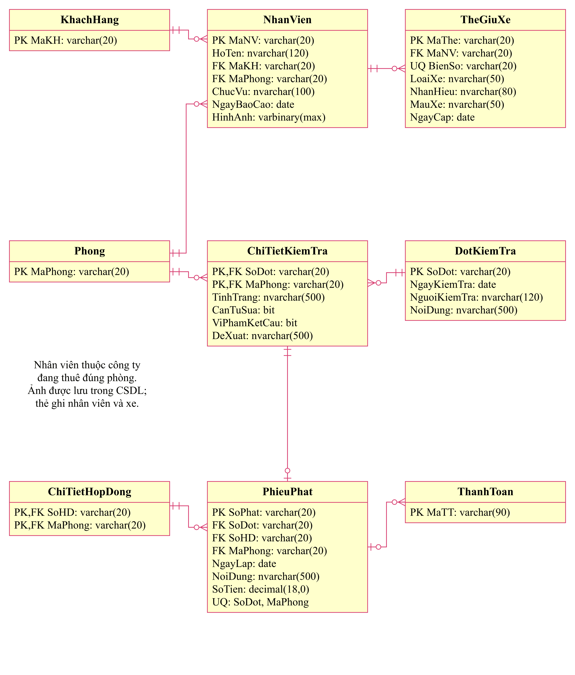
Sơ đồ 8.22. ERD – Nhóm nhân viên, thẻ xe và kiểm tra

Giao dịch, công thức và dữ liệu mẫu
Bảng 8.11. Các bảng ghi trong giao dịch theo nghiệp vụ
Nghiệp vụ | Các bảng ghi trong giao dịch
Ký hợp đồng | HopDong + ChiTietHopDong + KyTienThue + ThanhToan trả trước.
Lập hóa đơn dịch vụ | HoaDonDichVu + ChiTietHoaDonDV; khóa phòng/hợp đồng và dữ liệu dùng.
Thu tiền | Khóa khoản nguồn; tính lại tổng đã thu; INSERT ThanhToan.
Gia hạn | PhieuGiaHan + ChiTietGiaHan + UPDATE ChiTietHopDong + KyTienThue mới.
Tiền trả trước = Σ(đơn giá tháng của từng phòng × 6). Tiền thuê kỳ sau = đơn giá đã chốt × số tháng của kỳ. Đơn giá giữ theo hợp đồng trong các lần gia hạn của bài này.
Tiền dịch vụ = Σ ROUND(số lượng × đơn giá ghi nhận, 0). Số còn nợ = số phải trả − Σ các lần thu. Dịch vụ, thuê và phạt có chứng từ phân biệt; không cộng/trừ một khoản hai lần.
Kiểm tra gia hạn chỉ xét nợ thuê đến hạn tại ngày lập, đồng thời yêu cầu thanh toán đầy đủ dịch vụ đã sử dụng. Các kỳ thuê tương lai chưa đến hạn không bị coi là nợ; sau gia hạn, không ghi lùi dịch vụ làm thay đổi điều kiện đã xác nhận.
Bảng 8.12. Hồ sơ mẫu và dữ liệu đối chiếu
Hồ sơ mẫu | Dữ liệu đối chiếu
HD001 / P101, P102 | 12 tháng từ 01/04/2026; 12 triệu + 8 triệu/tháng; trả trước 120 triệu. Kỳ 01/10/2026 còn nợ tổng 20 triệu.
DV092026 / P101 | 100 kWh × 3000 + Internet 250000 = 550000 đ; 2 dòng chi tiết, chưa thanh toán.
HD002 / P201 / GH001 | 6 tháng từ 01/05/2026, trả trước 90 triệu. Gia hạn 3 tháng đến 31/01/2027; 3 kỳ mới, mỗi kỳ 15 triệu.
NV001 / TX001 | Ảnh biểu trưng thực hành lưu trong CSDL; công ty KH001, phòng P101.
KT2026 / PP001 | Phòng P101 vi phạm kết cấu; phiếu phạt 2 triệu, còn phải thu.

Script và khởi tạo
Database/QuanLyVanPhong.sql chứa cấu trúc, ràng buộc, view, TVP, thủ tục và dữ liệu mẫu ở cuối. Chạy toàn bộ trên SQL Server, sửa Data Source trong App.config nếu instance khác, mở solution và Rebuild. Script không xóa dữ liệu khi chạy lại; seed chỉ thêm mã mẫu chưa có.

KIẾN TRÚC VÀ HỆ THỐNG FORM
Bảng 8.13. Danh sách Form, module và chức năng
Form | Module và chức năng
FrmMain | Điều hướng 8 nhóm chức năng, 2 cột và nút Thoát.
FrmDanhMuc | Tầng, phòng, dịch vụ; cập nhật phòng đang sửa.
FrmHopDong | Khách hàng, ký hợp đồng nhiều phòng, tra cứu giá/thời hạn.
FrmThanhToan | Công nợ, thu tiền thuê/dịch vụ/phạt và lịch sử chứng từ.
FrmDichVu | Ghi dùng dịch vụ, lập hóa đơn cuối tháng và xem chi tiết.
FrmGiaHan | Lập phiếu theo từng phòng, xem chi tiết và thời hạn hiện tại.
FrmNhanVien | Hồ sơ có ảnh và cấp thẻ giữ xe.
FrmKiemTra | Đợt, kết quả từng phòng, đề xuất tu sửa và phiếu phạt.
FrmThongKe | Phòng trống/đang thuê, hạn kiểm tra năm, tiền đã thu và CSV.
Form chỉ gọi VanPhongService. Service kiểm tra danh sách và tham số; Db dùng ADO.NET để truy vấn hoặc gọi stored procedure. Các thao tác nhiều bảng chạy trong transaction SQL Server, trả thông báo thành công hoặc nguyên nhân từ chối.
Bảng trên Form chia cột theo nội dung, wrap tiêu đề/dữ liệu và tăng chiều cao hàng. Ảnh nhân viên chọn bằng hộp thoại, giới hạn 5 MB; dữ liệu nhị phân được lưu cùng hồ sơ. Ứng dụng dùng Windows Authentication, không lưu tài khoản SQL trong source.

GIAO DIỆN VÀ KẾT QUẢ CHẠY ỨNG DỤNG
Hình 8.1. Màn hình chính cho thuê văn phòng
Hình 8.2. Danh mục tầng
Hình 8.3. Danh mục phòng và tình trạng sửa
Hình 8.4. Danh mục dịch vụ
Hình 8.5. Thông tin khách hàng thuê
Hình 8.6. Ký hợp đồng và xác nhận thu trước 6 tháng
Hình 8.7. Phòng và thời hạn của hợp đồng
Hình 8.8. Công nợ và ghi nhận thu tiền
Hình 8.9. Lịch sử thanh toán
Hình 8.10. Ghi sử dụng dịch vụ
Hình 8.11. Lập hóa đơn dịch vụ cuối tháng
Hình 8.12. Chi tiết dịch vụ trên hóa đơn
Hình 8.13. Lập phiếu gia hạn theo từng phòng
Hình 8.14. Chi tiết phiếu gia hạn
Hình 8.15. Thời hạn thuê sau gia hạn
Hình 8.16. Hồ sơ nhân viên và ảnh
Hình 8.17. Thẻ giữ xe theo nhân viên
Hình 8.18. Đợt kiểm tra định kỳ
Hình 8.19. Kết quả kiểm tra từng phòng
Hình 8.20. Phiếu phạt vi phạm kết cấu
Hình 8.21. Tình trạng thuê phòng tại ngày tra cứu
Hình 8.22. Theo dõi hạn kiểm tra hàng năm
Hình 8.23. Tổng hợp tiền đã thu

